

**Relatório do projeto**

Análise e Desenvolvimento de Sistemas

**Integrantes do grupo:** Fabio Henrique Travanca Guimarães, Hugo Daniel dos Santos Silva, Hyure Cauê do Nascimento Barbosa, Rodrigo Merlim Cândido de Oliveira, Samuel Oliveira Rodrigues de Araújo e Yasmin da Silva Mendonça.

**Curso:** Tecnologia em Análise e Desenvolvimento de Sistemas

Rio de Janeiro

06/2024

**Sumário**

1. **Introdução..........................................................................................04**
2. **Objetivos e tecnologias....................................................................05**
3. **Arquitetura de software..........................................................................06**
4. **Cronograma.......................................................................................07**
5. **EAP......................................................................................................08**
6. **Custos................................................................................................09**
7. **Modelo ER..........................................................................................10**
8. **Modelo MER.......................................................................................11**
9. **Modelo Lógico...................................................................................12**
10. **Protótipo das páginas...............................................................13 a 28**
11. **Primeira reunião................................................................................29**
12. **Segunda reunião...............................................................................30**
13. **Terceira reunião…….........................................................................31**
14. **Quarta reunião……...........................................................................32**
15. **Quinta reunião……...........................................................................33**
16. **Sexta reunião……….........................................................................34**
17. **Comunicado importante..................................................................35**
18. **Sétima reunião……….......................................................................36**
19. **Oitava reunião………........................................................................37**
20. **Ajustes importantes.........................................................................38**
21. **Nona reunião………..........................................................................39**
22. **Avisos Indispensáveis.....................................................................40**
23. **Reunião final antes da entrega preliminar (décima reunião).......41**
24. **Ajustes finais antes da entrega preliminar…………………………42**
25. **Telas e códigos do projeto………………………………..……44 a 364**
26. **Links do Replit………………………………………………………….365**
27. **Início da pesquisa sobre PostGreSQL…………………….……….366**
28. **Apresentação da entrega preliminar do projeto……………….....367**
29. **Décima primeira reunião………………………………………………368**
30. **Divisão de partes da Entrega Final do Projeto…………………….369**
31. **Décima segunda reunião…………………………………….…370 a 371**
32. **Data da entrega limite da pesquisa sobre o PostgreSQL………….372**
33. **Diagrama de caso de uso………………………………………………..373**
34. **Diagrama de classes………………………….…………………………..374**
35. **Informações adicionais da entrega final……………………………...375**
36. **Informações adicionais da pesquisa sobre o PostgreSQL………..376**
37. **Décima terceira reunião……………………………………………….....377**
38. **Décima quarta reunião……………………………………………..…….378**
39. **Justificativas………………………………………………..………379 a 380**
40. **Telas e códigos do projeto (entrega final)..............................382 a 682**
41. **Introdução**

Este documento revela todos os detalhes do desenvolvimento de uma aplicação web, denominada "CPaaS Plataform". Este relatório tem como objetivo fornecer uma perspectiva ampla e objetiva da trajetória da formação do projeto desenvolvido pelos alunos do curso superior de Tecnologia em Análise e Desenvolvimento de Sistemas do Centro Universitário Augusto Motta, que vai desde a criação até a implementação do projeto.

O "CPaaS Plataform" foi elaborado com o intuito de solucionar as necessidades dos clientes no quesito de mobilidade, analisando e utilizando serviços que são oferecidos pela CPaaS Plataform para assegurar uma usabilidade de alta qualidade, prezando sempre pela boa performance da aplicação web, tendo em vista que a usabilidade é um dos fatores mais importantes na hora de conquistar clientes. Durante as partes subsequentes, serão explorados mais detalhes da aplicação.

1. **Objetivos e tecnologias**

O objetivo principal deste projeto é desenvolver e implementar uma aplicação web “CPaaS Plataform” que tem como intuito reestruturar o site da plataforma CPaaS, atendendo às necessidades dos usuários que buscam serviços. Nosso objetivo não é apenas criar uma aplicação, mas sim criar um padrão de performance e qualidade que se destaque no mercado de telecomunicações.

Além disso, também é fundamental garantir uma excelente experiência aos usuários, de maneira com que sempre busquem a simplicidade e a praticidade. Um dos nossos objetivos é criar uma aplicação que entregue interações simplificadas, mas que também ofereça funcionalidades robustas, desde a procura de informações de serviços até a compra dos serviços, tendo uma interface de fácil utilização.

Os objetivos técnicos englobam:

* Implementar uma aplicação web;
* Reestruturar uma plataforma de serviços de telecomunicações;
* Criar uma documentação bem estruturada;
* Criar um site responsivo;
* Criar um banco de dados funcional.

Tecnologias utilizadas:

* As tecnologias utilizadas foram:
* Linguagens de estilo e marcação: HTML e CSS;
* Linguagens de programação: JavaScript e PHP;
* Gerência de dados: MySQL.

1. **Arquitetura de Software:**

Desta maneira, levando em consideração os requisitos para o sistema da aplicação, consideramos como os principais conceitos qualitativos para o sistema:

Segurança:

A aplicação utiliza como segurança o banco de dados MySQL, um sistema de gerenciamento. Também faz uso da autenticação de dois fatores (“2FA”, sigla para two-factor authentication, em inglês), que fornece identificação do usuário através da combinação de dois componentes diferentes.

Usabilidade:

A aplicação conta com cores claras e objetivas, e usando esquemas de design para facilitar a visualização dos usuários e para que não cansem suas vistas. Caso seja da vontade do cliente, também é disponibilizado o modo noturno (dark mode). Agradar os clientes faz com que eles retornem a procurar nossos serviços.

Desempenho:

O desempenho da “CPaaS Plataform” é muito eficiente, tendo em vista que apesar de conter diversas informações consegue se sair muito bem nesse quesito, por ser um site objetivo e intuitivo.

1. **Cronograma**

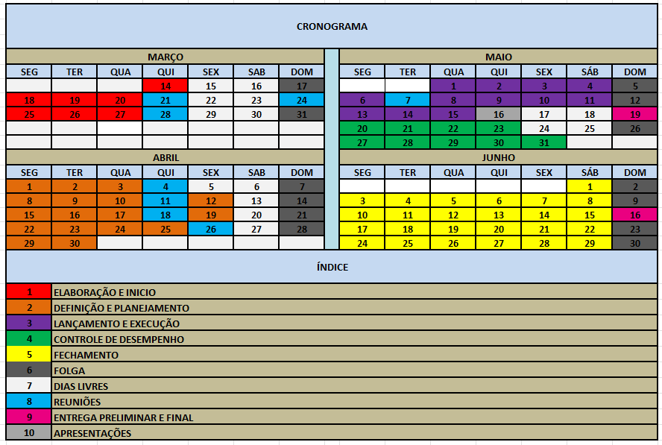

1. **EAP**

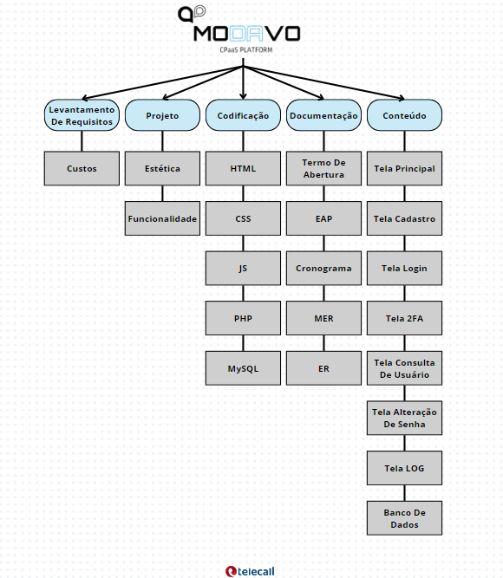

1. **Custos**

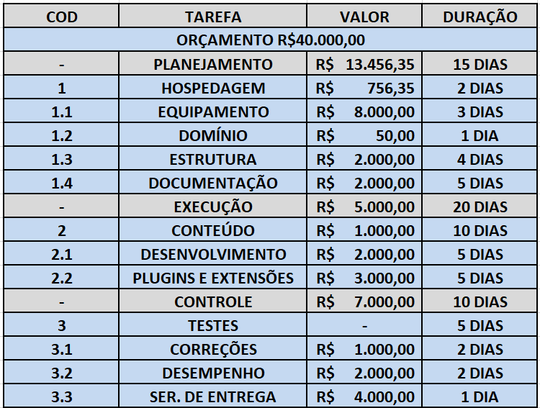

1. **Modelo ER**

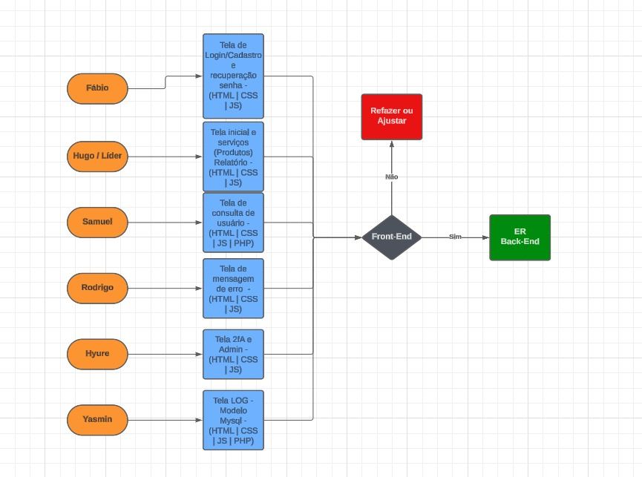

1. **Modelo MER**

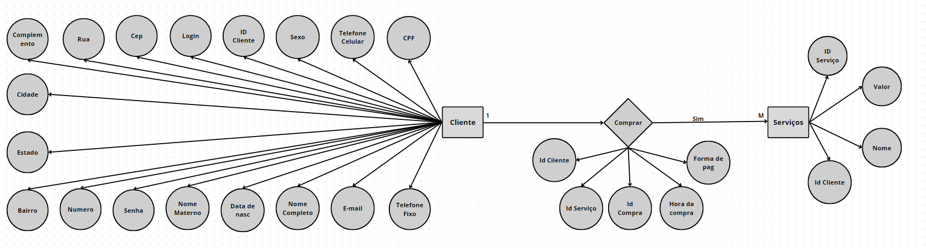

1. **Modelo Lógico**

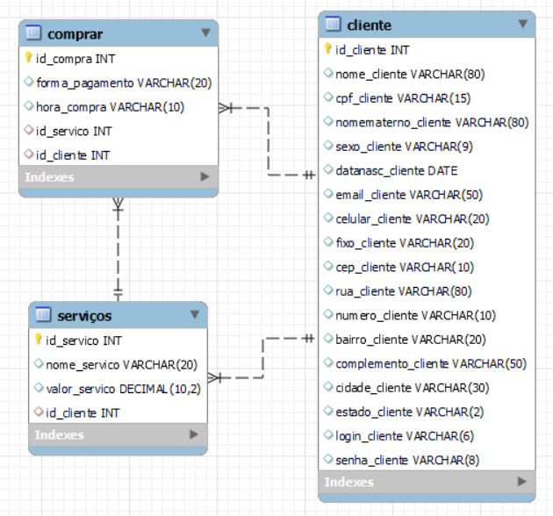

1. **Protótipo das páginas**

**Tela Home (Hugo Daniel)**

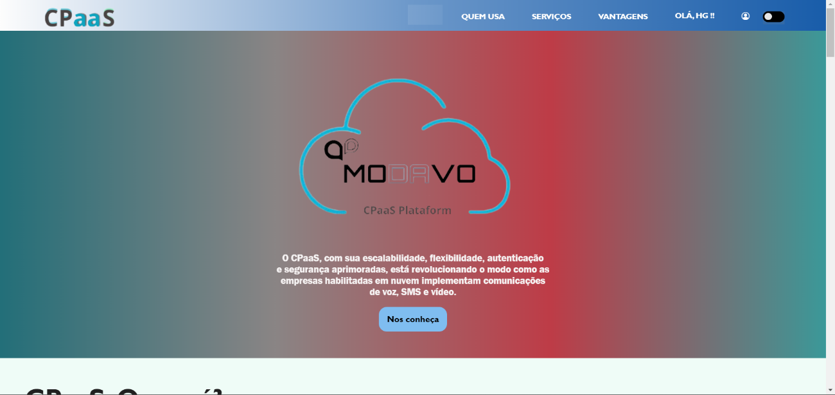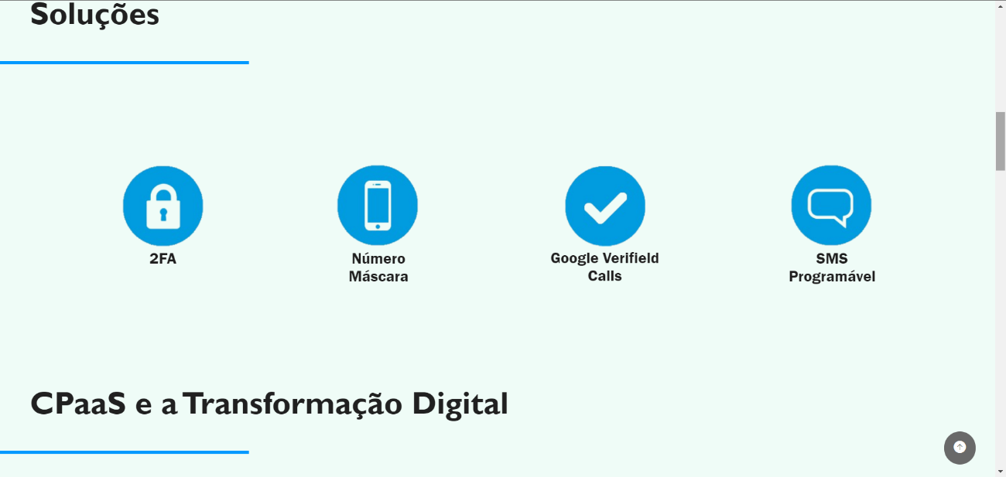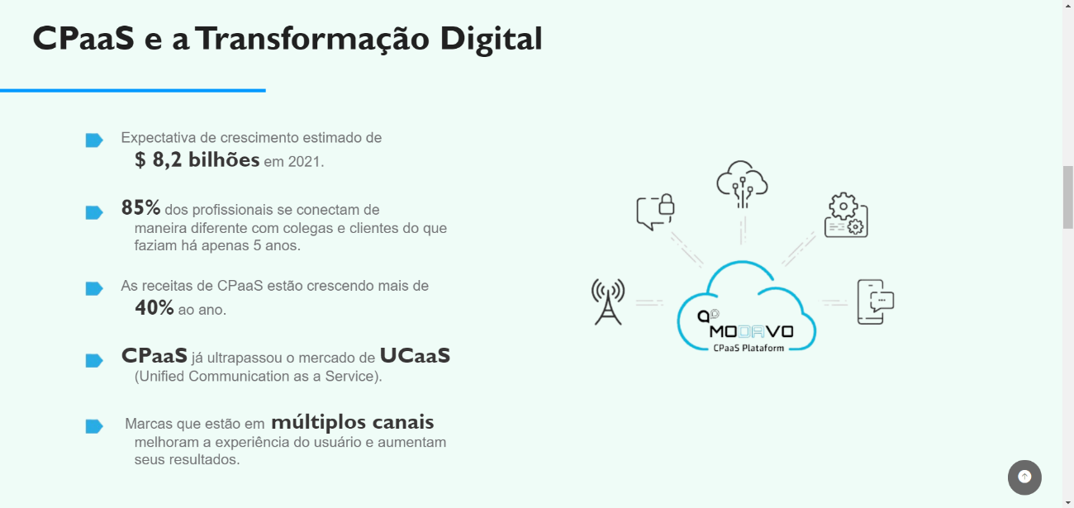

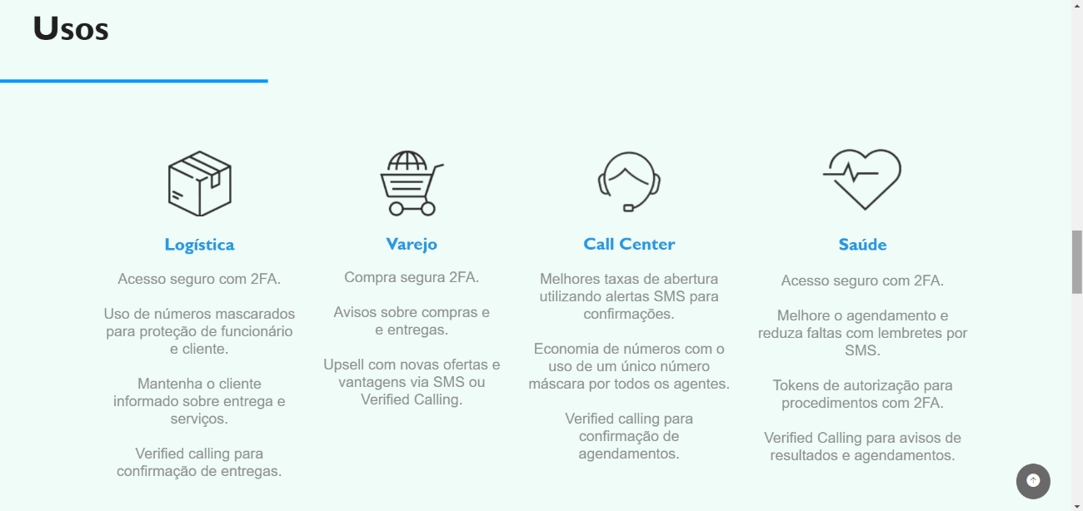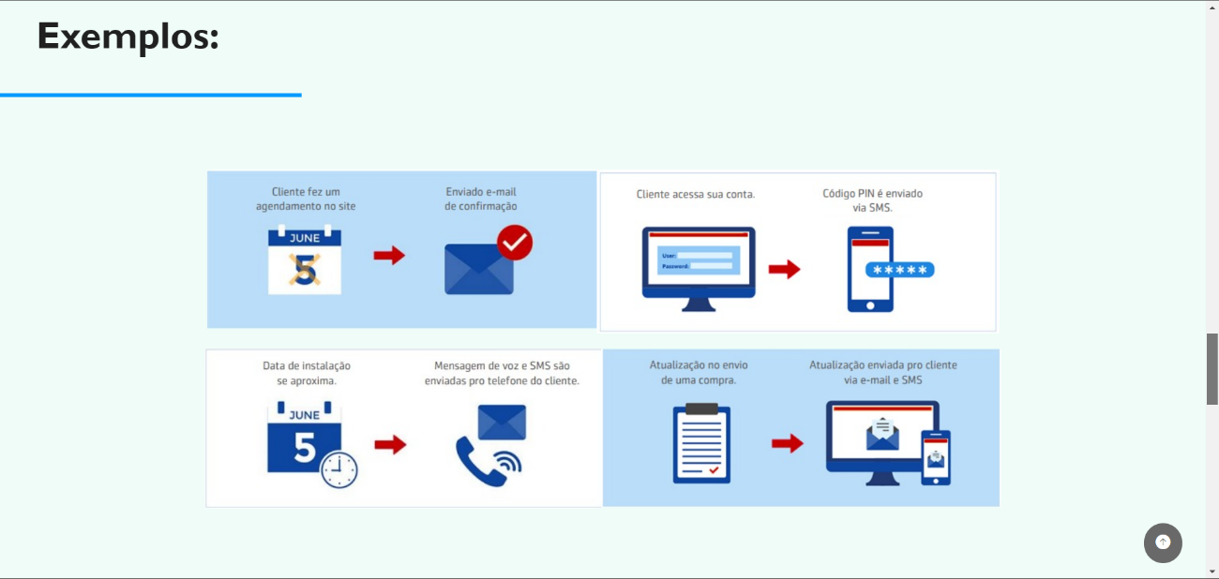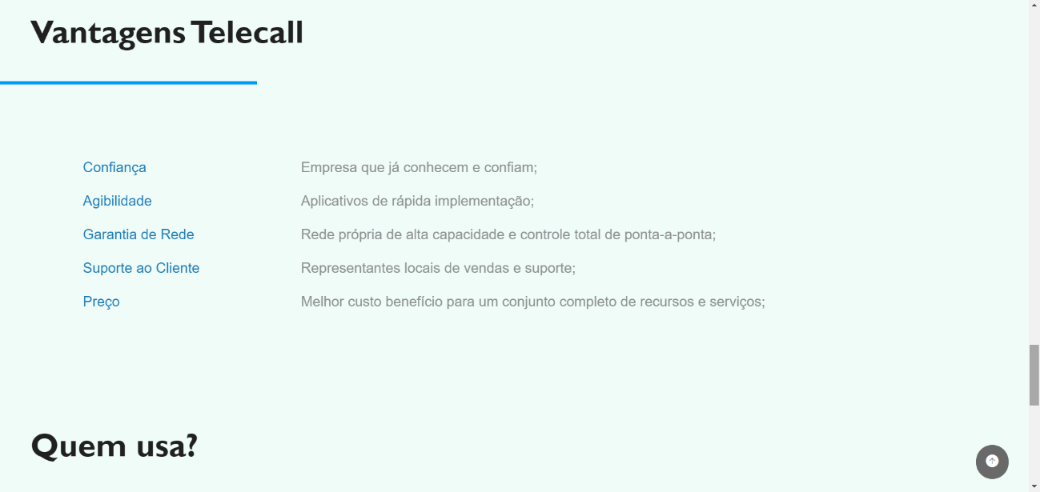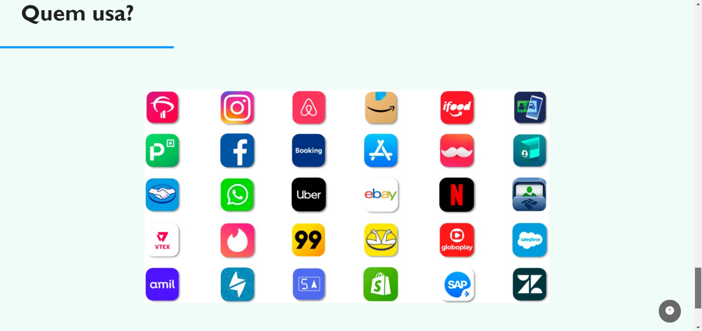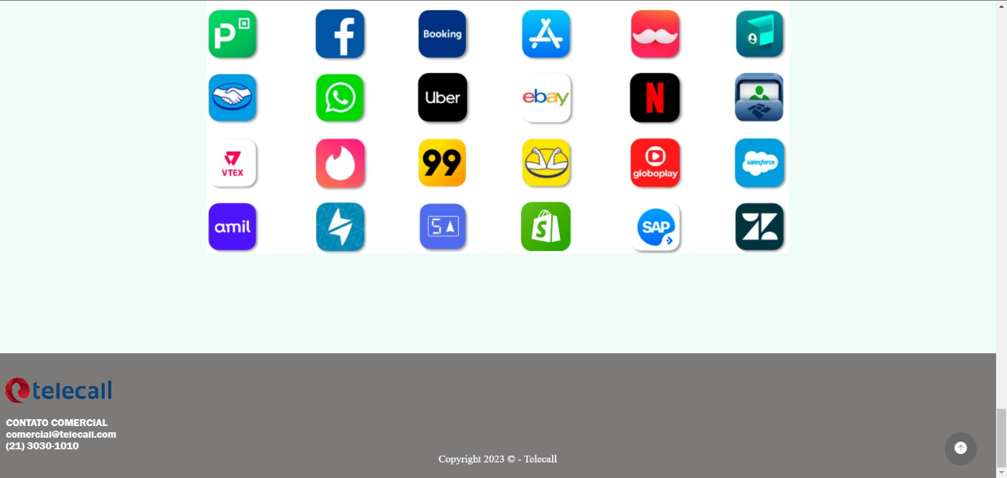

**Telas de Serviços 2FA (Hugo Daniel)**

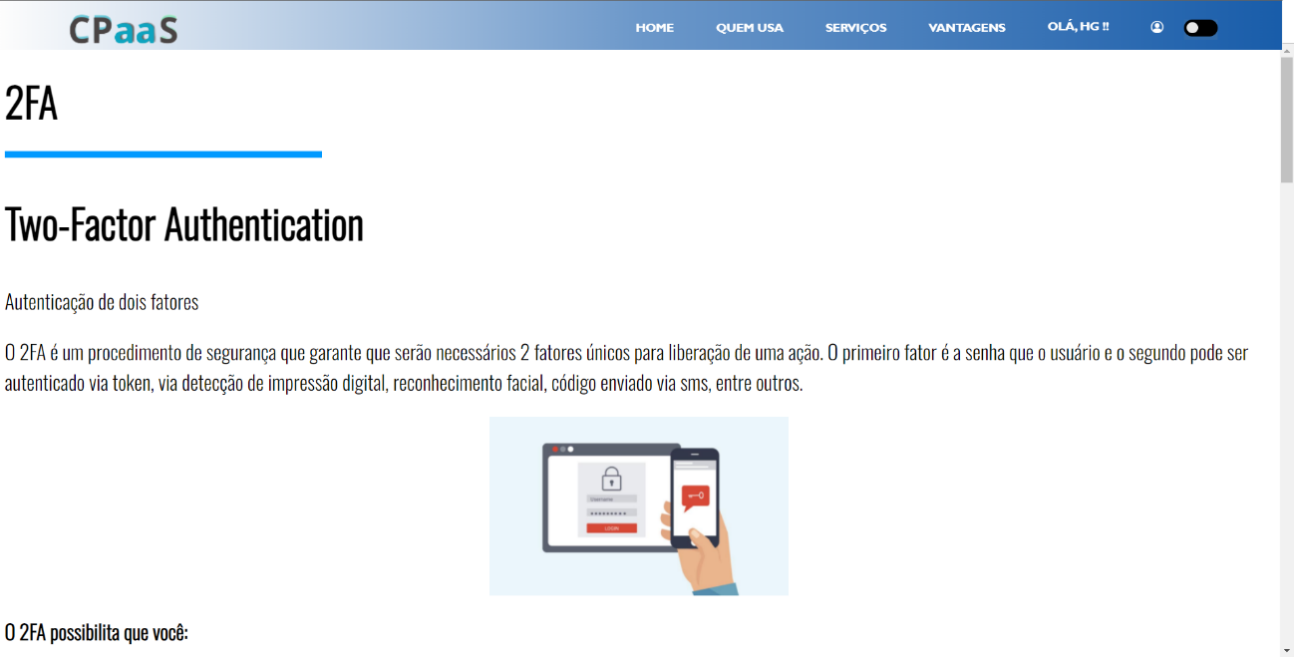

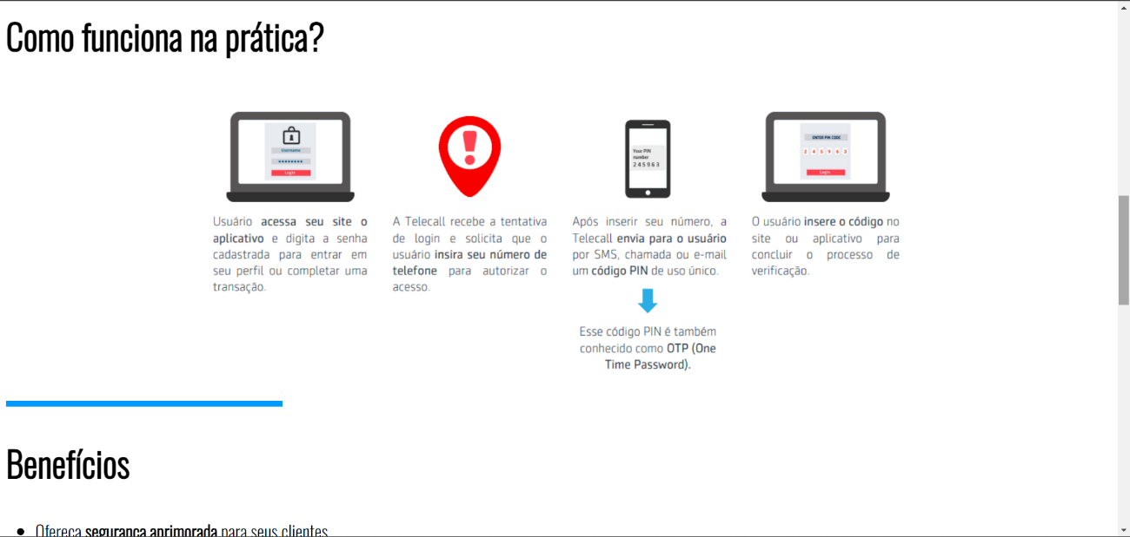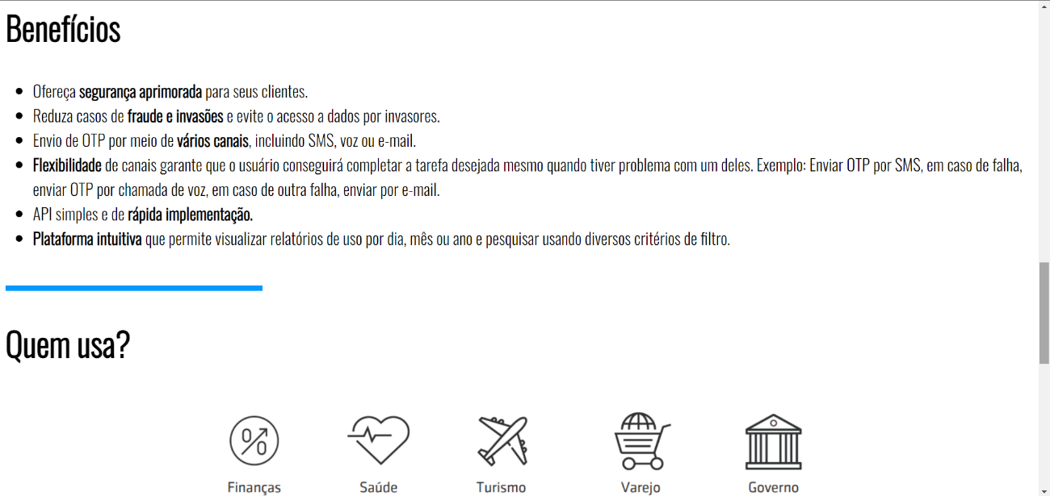

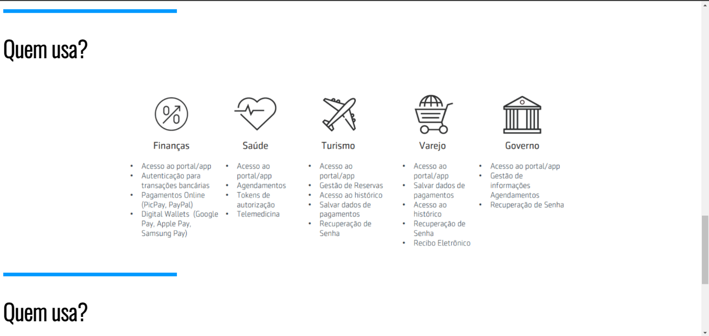

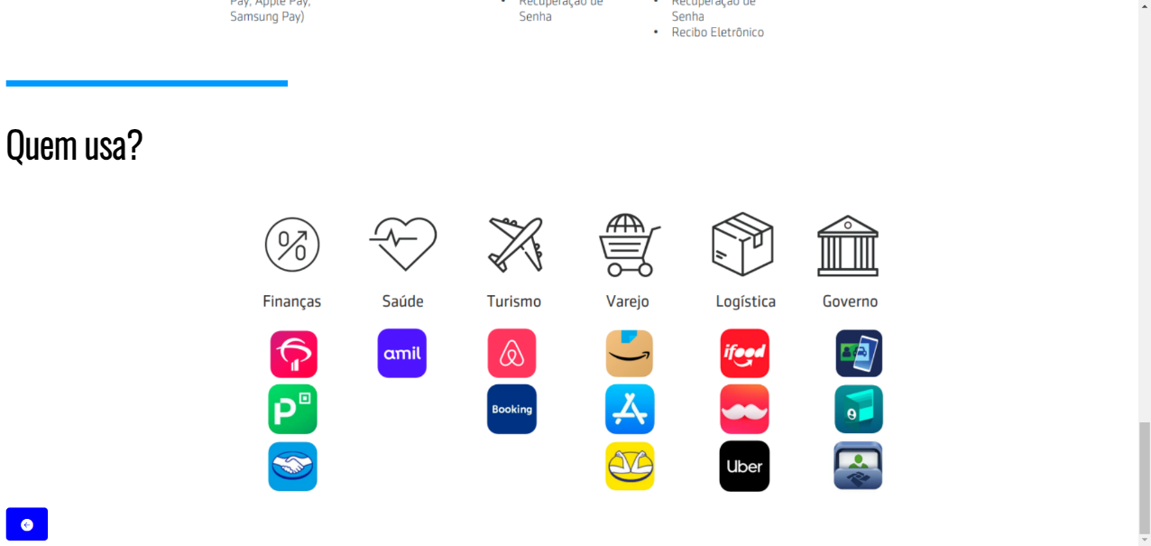

**Telas de Serviços Número Máscara (Hugo Daniel)**

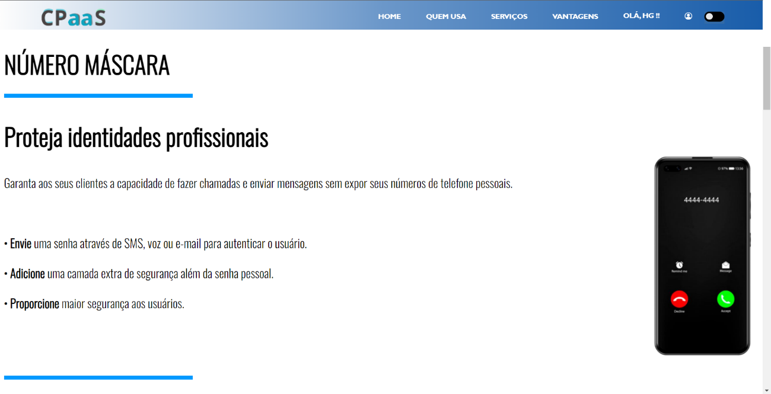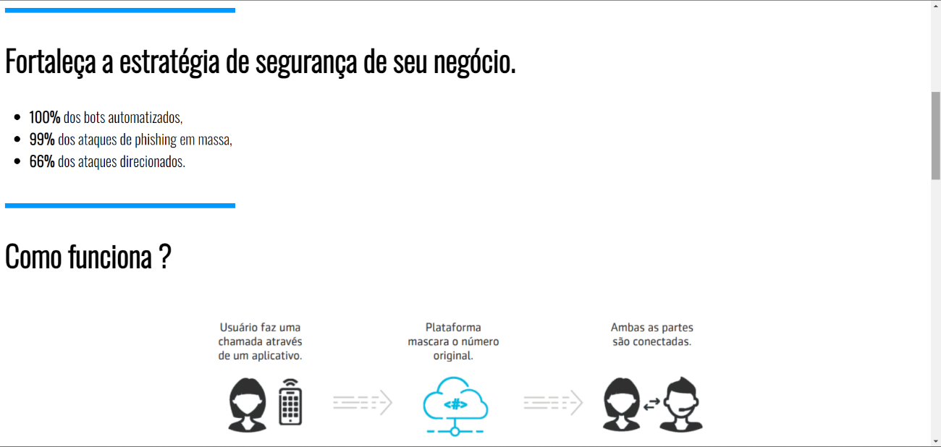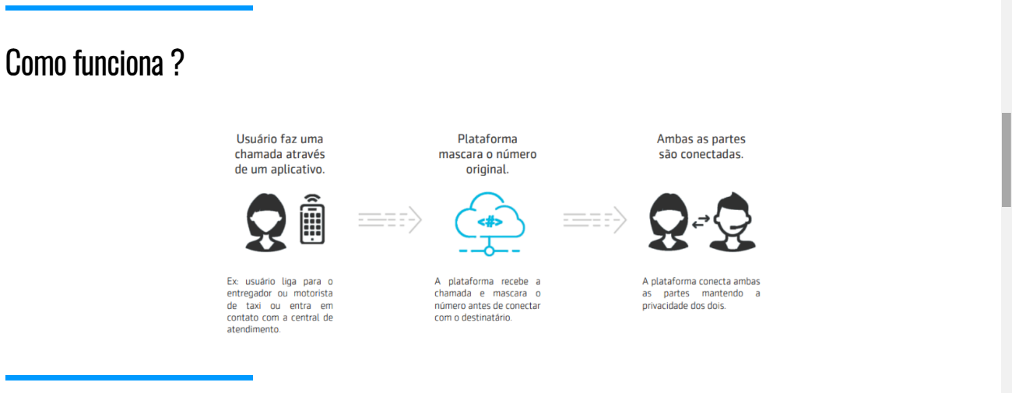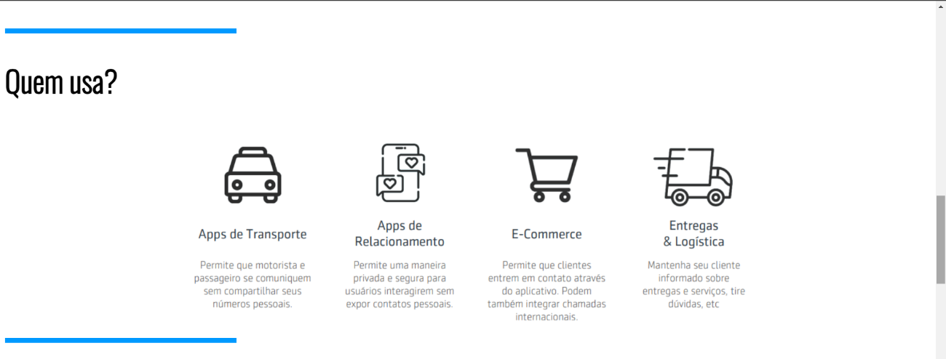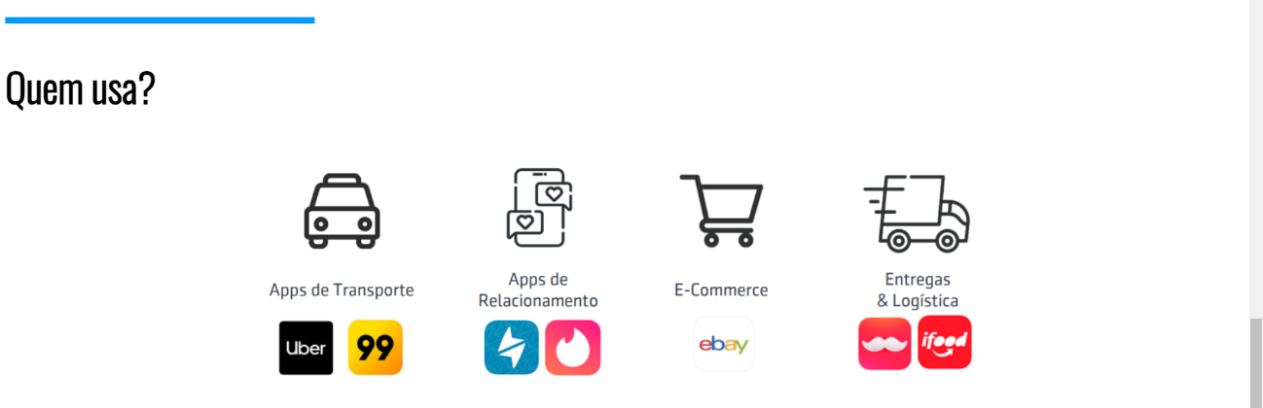

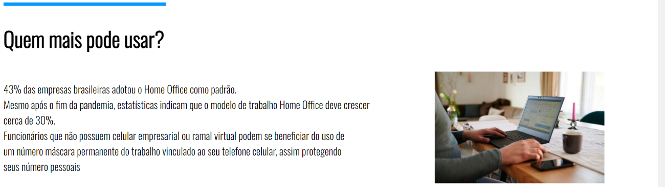

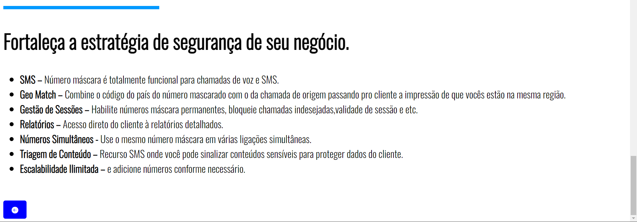

**Telas de Serviços Google Verified Calls (Hugo Daniel)**

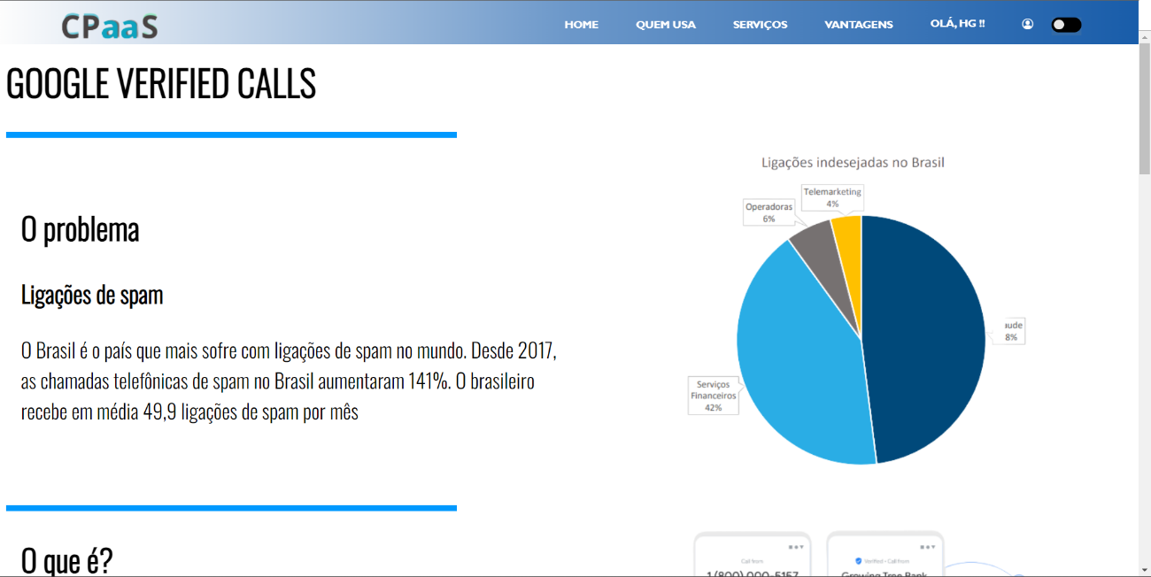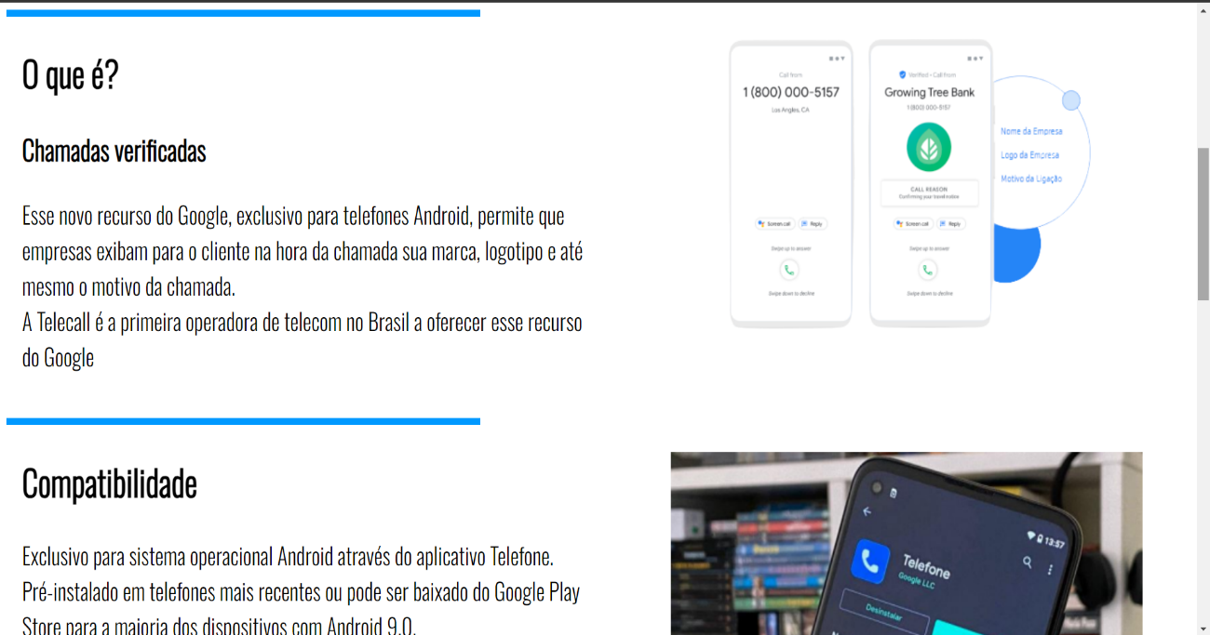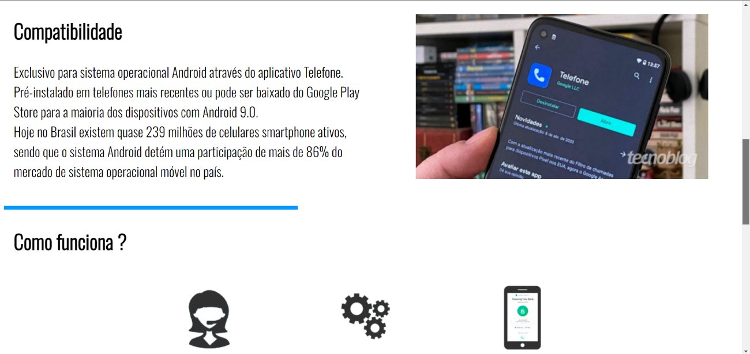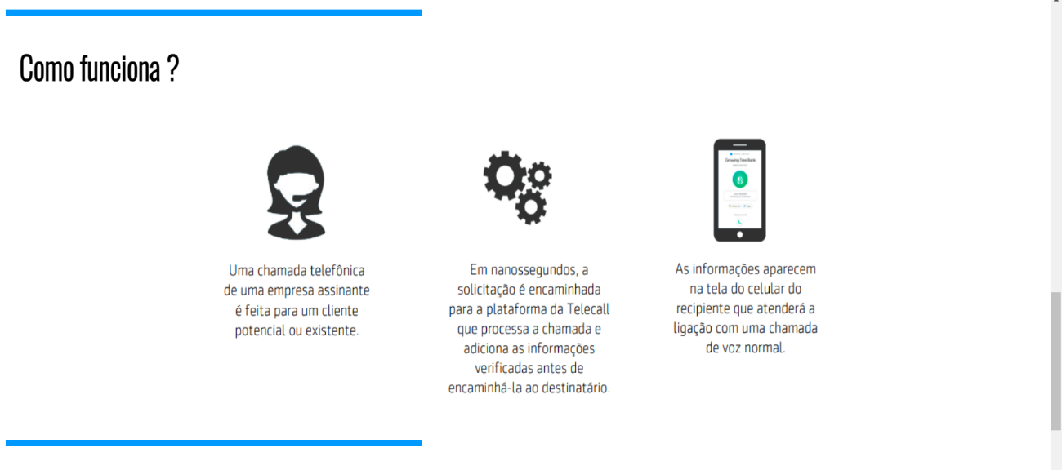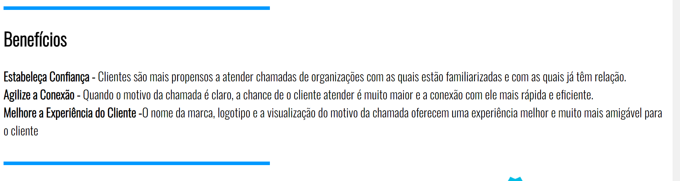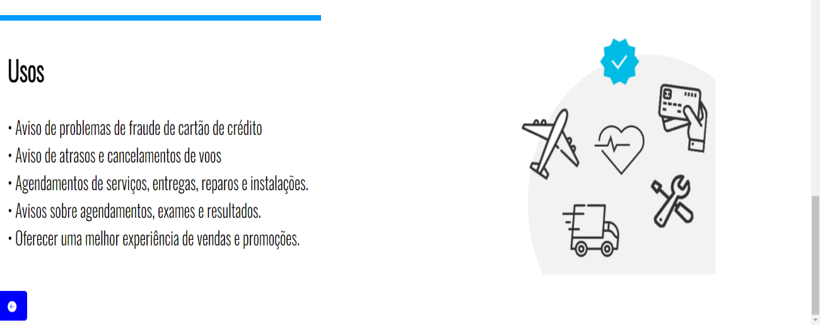

**Telas de Serviços SMS Programável (Hugo Daniel)**

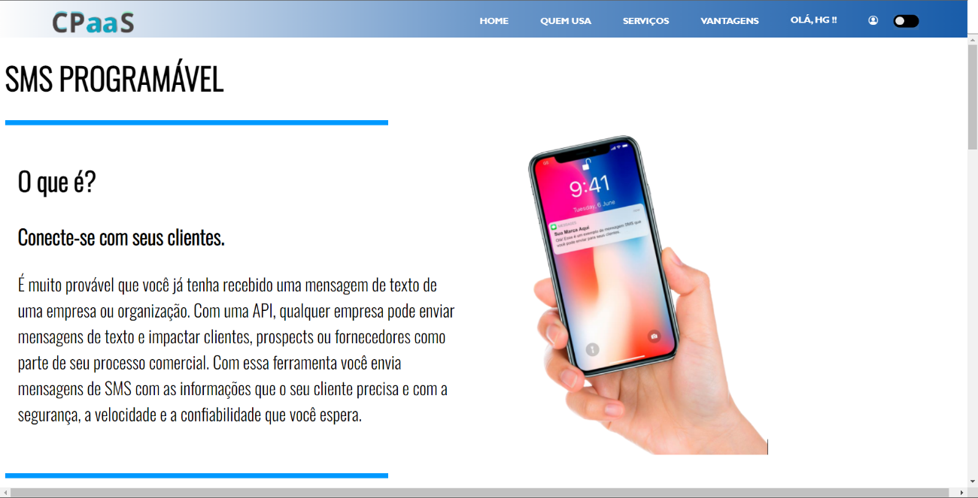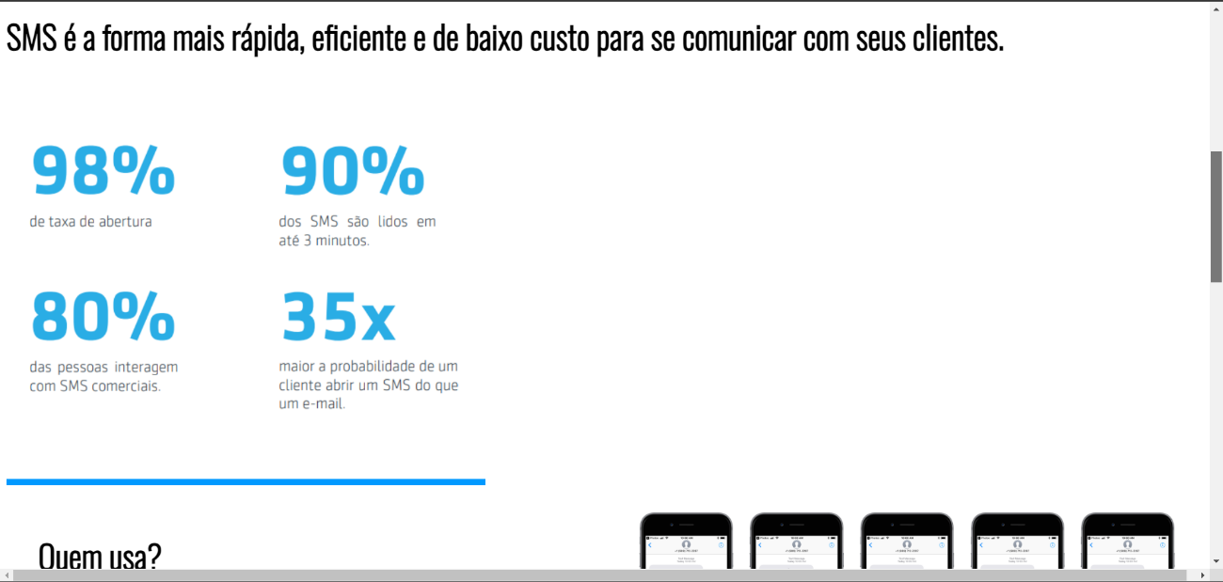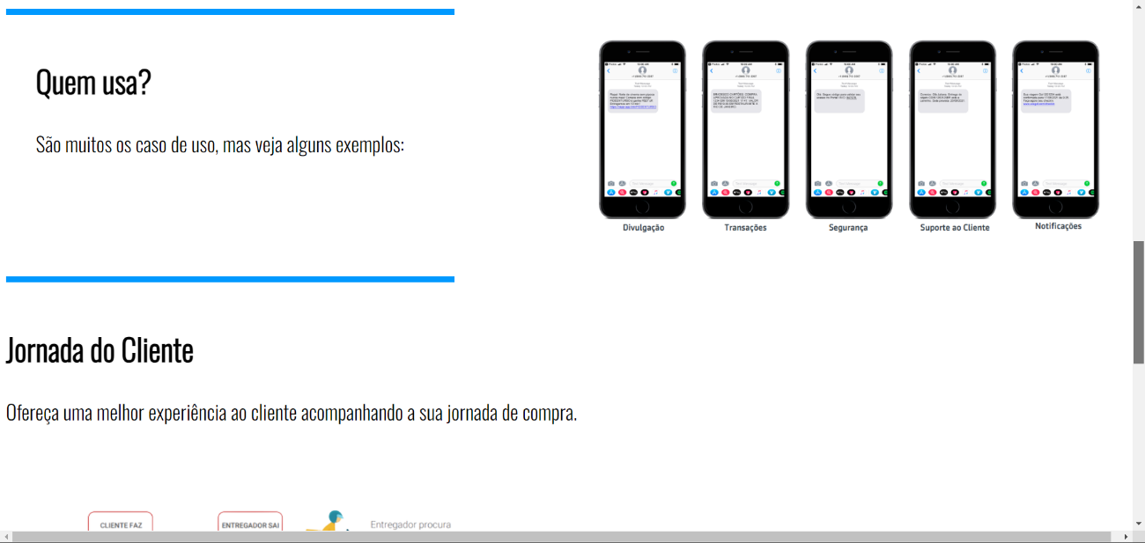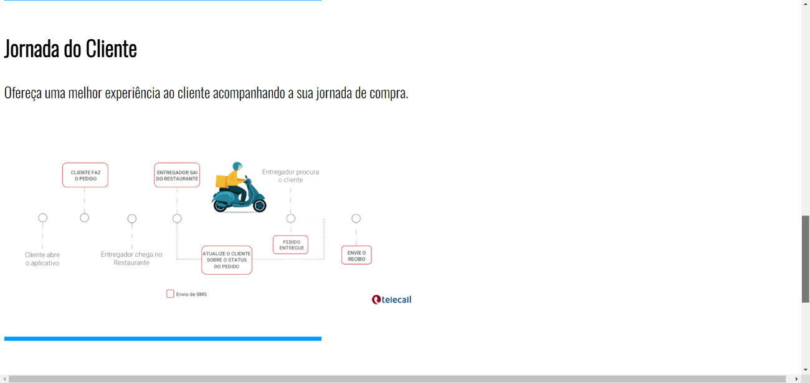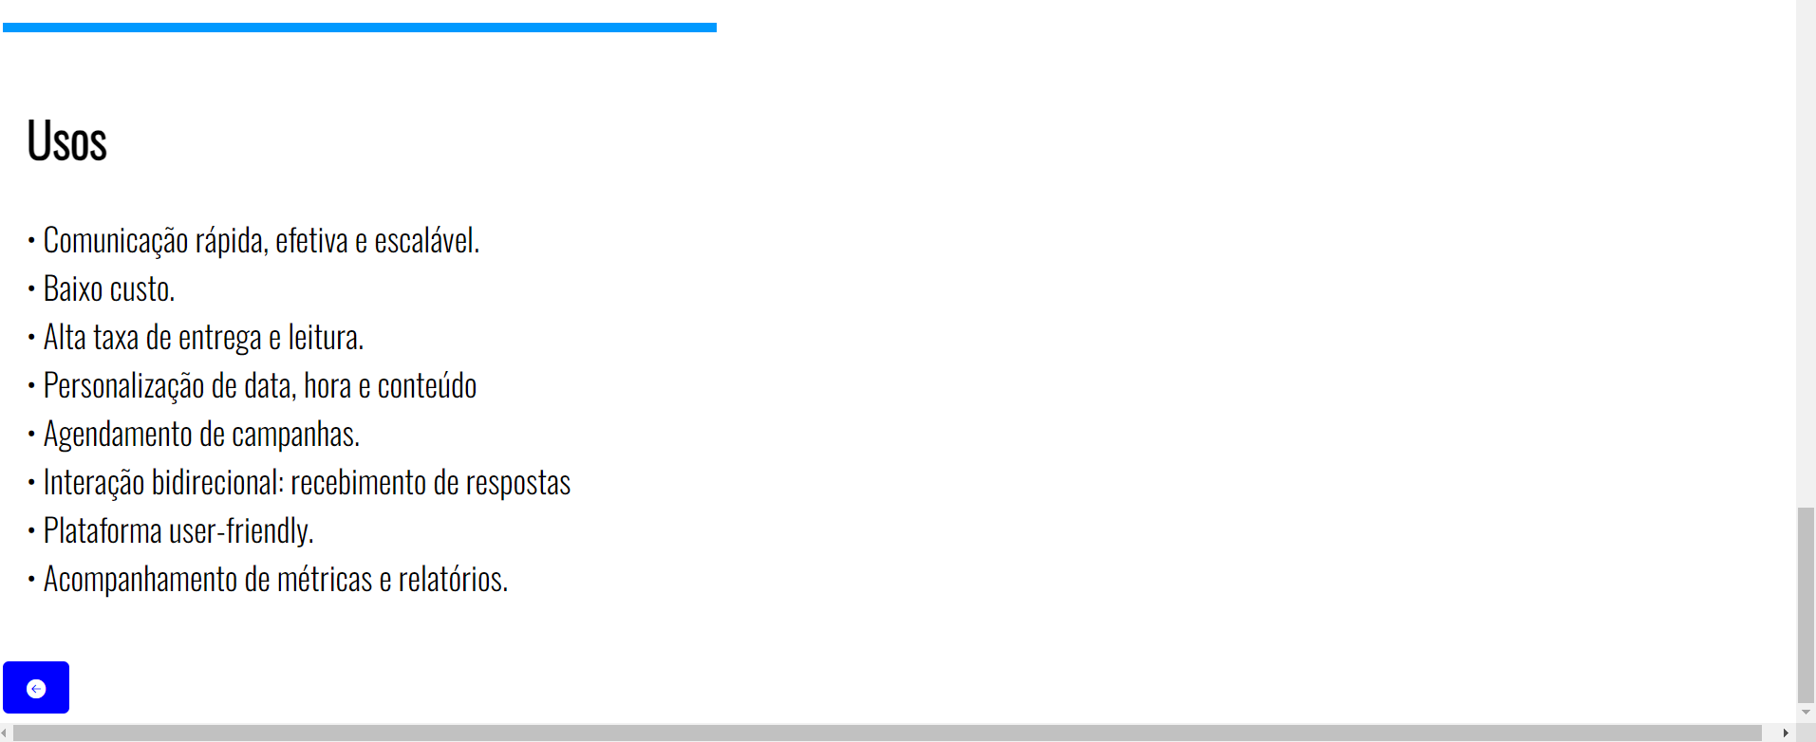

**Tela de Cadastro (Fabio Henrique)**

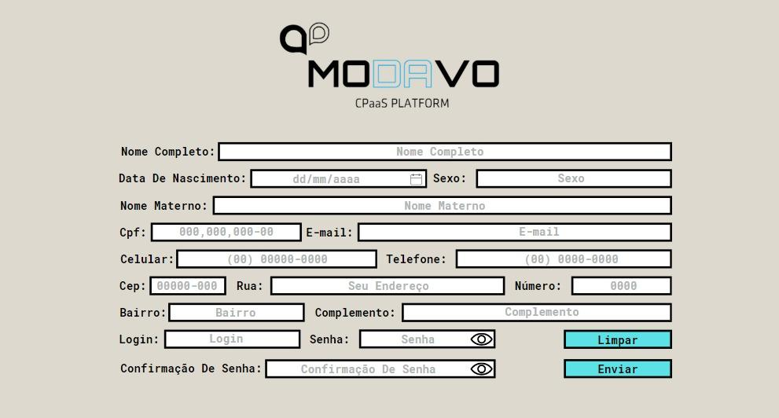

**Tela de Login (Fabio Henrique)**

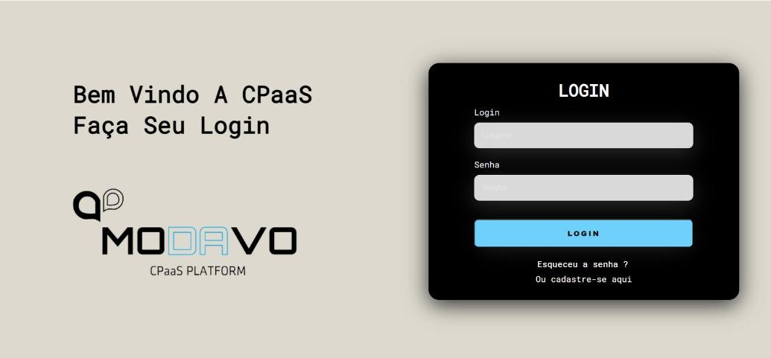

**Tela de Redefinição de senha (Fabio Henrique)**

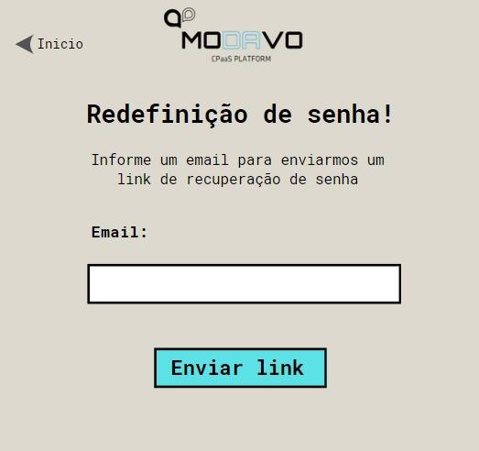

**Tela de consulta de usuário (Samuel Oliveira)**

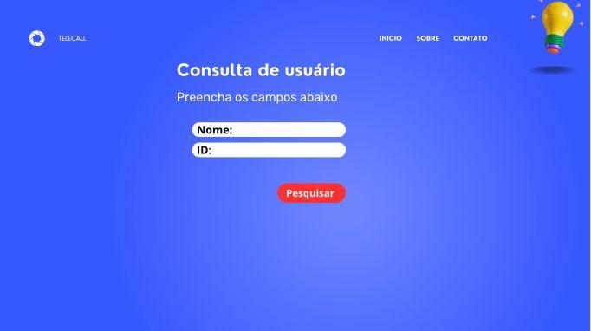

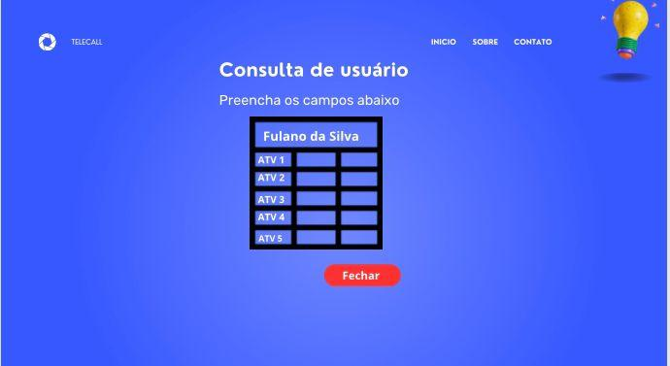

**Tela de 2FA (Hyure Cauê)**

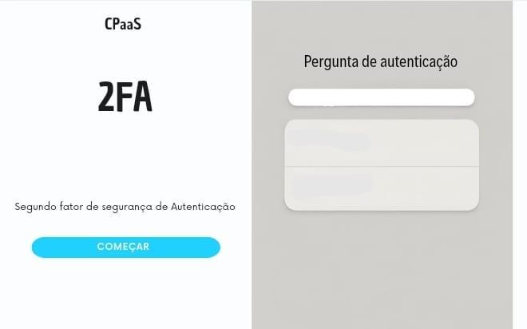

1. **Primeira reunião**

Hoje, quinta-feira, (21/03/2024), realizamos a primeira reunião e definimos a função de cada integrante do grupo no projeto Telecall. O professor pediu para que iniciássemos montando o relatório, e que colocássemos prints, como se fosse o esboço, e os alunos Fabio, Hugo, Samuel e Hyure enviaram os prints para colocar no relatório da reunião. Os demais alunos do grupo não realizaram a atividade, a Yasmin não compareceu e o Rodrigo estava presente, porém não realizou a atividade pedida, apenas fez um código aleatório escrito no caderno.

Segue abaixo as seguintes funções de cada membro:

* **Fabio** - Tela de login, tela de cadastro e tela de recuperação de senha (Html, Css, Js e PHP);
* **Hugo** - Tela principal com descrição dos produtos e preenchimento da plataforma de projetos e relatório (Html, Css e Js);
* **Samuel** - Tela de consulta de usuário e banco de dados MySQL (junto com a Yasmin) (Html, Css, Js e Php);
* **Rodrigo** - Tela de mensagem de erro de autenticação; (Html, Css e Js)
* **Hyure** - 2FA e tela do administrador (Html, Css, Js e Php);
* **Yasmin** - Tela log e modelo DB MySQL (junto com o Samuel) (Html, Css, Js e Php).

1. **Segunda reunião**

Hoje domingo, (24/03/2024), realizamos a segunda reunião e abordamos diversos temas. Dentre eles, falamos sobre os prazos, e o como é importante entregar antes do prazo, tendo em vista que pode acontecer de a plataforma AVA sobrecarregar de tantos alunos acessando ao mesmo tempo. Definimos que toda semana nós faremos pelo menos uma reunião, assim podemos nos manter atualizados sobre as necessidades e dificuldades do projeto. Deixamos claro a importância de fazer um código limpo, comentar nos códigos é essencial para facilitar o entendimento. Vale ressaltar que o Fabio Henrique na sexta-feira, 22/03/2024, enviou áudios e vídeos explicando como ele estava fazendo alterações no código, deixando tudo comentado e exemplificado. O aluno Samuel deu a ideia de nos encontrarmos 30 minutos antes da aula de quinta-feira, para podermos fazer uma reunião e nos atualizarmos sobre o projeto, tendo em vista que na próxima sexta é sexta-feira santa e domingo é Páscoa.

Não tivemos a presença de todos os alunos, os alunos que estiveram presentes na reunião foram: Fabio Henrique, Hugo Daniel, Hyure Cauê e Samuel Oliveira.

Os alunos Rodrigo Merlim e Yasmin da Silva não compareceram e não justificaram o motivo.

1. **Terceira reunião**

Hoje, quinta-feira, (28/03/2024), usamos o horário da aula para ajustar algumas informações do projeto. Primeiramente tivemos uma conversa para a definição da cor padrão do projeto (foi escolhido que o código hexadecimal é 12B0D8 e 12B0C5), foi relembrado a importância de cumprir as datas de entregas e aproveitamos para tirar algumas dúvidas importantes com o professor Vinícius.

Como pedido pelo o professor Vinicius, colocamos o nosso relatório no google drive para todos terem acesso. Também fizemos o nosso modelo ER durante a aula.

Todos os membros do grupo compareceram à aula de hoje. Que foi muito importante para alinhar alguns assuntos do projeto.

No mesmo dia, o Fabio fez alguns ajustes no código quando chegou em casa, e foi me mostrando a evolução que está fazendo no projeto.

1. **Quarta reunião**

Hoje, quinta-feira, (04/04/2024), utilizamos o horário da aula para ajustar algumas informações do projeto. Como pedido pelo o professor Vinicius, nós fizemos exercícios sobre DER (Diagrama Entidade-Relacionamento) e MER (Modelo Entidade-Relacionamento). O professor passou um exercício para o grupo que era sobre um advogado que queria informatizar a sua agenda de reunião com os clientes. Vale ressaltar que o Fabio Henrique no sábado, 06/04/2024, enviou áudios e vídeos explicando como ele estava fazendo a página de redefinição de senha.

Não tivemos a presença de todos os alunos, os alunos que estiveram presentes na reunião foram: Fabio Henrique, Hugo Daniel, Samuel Oliveira e Rodrigo Merlim. Porém, o Rodrigo não deu muita atenção ao exercício e se manteve distante dos demais alunos.

1. **Quinta reunião**

Hoje, quinta-feira, (11/04/2024), durante o horário da aula, nós realizamos o **DER** (Diagrama Entidade-Relacionamento). No phpMyAdmin nós fizemos um exercício sobre banco de dados, no qual também desenvolvemos duas tabelas, sobre serviços e clientes.

Vale ressaltar que o Samuel Oliveira na quinta-feira, (11/04/2024), enviou fotos do protótipo da tela de consulta de usuários para mostrar o andamento da tela.

Infelizmente não tivemos a presença de todos os alunos, os alunos que estiveram presentes na reunião foram: Fabio Henrique, Hugo Daniel, Samuel Oliveira e Rodrigo Merlim. Porém, o Hyure Cauê justificou sua ausência, informando que está doente. O Rodrigo participou da aula, porém pelo visto ainda não começou sua parte em casa.

1. **Sexta reunião**

Hoje, quinta-feira, (18/04/2024), durante o horário da aula, nós realizamos o Modelo Lógico, no qual criamos a tabela de cliente e de serviços.

Durante o decorrer da semana, o líder do grupo (eu, Hugo Daniel) dei seguimento a minha parte no projeto, no qual me dediquei durante toda a semana para fazer minha parte e conversei com os integrantes do grupo, lembrando-os para fazer sua parte e ver como estava o andamento da página. Até então, além do líder, os integrantes que já me mostraram o andamento do projeto foram: Fabio Henrique, Hyure Cauê e Samuel Oliveira. O aluno Rodrigo Merlim continua enfrentando dificuldades ao elaborar sua parte e ainda não pediu ajuda ao professor. A aluna Yasmin da Silva apenas disse que já tinha começado a fazer, porém não me mostrou nada ainda.

Vale ressaltar que durante a aula, o Hugo Daniel (eu), Samuel Oliveira e Fabio Henrique estávamos fazendo os exercícios que o professor passou em sala de aula, e o aluno Hyure ajudou com uma resposta da pergunta do formulário que o professor passou. Após os mesmos três alunos que estavam resolvendo os exercícios, o professor precisou pedir para que os outros três integrantes do grupo (Yasmin, Hyure e Rodrigo) ajudassem o restante na elaboração dos exercícios de criação de tabela no banco de dados.

1. **Comunicado importante**

Hoje, sexta-feira, (19/04/2024), eu (o líder do grupo, Hugo Daniel), fiz um comunicado extremamente importante no grupo do projeto no WhatsApp. Segue abaixo a captura de tela:

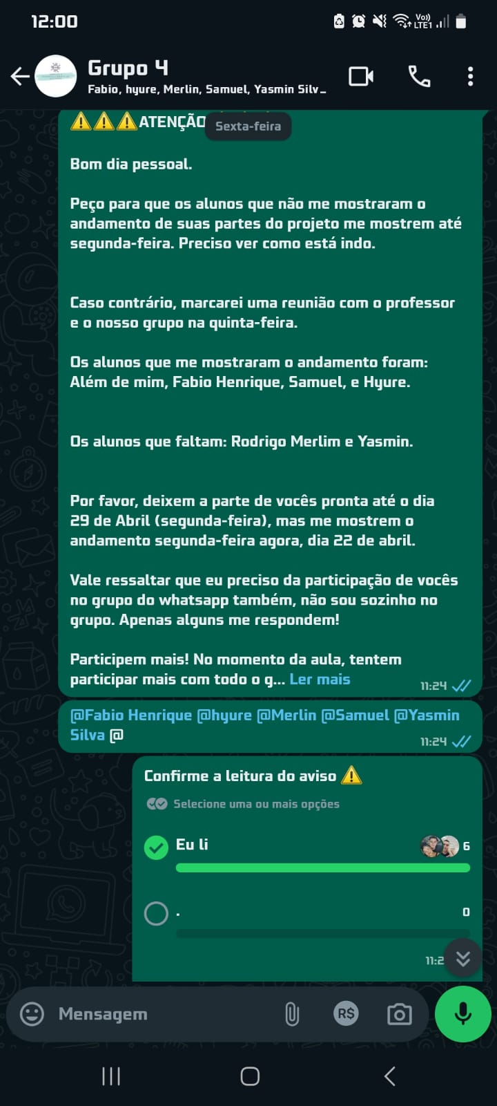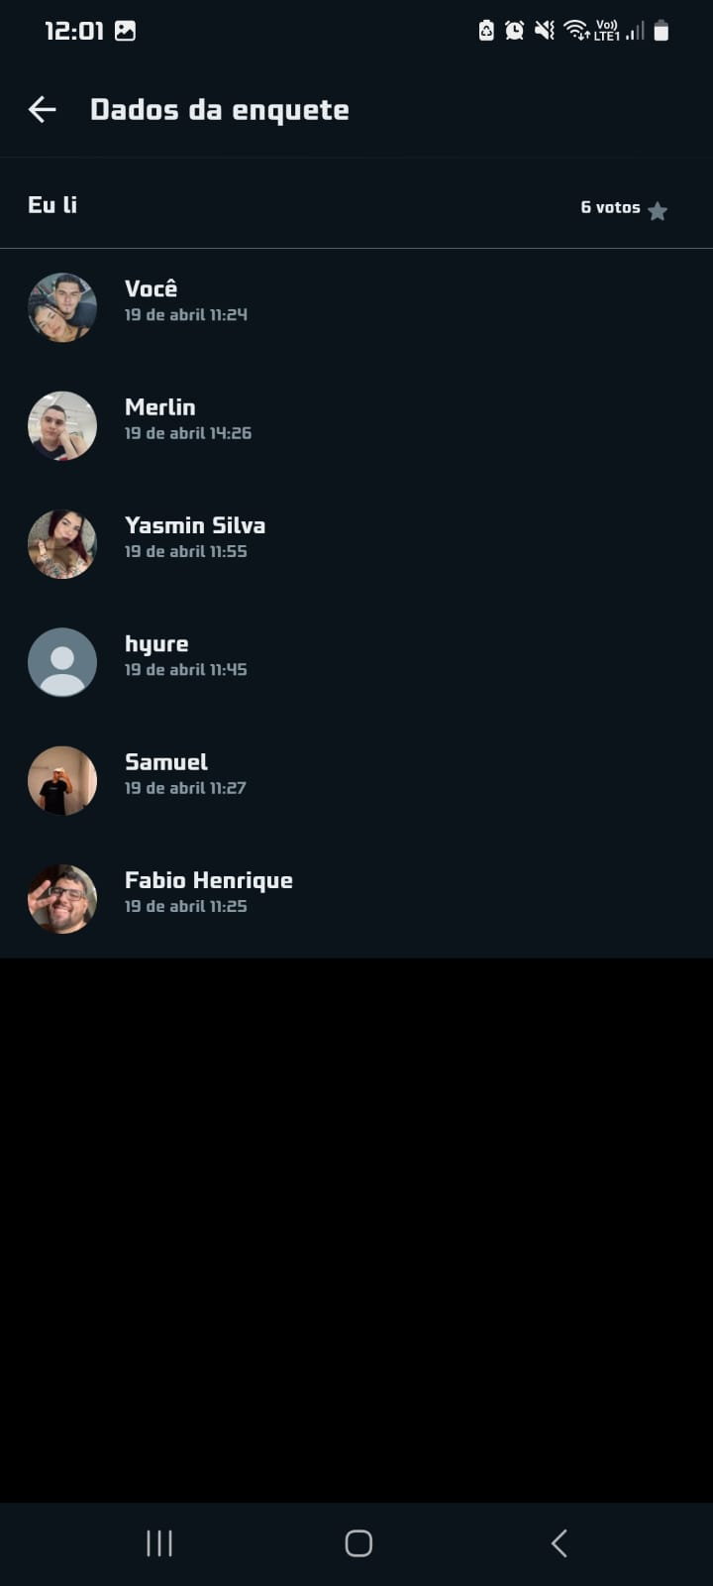

Após o comunicado, todos me mostraram como estava o andamento do projeto, e dei uma analisada e pedi para que fizessem algumas simples modificações para melhorar o projeto.

1. **Sétima reunião**

Hoje, sexta-feira, (26/04/2024), fizemos uma breve reunião online, onde decidimos a plataforma que iríamos utilizar para fazer **upload** dos arquivos do projeto. Decidimos que cada um mandaria o arquivo **“zipado”** no grupo do WhatsApp, e no final faríamos **upload** na plataforma Replit para **“linkar”** as partes do projeto e resolver possíveis erros. Caso a plataforma venha a apresentar problemas, nós pesquisaremos alguma plataforma mais eficiente.

1. **Oitava reunião**

Hoje, terça-feira, (07/05/2024), fizemos uma breve reunião presencial durante o intervalo das aulas, onde decidimos o prazo limite para todos entregarem suas partes (13/04/2024), para que um dia depois, na terça-feira, teremos uma reunião para **“linkar”** as páginas do projeto e **“zipar”** a pasta com todo o projeto. O aluno Samuel Oliveira terá que viajar a trabalho e irá participar a distância das reuniões da próxima entrega do projeto. Tendo em vista que ele irá viajar, pelo bem da equipe o Fabio Henrique propôs a ideia de trocar sua parte com o Samuel.

**Antes da troca (entrega preliminar):**

* **Fabio** fez o Front End das telas a seguir - Tela de login, tela de cadastro e tela de recuperação de senha (Html, Css e Js);
* **Samuel** fez o Front End das telas a seguir - Tela de consulta de usuário (Html, Css, Js);

**Após a troca (entrega final):**

* **Samuel** ficará com a parte de Back End das telas a seguir - Tela de recuperação de senha, Tela de Login, Tela de Cadastro (PHP);
* **Fabio** criará o banco de dados e o Back End da tela de consulta de usuário - Banco de dados MySQL (junto com a Yasmin) e Tela de consulta de usuário (PHP);

**Motivo da troca:**

Para que o banco de dados seja feito em apenas uma máquina, a do Fabio Henrique. A mudança só é válida para a entrega final do projeto, permanecendo a mesma coisa na entrega preliminar do projeto.

1. **Ajustes importantes**

Hoje, quarta-feira, (08/05/2024), eu, Hugo Daniel (o líder do grupo) fiz o cronograma para adicionar no relatório e o aluno Fabio Henrique elaborou a tabela de custos, o modelo EAP, fez alguns ajustes de formatação no relatório e enviou as capturas de tela da sua parte adiantado. Vale ressaltar que ele também refez o sumário do relatório para ajudar, o que foi de extrema importância para o andamento do projeto.

1. **Nona reunião**

Hoje, quinta-feira, (09/05/2024), fizemos uma reunião presencial durante a aula, onde o professor analisou minuciosamente o nosso projeto e nos deu diversas sugestões de melhorias na parte da aplicação web, utilizou nosso relatório como exemplo para a turma, deixando muitos elogios para a nossa documentação.

O aluno Hugo Daniel (eu) realizou diversos ajustes técnicos na tela home, desde a correção de erros até a implementação de novas funcionalidades. Tive ajuda técnica de alguns colegas de equipe (Fabio, Hyure e Samuel), me ensinaram diversas funcionalidades, deram muita atenção ao me ajudar e solucionaram o meu problema de bugs. Além de me ajudarem na minha parte, também fizeram ajustes na parte deles.

O Hyure ajustou sua tela e me ajudou criando um botão no site. O Samuel tomou a frente do notebook para me ajudar em vários momentos e me ajudou a fazer o botão ficar funcional da forma que queríamos e criar um pop-up. O Fabio consertou um erro na tela de login, de cadastro e no modelo **MER** que o professor havia pedido e nos ajudou a corrigir bugs do botão. Foi importante demais a ajuda desses integrantes do grupo, realmente foi surpreendente a forma com que eles souberam trabalhar em equipe e suas participações na reunião foram excelentes.

Infelizmente, pude perceber que o aluno Rodrigo Merlim e a aluna Yasmin Silva, ficaram perdidos na reunião e acabaram ficando muito dispersos.

Hoje tivemos a presença de todos os alunos, os alunos que estiveram presentes na reunião foram: Fabio Henrique, Hugo Daniel, Hyure Cauê, Samuel Oliveira e Rodrigo Merlim, Yasmin Silva.

1. **Avisos Indispensáveis**

Hoje, segunda-feira, (13/05/2024), eu (o líder do grupo, Hugo Daniel), fui verificar os integrantes do grupo que haviam enviado a sua parte do projeto, e pude notar que faltavam dois alunos entregarem. Os alunos que entregaram suas partes foram: Fabio Henrique, Hugo Daniel (eu), Hyure Cauê, e Samuel Oliveira. Os alunos que entregaram com atraso foram: Rodrigo Merlim e Yasmin da Silva Mendonça, que entregaram um dia depois do combinado, (14/05/2024).

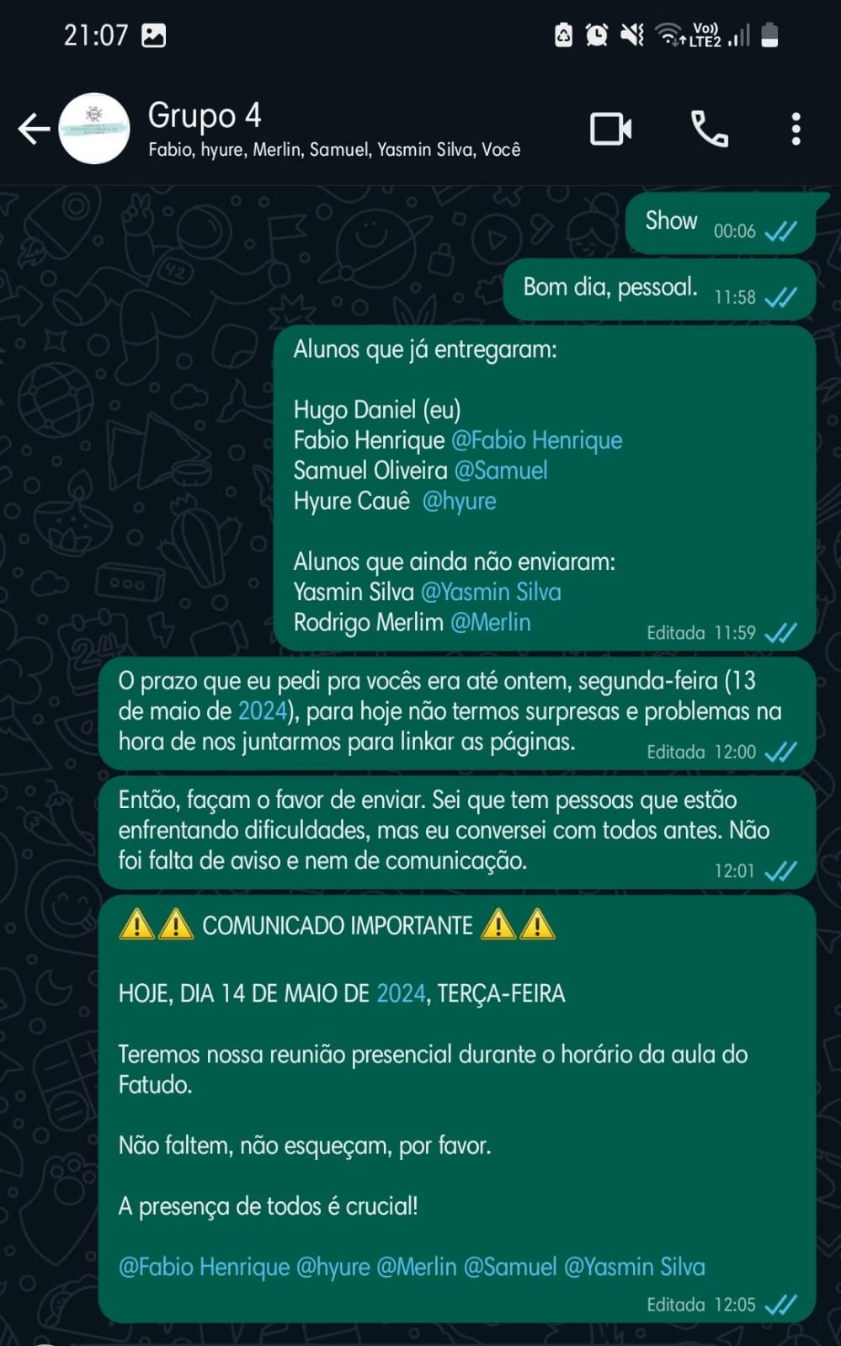

Vale ressaltar que o aluno Fabio Henrique entregou sua parte adiantado, no dia 11/05/2025, e já começou a estruturar o banco de dados.

1. **Reunião final antes da entrega preliminar (décima reunião)**

Hoje, terça-feira, (14/05/2024), fizemos a última reunião antes da entrega preliminar, na qual nos juntamos na biblioteca da faculdade para **“linkarmos”** as páginas do projeto. Tendo em vista que o banco de dados será feito na máquina do Fabio Henrique, ele propôs que nós juntássemos as partes no notebook dele, e assim foi feito. Após irmos para a aula do professor Marcelo, os códigos permaneciam com erro na parte de agrupar as páginas, então o aluno Fabio se prontificou a consertar os erros e **“linkou”** o que faltava.

Os alunos que participaram da reunião foram: Fabio Henrique, Hugo Daniel, Hyure Cauê, Rodrigo Merlim e Samuel Oliveira.

A única aluna que não compareceu, foi a Yasmin da Silva, que chegou atrasada e perdeu a reunião e a aula toda.

1. **Ajustes finais antes da entrega preliminar**

Hoje, quarta-feira, (15/05/2024), eu (Hugo Daniel) precisei incrementar algumas funcionalidades na tela home, pois surgiram alguns imprevistos. O aluno Hyure Cauê se prontificou a me ajudar e realizou uma chamada no Google Meet comigo para me ajudar.  
  
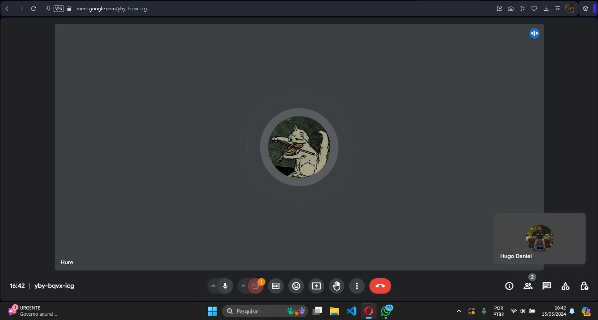

**Telas e códigos do projeto**

Análise e Desenvolvimento de Sistemas

Rio de Janeiro

05/2024

1. **Telas e códigos do projeto**

**Tela Home ( Hugo Daniel ):**

**Códigos:**

HTML:  
  
<!DOCTYPE html>

<html lang="pt-br">

<head>

<!-- Meta tags Obrigatórias -->

<meta charset="utf-8">

<meta name="viewport" content="width=device-width, initial-scale=1, shrink-to-fit=no">

<!-- Bootstrap CSS -->

<link rel="stylesheet" href="https://stackpath.bootstrapcdn.com/bootstrap/4.1.3/css/bootstrap.min.css" integrity="sha384-MCw98/SFnGE8fJT3GXwEOngsV7Zt27NXFoaoApmYm81iuXoPkFOJwJ8ERdknLPMO" crossorigin="anonymous">

<!-- Font Awesome -->

<link rel="stylesheet" href="https://use.fontawesome.com/releases/v5.3.1/css/all.css" integrity="sha384-mzrmE5qonljUremFsqc01SB46JvROS7bZs3IO2EmfFsd15uHvIt+Y8vEf7N7fWAU" crossorigin="anonymous">

<link rel="stylesheet" href="https://cdnjs.cloudflare.com/ajax/libs/font-awesome/5.15.4/css/all.min.css" integrity="sha512-v3SfMDPxwqqR7SDxYy1VbDiT9qZM/YNtRACz+RR/+Y4YrnZ6eiy9TN1PmJyTia74tV6I7m00yDv8IcFejzEdVg==" crossorigin="anonymous" referrerpolicy="no-referrer" />

<!-- Estilo CSS -->

<link rel="stylesheet" type="text/css" href="Tela Home/css/style.css">

<link rel="preconnect" href="https://fonts.googleapis.com">

<link href="https://fonts.googleapis.com/css2?family=Titillium+Web:ital,wght@0,400;0,700;1,400&display=swap" rel="stylesheet">

<title>CPaaS Plataform - Telecall</title>

<link rel="icon" href="Tela Home/img/imageeeeeeem.png">

</head>

<body>

<!-- Botão Voltar ao Topo -->

<div class="links">

<a href="#" class="btn"></a>

<!-- Botão Contrate-nos -->

<a href="#" id="contrateLink" class="contrate">Contrate-nos</a>

</div>

<!-- Camada de fundo semi-transparente -->

<div id="overlay" class="overlay"></div>

<!-- Início do Pop-up -->

<div id="popup" class="popup">

<h2>

Carrinho de compras <img src="Tela Home/img/istockphoto-1206806317-612x612-removebg-preview.png" alt="Ícone Carrinho de Compras" style="width: 40px; height: 40px;">

</h2>

<h5>Selecione os produtos que deseja comprar</h5>

<ul class="list-group">

<li class="list-group-item">

<div class="form-check">

<input class="form-check-input" type="checkbox" id="item1">

<label class="form-check-label" for="item1">

<i class="bi bi-check-square"></i> 2Fa <span class="valor">(Valor: R$179.90-Mensal)</span>

</label>

</div>

</li>

<li class="list-group-item">

<div class="form-check">

<input class="form-check-input" type="checkbox" id="item2">

<label class="form-check-label" for="item2">

<i class="bi bi-check-square"></i> Número Máscara <span class="valor">(Valor: R$184.90-Mensal)</span>

</label>

</div>

</li>

<li class="list-group-item">

<div class="form-check">

<input class="form-check-input" type="checkbox" id="item3">

<label class="form-check-label" for="item3">

<i class="bi bi-check-square"></i> Google Verified Calls <span class="valor">(Valor: R$189.90-Mensal)</span>

</label>

</div>

</li>

<li class="list-group-item">

<div class="form-check">

<input class="form-check-input" type="checkbox" id="item4">

<label class="form-check-label" for="item4">

<i class="bi bi-check-square"></i> SMS Programável <span class="valor">(Valor: R$193.90-Mensal)</span>

</label>

</div>

</li>

</ul>

<h5 id="produtosSelecionadosTitulo">Produtos selecionados:</h5>

<ul id="produtosSelecionados"></ul>

<p id="selecionee" style="color: red; display: none;">Selecione ao menos um item para adicionar ao carrinho:(</p>

<p id="valorTotal">Valor total: R$0,00</p>

<button id="comprarButton">Comprar</button>

<button id="fecharPopup">x</button>

</div>

</div>

<!-- Fim do Pop-up -->

<!-- Início do Pop-up para Formas de Pagamento -->

<div id="popupFormasPagamento" class="popup" style="display:none;">

<h2>Formas de pagamento</h2>

<!-- Conteúdo das formas de pagamento aqui -->

<p>Selecione a forma de pagamento desejada:</p>

<ul>

<li><input type="radio" id="cartaoCredito" name="formaPagamento" value="cartaoCredito"><label for="cartaoCredito" class="form-check-label ml-2">Cartão de Crédito</label></li>

<li><input type="radio" id="pix" name="formaPagamento" value="pix"><label for="pix" class="form-check-label ml-2">PIX</label></li>

</ul>

<!-- Formulário de cartão de crédito -->

<div id="cartaoCreditoForm" style="display: none;">

<label for="numeroCartao">Número do Cartão:</label><br>

<input type="text" id="numeroCartao" name="numeroCartao" placeholder="____ ____ ____ ____" maxlength="19" required><br>

<label for="nomeTitular">Nome do Titular:</label><br>

<input type="text" id="nomeTitular" name="nomeTitular" oninput="this.value = this.value.replace(/[^a-zA-Z\s]/g, '')" required><br>

<label for="dataValidade">Data de Validade:</label><br>

<input type="text" id="dataValidade" name="dataValidade" placeholder="MM/AAAA" maxlength="7" required><br>

<label for="cvv">CVV:</label><br>

<input type="text" id="cvv" name="cvv" placeholder="___" maxlength="3" oninput="this.value = this.value.replace(/\D/g, '')" required><br>

</div>

<!-- Chave Pix -->

<div id="chavePix" style="display:none;">

<p>Chave PIX:</p>

<p>+55 21 98071-1278</p>

</div>

<div id="mensagemConfirmacaoPix" style="color: blue; display: none;">

Aguardando confirmação de pagamento

</div>

<div id="mensagemConfirmacao" style="display: none;">

Pagamento confirmado com sucesso &#10004;

</div>

<div id="mensagemErro" style="display: none;">

Preencha todos os dados ;

</div>

<button id="confirmarPagamentoButton">Confirmar Pagamento</button>

<button id="fechamento">x</button>

<button id="voltarPopup" class="popup-btn">←</button>

</div>

<!-- Fim do Pop-up para Formas de Pagamento -->

<!--Início da Navbar-->

<header>

<nav class="navbar navbar-light fixed-top navbar-transparente">

<div class="d-flex justify-content-center align-items-center">

<a href="#cpaas" class="navbar-brand d-flex justify-content-center align-items-center">

<img src="Tela Home/img/CP-removebg-preview.png" width="100"> <!-- Reduzindo o tamanho da logo -->

</a>

</div>

<button class="navbar-toggler custom-toggler" data-toggle="collapse" data-target="#nav-principal">

<i class="fas fa-bars text-black"></i>

</button>

<div class="collapse navbar-collapse navbar-icons" id="nav-principal">

<ul class="navbar-nav ml-auto ml-md-0">

<li class="nav-item" id="usuario-nome">

<span color ="text-black"id="nomeCompleto"></span>

</li>

<li>

<!-- Texto para logout -->

<span id="logoutButton" class="logout-text" style="display: none;">Sair</span>

</li>

<li class="nav-item" id="login-link">

<a href="login.html" id="login">Login</a>

</li>

<li class="nav-item">

<a href="#cpaas-section" class="nav-link smooth-scroll">CPaaS: O que é?</a>

</li>

<li class="nav-item">

<a href="#solucoes-1" class="nav-link smooth-scroll">Soluções</a>

</li>

<li class="nav-item">

<a href="#vantagens-1" class="nav-link smooth-scroll">Vantagens</a>

</li>

<li class="nav-item">

<a href="#aplicativos-1" class="nav-link smooth-scroll">Aplicativos que utilizam</a>

</li>

<li class="nav-item">

<a href="tela log.html" id="log1">Log</a>

</li>

<li class="nav-item">

<a href="consulta.html" id="consulta1">Consulta de usuário</a>

</li>

<h1>Modo dark/Modo light</h1>

<div class="trilho" id="trilho">

<div class="indicador"></div>

</div>

</ul>

</div>

</nav>

</header>

<!--Fim do Navbar-->

<!-- Espaço entre o navbar e o conteúdo -->

<div class="spacer"></div>

<!--Início da Logo do site com um texto de referência-->

<div class="img1">

<img src="Tela Home/img/image11.png" alt="">

<p class="texto1">O CPaaS, com sua escalabilidade, flexibilidade, autenticação e segurança aprimoradas, está revolucionando o modo

como as empresas

habilitadas em nuvem implementam comunicações de voz, SMS e vídeo.</p>

</div>

<!--Fim da Logo do site com um texto de referência-->

<!--Início do botão Nos Conheça-->

<div class="div-botão">

<a href="#cpaas-section" class="botao">Nos conheça</a>

</div>

<!--Fim do botão Nos Conheça-->

<!--Início do Título CPaaS: O que é?-->

<div id="cpaas-section" class="titulo1">

<h2 class="titulo">CPaaS: O que é?</h2>

</div>

<!--Fim do Título CPaaS: O que é?-->

<!--Início da linha de separação personalizada-->

<div class="border1"></div>

<!--Fim da linha de separação personalizada-->

<!--Início do conteúdo da CPaaS-->

<div class="conteudo1">

<div class="texto">

<div class="titulo3">

Communications Platform as a Service<br>

Plataforma de Comunicação como Serviço

</div>

<div class="paragrafo">

<p>É uma solução de software de comunicação que

atua como uma base sobre a qual desenvolvedores

podem integrar uma variedade de aplicativos.

</p>

<p>Métodos de comunicação típicos, como voz, chamadas

de vídeo ou mensagens de texto SMS, podem ser

incorporados em outros sistemas por meio de APIs que

se conectam à plataforma CPaaS.

</p>

<p>Essas APIs permitem que as empresas expandam suas

ofertas sem a necessidade de hardware ou software

adicional.

</p>

<p><strong><br><br>CPaaS e a Transformação Digital</strong></p>

<p>•Expectativa de crescimento estimado de <strong>$ 8,2 bilhões</strong> em 2021;</p>

<p>•<strong>85%</strong> dos profissionais se conectam de maneira diferente com colegas e clientes do que faziam há apenas 5 anos;</p>

<p>•As receitas de CPaaS estão crescendo mais de <strong>40%</strong> ao ano;</p>

<p>•<strong>CPaaS</strong> já ultrapassou o mercado de <strong>UCaaS</strong> (Unified Communication as a Service);</p>

<p>• Marcas que estão em <strong>múltiplos canais</strong> melhoram a experiência do usuário e aumentam seus resultados.</p>

</div>

</div>

<!--Aplicação de imagem-->

<div class="img2">

<img src="Tela Home/img/desenho2-removebg-preview.png" alt="">

</div>

<!--Aplicação de imagem-->

</div>

<!--Fim do conteúdo da CPaaS-->

<!--Início do Título Soluções-->

<div id="solucoes-1" class="titulo-solucoes">Soluções</div>

<!--Fim do Título Soluções-->

<!--Início da linha de separação personalizada-->

<div class="border2"></div>

<!--Fim da linha de separação personalizada-->

<!--Início do conteúdo de Soluções/Serviços-->

<div class="solucoes">

<div class="grid-container">

<div class="grid-item">

<a href="#con2" class="smooth-scroll"><img src="Tela Home/img/2fa-removebg-preview.png" alt="Imagem 1" class="img-reduzida"></a>

<p>2Fa</p>

</div>

<div class="grid-item">

<a href="#mascnum" class="smooth-scroll"><img src="Tela Home/img/numascara-removebg-preview.png" alt="Imagem 2" class="img-reduzida"></a>

<p>Número Máscara</p>

</div>

<div class="grid-item">

<a href="#googleee" class="smooth-scroll"><img src="Tela Home/img/google_verify-removebg-preview.png" alt="Imagem 3" class="img-reduzida"></a>

<p>Google Verified Calls</p>

</div>

<div class="grid-item">

<a href="#title-sms" class="smooth-scroll"><img src="Tela Home/img/sms-removebg-preview.png" alt="Imagem 4" class="img-reduzida"></a>

<p>SMS Programável</p>

</div>

</div>

</div>

<!--Fim do conteúdo de Soluções/Serviços-->

<div class="aqui"></div>

<!--Início do conteúdo do 2FA-->

<div id="2fatitle" class="titulo-2fa">2FA</div>

<!--Início da linha de separação personalizada-->

<div class="border3"></div>

<!--Fim da linha de separação personalizada-->

<div id="con2" class="conteudo2">

<div class="txt">

<div class="t1"></div>

<div class="t2">Two-Factor Authentication <br> Autenticação de dois fatores</div>

<div class="paragrafo2">

<div class="texto-imagem">

<p>O 2FA é um procedimento de segurança que garante que serão necessários

2 fatores únicos para liberação de uma ação. O primeiro fator é a senha

que o usuário e o segundo pode ser autenticado via token, via detecção

de impressão digital, reconhecimento facial, código enviado via sms,

entre outros.</p>

<div class="img3">

<img src="Tela Home/img/img2fa-2-removebg-preview.png" alt="Descrição da Imagem">

</div>

</div>

<p class="possibilita">

<strong>O 2FA possibilita que você:</strong>

</p>

<ul class="poss">

<li><strong>Envie</strong> uma senha através de SMS, voz ou e-mail para autenticar o usuário;</li>

<li><strong>Adicione</strong> uma camada extra de segurança além da senha pessoal;</li>

<li><strong>Proporcione</strong> maior segurança aos usuários.</li>

</ul>

<br>

<p class="fortalece">

<strong>Fortaleça a estratégia de segurança de seu negócio</strong>

</p>

<ul class="fort">

<li><strong>100%</strong> dos bots automatizados;</li>

<li><strong>99%</strong> dos ataques de phishing em massa;</li>

<li><strong>66%</strong> dos ataques direcionados.</li>

</ul>

</div>

</div>

</div>

<!--Fim do conteúdo do 2FA-->

<!--Início do conteúdo do 2FA (como funciona na prática?)-->

<div class="titulo-pratica"><strong>Como funciona na prática?</strong></div>

<section class="como">

<div class="serviços2">

<div class="card2">

<img src="Tela Home/img/photo_3_2023-06-08_19-01-45-removebg-preview.png" alt="">

<div class="card-text">

<p style="margin-top: 45px;">Usuário acessa seu site, o

aplicativo e digita a senha

cadastrada para entrar em

seu perfil ou completar uma

transação.</p>

</div>

</div>

<div class="card2">

<img src="Tela Home/img/photo_4_2023-06-08_19-01-45-removebg-preview.png" alt="">

<div class="card-text">

<p style="margin-top: 40px;">A Telecall recebe a tentativa

de login e solicita que o

usuário insira seu número de

telefone para autorizar o

acesso.</p>

</div>

</div>

<div class="card2">

<img src="Tela Home/img/photo_1_2023-06-08_19-01-45-removebg-preview.png" alt="">

<div class="card-text">

<p style="margin-top: 22px;">Após inserir seu número, a

Telecall envia para o usuário

por SMS, chamada ou e-mail

um código PIN de uso único.</p>

</div>

<br>

<img class="seta" src="Tela Home/img/png-transparent-blue-arrow-arrow-cartoon-blue-removebg-preview.png" alt="" style="width: 70px; margin-top: 0px; margin-left: auto; margin-right: auto;">

<p class="seta1">Esse código PIN é também

conhecido como OTP (One

Time Password).</p>

</div>

<div class="card2">

<img src="Tela Home/img/photo_2_2023-06-08_19-01-45-removebg-preview.png" alt="">

<div class="card-text">

<p style="margin-top: 55px;">O usuário insere o código no

site ou aplicativo para

concluir o processo de

verificação.</p>

</div>

</div>

</div>

</section>

<!--Fim do conteúdo do 2FA (como funciona na prática?)-->

<!--Início do conteúdo do 2FA (Benefícios)-->

<div class="beneficios">

<h3>Benefícios</h3>

<ul>

<li>Ofereça <strong>segurança aprimorada </strong>para seus clientes.</li>

<li>Reduza casos de <strong>fraude e invasões</strong>e evite o acesso a dados por invasores.</li>

<li>Envio de OTP por meio de <strong>vários canais</strong>, incluindo SMS, voz ou e-mail.</li>

<li><strong>Flexibilidade </strong>de canais garante que o usuário conseguirá completar a tarefa

desejada mesmo quando tiver problema com um deles. Exemplo: Enviar OTP por SMS, em caso de falha,

enviar OTP por chamada de voz, em caso de outra falha, enviar por e-mail.</li>

<li>API simples e de <strong>rápida implementação.</strong> </li>

<li><strong>Plataforma intuitiva </strong>que permite visualizar relatórios de uso por dia, mês ou ano e pesquisar

usando diversos critérios de filtro.</li>

</ul>

</div>

<!--Fim do conteúdo do 2FA (Benefícios)-->

<!--Início do conteúdo do 2FA (Quem utiliza o 2FA?) (texto)-->

<div class="utiliza">

<h3>Quem utiliza o 2Fa?</h3>

</div>

<section class="como1">

<div class="serviços3">

<div class="card3">

<img src="Tela Home/img/financaas.png" alt="">

<div class="card-text">

<div class="card-text">

<br>

<h3>Finanças</h3>

<br>

<p>• Acesso ao portal/app</p>

<br>

<p>• Autenticação para

transações bancárias</p>

<br>

<p>• Pagamentos Online

(PicPay, PayPal)</p>

<br>

<p>• Digital Wallets (Google

Pay, Apple Pay,

Samsung Pay)</p>

<br>

</div>

</div>

</div>

<div class="card3">

<img src="Tela Home/img/sauude.png" alt="">

<div class="card-text">

<br>

<h3>Saúde</h3>

<br>

<p>• Acesso aoportal/app</p>

<br>

<p>• Agenda</p>

<br>

<p>• Tokens de autorização</p>

<br>

<p>• Telemedicina</p>

</div>

</div>

<div class="card3">

<img src="Tela Home/img/turiismo.png" alt="">

<div class="card-text">

<br>

<h3>Turismo</h3>

<br>

<p>• Acesso ao

portal/app</p>

<br>

<p>• Gestão de Reservas</p>

<br>

<p>• Acesso ao histórico</p>

<br>

<p>• Salvar dados de pagamentos</p>

<br>

<p>• Recuperação de Senha</p>

</div>

</div>

<div class="card3">

<img src="Tela Home/img/vaarejo.png" alt="">

<div class="card-text">

<br>

<h3>Varejo</h3>

<br>

<p>• Acesso ao

portal/app</p>

<br>

<p>• Salvar dados de

pagamentos</p>

<br>

<p>• Acesso ao histórico</p>

<br>

<p>• Recuperação de Senha</p>

<br>

<p>• Recibo Eletrônico</p>

</div>

</div>

<div class="card3">

<img src="Tela Home/img/gooverno.png" alt="">

<div class="card-text">

<br>

<h3>Governo</h3>

<br>

<p>• Acesso ao portal/app</p>

<br>

<p>• Gestão de

informações</p>

<br>

<p>• Recuperação de Senha</p>

</div>

</div>

</div>

</section>

<!--Fim do conteúdo do 2FA (Quem utiliza o 2FA?) (texto)-->

<!--Início do conteúdo do 2FA (Quem utiliza o 2FA?) (ícones)-->

<div class="utiliza">

<h3>Quem utiliza o 2Fa?</h3>

</div>

<section class="como1">

<div class="serviços3">

<div class="card3">

<img src="Tela Home/img/financaas.png" alt="">

<div class="card-text">

<div class="card-text">

<br>

<h3>Finanças</h3>

<br>

<img src="Tela Home/img/bancos.png">

</div>

</div>

</div>

<div class="card3">

<img src="Tela Home/img/sauude.png" alt="">

<div class="card-text">

<br>

<h3>Saúde</h3>

<br>

<img src="Tela Home/img/amil.png">

</div>

</div>

<div class="card3">

<img src="Tela Home/img/turiismo.png" alt="">

<div class="card-text">

<br>

<h3>Turismo</h3>

<br>

<img src="Tela Home/img/turismoss.png">

</div>

</div>

<div class="card3">

<img src="Tela Home/img/vaarejo.png" alt="">

<div class="card-text">

<br>

<h3>Varejo</h3>

<br>

<img src="Tela Home/img/varejosss.png">

</div>

</div>

<div class="card3">

<img src="Tela Home/img/gooverno.png" alt="">

<div class="card-text">

<br>

<h3>Governo</h3>

<br>

<img src="Tela Home/img/goovernoapps.png">

</div>

</div>

</div>

</section>

<!--Fim do conteúdo do 2FA (Quem utiliza o 2FA?) (ícones)-->

<!--Início do conteúdo do Número Máscara-->

<div id="mascnum" class="nummasc">

<h2>Número Máscara</h2>

</div>

<!--Início da linha de separação personalizada-->

<div class="border4"></div>

<!--Fim da linha de separação personalizada-->

<div class="nummasc2">

<div class="texto-masc">

<div class="titulo-mas1">Number Masking<br>Número Máscara</div>

<div class="oque">

<p>O Número Máscara, também conhecido como Number Masking em inglês, é uma tecnologia avançada

de comunicação que permite mascarar (ocultar) números de telefones ao realizar chamadas, ou

enviar mensagens. Dessa forma, os números de telefones reais dos usuários são substituídos

por números virtuais, o que proporciona privacidade e segurança.

</p>

<img src="Tela Home/img/celular-nummasc-removebg-preview.png" alt="">

</div>

</div>

</div>

<div class="mascara">

<ul class="possi">

<li><strong>Envie</strong> uma senha através de SMS, voz ou e-mail para autenticar o usuário;</li>

<li><strong>Adicione</strong> uma camada extra de segurança além da senha pessoal;</li>

<li><strong>Proporcione</strong> maior segurança aos usuários.</li>

</ul>

<br>

<p class="fortalecendo">

<strong>Fortaleça a estratégia de segurança de seu negócio</strong>

</p>

<ul class="forte">

<li><strong>100%</strong> dos bots automatizados;</li>

<li><strong>99%</strong> dos ataques de phishing em massa;</li>

<li><strong>66%</strong> dos ataques direcionados;</li>

<br><br>

<li><strong>SMS –</strong> Número máscara é totalmente funcional para chamadas de voz e SMS;</li>

<li><strong>Geo Match –</strong> Combine o código do país do número mascarado com o da chamada de origem passando pro cliente a impressão de que vocês estão na mesma região;</li>

<li><strong>Gestão de Sessões –</strong> Habilite números máscara permanentes, bloqueie chamadas indesejadas,validade de sessão e etc;</li>

<li><strong>Relatórios –</strong> Acesso direto do cliente à relatórios detalhados;</li>

<li><strong>Números Simultâneos -</strong> Use o mesmo número máscara em várias ligações simultâneas;</li>

<li><strong>Triagem de Conteúdo –</strong> Recurso SMS onde você pode sinalizar conteúdos sensíveis para proteger dados do cliente;</li>

<li><strong>Escalabilidade Ilimitada –</strong> e adicione números conforme necessário.</li>

</ul>

</div>

<!--Fim do conteúdo do Número Máscara-->

<!--Início do conteúdo do Número Máscara (Como funciona?)-->

<div class="funcionamento">

<h3>Como funciona ?</h3>

<div class="imagens-container">

<img src="Tela Home/img/comofuncionapt1-removebg-preview.png">

<img src="Tela Home/img/comofuncionapt2-removebg-preview.png">

<img src="Tela Home/img/comofuncionapt3-removebg-preview.png">

</div>

</div>

<!--Fim do conteúdo do Número Máscara (Como funciona?)-->

<!--Início do conteúdo do Número Máscara (Quem utiliza?)-->

<div class="utilizamento">

<h3>Quem utiliza ?</h3>

<div class="imagens-utilizamento">

<img src="Tela Home/img/quemutilizapt1-removebg-preview.png">

<img src="Tela Home/img/quemutilizapt2-removebg-preview.png">

<img src="Tela Home/img/quemutilizapt3-removebg-preview.png">

<img src="Tela Home/img/quemutilizapt4-removebg-preview.png">

</div>

</div>

<!--Fim do conteúdo do Número Máscara (Quem utiliza?)-->

<!--Início do conteúdo do Número Máscara (Quem utiliza? - ícones)-->

<div class="quemusaicone">

<h3>Quem utiliza ?</h3>

<div class="imagens-utilizamento">

<img src="Tela Home/img/quemusaiconespt1-removebg-preview.png">

<img src="Tela Home/img/quemusaiconespt2-removebg-preview.png">

<img src="Tela Home/img/quemusaiconespt3-removebg-preview.png">

<img src="Tela Home/img/quemusaiconespt4-removebg-preview.png">

</div>

</div>

<!--Fim do conteúdo do Número Máscara (Quem utiliza? - ícones)-->

<!--Início do conteúdo do Número Máscara (Quem mais utiliza?)-->

<div class="quemmais">

<h3>Quem mais utiliza?</h3>

<p>43% das empresas brasileiras adotou o Home Office como padrão.

Mesmo após o fim da pandemia, estatísticas indicam que o modelo de trabalho Home Office deve crescer

cerca de 30%.<br> <br>

Funcionários que não possuem celular empresarial ou ramal virtual podem se beneficiar do uso de

um número máscara permanente do trabalho vinculado ao seu telefone celular, assim protegendo

seus número pessoais.</p>

</div>

<!--Fim do conteúdo do Número Máscara (Quem mais utiliza?)-->

<!--Início do conteúdo do Google Verified Calls-->

<div id="googleee" class="google-title">

<h2>Google Verified Calls</h2>

</div>

<!--Início da linha de separação personalizada-->

<div class="border5"></div>

<!--Fim da linha de separação personalizada-->

<!--Início do conteúdo do Google Verified Calls-->

<div class="google">

<div class="texto-google">

<div class="titulo-google2">Google Verified Calls<br>Verificado pelo Google Chamadas</div>

<div class="oqueg">

<p>São chamadas verificadas, é um novo recurso do Google, exclusivo para telefones Android, permite que empresas exibam para o cliente na hora

da chamada sua marca, logotipo e até mesmo o motivo da chamada.

A Telecall é a primeira operadora de telecom no Brasil a oferecer esse recurso do Google.<br><br>

<strong>O problema</strong> <br>

Ligações de spam<br><br>

O Brasil é o país que mais sofre com ligações de spam no mundo. Desde 2017, as chamadas

telefônicas de spam no Brasil aumentaram 141%. O brasileiro recebe em média 49,9 ligações de spam por mês.

</p>

<br> <br>

<img src="Tela Home/img/google-ve.png" alt="">

</div>

</div>

</div>

<div class="spam-chamada">

<img src="Tela Home/img/spam.png">

</div>

<!--Fim do conteúdo do Google Verified Calls-->

<!--Início do conteúdo do Google Verified Calls (Compatibilidade e Benefícios)-->

<div class="compat">

<p>

<strong>Compatibilidade<br> <br></strong>Exclusivo para sistema operacional Android através do aplicativo Telefone.

Pré-instalado em telefones mais recentes ou pode ser baixado do Google Play Store para a maioria dos dispositivos com Android 9.0.

Hoje no Brasil existem quase 239 milhões de celulares smartphone ativos, sendo que o sistema Android detém uma participação de mais

de 86% do mercado de sistema operacional móvel no país.<br><br><br>

<strong>Benefícios<br><br></strong>

• Estabeleça Confiança - Clientes são mais propensos a atender chamadas de organizações com as quais estão familiarizadas e com as quais

já têm relação;<br>

• Agilize a Conexão - Quando o motivo da chamada é claro, a chance de o cliente atender é muito maior e a conexão com ele mais rápida

e eficiente;<br>

• Melhore a Experiência do Cliente -O nome da marca, logotipo e a visualização do motivo da chamada oferecem uma experiência melhor e

muito mais amigável para o cliente.

</p>

<img src="Tela Home/img/telefone.png">

</div>

<!--Fim do conteúdo do Google Verified Calls (Compatibilidade e Benefícios)-->

<!--Início do conteúdo do Google Verified Calls (Como Funciona?)-->

<div class="funciona-titulo">

<h3>Como funciona?</h3>

</div>

<div class="funciona-como">

<div class="imagens">

<img src="Tela Home/img/funciona-como-1-removebg-preview.png">

<img src="Tela Home/img/funciona-como-2-removebg-preview.png">

<img src="Tela Home/img/funciona-como-3-removebg-preview.png">

</div>

</div>

<!--Fim do conteúdo do Google Verified Calls (Como Funciona?)-->

<!--Início do conteúdo do Google Verified Calls (Usos)-->

<div class="usos-titulo">

<h3>Usos</h3>

</div>

<div class="usos11">

<p>

• Aviso de problemas de fraude de cartão de crédito;<br>

• Aviso de atrasos e cancelamentos de voos;<br>

• Agendamentos de serviços, entregas, reparos e instalações;<br>

• Avisos sobre agendamentos, exames e resultados;<br>

• Oferecer uma melhor experiência de vendas e promoções.

</p>

<img src="Tela Home/img/usos.png">

</div>

<!--Início do conteúdo do Google Verified Calls (Usos)-->

<!--Início do conteúdo do SMS Programável-->

<div id="title-sms" class="sms-title">

<h2>SMS Programável</h2>

</div>

<!--Início da linha de separação personalizada-->

<div class="border6"></div>

<!--Fim da linha de separação personalizada-->

<!--Início do conteúdo do SMS Programável-->

<div class="sms-programavel">

<div class="texto-sms">

<div class="titulo-sms2">Programmable SMS<br>SMS Programável</div>

<div class="oque-sms">

<p>

<strong>Conecte-se com seus clientes.</strong> <br>

<br>

É muito provável que você já tenha recebido uma mensagem de texto de uma empresa ou organização.

Com uma API, qualquer empresa pode enviar mensagens de texto e impactar clientes, prospects ou fornecedores

como parte de seu processo comercial. Com essa ferramenta você envia mensagens de SMS com as informações que o

seu cliente precisa e com a segurança, a velocidade e a confiabilidade que você espera.

</p>

<br> <br>

<img src="Tela Home/img/iphonex.png" alt="">

</div>

</div>

</div>

<!--Fim do conteúdo do SMS Programável-->

<!--Início do conteúdo do SMS Programável (forma mais rápida)-->

<div class="forma-rapida-titulo">

<h3>SMS é a forma mais rápida, eficiente e de baixo custo para se comunicar com seus clientes</h3>

</div>

<div class="forma-rapida">

<div class="imgss">

<img src="Tela Home/img/porcentagem-1-removebg-preview.png">

<img src="Tela Home/img/porcentagem-2-removebg-preview.png">

<img src="Tela Home/img/porcentagem-3-removebg-preview.png">

<img src="Tela Home/img/porcentagem-4-removebg-preview.png">

</div>

</div>

<!--Fim do conteúdo do SMS Programável (forma mais rápida)-->

<!--Início do conteúdo do SMS Programável (Quem utiliza ?)-->

<div class="uso-titlee">

<h3>Quem utiliza ?</h3>

</div>

<div class="uso-tel">

<div class="imagenzz">

<img src="Tela Home/img/varios-telefones-1-removebg-preview.png">

<img src="Tela Home/img/varios-telefones-2-removebg-preview.png">

<img src="Tela Home/img/varios-telefones-3-removebg-preview.png">

<img src="Tela Home/img/varios-telefones-4-removebg-preview.png">

<img src="Tela Home/img/varios-telefones-5-removebg-preview.png">

</div>

</div>

<!--Fim do conteúdo do SMS Programável (Quem utiliza ?)-->

<!--Início do conteúdo do SMS Programável (Jornada do Cliente)-->

<div class="jornada">

<h3>Jornada do Cliente</h3>

<p>Ofereça uma melhor experiência ao cliente acompanhando a sua jornada de compra.</p>

</div>

<div class="jornada-moto">

<div class="img-moto">

<img src="Tela Home/img/motinha.png">

</div>

</div>

<!--Fim do conteúdo do SMS Programável (Jornada do Cliente)-->

<!--Início do conteúdo do SMS Programável (Usos)-->

<div class="usos22-titulo">

<h3>Usos</h3>

</div>

<!--Início da linha de separação personalizada-->

<div class="border7"></div>

<!--Fim da linha de separação personalizada-->

<div class="usos22">

<p>

• Aviso de problemas de fraude de cartão de crédito;<br>

• Aviso de atrasos e cancelamentos de voos;<br>

• Agendamentos de serviços, entregas, reparos e instalações;<br>

• Avisos sobre agendamentos, exames e resultados;<br>

• Oferecer uma melhor experiência de vendas e promoções.

</p>

</div>

<!--Fim do conteúdo do SMS Programável (Usos)-->

<!--Início do conteúdo do SMS Programável (Usos-cards)-->

<section class="como1">

<div class="serviços3">

<div class="card3">

<img src="Tela Home/img/logistica-1.png" alt="">

<div class="card-text">

<div class="card-text">

<br>

<h3>Logística</h3>

<br>

<p>• Acesso seguro com 2FA;</p>

<br>

<p>• Uso de números mascarados

para proteção de funcionário

e cliente;</p>

<br>

<p>• Mantenha o cliente

informado sobre entrega e

serviços;</p>

<br>

<p>• Verified calling para

confirmação de entregas;</p>

<br>

</div>

</div>

</div>

<div class="card3">

<img src="Tela Home/img/varejo-1.png" alt="">

<div class="card-text">

<br>

<h3>Varejo</h3>

<br>

<p>• Compra segura 2FA;</p>

<br>

<p>• Avisos sobre compras e

e entregas;</p>

<br>

<p>• Upsell com novas ofertas e

vantagens via SMS ou

Verified Calling.</p>

<br>

<p></p>

</div>

</div>

<div class="card3">

<img src="Tela Home/img/call-center1.png" alt="">

<div class="card-text">

<br>

<h3>Call Center</h3>

<br>

<p>• Melhores taxas de abertura

utilizando alertas SMS para

confirmações;</p>

<br>

<p>• Economia de números com o

uso de um único número

máscara por todos os agentes;</p>

<br>

<p>• Verified calling para

confirmação de

agendamentos.</p>

<br>

<p></p>

<br>

<p></p>

</div>

</div>

<div class="card3">

<img src="Tela Home/img/saude1.png" alt="">

<div class="card-text">

<br>

<h3>Saúde</h3>

<br>

<p>• Acesso seguro com 2FA;</p>

<br>

<p>• Melhore o agendamento e

reduza faltas com lembretes por

SMS;</p>

<br>

<p>• Tokens de autorização para

procedimentos com 2FA;</p>

<br>

<p>• Verified Calling para avisos de

resultados e agendamentos.</p>

<br>

<p></p>

</div>

</div>

</div>

</div>

</section>

<!--Fim do conteúdo do SMS Programável (Usos-cards)-->

<!--Início do conteúdo do SMS Programável (Exemplos)-->

<div class="example-titulo">

<h3>Exemplos: </h3>

</div>

<div class="example">

<div class="exampleimagens">

<img src="Tela Home/img/desenho4-removebg-preview.png">

<img src="Tela Home/img/desenho5-removebg-preview.png">

<img src="Tela Home/img/desenho6-removebg-preview.png">

<img src="Tela Home/img/desenho7-removebg-preview.png">

</div>

</div>

<!--Fim do conteúdo do SMS Programável (Exemplos)-->

<!--Início do conteúdo Vantagens Telecall (cards)-->

<div id="vantagens-1" class="example-titulo">

<h3>Vantagens Telecall </h3>

</div>

<section class="como1">

<div class="serviços3">

<div class="card3">

<div class="card-text">

<div class="card-text">

<h3>Confiança</h3>

<br>

<p>Empresa que já conhecem e confiam.</p>

<br>

</div>

</div>

</div>

<div class="card3">

<div class="card-text">

<h3>Agibilidade</h3>

<br>

<p>Aplicativos de rápida implementação.</p>

<br>

</div>

</div>

<div class="card3">

<div class="card-text">

<h3>Garantia de Rede</h3>

<br>

<p>Rede própria de alta capacidade e controle.</p>

<br>

</div>

</div>

<div class="card3">

<div class="card-text">

<h3> Suporte ao Cliente</h3>

<br>

<p>Representantes locais de vendas e suporte.</p>

<br>

</div>

</div>

<div class="card3">

<div class="card-text">

<h3>Preço</h3>

<br>

<p>Melhor custo benefício para um conjunto completo de recursos e serviços</p>

<br>

</div>

</div>

</div>

</section>

<!--Fim do conteúdo Vantagens Telecall (cards)-->

<!--Início do conteúdo Aplicativos que utilizam-->

<div id="aplicativos-1" class="example-titulo">

<h3>Aplicativos que utilizam </h3>

</div>

<div class="example">

<div class="exampleimagens">

<img src="Tela Home/img/varios-apps-removebg-preview.png">

</div>

</div>

<!--Fim do conteúdo Aplicativos que utilizam-->

<!--Início do Rodapé-->

<footer>

<img src="Tela Home/img/telecall_logo-removebg-preview.png" alt="Logo da Telecall">

<div class="contact-info">

<p>CONTATO COMERCIAL<br>comercial@telecall.com<br>(21) 3030-1010</p>

</div>

<div class="copyright"><p>Copyright 2024 © - Telecall</p></div>

</footer>

<!--Fim do Rodapé-->

<!-- JavaScript -->

<script src="https://code.jquery.com/jquery-3.3.1.slim.min.js" integrity="sha384-q8i/X+965DzO0rT7abK41JStQIAqVgRVzpbzo5smXKp4YfRvH+8abtTE1Pi6jizo" crossorigin="anonymous"></script>

<script src="https://cdnjs.cloudflare.com/ajax/libs/popper.js/1.14.3/umd/popper.min.js" integrity="sha384-ZMP7rVo3mIykV+2+9J3UJ46jBk0WLaUAdn689aCwoqbBJiSnjAK/l8WvCWPIPm49" crossorigin="anonymous"></script>

<script src="https://stackpath.bootstrapcdn.com/bootstrap/4.1.3/js/bootstrap.min.js" integrity="sha384-ChfqqxuZUCnJSK3+MXmPNIyE6ZbWh2IMqE241rYiqJxyMiZ6OW/JmZQ5stwEULTy" crossorigin="anonymous"></script>

<script src="https://cdnjs.cloudflare.com/ajax/libs/jquery/3.6.0/jquery.min.js"></script>

<script src="https://cdnjs.cloudflare.com/ajax/libs/inputmask/5.0.6/jquery.inputmask.min.js"></script>

<script src="Tela Home/js/script.js"></script>

<script src="https://cdn.jsdelivr.net/npm/@popperjs/core@2.9.2/dist/umd/popper.min.js"></script>

<script src="https://cdn.jsdelivr.net/npm/bootstrap@5.1.3/dist/js/bootstrap.min.js"></script>

</body>

</html>

**CSS:**/* Layout da página */

body {

font-family: 'Titillium Web', sans-serif;

margin: 0;

padding: 0;

min-height: 100vh;

background: #8de3f9;

display: flex;

flex-direction: column;

transition: .5s;

/* Fallback para navegadores antigos

background: -webkit-linear-gradient(top, #8de3f9, #ffffff);

background: -moz-linear-gradient(top, #8de3f9, #ffffff);

background: -o-linear-gradient(top, #8de3f9, #ffffff);

color: #000000; */

}

/* Fim do Layout da página */

/* Início do NavBar */

.navbar {

position: fixed;

top: 0;

left: 0;

width: 100%;

z-index: 1000;

}

/* Adiciona margem superior ao conteúdo abaixo do navbar */

.main-content {

margin-top: 70px; /* Ajuste o valor conforme necessário para o espaço desejado */

}

/* Estilo para o navbar fixo

.navbar-fixed {

position: fixed;

top: 0;

width: 100%;

z-index: 100;

}*/

nav.navbar-transparente {

padding: 15px 0px;

background: whitesmoke;

}

.navbar-light .navbar-nav .nav-link {

color: black;

font-family: 'Times New Roman', Times, serif;

font-size: 20px;

scroll-behavior: smooth;

}

.navbar-nav.ml-auto .nav-link {

margin-right: 45px;

}

.navbar-nav .nav-link {

white-space: nowrap;

}

.navbar-nav.ml-auto .nav-item:last-child .nav-link {

margin-right: 45px;

}

.navbar-light .navbar-nav .nav-link:hover {

color: #12B0D8;

}

.navbar-light .navbar-toggler {

color: rgba(0,0,0,.5);

border-color: rgba(0,0,0,.5);

}

.navbar-nav .nav-item {

margin-left: 18px;

}

.custom-toggler {

order: -1;

margin-right: auto;

margin-left: 15px;

margin-top: 1.5%;

}

.custom-toggler:focus {

outline: none;

}

#log1 {

text-decoration: none;

color: black;

font-family: 'Times New Roman', Times, serif;

font-size: 20px;

scroll-behavior: smooth;

}

#nomeCompleto {

text-decoration: none;

color: black;

font-family: 'Times New Roman', Times, serif;

font-size: 20px;

scroll-behavior: smooth;

margin-top: 45px;

}

#consulta1 {

text-decoration: none;

color: black;

font-family: 'Times New Roman', Times, serif;

font-size: 20px;

scroll-behavior: smooth;

margin-top: 20px;

}

#login {

text-decoration: none;

color: black;

font-family: 'Times New Roman', Times, serif;

font-size: 20px;

scroll-behavior: smooth;

margin-top: 20px;

}

#logoutButton {

text-decoration: none;

color: black;

font-family: 'Times New Roman', Times, serif;

font-size: 20px;

scroll-behavior: smooth;

margin-top: 20px;

margin-left: 18px

}

#log1:hover, #consulta1:hover, #login:hover, #nomeCompleto:hover, #logoutButton:hover {

color: #12B0D8;

}

/* Define o cursor como pointer para indicar que o elemento é clicável */

.solucoes .grid-item a {

cursor: pointer;

}

/* Define uma transição suave para a rolagem */

html {

scroll-behavior: smooth;

}

/* Define a quantidade de pixels que a página irá rolar para baixo */

.solucoes .grid-item a img {

transition: transform 0.3s ease-in-out;

}

/* Define o efeito de rolagem ao clicar na imagem */

.solucoes .grid-item a img:hover {

transform: translateY(10px); /* Ajuste conforme necessário */

}

/* CSS para o elemento de espaçamento */

.spacer {

height: 70px; /* Ajuste a altura conforme necessário */

}

/* Início do Modo noturno */

h1 {

color: black;

font-family: 'Times New Roman', Times, serif;

font-size: 20px;

scroll-behavior: smooth;

margin-top: 1.5%;

margin-left: 15px;

}

.trilho {

width: 80px;

height: 40px;

background-color: #373535;

margin-left: 15px;

border-radius: 30px;

position: relative;

cursor: pointer;

}

.trilho .indicador {

width: 40px;

height: 40px;

background-color: black;

border-radius: 50%;

transform: scale(.9);

position: absolute;

left: 0;

transition: .5s;

}

.trilho.dark {

background-color: #767676;

}

.trilho.dark .indicador {

left: 40px;

background-color: whitesmoke;

}

body.dark {

background-color: #1a1a1a;

color: whitesmoke;

}

body.dark h1 {

color: whitesmoke;

}

body.dark .navbar {

background-color: #494747;

color: #ffffff;

}

body.dark .navbar-toggler .fas {

color: #ffffff;

}

body.dark .navbar-nav .nav-link {

color: whitesmoke;

}

body.dark #log1,

body.dark #consulta1,

body.dark #login,

body.dark #nomeCompleto,

body.dark #logoutButton {

color: whitesmoke !important; /* Use !important para garantir que o estilo seja aplicado */

}

/* Estilos gerais para o modo noturno */

body.dark .popup {

background-color: #494747;

color: #ffffff;

}

body.dark .popup h2,

body.dark .popup h5,

body.dark .popup p,

body.dark .popup label {

color: #ffffff;

}

body.dark .popup .list-group-item {

background-color: #494747;

color: #ffffff;

border-color: #ffffff;

}

body.dark .popup .form-check-label {

color: #ffffff;

}

body.dark .popup input[type="radio"] + label,

body.dark .popup input[type="checkbox"] + label {

color: #ffffff;

}

/* Estilos específicos para os botões no modo noturno */

body.dark .popup button,

body.dark #fecharPopup,

body.dark #fechamento,

body.dark #voltarPopup {

color: #ffffff;

}

body.dark .popup button:hover,

body.dark #fecharPopup:hover,

body.dark #fechamento:hover,

body.dark #voltarPopup:hover {

color: #ffffff;

}

/* Estilos para a mensagem de erro e confirmação */

body.dark #mensagemConfirmacaoPix,

body.dark #mensagemConfirmacao,

body.dark #mensagemErro {

color: #ffffff;

}

body.dark .texto1 {

color: whitesmoke;

}

body.dark .titulo1 {

color: whitesmoke;

}

body.dark .titulo3 {

color: whitesmoke;

}

body.dark .paragrafo {

color: whitesmoke;

}

body.dark .solucoes {

color: whitesmoke;

}

body.dark .t2 {

color: whitesmoke;

}

body.dark .paragrafo2 {

color: whitesmoke;

}

body.dark .possibilita {

color: whitesmoke;

}

body.dark .fortalece {

color: whitesmoke;

}

body.dark .paragrafo2 .texto .possibilita,

body.dark .paragrafo2 .texto .fortalece {

color: whitesmoke; /

}

body.dark .titulo-pratica {

color: whitesmoke;

}

body.dark .beneficios h3 {

color: whitesmoke;

}

body.dark .beneficios ul li {

color: whitesmoke;

}

body.dark .beneficios ul li strong {

color: white;

}

body.dark .utiliza h3 {

color: whitesmoke;

}

body.dark .como1 {

background-color: #1a1a1a;

}

body.dark .card3 {

background-color: #2c2c2c;

color: whitesmoke;

}

body.dark .card3 img {

filter: brightness(0.8);

}

body.dark .card3 {

background-color: #1a1a1a;

color: whitesmoke;

}

body.dark .card3 h3,

body.dark .card3 p {

color: whitesmoke;

}

body.dark .nummasc2 {

background-color: #1a1a1a;

color: whitesmoke;

}

body.dark .nummasc2 p {

color: whitesmoke;

}

body.dark .nummasc2 .titulo-mas1 {

color: whitesmoke;

}

body.dark .mascara {

color: whitesmoke;

}

body.dark .mascara p,

body.dark .mascara li {

color: whitesmoke;

}

body.dark .funcionamento h3 {

color: whitesmoke;

}

body.dark .utilizamento h3 {

color: whitesmoke;

}

body.dark .quemusaicone h3 {

color: whitesmoke;

}

body.dark .quemmais h3 {

color: whitesmoke;

}

body.dark .quemmais p {

color: whitesmoke;

}

body.dark .google .texto-google .oqueg p {

color: whitesmoke;

}

body.dark .google .texto-google .titulo-google2 {

color: whitesmoke;

}

body.dark .compat p {

color: whitesmoke;

}

body.dark .funciona-titulo h3 {

color: whitesmoke;

}

body.dark .usos-titulo h3 {

color: whitesmoke;

}

body.dark .usos11 p {

color: whitesmoke;

}

body.dark .texto-sms p,

body.dark .titulo-sms2 {

color: whitesmoke;

}

body.dark .forma-rapida-titulo h3 {

color: whitesmoke;

}

body.dark .uso-titlee h3,

body.dark .jornada h3,

body.dark .usos22-titulo h3 {

color: whitesmoke;

}

body.dark .jornada p,

body.dark .usos22 p {

color: whitesmoke;

}

body.dark .example-titulo h3 {

color: whitesmoke;

}

body.dark #vantagens-1 h3 {

color: whitesmoke;

}

body.dark #aplicativos-1 h3 {

color: whitesmoke;

}

body.dark footer {

background-color: #494747;

}

body.dark footer .contact-info p,

body.dark footer .copyright p {

color: whitesmoke;

}

/* Fim do Modo noturno */

/* Fim do NavBar */

/* Início da Logo do site com um texto de referência */

.img1 {

text-align: center;

margin-top: 70px;

}

.img1 img {

max-width: 100%;

height: auto;

display: block;

margin: 0 auto 10px;

}

.img1 .texto1 {

text-align: center;

font-size: 1.65vw;

line-height: 1.5;

width: 80%;

max-width: 600px;

margin: 0 auto;

position: relative;

}

.img1 .texto1 p {

font-family: 'Times New Roman', Times, serif;

position: absolute;

top: 50%;

left: 50%;

transform: translate(-50%, -50%);

width: 100%;

text-align: justify;

padding: 10px;

margin: 0;

}

/* Fim da Logo do site com um texto de referência */

/* Início do botão Nos Conheça */

.div-botão {

text-align: center;

margin: 20px;

}

.botao {

display: inline-block;

padding: 10px 20px;

background-color: black;

color: #fff;

text-decoration: none;

border-radius: 5px;

transition: background-color 0.3s ease;

}

.botao:hover {

background-color: #0c0c0c;

text-decoration: none;

color: #d4cfcf;

}

/* Fim do botão Nos Conheça */

/* Início do Título CPaaS: O que é? */

.titulo1 {

text-align: left;

margin-top: 90px;

margin-left: 45px;

}

.titulo {

font-size: 28px;

}

/* Fim do Título CPaaS: O que é? */

/* Início da linha de separação personalizada */

.border1 {

border-bottom: 7px solid #12B0D8;

margin-top: 30px;

width: 40%;

margin-left: 0;

}

/* Fim da linha de separação personalizada */

/* Início do conteúdo da CPaaS */

.titulo2 {

color: black;

font-size: 24px;

margin-left: 75px;

margin-top: 45px;

font-style: italic;

}

.titulo3 {

color: #454545;

font-size: 22px;

margin-left: 75px;

margin-top: 3px;

font-style: italic;

}

.conteudo1 {

display: flex;

align-items: flex-start;

}

.texto {

flex: 1;

padding: 20px;

}

.paragrafo {

color: black;

font-size: 22px;

margin-top: 23px;

margin-left: 75px;

margin-right: 15%;

text-align: justify;

}

.img2 img {

width: 85%;

max-width: none;

margin-right: 50px;

margin-top: 85px;

}

/* Fim do conteúdo da CPaaS */

/* Início do Título Soluções */

.titulo-solucoes {

text-align: left;

margin-top: 90px;

margin-left: 45px;

font-size: 28px;

}

/* Fim do Título Soluções */

/* Início da linha de separação personalizada */

.border2 {

border-bottom: 7px solid #12B0D8;

margin-top: 30px;

margin-bottom: 50px;

width: 40%;

margin-left: 0;

}

/* Fim da linha de separação personalizada */

/* Início do conteúdo de Soluções/Serviços */

.solucoes {

text-align: center;

margin-top: 120px;

}

.grid-container {

display: grid;

grid-template-columns: repeat(auto-fit, minmax(200px, 1fr));

gap: 20px;

justify-content: center;

}

.grid-item {

text-align: center;

}

.grid-item img {

max-width: 100%;

height: auto;

}

.grid-item p {

font-weight: bold;

margin-top: 10px;

}

/* Fim do conteúdo de Soluções/Serviços */

/* Início do conteúdo do 2FA */

.titulo-2fa {

text-align: left;

margin-top: 100px;

margin-left: 45px;

font-size: 28px;

}

/* Início da linha de separação personalizada */

.border3 {

border-bottom: 7px solid #12B0D8;

margin-top: 30px;

margin-bottom: 10px;

width: 40%;

margin-left: 0;

}

/* Fim da linha de separação personalizada */

.t1 {

color: black;

font-size: 24px;

margin-left: 75px;

margin-top: 45px;

font-style: italic;

}

.t2 {

color: #454545;

font-size: 22px;

margin-left: 75px;

margin-top: 3px;

font-style: italic;

}

.conteudo2 {

display: flex;

align-items: flex-start;

}

.txt {

flex: 1;

padding: 20px;

}

.paragrafo2 {

color: black;

font-size: 22px;

margin-top: 23px;

margin-left: 75px;

margin-right: 15%;

text-align: justify;

padding: 0.5px;

}

.texto-imagem {

display: flex;

align-items: center;

}

.img3 img {

width: 350px;

height: auto;

margin-left: 100px;

}

/* Fim do conteúdo do 2FA */

/* Início do conteúdo do 2FA (como funciona na prática?) */

.titulo-pratica {

color: black;

font-size: 24px;

margin-top: 5px;

margin-left: 95px;

font-weight: bold;

}

.pratica {

text-align: center;

margin-top: 50px;

margin-bottom: 50px;

}

.como {

text-align: center;

margin-top: 50px;

margin-bottom: 50px;

}

.serviços2 {

display: flex;

flex-wrap: wrap;

justify-content: center;

gap: 20px;

}

.card2 {

background-color: #f9f9f9;

border-radius: 10px;

padding: 20px;

text-align: center;

width: 200px;

position: relative;

}

.card2 img {

width: 100%;

max-width: 150px;

height: auto;

}

.card-text {

margin-top: 20px;

font-size: 18px;

color: black;

}

.card-text h3 {

font-size: 10px;

}

.seta1 {

margin-top: 10px;

font-size: 15px;

color: black;

text-align: center;

}

.card-text p {

margin-top: 20px;

font-size: 15px;

color: black;

display: flex;

flex-direction: column;

justify-content: center;

align-items: center;

text-align: center;

}

.links{

display: flex;

justify-content: center;

align-items: center;

}

/* Inicio do pop-up_carrinho de compras */

.popup {

margin-top: 40px;

display: none;

position: fixed;

top: 50%;

left: 50%;

transform: translate(-50%, -50%);

background-color: rgba(255, 255, 255, 0.9);

width: 50%;

max-width: 600px;

height: 80%;

max-height: 80%;

overflow-y: auto;

padding: 40px;

border-radius: 20px;

box-shadow: 0 10px 30px rgba(0, 0, 0, 0.3);

backdrop-filter: blur(10px);

z-index: 999;

transition: opacity 0.3s ease;

text-align: left;

}

.popup h2 {

text-align: center;

margin-bottom: 20px;

}

.popup h5 {

text-align: center;

margin-bottom: 20px;

}

.popup ul {

margin-top: 50px;

text-align: justify;

list-style: none;

padding: 0;

}

.popup li {

margin-bottom: 10px;

}

.popup button#fecharPopup {

position: absolute;

top: 20px;

right: 20px;

padding: 5px 10px;

border: none;

background-color: transparent;

font-size: 16px;

cursor: pointer;

}

.popup button#comprarButton {

margin-top: auto;

margin-left: 50%;

transform: translateX(-50%);

padding: 10px 20px;

border: none;

background-color: #00a5ce;

color: white;

font-size: 16px;

cursor: pointer;

border-radius: 5px;

transition: margin 0.3s ease;

}

.popup .valor {

margin-left: 10px;

}

.popup.active {

display: block;

opacity: 1;

}

/* Fim do pop-up_carrinho de compras */

#popupFormasPagamento #fechamento {

position: absolute;

top: 20px;

right: 20px;

padding: 5px 10px;

border: none;

background-color: transparent;

font-size: 16px;

cursor: pointer;

}

#popupFormasPagamento {

text-align: center;

}

#cartaoCreditoForm {

display: none;

}

#pixOption {

display: none;

}

#popupFormasPagamento label,

#popupFormasPagamento input[type="text"],

#popupFormasPagamento button {

margin-top: 10px;

}

#popupFormasPagamento #confirmarPagamentoButton {

background-color: #00a5ce;

color: white;

font-size: 16px;

padding: 10px 20px;

border: none;

border-radius: 5px;

cursor: pointer;

margin-top: 50px;

}

#popupFormasPagamento #fechamento {

position: absolute;

top: 20px;

right: 20px;

padding: 5px 10px;

border: none;

background-color: transparent;

font-size: 16px;

cursor: pointer;

}

.popup.active {

display: block;

opacity: 1;

}

.overlay {

display: none;

position: fixed;

top: 0;

left: 0;

width: 100%;

height: 100%;

background-color: rgba(0, 0, 0, 0.5);

z-index: 998;

}

#voltarPopup {

position: absolute;

top: 20px;

left: 20px;

padding: 5px 10px;

border: none;

background-color: transparent;

font-size: 16px;

cursor: pointer;

}

#mensagemConfirmacao {

margin-top: 25px;

color: green;

}

#produtosSelecionadosTitulo {

margin-top: 25px;

}

@keyframes passarPagina {

0% {

transform: translate(-50%, -50%) scale(1);

}

50% {

transform: translate(-50%, -50%) scale(0);

}

100% {

transform: translate(-50%, -50%) scale(1);

}

}

/* Inicio do estilo para a camada de fundo semi-transparente */

.overlay {

display: none;

position: fixed;

top: 0;

left: 0;

width: 100%;

height: 100%;

background-color: rgba(0, 0, 0, 0.5);

z-index: 998;

}

/* Fim do estilo para a camada de fundo semi-transparente */

/* Estilos para ocultar as formas de pagamento */

#formasPagamento {

display: none;

}

/* Estilos para transição entre telas */

.conteudo {

transition: opacity 0.5s ease;

}

.conteudo.ativo {

opacity: 1;

}

.btn {

display: flex;

justify-content: center;

align-items: center;

position: fixed;

bottom: 10px;

right: 10px;

width: 40px;

height: 40px;

background-color: whitesmoke;

text-decoration: none;

}

.contrate {

border-radius: 4px;

color: whitesmoke;

display: flex;

justify-content: center;

align-items: center;

position: fixed;

margin-right: 50px;

bottom: 10px;

right: 10px;

width: 130px;

height: 40px;

background-color: black;

text-decoration: none;

}

.contrate:hover {

cursor: pointer; /* Altera o cursor do mouse */

/* Adicione outras propriedades hover aqui, se necessário */

text-decoration: none;

color: rgb(155, 147, 147);

}

.btn::after {

content: "↑";

font-size: 32px;

font-weight: bold;

color: black;

transition: margin-top 250ms;

}

.btn:hover::after {

margin-top:-8px;

}

/* Fim do conteúdo do 2FA (como funciona na prática?) */

/* Início do conteúdo do 2FA (Benefícios) */

.beneficios h3 {

color: black;

font-size: 24px;

margin-top: 5px;

margin-left: 95px;

font-weight: bold;

}

.beneficios ul li {

color: black;

font-size: 22px;

margin-top: 23px;

margin-left: 75px;

margin-right: 15%;

text-align: justify;

padding: 0.5px;

}

/* Fim do conteúdo do 2FA (Benefícios) */

/* Início do conteúdo do 2FA (Quem utiliza o 2FA?) (texto) */

.utiliza h3 {

color: black;

font-size: 24px;

margin-top: 80px;

margin-left: 95px;

font-weight: bold;

}

.como1 h1{

margin-right: 40%;

text-decoration:underline;

font-size: 30px;

color: black;

white-space: nowrap;

}

.serviços3{

display:flex;

margin-top: 5%;

}

.card3 {

width: 30%;

padding: 20px;

margin: 1%;

border: 1px solid #000000 none;

border-radius: 10px;

cursor: pointer;

text-align: center;

}

.card3 img {

display: block;

margin: 0 auto;

max-width: 40%;

height: 150px;

object-fit: contain;

}

/* Fim do conteúdo do 2FA (Quem utiliza o 2FA?) (texto) */

/* Início do conteúdo do 2FA (Quem utiliza o 2FA?) (ícones) */

.como1 h3 {

font-size: 22px;

margin-top: -10px;

margin-right: 20%;

margin-left: 20%;

font-weight: bold;

color: black;

}

.serviços3 {

display: flex;

justify-content: center;

gap: 20px;

margin-top: 50px;

margin-bottom: 50px;

}

.card3 {

width: 30%;

padding: 20px;

border: 1px solid #000000;

border-radius: 10px;

}

.card3 img {

display: block;

margin: 0 auto;

max-width: 100%;

height: auto;

object-fit: contain;

}

.card-text h3 {

font-size: 20px;

margin-top: 10px;

text-align: center;

}

.card-text p {

font-size: 16px;

text-align: center;

margin-top: 8px;

margin-bottom: -30px;

color: black;

}

/* Fim do conteúdo do 2FA (Quem utiliza o 2FA?) (ícones) */

/* Início do conteúdo do Número Máscara */

.nummasc h2 {

text-align: left;

margin-top: 110px;

margin-left: 45px;

font-size: 28px;

}

/* Início da linha de separação personalizada */

.border4 {

border-bottom: 7px solid #12B0D8;

margin-top: 30px;

margin-bottom: 10px;

width: 40%;

margin-left: 0;

}

/* Fim da linha de separação personalizada */

.nummasc2 .titulo-masc {

color: black;

font-size: 24px;

margin-left: 5px;

margin-top: 45px;

font-style: italic;

}

.nummasc2 .titulo-mas1 {

color: black;

font-size: 24px;

margin-left: 5px;

margin-top: 7px;

font-style: italic;

}

.nummasc2 {

color: black;

font-size: 22px;

margin-top: 23px;

margin-left: 75px;

margin-right: 15%;

text-align: justify;

padding: 0.5px;

}

.nummasc2 .oque {

display: flex;

flex-direction: row;

justify-content: space-between;

}

.nummasc2 .oque p {

margin-top: 50px;

max-width: 65%;

}

.nummasc2 .oque img {

margin-top: -80px;

width: 20%;

height: 20%;

margin-left: 5%;

}

.mascara {

color: black;

font-size: 22px;

margin-left: 75px;

margin-right: 15%;

text-align: justify;

padding: 0.5px;

padding-top: 10px;

}

.mascara .possi {

margin-top: -1px;

}

.mascara .possi li {

margin-top: 5px;

}

.mascara .fortalecendo {

color: black;

font-size: 24px;

font-weight: bold;

}

/* Fim do conteúdo do Número Máscara */

/* Início do conteúdo do Número Máscara (Como funciona?) */

.funcionamento h3 {

color: black;

font-size: 24px;

margin-top: 80px;

margin-left: 95px;

font-weight: bold;

}

.imagens-container {

display: flex;

justify-content: center;

}

.funcionamento img {

max-width: 30%;

margin: 10px;

}

/* Fim do conteúdo do Número Máscara (Como funciona?) */

/* Início do conteúdo do Número Máscara (Quem utiliza?) */

.utilizamento h3 {

color: black;

font-size: 24px;

margin-top: 80px;

margin-left: 95px;

font-weight: bold;

}

.imagens-utilizamento {

display: flex;

justify-content: center;

margin-top: 40px;

}

.imagens-utilizamento img {

max-width: 30%;

margin: 10px;

}

/* Fim do conteúdo do Número Máscara (Quem utiliza?) */

/* Início do conteúdo do Número Máscara (Quem utiliza? - ícones) */

.quemusaicone h3 {

color: black;

font-size: 24px;

margin-top: 80px;

margin-left: 95px;

font-weight: bold;

}

.quemusaicone .imagens-utilizamento {

display: flex;

justify-content: center;

margin-top: 40px;

}

.quemusaicone .imagens-utilizamento img {

max-width: 30%;

margin: 10px;

}

/* Fim do conteúdo do Número Máscara (Quem utiliza? - ícones) */

/* Início do conteúdo do Número Máscara (Quem mais utiliza?) */

.quemmais {

color: black;

font-size: 22px;

margin-top: 23px;

margin-left: 70px;

margin-right: 15%;

text-align: justify;

padding: 0.5px;

}

.quemmais h3 {

color: black;

font-size: 24px;

margin-top: 10px;

margin-left: 25px;

font-weight: bold;

}

.quemmais p {

margin-top: 30px;

margin-left: 25px;

}

/* Fim do conteúdo do Número Máscara (Quem mais utiliza?) */

/* Início do conteúdo do Google Verified Calls */

.google-title h2 {

text-align: left;

margin-top: 110px;

margin-left: 45px;

font-size: 28px;

}

/* Início da linha de separação personalizada */

.border5 {

border-bottom: 7px solid #12B0D8;

margin-top: 30px;

margin-bottom: 10px;

width: 40%;

margin-left: 0;

}

/* Fim da linha de separação personalizada */

.google .titulo-google1 {

color: black;

font-size: 24px;

margin-left: 5px;

margin-top: 45px;

font-style: italic;

}

.google .titulo-google2 {

color: black;

font-size: 24px;

margin-left: 5px;

margin-top: 7px;

font-style: italic;

}

.google {

color: black;

font-size: 22px;

margin-top: 23px;

margin-left: 75px;

margin-right: 15%;

text-align: justify;

padding: 0.5px;

}

.google .oqueg {

display: flex;

flex-direction: row;

justify-content: space-between;

}

.google .oqueg p {

margin-top: 50px;

max-width: 65%;

}

.google .oqueg img {

margin-top: -80px;

width: 60%;

height: 60%;

margin-right: -150px;

}

.spam-chamada {

text-align: center;

}

.spam-chamada img {

max-width: 80%;

height: auto;

margin-top: 20px;

}

/* Fim do conteúdo do Google Verified Calls */

/* Início do conteúdo do Google Verified Calls (Compatibilidade e Benefícios) */

.compat {

color: black;

font-size: 22px;

margin-top: 23px;

margin-left: 75px;

margin-right: 15%;

text-align: justify;

padding: 0.5px;

display: flex;

align-items: center;

}

.compat p {

margin-top: 0;

max-width: 70%;

}

.compat img {

max-width: 35%;

height: auto;

margin-left: 50px;

}

/* Fim do conteúdo do Google Verified Calls (Compatibilidade e Benefícios) */

/* Início do conteúdo do Google Verified Calls (Como Funciona?) */

.funciona-titulo h3 {

color: black;

font-size: 24px;

margin-top: 80px;

margin-left: 95px;

font-weight: bold;

}

.funciona-como {

text-align: center;

}

.funciona-como .imagens {

display: flex;

justify-content: center;

margin-top: 20px;

}

.funciona-como .imagens img {

max-width: 100%;

height: auto;

margin: 0 10px;

}

/* Fim do conteúdo do Google Verified Calls (Como Funciona?) */

/* Início do conteúdo do Google Verified Calls (Usos) */

.usos-titulo h3 {

color: black;

font-size: 24px;

margin-top: 80px;

margin-left: 95px;

font-weight: bold;

}

.usos11 {

color: black;

font-size: 22px;

margin-top: 23px;

margin-left: 75px;

margin-right: 15%;

text-align: justify;

padding: 0.5px;

display: flex;

align-items: center;

}

.usos11 p {

margin-top: 0;

max-width: 70%;

}

.usos11 img {

max-width: 35%;

height: auto;

margin-left: 80px;

}

/* Fim do conteúdo do Google Verified Calls (Usos) */

/* Início do conteúdo do SMS Programável */

.sms-title h2 {

text-align: left;

margin-top: 110px;

margin-left: 45px;

font-size: 28px;

}

/* Início da linha de separação personalizada */

.border6 {

border-bottom: 7px solid #12B0D8;

margin-top: 30px;

margin-bottom: 10px;

width: 40%;

margin-left: 0;

}

/* Início da linha de separação personalizada */

.sms-programavel .titulo-sms1 {

color: black;

font-size: 24px;

margin-left: 5px;

margin-top: 45px;

font-style: italic;

}

.sms-programavel .titulo-sms2 {

color: black;

font-size: 24px;

margin-left: 5px;

margin-top: 7px;

font-style: italic;

}

.sms-programavel {

color: black;

font-size: 22px;

margin-top: 23px;

margin-left: 75px;

margin-right: 15%;

text-align: justify;

padding: 0.5px;

}

.sms-programavel .oque-sms {

display: flex;

flex-direction: row;

justify-content: space-between;

}

.sms-programavel .oque-sms p {

margin-top: 50px;

max-width: 65%;

}

.sms-programavel .oque-sms img {

margin-top: -80px;

width: 35%;

height: 60%;

margin-right: -150px;

}

/* Fim do conteúdo do SMS Programável */

/* Início do conteúdo do SMS Programável (forma mais rápida) */

.forma-rapida-titulo h3 {

color: black;

font-size: 24px;

margin-top: 80px;

margin-left: 95px;

font-weight: bold;

}

.forma-rapida {

text-align: center;

}

.forma-rapida .imgss {

display: flex;

flex-wrap: wrap;

justify-content: center;

align-items: center;

margin-top: 50px;

}

.forma-rapida .imgss img {

max-width: 15%;

height: auto;

margin: 10px;

flex: 0 0 calc(25% - 20px);

box-sizing: border-box;

}

/* Fim do conteúdo do SMS Programável (forma mais rápida) */

/* Início do conteúdo do SMS Programável (Quem utiliza ?) */

.uso-titlee h3 {

color: black;

font-size: 24px;

margin-top: 80px;

margin-left: 95px;

font-weight: bold;

}

.uso-tel {

text-align: center;

}

.uso-tel .imagenzz {

display: flex;

flex-wrap: wrap;

justify-content: center;

align-items: center;

margin-top: 50px; /

}

.uso-tel .imagenzz img {

max-width: 15%;

height: auto;

margin: 10px;

flex: 0 0 calc(25% - 20px);

box-sizing: border-box;

}

/* Fim do conteúdo do SMS Programável (Quem utiliza ?) */

/* Início do conteúdo do SMS Programável (Jornada do Cliente) */

.jornada h3 {

color: black;

font-size: 24px;

margin-top: 80px;

margin-left: 95px;

font-weight: bold;

}

.jornada p {

color: black;

font-size: 20px;

margin-top: 10px;

margin-left: 95px;

font-weight: bold;

}

.jornada-moto {

text-align: center;

}

.jornada-moto .img-moto {

display: flex;

flex-wrap: wrap;

justify-content: center;

align-items: center;

margin-top: 50px;

}

.jornada-moto .img-moto img {

max-width: 100%;

height: auto;

margin: 10px;

flex: 0 0 calc(25% - 20px);

box-sizing: border-box;

}

/* Fim do conteúdo do SMS Programável (Jornada do Cliente) */

/* Início do conteúdo do SMS Programável (Usos) */

.usos22-titulo h3 {

color: black;

font-size: 24px;

margin-top: 80px;

margin-left: 95px;

font-weight: bold;

}

/* Início da linha de separação personalizada */

.border7 {

border-bottom: 7px solid #12B0D8;

margin-top: 30px;

margin-bottom: 10px;

width: 40%;

margin-left: 0; /

}

/* Fim da linha de separação personalizada */

.usos22 {

color: black;

font-size: 22px;

margin-top: 23px;

margin-left: 75px;

margin-right: 15%;

text-align: justify;

padding: 0.5px;

display: flex;

align-items: center;

}

.usos22 p {

margin-top: 0;

max-width: 70%;

}

/* Fim do conteúdo do SMS Programável (Usos) */

/* Início do conteúdo do SMS Programável (Exemplos) */

.example-titulo h3 {

color: black;

font-size: 24px;

margin-top: 80px;

margin-left: 95px;

font-weight: bold;

}

.example {

text-align: center;

}

.example .exampleimagens {

display: flex;

flex-wrap: wrap;

justify-content: center;

align-items: center;

margin-top: 50px;

}

.forma-example .exampleimagens img {

max-width: 15%;

height: auto;

margin: 10px;

flex: 0 0 calc(25% - 20px);

box-sizing: border-box;

}

/* Fim do conteúdo do SMS Programável (Exemplos) */

/* Início do conteúdo Vantagens Telecall (cards) */

.vantagenstele {

color: black;

font-size: 22px;

margin-top: 23px;

margin-left: 75px;

margin-right: 15%;

text-align: justify;

padding: 0.5px;

display: flex;

align-items: center;

}

.vantagenstele p {

margin-top: 0;

max-width: 70%;

}

/* Fim do conteúdo Vantagens Telecall (cards) */

/* Início do Rodapé */

footer {

margin-top: 50px; /* Reduza este valor para diminuir o espaço entre o conteúdo e o rodapé */

background-color: rgb(29, 28, 28); /* Cor de fundo do rodapé */

color: #fff; /* Cor do texto do rodapé */

padding: 10px; /* Reduza este valor para diminuir o espaço interno do rodapé */

text-align: center; /* Alinhamento do texto ao centro */

position: relative; /* Posição relativa para alinhar a imagem */

height: 205px;

width: auto;

}

footer img {

position: absolute; /* Posição absoluta para alinhar a imagem */

top: 0; /* Alinha a imagem no topo */

left: 0; /* Alinha a imagem à esquerda */

margin: 10px; /* Espaçamento ao redor da imagem */

width: 150px; /* Largura da imagem */

height: auto; /* Altura automática para manter a proporção */

}

footer p {

text-align: left; /* Alinha o texto à esquerda */

margin-top: 50px;

margin-bottom: 10px; /* Espaçamento abaixo do texto */

}

footer .copyright p {

text-align: center; /* Alinha o texto ao centro */

}

/* Fim do Rodapé */

/* Media query para dispositivos com largura máxima de 768px (tablets e dispositivos móveis) */

@media (max-width: 768px) {

.img1 .texto1 {

font-size: 4vw;

}

.div-botão {

margin: 10px auto;

}

.botao {

padding: 8px 16px;

font-size: 14px;

}

.titulo {

font-size: 24px;

}

.titulo2, .t1 {

font-size: 18px;

margin-top: 15px;

margin-left: 5%;

}

.titulo3, .t2{

font-size: 16px;

margin-top: 5px;

margin-left: 5%;

}

.conteudo1, .conteudo2 {

flex-direction: column;

}

.texto, .txt {

flex: auto;

}

.paragrafo, .paragrafo2 {

font-size: 16px;

margin-left: 5%;

margin-right: 5%;

text-align: justify;

}

.img2, .img3 {

text-align: center;

}

.img2 img {

width: 90%;

max-width: none;

margin-top: 20px;

margin-left: auto;

margin-right: auto;

}

.possibilita, .fortalece {

margin-left: 5%;

}

.poss, .fort {

padding-left: 20px;

}

.texto-imagem {

flex-direction: column-reverse;

align-items: center;

}

.img3 img {

width: 80%;

margin: 0 auto;

}

.titulo-pratica {

color: rgb(55, 53, 53);

font-size: 17px;

margin-left: 12.5%;

}

.beneficios h3 {

font-size: 20px;

margin-left: 12.5%;

}

.beneficios ul li {

font-size: 15px;

margin-top: 15px;

margin-left: 15px;

margin-right: 15%;

}

.utiliza h3 {

font-size: 20px;

margin-left: 12.5%;

margin-top: 30px;

}

.serviços3 {

flex-wrap: wrap;

}

.card3 {

width: 45%;

margin: 10px 0;

width: 80%;

padding-bottom: 70px;

}

.card-text {

margin-top: 10px;

}

.nummasc2 .titulo-masc {

font-size: 20px;

margin-top: 20px;

}

.nummasc2 .titulo-mas1 {

font-size: 20px;

margin-top: 5px;

}

.nummasc2 {

font-size: 18px;

margin-left: 25px;

margin-right: 10%;

}

.nummasc2 .oque {

flex-direction: column;

}

.nummasc2 .oque p {

margin-top: 20px;

max-width: 100%;

}

.nummasc2 .oque img {

max-width: 100%;

margin-left: auto;

margin-right: auto;

margin-top: 0;

display: block;

}

.mascara {

margin-left: 5%;

margin-right: 5%;

}

.mascara .possi,

.mascara .forte {

margin-top: 20px;

margin-left: 1%;

margin-right: 5%;

}

.mascara .possi li,

.mascara .forte li {

margin-top: 5px;

font-size: 17px;

margin-right: 5%;

}

.mascara .fortalecendo {

font-size: 20px;

margin-left: 5%;

margin-right: 5%;

}

.funcionamento h3 {

text-align: left;

margin-left: 12.5%;

margin-top: 18px;

}

.imagens-container {

flex-direction: column;

align-items: center;

}

.funcionamento img {

max-width: 80%;

margin: 10px 0;

}

.imagens-utilizamento {

flex-direction: column;

align-items: center;

margin-top: 20px;

}

.imagens-utilizamento img {

max-width: 80%;

margin: 10px 0;

}

.utilizamento h3 {

margin-top: 40px;

margin-left: 50px;

}

.quemusaicone .imagens-utilizamento {

flex-direction: column;

align-items: center;

}

.quemusaicone .imagens-utilizamento img {

max-width: 80%;

}

.quemusaicone h3 {

margin-top: 20px;

margin-left: 50px;

text-align: left;

}

.quemmais h3 {

margin-left: -7.3px;

font-size: 24px;

}

.quemmais p {

margin-top: 15px;

font-size: 18px;

margin-right: 1%;

margin-left: 1%;

}

.google .titulo-google1 {

font-size: 20px;

margin-top: 20px;

}

.google .titulo-google2 {

font-size: 20px;

margin-top: 5px;

}

.google {

font-size: 18px;

margin-left: 25px;

margin-right: 10%;

}

.google .oqueg {

flex-direction: column;

}

.google .oqueg p {

margin-top: 20px;

max-width: 100%;

}

.google .oqueg img {

width: 110%;

margin-left: auto;

margin-right: auto;

margin-top: 20px;

display: block;

}

.spam-chamada img {

max-width: 85%;

height: auto;

}

.compat {

flex-direction: column;

align-items: flex-start;

font-size: 18px;

margin-left: 25px;

margin-right: 10%;

}

.compat p {

margin-top: 20px;

max-width: 100%;

}

.compat img {

max-width: 80%;

margin-left: auto;

margin-right: auto;

margin-top: 20px;

}

.funciona-titulo h3 {

margin-top: 40px;

margin-left: 50px;

}

.funciona-como .imagens {

flex-direction: column;

max-width: 70%;

margin: 0 auto;

}

.usos-titulo h3 {

margin-top: 40px;

margin-left: 50px;

}

.usos11 {

flex-direction: column;

align-items: flex-start;

font-size: 18px;

margin-left: 25px;

margin-right: 10%;

}

.usos11 p {

margin-top: 20px;

max-width: 100%;

}

.usos11 img {

max-width: 80%;

margin-left: auto;

margin-right: auto;

margin-top: 20px;

}

.sms-programavel .titulo-sms1 {

font-size: 20px;

margin-top: 20px;

}

.sms-programavel .titulo-sms2 {

font-size: 20px;

margin-top: 5px;

}

.sms-programavel {

font-size: 18px;

margin-left: 25px;

margin-right: 10%;

}

.sms-programavel .oque-sms {

flex-direction: column;

}

.sms-programavel .oque-sms p {

margin-top: 20px;

max-width: 100%;

}

.sms-programavel .oque-sms img {

width: 110%;

margin-left: auto;

margin-right: auto;

margin-top: 20px;

display: block;

}

.forma-rapida .imgss {

flex-direction: column;

}

.forma-rapida .imgss img {

max-width: 100%;

height: auto;

margin: 10px auto;

}

.forma-rapida-titulo h3 {

margin-top: 40px;

margin-left: 30px;

margin-right: 30px;

}

.uso-tel .imagenzz {

flex-direction: column;

}

.uso-tel .imagenzz img {

max-width: 100%;

height: auto;

margin: 10px auto;

}

.uso-titlee h3 {

margin-top: 40px;

margin-left: 30px;

margin-right: 30px;

}

.jornada h3 {

margin-top: 40px;

margin-left: 30px;

margin-right: 30px;

}

.jornada p {

margin-top: 20px;

margin-left: 8%;

max-width: 100%;

font-size: 15px;

}

.jornada-moto .img-moto {

flex-direction: column;

}

.jornada-moto .img-moto img {

max-width: 100%;

height: auto;

margin: 10px auto;

}

.usos22-titulo h3 {

margin-top: 40px;

margin-left: 50px;

}

.usos22 {

flex-direction: column;

align-items: flex-start;

font-size: 18px;

margin-left: 25px;

margin-right: 10%;

}

.usos22 p {

margin-top: 20px;

max-width: 100%;

}

.usos22 img {

max-width: 80%;

margin-left: auto;

margin-right: auto;

margin-top: 20px;

}

.example-titulo h3 {

margin-top: 40px;

margin-left: 50px;

}

.example .exampleimagens {

flex-direction: column;

}

.example .exampleimagens img {

max-width: 100%;

height: auto;

margin: 10px auto;

}

.usos22 {

flex-direction: column;

align-items: flex-start;

font-size: 18px;

margin-left: 25px;

margin-right: 10%;

}

.usos22 p {

margin-top: 20px;

max-width: 100%;

}

footer {

margin-top: 30px;

height: auto;

}

.popup {

width: 80%; /* Reduz a largura do pop-up para telas menores */

max-width: 400px; /* Define uma largura máxima menor */

padding: 20px; /* Reduz o padding para telas menores */

}

.popup h2 {

font-size: 24px; /* Ajusta o tamanho da fonte do título */

}

.popup h5 {

font-size: 18px; /* Ajusta o tamanho da fonte do subtítulo */

}

.popup button#comprarButton {

font-size: 14px; /* Ajusta o tamanho da fonte do botão */

}

}

**JavaScript:**// Aplica o scroll para o rolamento mais suave

document.addEventListener("DOMContentLoaded", function() {

var smoothScrollLinks = document.querySelectorAll('.smooth-scroll');

for (var i = 0; i < smoothScrollLinks.length; i++) {

smoothScrollLinks[i].addEventListener('click', function(event) {

event.preventDefault();

var targetId = this.getAttribute('href');

var targetElement = document.querySelector(targetId);

if (targetElement) {

var offsetTop = targetElement.offsetTop;

var offset = 100;

var targetOffset = offsetTop - offset;

if (targetId === '#2fatitle' && targetOffset < 0) {

targetOffset = 0;

}

window.scrollTo({

top: targetOffset,

behavior: 'smooth'

});

}

});

}

});

document.addEventListener("DOMContentLoaded", function() {

var btn = document.querySelector('.btn');

btn.addEventListener('click', function(event) {

event.preventDefault();

window.scrollTo({

top: 0,

behavior: 'smooth'

});

});

});

document.addEventListener("DOMContentLoaded", function() {

var btn = document.querySelector('.botao');

btn.addEventListener('click', function(event) {

event.preventDefault();

var targetId = this.getAttribute('href');

var targetElement = document.querySelector(targetId);

if (targetElement) {

var offset = 100;

var offsetTop = targetElement.getBoundingClientRect().top + window.scrollY - offset;

window.scrollTo({

top: offsetTop,

behavior: 'smooth'

});

}

});

});

var darkModeEnabled = false;

var trilho = document.getElementById("trilho");

trilho.addEventListener("click", function() {

darkModeEnabled = !darkModeEnabled;

updateTheme();

});

function updateTheme() {

var body = document.body;

var indicador = document.querySelector(".trilho .indicador");

if (darkModeEnabled) {

body.classList.add("dark");

indicador.style.left = "40px";

indicador.style.backgroundColor = "whitesmoke";

} else {

body.classList.remove("dark");

indicador.style.left = "0";

indicador.style.backgroundColor = "black";

}

}

document.addEventListener("DOMContentLoaded", function() {

var contrateLink = document.querySelector('.contrate');

var solucoesTitle = document.getElementById('solucoes-1');

var popup = document.getElementById('popup');

var fecharPopup = document.getElementById('fecharPopup');

contrateLink.style.opacity = '0';

contrateLink.style.transition = 'opacity 0.3s ease';

var solucoesPosition = solucoesTitle.offsetTop - 100;

window.addEventListener('scroll', function() {

if (window.scrollY > solucoesPosition) {

contrateLink.style.opacity = '1';

} else {

contrateLink.style.opacity = '0';

}

});

contrateLink.addEventListener('click', function(event) {

event.preventDefault();

popup.classList.add('active');

});

fecharPopup.addEventListener('click', function() {

popup.classList.remove('active');

});

});

document.addEventListener("DOMContentLoaded", function() {

// Seleciona todos os checkboxes

const checkboxes = document.querySelectorAll('input[type="checkbox"]');

const produtosSelecionados = document.getElementById('produtosSelecionados');

const valorTotal = document.getElementById('valorTotal');

const comprarButton = document.getElementById('comprarButton');

// Função para ajustar a margem do botão "Comprar" com base na quantidade de itens selecionados

function ajustarMargemBotaoComprar() {

const numItensSelecionados = produtosSelecionados.children.length;

const margin = 20 + numItensSelecionados * 30;

comprarButton.style.marginTop = margin + 'px';

}

// Para cada checkbox, adiciona um evento de mudança

checkboxes.forEach(function(checkbox) {

checkbox.addEventListener('change', function() {

const produtosSelecionadosArray = [];

let total = 0;

// Para cada checkbox marcado, adiciona o nome do produto e calcula o total

checkboxes.forEach(function(checkbox) {

if (checkbox.checked) {

const label = checkbox.nextElementSibling.textContent.split(" (")[0];

produtosSelecionadosArray.push(label);

const valor = parseFloat(checkbox.nextElementSibling.querySelector('.valor').textContent.replace(/[^\d.-]/g, ''));

total += valor;

}

});

// Atualiza a lista de produtos selecionados e o valor total

produtosSelecionados.textContent = '';

produtosSelecionadosArray.forEach(function(item) {

const li = document.createElement('li');

li.textContent = item;

produtosSelecionados.appendChild(li);

});

valorTotal.textContent = 'Valor total: R$' + total.toFixed(2);

// Exibe uma mensagem se nenhum item estiver selecionado

if (produtosSelecionadosArray.length === 0) {

document.getElementById('nenhumItemSelecionado').style.display = 'block';

} else {

document.getElementById('nenhumItemSelecionado').style.display = 'none';

}

ajustarMargemBotaoComprar();

});

});

ajustarMargemBotaoComprar();

});

document.addEventListener("DOMContentLoaded", function() {

const comprarButton = document.getElementById('comprarButton');

const popup = document.querySelector('.popup');

// Função para ajustar a posição vertical do botão de compra

function ajustarPosicaoBotao() {

const popupHeight = popup.offsetHeight;

const windowHeight = window.innerHeight;

const novaPosicao = windowHeight - popupHeight - distanciaDaParteInferior;

comprarButton.style.marginTop = novaPosicao + '1px';

}

// Adiciona um evento de mudança para cada checkbox para chamar a função de ajuste

document.querySelectorAll('input[type="checkbox"]').forEach(function(checkbox) {

checkbox.addEventListener('change', function() {

ajustarPosicaoBotao();

});

});

ajustarPosicaoBotao();

});

document.addEventListener("DOMContentLoaded", function() {

// Seleciona o link "Contrate-nos", o pop-up e a camada de sobreposição

const contrateLink = document.getElementById('contrateLink');

const popup = document.getElementById('popup');

const overlay = document.getElementById('overlay');

// Adiciona um evento de clique ao link "Contrate-nos"

contrateLink.addEventListener('click', function(event) {

event.preventDefault();

// Adiciona a classe 'active' ao pop-up e exibe a camada de sobreposição

popup.classList.add('active');

overlay.style.display = 'block';

});

// Adiciona um evento de clique à camada de sobreposição

overlay.addEventListener('click', function() {

popup.classList.remove('active');

overlay.style.display = 'none';

});

});

// Seleciona o botão de fechar pop-up, o pop-up e a camada de sobreposição

document.addEventListener("DOMContentLoaded", function() {

const fecharPopupButton = document.getElementById('fecharPopup');

const popup = document.getElementById('popup');

const overlay = document.getElementById('overlay');

// Adiciona um evento de clique ao botão de fechar pop-up

fecharPopupButton.addEventListener('click', function() {

popup.classList.remove('active');

overlay.style.display = 'none';

});

});

document.addEventListener("DOMContentLoaded", function() {

// Seleciona o botão de comprar e o pop-up de formas de pagamento

const comprarButton = document.getElementById("comprarButton");

const popupFormasPagamento = document.getElementById("popupFormasPagamento");

// Adiciona um evento de clique ao botão de comprar

comprarButton.addEventListener("click", function() {

popupFormasPagamento.style.display = "block";

});

});

document.addEventListener("DOMContentLoaded", function() {

const abrirPopupButton = document.getElementById('contrateLink');

const overlay = document.getElementById('overlay');

// Função para abrir o pop-up do carrinho

const abrirCarrinho = function() {

document.getElementById('popup').style.display = 'block';

document.getElementById('popupFormasPagamento').style.display = 'none';

overlay.style.display = 'block';

};

// Função para abrir o pop-up de formas de pagamento

const abrirFormasPagamento = function() {

document.getElementById('popupFormasPagamento').style.display = 'block';

document.getElementById('popup').style.display = 'none';

overlay.style.display = 'block';

};

// Função para fechar os pop-ups

const fecharPopups = function() {

document.getElementById('popup').style.display = 'none';

document.getElementById('popupFormasPagamento').style.display = 'none';

overlay.style.display = 'none';

};

// Event listener para abrir o pop-up do carrinho quando o botão "Contrate-nos" é clicado

abrirPopupButton.addEventListener('click', abrirCarrinho);

// Event listener para fechar os pop-ups quando o botão "x" é clicado no pop-up do carrinho

document.getElementById('fecharPopup').addEventListener('click', fecharPopups);

// Event listener para fechar os pop-ups quando o botão "x" é clicado no pop-up de formas de pagamento

document.getElementById('fechamento').addEventListener('click', fecharPopups);

// Event listener para abrir o pop-up de formas de pagamento quando o botão "Comprar" é clicado

document.getElementById('comprarButton').addEventListener('click', abrirFormasPagamento);

});

document.addEventListener("DOMContentLoaded", function() {

const cartaoCreditoRadio = document.getElementById('cartaoCredito');

const pixRadio = document.getElementById('pix');

const confirmarPagamentoButton = document.getElementById('confirmarPagamentoButton');

const formaPagamentoPopup = document.getElementById('popupFormasPagamento');

const cartaoCreditoForm = document.getElementById('cartaoCreditoForm');

// Adiciona um evento de mudança ao radio de cartão de crédito

cartaoCreditoRadio.addEventListener('change', function() {

// Se o radio de cartão de crédito estiver marcado, exibe o formulário de cartão de crédito

if (cartaoCreditoRadio.checked) {

cartaoCreditoForm.style.display = 'block';

// Caso contrário, esconde o formulário de cartão de crédito

} else {

cartaoCreditoForm.style.display = 'none';

}

});

// Adiciona um evento de mudança ao radio de PIX

pixRadio.addEventListener('change', function() {

// Se o radio de PIX estiver marcado, esconde o formulário de cartão de crédito

if (pixRadio.checked) {

cartaoCreditoForm.style.display = 'none';

}

});

// Adiciona um evento de clique ao botão de confirmar pagamento

confirmarPagamentoButton.addEventListener('click', function() {

});

});

// Máscara para o número do cartão (XXXX XXXX XXXX XXXX)

document.addEventListener("DOMContentLoaded", function() {

$('#numeroCartao').on('input', function() {

var value = $(this).val().replace(/\D/g, '');

value = value.replace(/(\d{4})(?=\d)/g, '$1 ');

$(this).val(value);

});

// Máscara para a data de validade (MM/AAAA)

$('#dataValidade').on('input', function() {

var value = $(this).val().replace(/\D/g, '');

if (value.length > 2) {

value = value.substring(0, 2) + '/' + value.substring(2);

}

$(this).val(value);

});

});

document.addEventListener("DOMContentLoaded", function() {

const voltarPopupButton = document.getElementById('voltarPopup');

voltarPopupButton.addEventListener('click', function() {

document.getElementById('popup').style.display = 'block';

document.getElementById('popupFormasPagamento').style.display = 'none';

});

});

document.addEventListener("DOMContentLoaded", function() {

const cartaoCreditoRadio = document.getElementById('cartaoCredito');

const pixRadio = document.getElementById('pix');

const chavePixDiv = document.getElementById('chavePix');

// Função para atualizar a exibição da chave PIX com base na seleção do radio

function atualizarChavePix() {

if (pixRadio.checked) {

chavePixDiv.style.display = 'block';

} else {

chavePixDiv.style.display = 'none';

}

}

// Adiciona eventos de mudança aos radios de cartão de crédito e PIX para chamar a função de atualização

pixRadio.addEventListener('change', atualizarChavePix);

cartaoCreditoRadio.addEventListener('change', atualizarChavePix);

});

// Adiciona um evento de clique ao botão de confirmar pagamento para exibir a mensagem de confirmação

document.getElementById('confirmarPagamentoButton').addEventListener('click', function() {

document.getElementById('mensagemConfirmacao').style.display = 'block';

});

document.addEventListener("DOMContentLoaded", function() {

const comprarButton = document.getElementById("comprarButton");

const checkboxes = document.querySelectorAll('input[type="checkbox"]');

const mensagemSelecionee = document.getElementById("selecionee");

// Função para verificar se pelo menos um item está selecionado

function verificarSelecao() {

let peloMenosUmSelecionado = false;

checkboxes.forEach(function(checkbox) {

if (checkbox.checked) {

peloMenosUmSelecionado = true;

}

});

return peloMenosUmSelecionado;

}

// Função para habilitar ou desabilitar o botão Comprar e exibir a mensagem, conforme necessário

function verificarSelecaoEAtualizarBotao() {

if (verificarSelecao()) {

comprarButton.disabled = false;

mensagemSelecionee.style.display = "none";

} else {

comprarButton.disabled = true;

mensagemSelecionee.style.display = "block";

}

}

// Adicionar evento de clique ao botão Comprar

comprarButton.addEventListener("click", function() {

console.log("Botão Comprar clicado");

});

// Adicionar evento de mudança para os checkboxes para verificar sempre que houver uma mudança

checkboxes.forEach(function(checkbox) {

checkbox.addEventListener("change", verificarSelecaoEAtualizarBotao);

});

// Verificar inicialmente ao carregar a página

verificarSelecaoEAtualizarBotao();

});

document.addEventListener("DOMContentLoaded", function() {

const comprarButton = document.getElementById("comprarButton");

const popup = document.getElementById("popup");

const nenhumItemSelecionado = document.getElementById("nenhumItemSelecionado");

const selecionee = document.getElementById("selecionee");

comprarButton.addEventListener("click", function(event) {

// Verifica se há itens selecionados no carrinho

if (popup.querySelector("input:checked").length === 0) {

// Se não houver itens selecionados, exibe a mensagem de erro

selecionee.style.display = "block";

// Impede que o usuário vá para a próxima página

event.preventDefault();

} else {

// Se houver itens selecionados, remove a mensagem de erro

selecionee.style.display = "none";

// Permite que o usuário vá para a próxima página

popup.submit();

}

});

});

document.addEventListener("DOMContentLoaded", function() {

const confirmarPagamentoButton = document.getElementById('confirmarPagamentoButton');

const fechamentoButton = document.getElementById('fechamento');

const cartaoCreditoForm = document.getElementById('cartaoCreditoForm');

const chavePix = document.getElementById('chavePix');

const mensagemErro = document.getElementById('mensagemErro');

const mensagemConfirmacao = document.getElementById('mensagemConfirmacao');

// Oculta as mensagens de erro e confirmação no início

mensagemErro.style.display = 'none';

mensagemConfirmacao.style.display = 'none';

confirmarPagamentoButton.addEventListener('click', function() {

console.log('Botão de confirmação de pagamento clicado');

// Verifica se a opção selecionada é cartão de crédito

if (cartaoCreditoForm.style.display !== 'none') {

// Se for cartão de crédito, verifica se todos os campos estão preenchidos

if (document.getElementById('numeroCartao').value &&

document.getElementById('nomeTitular').value &&

document.getElementById('dataValidade').value &&

document.getElementById('cvv').value) {

// Se todos os campos do cartão de crédito estiverem preenchidos, mostra a mensagem de confirmação

mensagemConfirmacao.textContent = 'Pagamento confirmado com sucesso ✔';

mensagemConfirmacao.style.color = 'green';

mensagemConfirmacao.style.display = 'block';

// Esconde a mensagem de erro, caso esteja sendo exibida

mensagemErro.style.display = 'none';

} else {

// Se algum campo do cartão de crédito não estiver preenchido, mostra a mensagem de erro

mensagemErro.textContent = 'Preencha todos os dados';

mensagemErro.style.color = 'red';

mensagemErro.style.display = 'block';

// Esconde a mensagem de confirmação, caso esteja sendo exibida

mensagemConfirmacao.style.display = 'none';

}

} else if (chavePix.style.display !== 'none') {

// Se a opção selecionada for Pix, mostra a mensagem de confirmação

mensagemConfirmacao.textContent = 'Aguardando confirmação de pagamento';

mensagemConfirmacao.style.color = 'black'; // Cor padrão para a mensagem de espera

mensagemConfirmacao.style.display = 'block';

// Esconde a mensagem de erro, caso esteja sendo exibida

mensagemErro.style.display = 'none';

}

});

});

// Adiciona um evento de clique ao botão de compra para exibir o pop-up de formas de pagamento com uma animação de passagem de página

document.getElementById('comprarButton').addEventListener('click', function() {

document.getElementById('popup').style.display = 'none';

document.getElementById('popupFormasPagamento').style.display = 'block';

document.getElementById('popupFormasPagamento').style.animation = 'passarPagina 0.5s';

});

// Função para puxar o nome do usuário e exibir na navbar

function exibirNomeUsuario() {

var usuarioLogado = localStorage.getItem('UsuarioLogado');

var usuariosSalvos = JSON.parse(localStorage.getItem('Usuarios')) || [];

var usuarioEncontrado = usuariosSalvos.find(function(user) {

return user.Login === usuarioLogado;

});

var nomeUsuarioElement = document.getElementById('nomeCompleto');

if (usuarioEncontrado && nomeUsuarioElement) {

if (usuarioEncontrado['Nome Completo']) {

nomeUsuarioElement.innerText = "Olá, " + usuarioEncontrado['Nome Completo'];

console.log("Nome do usuário exibido com sucesso");

} else {

console.log("Nome do usuário não definido");

}

} else {

console.log("Usuário não encontrado ou elemento não encontrado");

}

}

// Chamar a função para exibir o nome do usuário quando a página for carregada

window.addEventListener('DOMContentLoaded', exibirNomeUsuario);

// Função para verificar se há um usuário logado e ajustar a visibilidade do botão de logout

function verificarLoginEExibirLogout() {

var usuarioLogado = localStorage.getItem('UsuarioLogado');

var logoutButton = document.getElementById('logoutButton');

// Verifica se há um usuário logado

if (usuarioLogado) {

// Se estiver logado, exibe o botão de logout

logoutButton.style.display = 'inline'; // ou 'block' para quebra de linha

} else {

// Se não estiver logado, oculta o botão de logout

logoutButton.style.display = 'none';

}

}

// Chama a função ao carregar a página para verificar se há um usuário logado e ajustar a visibilidade do botão de logout

window.addEventListener('DOMContentLoaded', verificarLoginEExibirLogout);

// Função para logout

function logout() {

// Limpa os dados de login armazenados no localStorage

localStorage.removeItem('UsuarioLogado');

// Redireciona o usuário para a página de login

window.location.href = 'index.html';

}

// Evento de clique no texto de logout

document.getElementById('logoutButton').addEventListener('click', logout);

// Função para abrir o carrinho de compras

function abrirCarrinho() {

var usuarioLogado = localStorage.getItem('UsuarioLogado');

if (usuarioLogado) {

// Se o usuário estiver logado, abre o carrinho de compras

document.getElementById('overlay').style.display = 'block';

document.getElementById('popup').style.display = 'block';

} else {

// Se o usuário não estiver logado, redireciona para a página de login

window.location.href = 'login.html';

}

}

// Evento de clique no botão "Contrate-nos"

document.getElementById('contrateLink').addEventListener('click', function(event) {

event.preventDefault();

abrirCarrinho();

});

// Evento de clique no botão "Comprar"

document.getElementById('comprarButton').addEventListener('click', function(event) {

var usuarioLogado = localStorage.getItem('UsuarioLogado');

if (!usuarioLogado) {

// Se o usuário não estiver logado, redireciona para a página de login

window.location.href = 'login.html';

}

});

// Evento de clique no botão "Fechar" no carrinho de compras

document.getElementById('fecharPopup').addEventListener('click', function(event) {

// Fecha o carrinho de compras

document.getElementById('overlay').style.display = 'none';

document.getElementById('popup').style.display = 'none';

});

**Capturas de tela da Tela Home:  
  
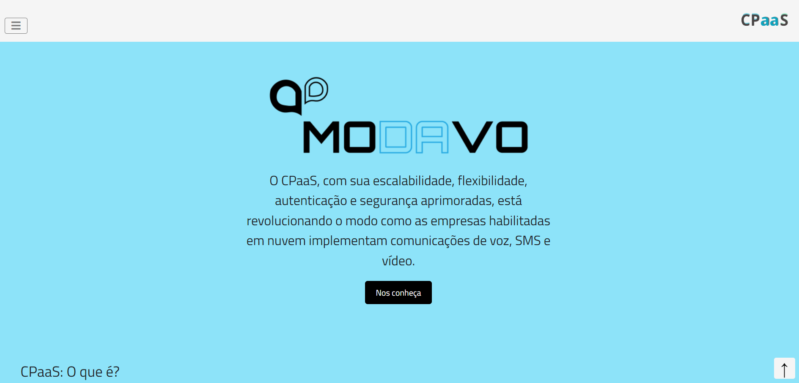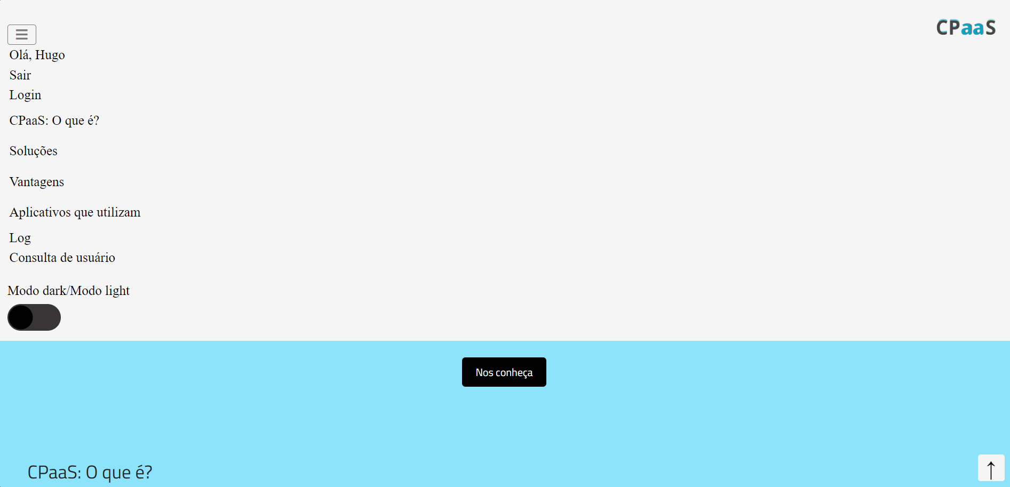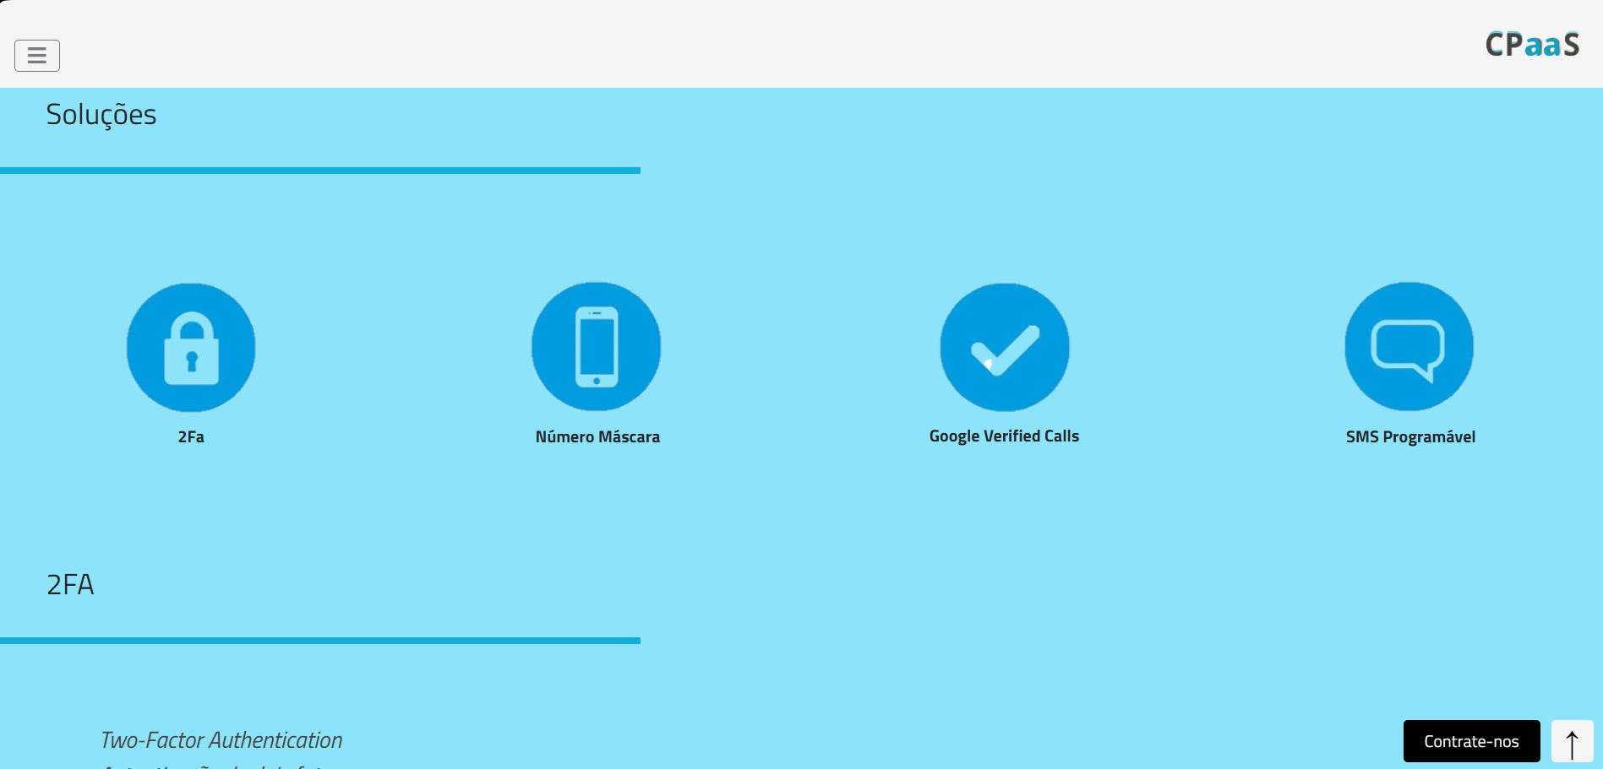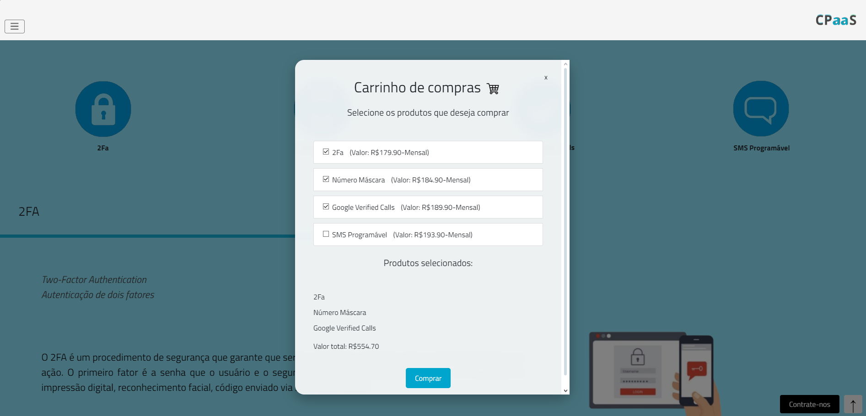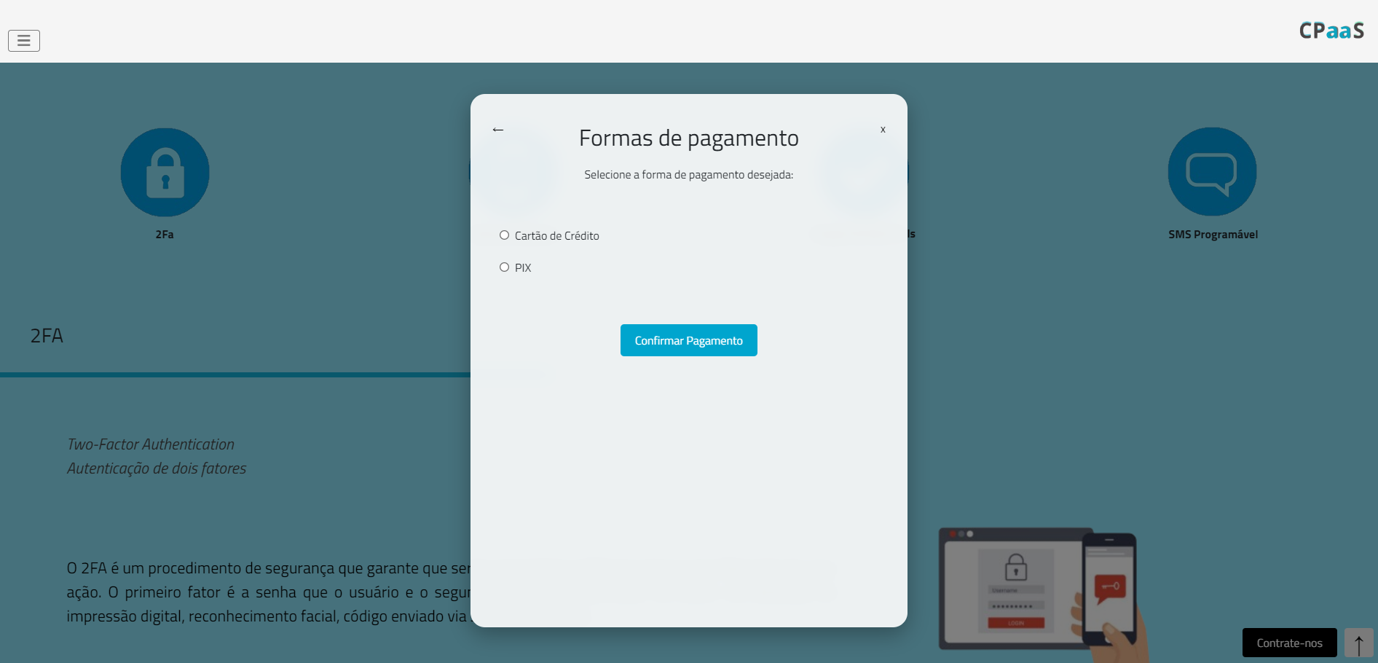**

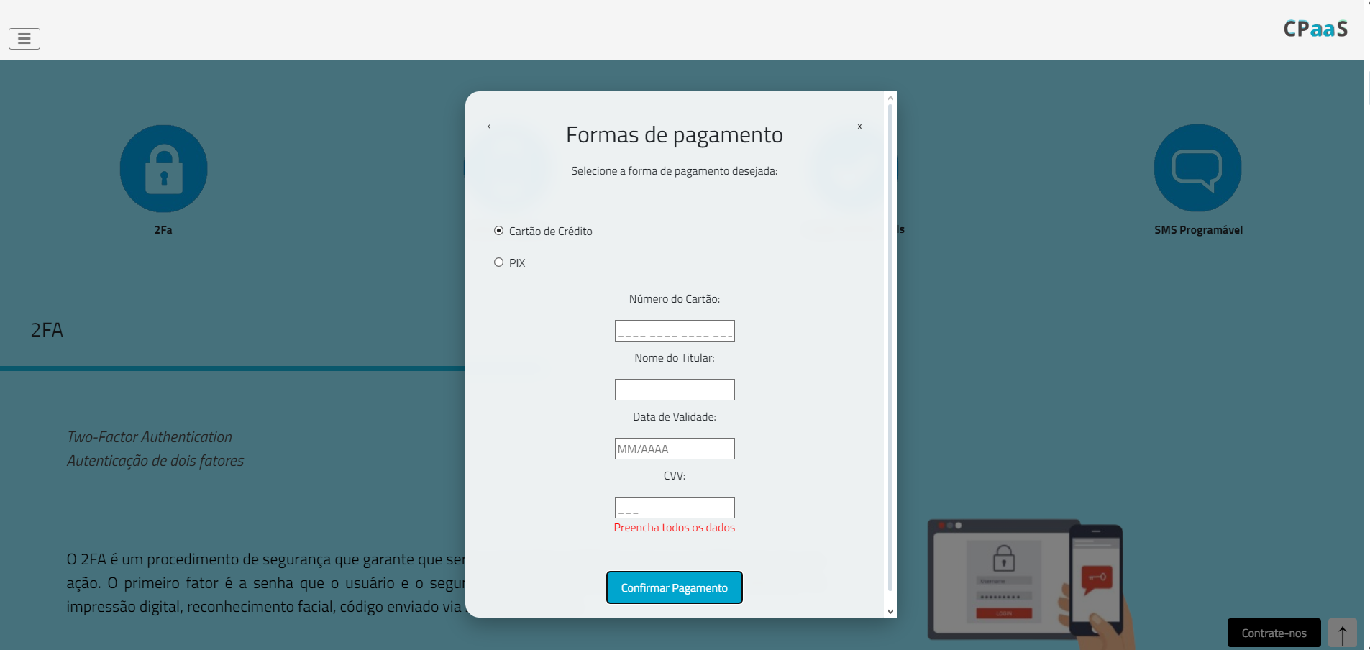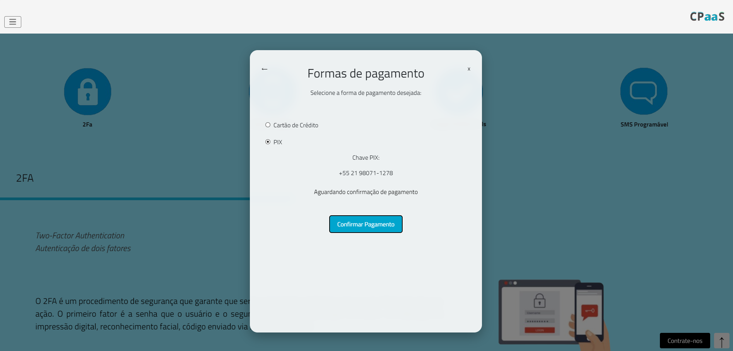

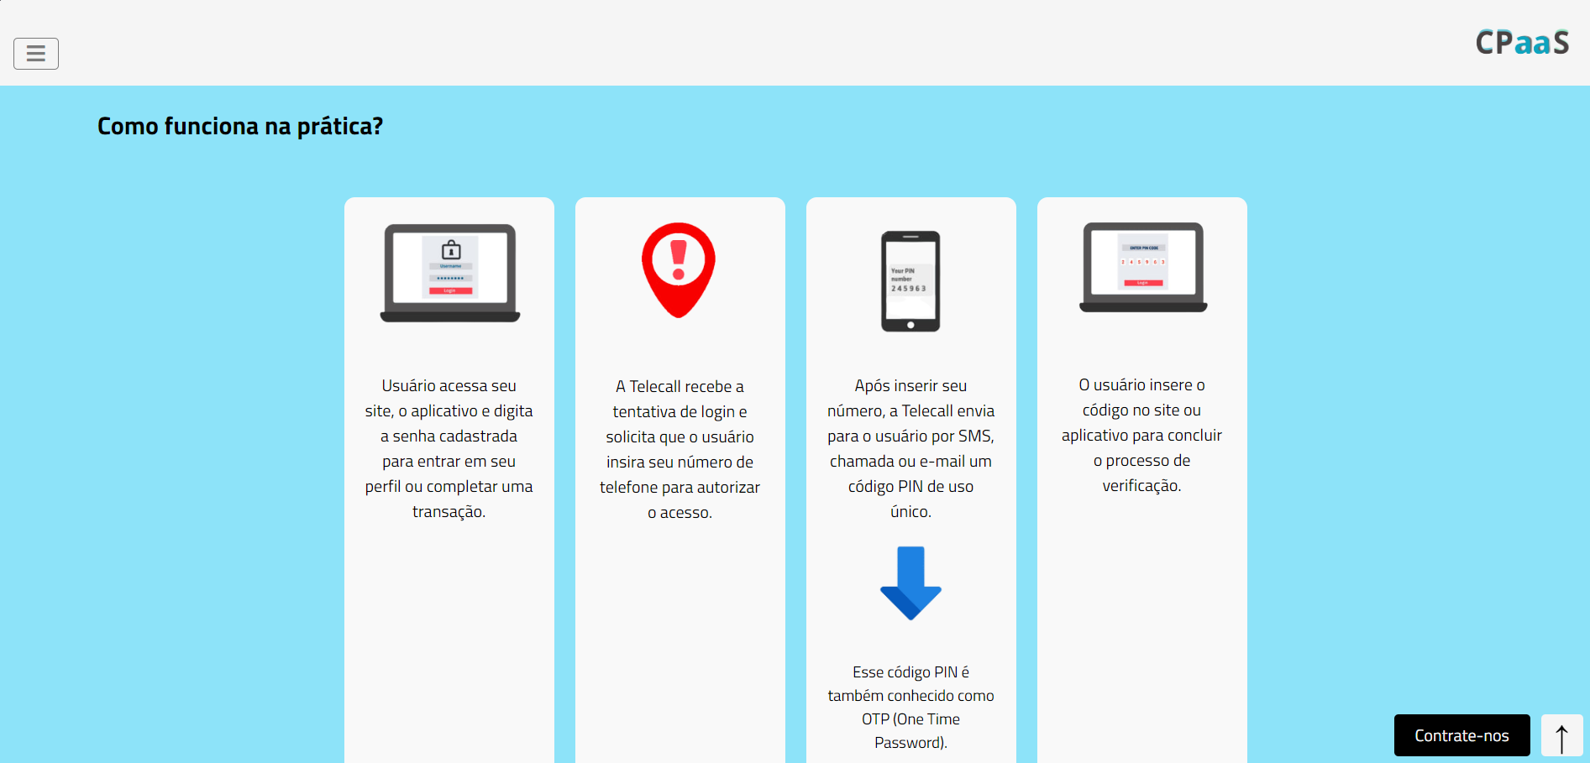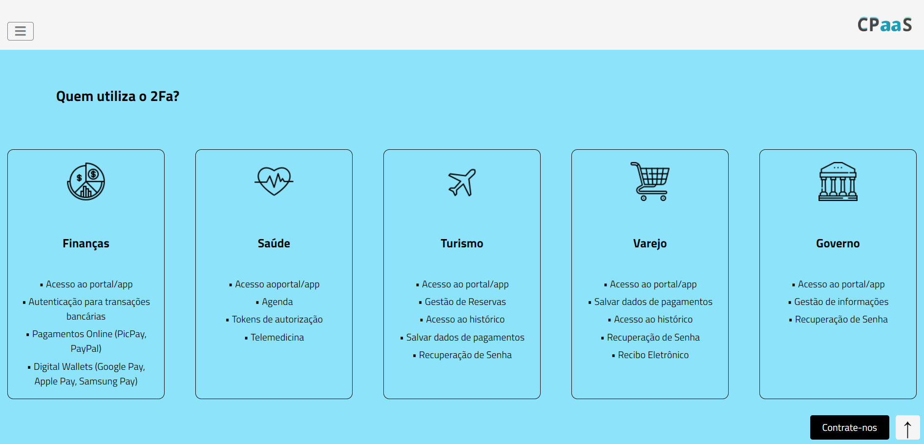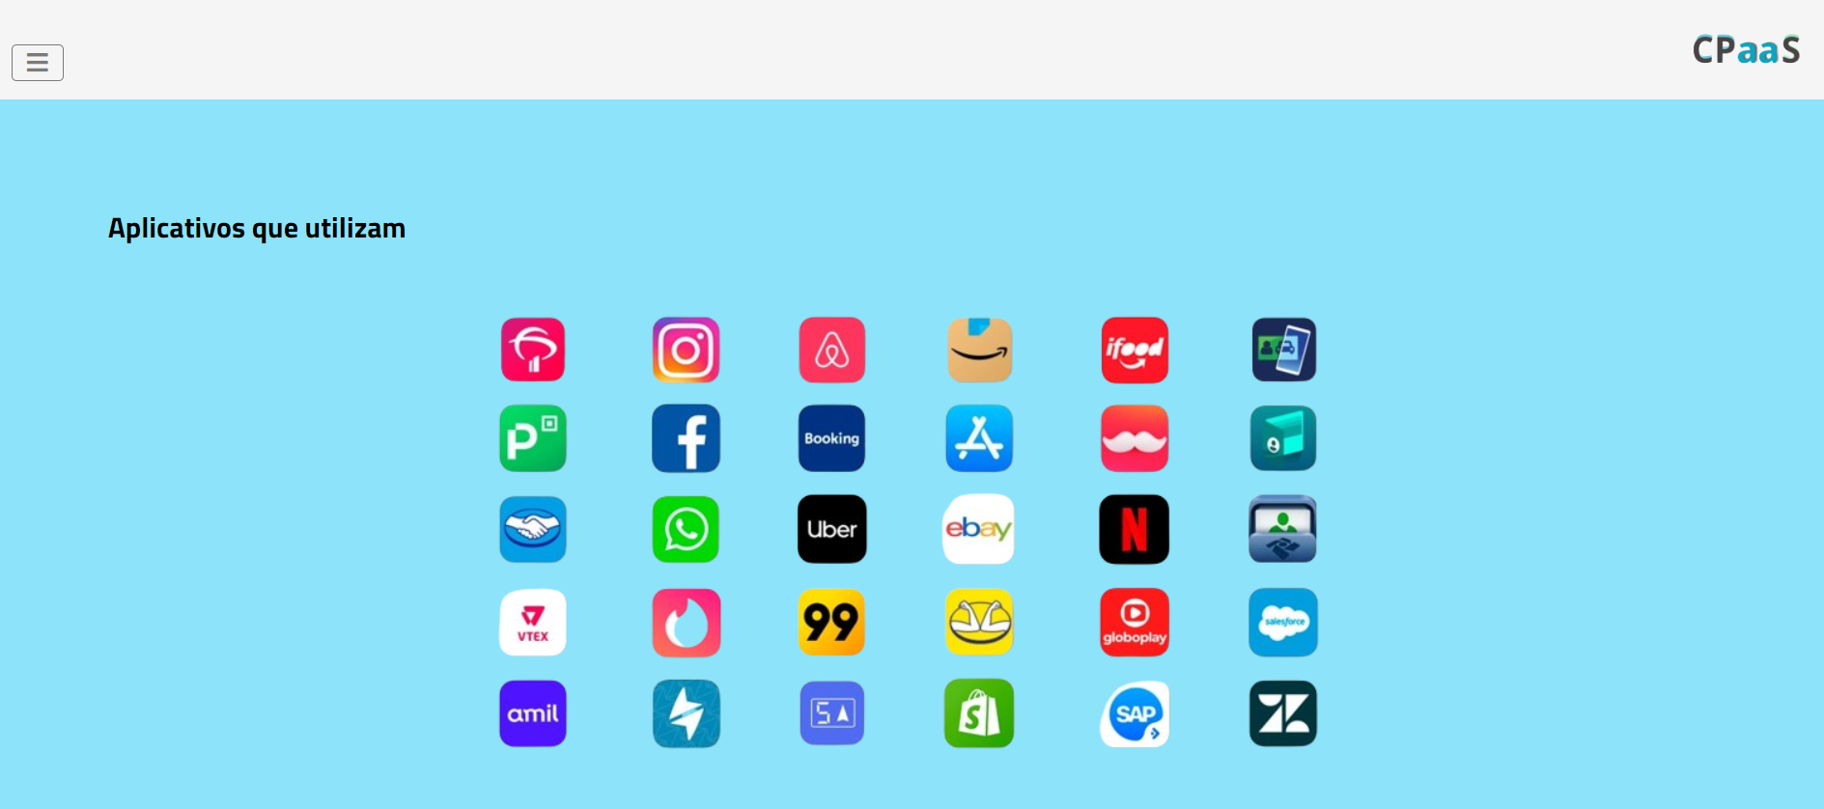

Aprendizados do Hugo Daniel dos Santos Silva:

Páginas Desenvolvidas (Front End):

Durante o projeto, desenvolvi uma das páginas principais do projeto, a Tela Home.

HTML:

Durante toda a elaboração do projeto pude desenvolver melhor e aprimorar minhas habilidades em HTML. Pude implementar meus conhecimentos com mais facilidade em relação aos projetos anteriores, e percebi que comentar o código, é extremamente importante para a manutenção e estruturação das páginas, facilitando demais o aprendizado. Trazendo uma melhora significativa no desenvolvimento do projeto.

CSS:

É a parte que traz a estilização de todo o projeto, é de extrema importância, tendo em vista que traz vida a página e transforma completamente. Utilizando do CSS, pude estruturar e transformar o design da Página Home, fazendo com que a visibilidade da página ficasse melhor. Aprendi diversas funcionalidades, inclusive a utilização do Media Query.

JavaScript:

Essa parte fica responsável por trazer um site mais dinâmico, então pude aprofundar ainda mais meus conhecimentos, buscando sempre novos aprendizados. Eu pude implementar diversas funções para os botões, fazendo com que tivessem funcionalidades muito interessantes, e pude urilizar bastante no carrinho de compras para ficar mais funcional.

Conclusão:

Portanto, durante todo o projeto, eu pude aprofundar meus conhecimentos nessas linguagens. Por ser líder, eu consegui guiar meus colegas de equipe, e também aprendi muito com eles. Desde novos aprendizados nas linguagens, quanto o trabalho em equipe.

**Tela de Login ( Fabio Henrique):**

**Códigos:**

**HTML:**  
  
<!DOCTYPE html>

<html lang="pt-br">

<head>

<meta charset="UTF-8">

<meta http-equiv="X-UA-Compatible" content="IE=edge">

<meta name="viewport" content="width=device-width, initial-scale=1.0">

<!-- Inclui o arquivo de estilo CSS -->

<link rel="stylesheet" href="Login/style.css">

<!-- Define o ícone da página -->

<link rel="icon" href="Login/img/logo icom.png">

<!-- Inclui o arquivo de script JavaScript -->

<script src="Login/script.js"></script>

<!--Links do bootstrap-->

<link rel="stylesheet" href="https://cdn.jsdelivr.net/npm/bootstrap-icons@1.11.3/font/bootstrap-icons.min.css">

<!--Nome da pagina-->

<title>Pagina De Login</title>

</head>

<body>

<div class="main-login">

<!-- Seção esquerda para a imagem e o título -->

<div class="left-login">

<!-- Título da página -->

<h1>Bem Vindo A CPaaS<br>Faça Seu Login</h1><br><br>

<!-- Imagem do CPaaS -->

<img src="Login/img/cpaas-removebg-preview (2).png" class="img-login" alt="CPaaS">

</div>

<!-- Seção direita para o formulário de login -->

<div class="right-login">

<!-- Cartão de login -->

<div class="card-login">

<!-- Título do formulário de login -->

<h1>LOGIN</h1>

<!-- Campo de entrada para o nome de usuário -->

<div class="textfiel">

<label for="usuario">Login</label>

<input type="text" name="usuario" id="usuario" placeholder="Usuário" maxlength="6" minlength="6" required>

</div>

<!-- Campo de entrada para a senha -->

<div class="textfiel">

<label for="senha">Senha</label>

<input type="password" name="senha" id="senha" placeholder="Senha" maxlength="8" minlength="8" required>

<button onclick="toggleSenha()">

<i id="icone" class="bi bi-eye"></i>

</button>

</div>

<!-- Botão de login -->

<button id="btn-login" class="btn-login" onclick="login()">Login</button>

<!--Criação da div para a mensagem de erro-->

<div id="mensagensErro"></div>

<!-- Link para recuperar senha -->

<a href="recuperaçãodesenha.html" class="Esqueci">Esqueci minha senha</a><br>

<!-- Link para se cadastrar -->

<a href="cadastro.html" class="cadastre-se">Ou cadastre-se aqui</a>

</div>

</div>

</div>

<!-- Inclui o arquivo de script JavaScript -->

<script src="Login/script.js"></script>

</body>

</html>

**CSS:**

/* Importa a fonte Roboto Mono do Google Fonts */

@import url('https://fonts.googleapis.com/css2?family=Roboto+Mono&display=swap');

/* Define estilos básicos para o corpo da página */

body {

margin: 0%;

font-family: "roboto mono", sans-serif;

}

/* Define a caixa de modelagem para o corpo da página */

body {

box-sizing: border-box;

}

/* Define estilos para a seção principal de login */

.main-login {

width: 100vw;

height: 100vh;

background-color: #8de3f9;

display: flex;

justify-content: center;

align-items: center;

}

/* Define estilos para a parte esquerda da tela de login */

.left-login {

width: 50vw;

height: 100vh;

display: flex;

justify-content: center;

align-items: center;

flex-direction: column;

}

/* Define estilos para o título na parte esquerda da tela de login */

.left-login>h1 {

font-size: 3vw;

color: black;

}

/* Define estilos para a imagem na parte esquerda da tela de login */

.img-login {

width: 35vw;

}

/* Define estilos para a parte direita da tela de login */

.right-login {

width: 50vw;

height: 100vh;

display: flex;

justify-content: center;

align-items: center;

}

/* Define estilos para o cartão de login */

.card-login {

width: 70%;

display: flex;

justify-content: center;

align-items: center;

flex-direction: column;

padding: 30px 35px;

background-color: rgb(0, 0, 0);

border-radius: 20px;

box-shadow: 0px 10px 40px rgb(46, 46, 46);

}

/* Define estilos para o título dentro do cartão de login */

.card-login>h1 {

color: white;

font-weight: 800;

margin: 0;

}

/* Define estilos para os campos de texto */

.textfiel {

width: 80%;

display: flex;

flex-direction: column;

align-items: flex-start;

justify-content: center;

margin: 10px 0px;

}

/* Define estilos para os campos de entrada */

.textfiel>input {

width: 100%;

border: none;

border-radius: 10px;

padding: 15px;

background-color: rgb(217, 217, 217);

font-size: 12pt;

box-shadow: 0px 10px 40px rgb(46, 46, 46);

outline: none;

color: black;

box-sizing: border-box;

}

/* Define estilos para as etiquetas dos campos de texto */

.textfiel>label {

color: white;

margin-bottom: 10px;

}

/* Define estilos para o texto de espaço reservado nos campos de entrada */

.textfiel>input::placeholder {

color: rgba(255, 255, 255, 0.281);

}

/* Define estilos para o botão de login */

.btn-login {

width: 80%;

padding: 16px 0px;

margin: 25px;

border: 0%;

border-radius: 8px;

text-transform: uppercase;

font-weight: 800;

letter-spacing: 3px;

color: #0a0a0a;

background-color: #6fd1fb;

cursor: pointer;

box-shadow: 0px 10px 40px -12px rgb(46, 46, 46);

}

/* Define estilos responsivos para telas menores */

@media only screen and (max-width: 950px) {

.card-login {

width: 85%;

}

}

/* Define estilos responsivos para telas ainda menores */

@media only screen and (max-width: 600px) {

.main-login {

flex-direction: column;

}

.left-login>h1 {

display: none;

}

.left-login {

width: 100%;

height: auto;

}

.right-login {

width: 100%;

height: auto;

}

.img-login {

width: 50vw;

}

.card-login {

width: 90%;

}

}

/* Define estilos para o link "Cadastre-se" */

.cadastre-se {

text-decoration: none;

color: white;

}

/* Define estilos para o link "Esqueci minha senha" */

.Esqueci {

text-decoration: none;

color: white;

}

/* Define o estilo do ID mensagensErro */

#mensagensErro {

color: red;

}

/* Define estilos para o o botão de mostrar/ocultar senha */

.textfiel {

position: relative;

}

/* Define estilos para o o botão de mostrar/ocultar senha */

#senha {

padding-right: 40px;

}

/* Define estilos para o o botão de mostrar/ocultar senha */

.textfiel button {

position: absolute;

right: 5px;

top: 72%;

transform: translateY(-50%);

background-color: transparent;

border: none;

}

**JavaScript:**

// Função para realizar o login

function login() {

var usuario = document.getElementById('usuario').value;

var senha = document.getElementById('senha').value;

verificarLogin(usuario, senha);

}

// Função para verificar o login

function verificarLogin(usuario, senha) {

// Recuperar os usuários salvos do localStorage

var usuariosSalvos = JSON.parse(localStorage.getItem('Usuarios')) || [];

// Verificar se há um usuário com o nome de usuário fornecido e senha correspondente

var usuarioEncontrado = usuariosSalvos.find(function(user) {

return user.Login === usuario && user.Senha === senha;

});

if (

usuario === "" ||

senha === ""

) {

exibirMensagemErro("Por favor, preencha todos os campos.");

return false;

}

// Se não encontrar nenhum usuário com o nome de usuário e senha fornecidos

if (!usuarioEncontrado) {

exibirMensagemErro("Usuário ou senha incorretos.");

return;

}

localStorage.setItem('UsuarioLogado', usuario);

// Se o usuário for encontrado e a senha estiver correta, redirecionar para a página index.html

window.location.href = '2fa.html';

}

// Início da função para exibir a mensagem de erro

function exibirMensagemErro(mensagem) {

var mensagemErroDiv = document.getElementById('mensagensErro');

mensagemErroDiv.innerHTML = mensagem;

}

// Fim da função para exibir a mensagem de erro

//Inicio da função para mostrar e não mostrar senha

function toggleSenha() {

var senhaInput = document.getElementById("senha");

var icone = document.getElementById("icone");

if (senhaInput.type === "password") {

senhaInput.type = "text";

icone.className = "bi bi-eye-slash";

} else {

senhaInput.type = "password";

icone.className = "bi bi-eye";

}

}

//Fim da função para mostrar e não mostrar senha

**Capturas de tela da Tela de Login:**

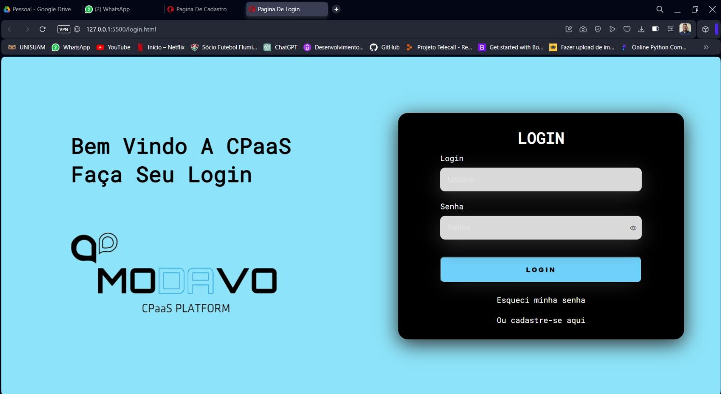

**Tela de Cadastro ( Fabio Henrique):**

**Códigos:**

**HTML:**

<!DOCTYPE html>

<html lang="pt-br"> <!--Inicio do html-->

<head> <!--Inicio do head-->

<meta charset="UTF-8">

<meta http-equiv="X-UA-Compatible" content="IE=edge">

<meta name="viewport" content="width=device-width, initial-scale=1.0">

<!--Link do css-->

<link rel="stylesheet" href="Cadastro/style.css">

<!--Img icon-->

<link rel="icon" href="Cadastro/img/logo-icom.png">

<!--Link do js-->

<script src="Cadastro/main.js"></script>

<!--Link do jquery-->

<script src="https://code.jquery.com/jquery-3.7.0.min.js"></script>

<!--Links do bootstrap-->

<link href="https://cdn.jsdelivr.net/npm/bootstrap@5.3.0-alpha3/dist/css/bootstrap.min.css" rel="stylesheet"

integrity="sha384-KK94CHFLLe+nY2dmCWGMq91rCGa5gtU4mk92HdvYe+M/SXH301p5ILy+dN9+nJOZ" crossorigin="anonymous">

<link rel="stylesheet" href="https://maxcdn.bootstrapcdn.com/bootstrap/3.3.7/css/bootstrap.min.css" integrity="sha384-BVYiiSIFeK1dGmJRAkycuHAHRg32OmUcww7on3RYdg4Va+PmSTsz/K68vbdEjh4u" crossorigin="anonymous">

<link rel="stylesheet" href="https://cdn.jsdelivr.net/npm/bootstrap-icons@1.10.5/font/bootstrap-icons.css">

<!--Nome da pagina-->

<title>Pagina De Cadastro</title>

</head> <!--Fim do head-->

<body> <!--Inicio do body-->

<!--Iniciando o container-->

<div class="container">

<!--Colocando imagem e texto no topo do site-->

<div class="img">

<img src="Cadastro/img/cpaas-removebg-preview.png"><br>

<h4>Faça seu cadastro e aproveite nossos serviços</h4><br>

</div>

<!--Criação da div para a mensagem de erro

<div id="mensagensErro"></div><br>-->

<!--Iniciando o form-->

<form id="cadastroForm">

<!--Criação da div para nome completo-->

<div class="form-group">

<label for="nomeCompleto">Nome Completo:</label>

<input type="text" id="nomeCompleto" name="nomeCompleto" placeholder="Nome Completo" minlength="15" maxlength="60" required>

<div class="error-message" id="error-nomeCompleto"></div>

</div>

<!--Criação da div para data de nascimento-->

<div class="form-group">

<label for="dataNascimento">Data de Nascimento:</label>

<input type="text" id="dataNascimento" name="dataNascimento" placeholder="dd/mm/nnnn" maxlength="10" required>

<div class="error-message" id="error-dataNascimento"></div>

</div>

<!--Criação da div para sexo-->

<div class="form-group">

<label for="sexo">Sexo:</label>

<select id="sexo" name="sexo" required>

<option value="">Selecione...</option>

<option value="masculino">Masculino</option>

<option value="feminino">Feminino</option>

<option value="outro">Prefiro não dizer</option>

<option value="outro">Outro</option>

</select>

<div class="error-message" id="error-sexo"></div>

</div>

<!--Criação da div para nome materno-->

<div class="form-group">

<label for="nomeMaterno">Nome Materno:</label>

<input type="text" id="nomeMaterno" name="nomeMaterno" placeholder="Nome Materno" minlength="15" maxlength="80" required>

<div class="error-message" id="error-nomeMaterno"></div>

</div>

<!--Criação da div para cpf-->

<div class="form-group">

<label for="cpf">CPF:</label>

<input type="text" id="cpf" name="cpf" placeholder="000.000.000-00" autocomplete="off" onblur="validarCPF(this.value)" minlength="14" maxlength="14" required>

<div class="error-message" id="error-cpf"></div>

</div>

<!--Criação da div para email-->

<div class="form-group">

<label for="email">Email:</label>

<input type="email" id="email" name="email" placeholder="digiteseu@email.com" minlength="10" maxlength="60" required>

<div class="error-message" id="error-email"></div>

</div>

<!--Criação da div para telefone celular-->

<div class="form-group">

<label for="celular">Telefone Celular:</label>

<input type="tel" id="celular" name="celular" placeholder="(00) 00000-0000" required>

<div class="error-message" id="error-celular"></div>

</div>

<!--Criação da div para telefone fixo-->

<div class="form-group">

<label for="telefoneFixo">Telefone Fixo:</label>

<input type="tel" id="telefoneFixo" name="telefoneFixo" placeholder="(00) 0000-0000" required>

<div class="error-message" id="error-telefoneFixo"></div>

</div>

<!--Criação da div para cep-->

<div class="form-group">

<label for="cep">CEP:</label>

<input type="text" id="cep" name="cep" size="10" maxlength="10" onblur="pesquisacep(this.value);" placeholder="Digite seu cep" required>

<div class="error-message" id="error-cep"></div>

</div>

<!--Criação da div para rua-->

<div class="form-group">

<label for="rua">Rua:</label>

<input type="text" id="rua" name="rua" placeholder="Seu endereço" required>

<div class="error-message" id="error-rua"></div>

</div>

<!--Criação da div para número-->

<div class="form-group">

<label for="numero">Número:</label>

<input type="text" id="numero" name="numero" size="60" placeholder="Número" required>

<div class="error-message" id="error-numero"></div>

</div>

<!--Criação da div para bairro-->

<div class="form-group">

<label for="bairro">Bairro:</label>

<input type="text" id="bairro" name="bairro" size="40" placeholder="Bairro" required>

<div class="error-message" id="error-bairro"></div>

</div>

<!--Criação da div para complemento-->

<div class="form-group">

<label for="complete">Complemento:</label>

<input type="text" id="complete" name="complete" placeholder="Complemento" required>

<div class="error-message" id="error-complete"></div>

</div>

<!--Criação da div para cidade-->

<div class="form-group">

<label for="cidade">Cidade:</label>

<input type="text" id="cidade" name="cidade" size="40" placeholder="Cidade" required>

<div class="error-message" id="error-cidade"></div>

</div>

<!--Criação da div para estado-->

<div class="form-group">

<label for="uf">Estado:</label>

<input type="text" id="uf" size="2" name="estado" placeholder="Estado" required>

<div class="error-message" id="error-uf"></div>

</div>

<!--Criação da div para login-->

<div class="form-group">

<label for="usuario">Login:</label>

<input type="text" id="usuario" name="Usuario" class="requi" onkeypress="bloquearCaracteres(event)" placeholder="Usuário" minlength="6" maxlength="6" required>

<div class="error-message" id="error-usuario"></div>

</div>

<!--Criação da div para senha-->

<div class="form-group">

<label for="senha">Senha:</label>

<div class="input-group">

<input type="password" id="senha" class="form-control requi" name="senha" onkeypress="bloquearCaracteres(event)" placeholder="Senha" minlength="8" maxlength="8" required>

<div class="input-group-append">

<button class="btn btn-outline-secondary position-absolute top-50 end-0 translate-middle btn-margin-top" type="button" onclick="togglePasswordVisibility('senha')">

<i id="eyeIconSenha" class="bi bi-eye"></i>

</button>

</div>

<div class="error-message" id="error-senha"></div>

</div>

</div>

<!--Criação da div para confirmar senha-->

<div class="form-group">

<label for="confirmarSenha">Confirmar Senha:</label>

<div class="input-group">

<input type="password" id="confirmarSenha" class="form-control requi" name="confirmarSenha" onkeypress="bloquearCaracteres(event)" placeholder="Confirmar Senha" minlength="8" maxlength="8" required>

<div class="input-group-append">

<button class="btn btn-outline-secondary position-absolute top-50 end-0 translate-middle btn-margin-top" type="button" onclick="togglePasswordVisibility('confirmarSenha')">

<i id="eyeIconConfirmarSenha" class="bi bi-eye"></i>

</button>

</div>

<div class="error-message" id="error-confirmarSenha"></div>

</div>

</div>

<!--Criação da div para os botões-->

<div class="btn-group">

<button type="button" class="btn btn-primary" onclick="validarFormulario()">Concluir</button>

<button type="button" class="btn btn-primary" onclick="limparFormulario()">Limpar</button>

</div>

</form> <!--Fim do form-->

</div> <!--Fim do container-->

<!--Link para puxar mascara-->

<script src="https://cdnjs.cloudflare.com/ajax/libs/jquery.mask/1.14.16/jquery.mask.js"></script>

<!--inicio da mascara-->

<script>

$('#cep').mask('00000-000');

$('#dataNascimento').mask('00/00/0000');

$('#celular').mask('(+55) 00 00000-0000');

$('#telefoneFixo').mask('(+55) 00 0000-0000');

$('#cpf').mask('000.000.000-00', {reverse: true});

</script>

<!--fim da mascara-->

</body> <!--Fim do body-->

</html> <!--Fim do html-->

**CSS:**  
  
/* Importa a fonte Roboto Mono do Google Fonts */

@import url('https://fonts.googleapis.com/css2?family=Roboto+Mono&display=swap');

/* Define estilos básicos para o corpo da página */

body {

margin: 0%;

padding: 0%;

font-family: "roboto mono", sans-serif;

background-color: #8de3f9;

}

/* Define o estilo do elemento container */

.container {

max-width: 600px;

margin: 20px auto;

padding: 20px;

background-color: #8de3f9;

border-radius: 8px;

box-shadow: 0px 10px 50px -12px rgb(46, 46, 46);

}

/* Define o estilo do elemento form-group */

.form-group {

margin-bottom: 20px;

}

/* Define o estilo do elemento form-group para o item label */

.form-group label {

display: block;

margin-bottom: 5px;

font-weight: bold;

}

/* Define o estilo dos elementos input do form-group */

.form-group input[type="text"],

.form-group input[type="email"],

.form-group input[type="tel"],

.form-group input[type="password"],

.form-group select {

width: 100%;

padding: 10px;

border: 1px solid #ccc;

border-radius: 4px;

box-sizing: border-box;

}

/* Define o estilo do ID textotopo */

#textotopo {

font-weight: bold;

}

/* Define o estilo do ID error-message */

.error-message {

color: red;

}

/* Define o estilo do elemento select do form-group*/

.form-group select {

height: 40px;

}

/* Define o estilo do elemento btn-group */

.btn-group {

text-align: right;

}

/* Define o estilo do elemento btn */

.btn {

padding: 10px 20px;

border: none;

border-radius: 4px;

color: #fff;

cursor: pointer;

}

/* Define o estilo do elemento btn-clear */

.btn-clear {

padding: 10px 20px;

border: none;

border-radius: 4px;

color: #fff;

cursor: pointer;

}

/* Remover o fundo cinza ao passar o mouse e quando clicado */

.btn-outline-secondary:hover,

.btn-outline-secondary:focus {

background-color: transparent !important;

border-color: transparent !important;

box-shadow: none !important;

outline: none !important;

}

/* Define estilo para telas menores */

@media screen and (max-width: 768px) {

.container {

width: 90%;

margin: 20px auto;

}

}

**JavaScript:**  
  
//Inicio da função para puxar endereço pelo cep

function limpa_formulário_cep() {

document.getElementById('rua').value=("");

document.getElementById('bairro').value=("");

document.getElementById('cidade').value=("");

document.getElementById('uf').value=("");

document.getElementById('ibge').value=("");

}

function meu_callback(conteudo) {

if (!("erro" in conteudo)) {

document.getElementById('rua').value=(conteudo.logradouro);

document.getElementById('bairro').value=(conteudo.bairro);

document.getElementById('cidade').value=(conteudo.localidade);

document.getElementById('uf').value=(conteudo.uf);

document.getElementById('ibge').value=(conteudo.ibge);

}

else {

limpa_formulário_cep();

alert("CEP não encontrado.");

}

}

function pesquisacep(valor) {

var cep = valor.replace(/\D/g, '');

if (cep != "") {

var validacep = /^[0-9]{8}$/;

if(validacep.test(cep)) {

document.getElementById('rua').value="...";

document.getElementById('bairro').value="...";

document.getElementById('cidade').value="...";

document.getElementById('uf').value="...";

var script = document.createElement('script');

script.src = 'https://viacep.com.br/ws/'+ cep + '/json/?callback=meu_callback';

document.body.appendChild(script);

}

else {

limpa_formulário_cep();

alert("Formato de CEP inválido.");

}

}

else {

limpa_formulário_cep();

}

};

function limpa_formulário_cep() {

document.getElementById('rua').value=("");

document.getElementById('bairro').value=("");

document.getElementById('cidade').value=("");

document.getElementById('uf').value=("");

document.getElementById('ibge').value=("");

}

function meu_callback(conteudo) {

if (!("erro" in conteudo)) {

document.getElementById('rua').value=(conteudo.logradouro);

document.getElementById('bairro').value=(conteudo.bairro);

document.getElementById('cidade').value=(conteudo.localidade);

document.getElementById('uf').value=(conteudo.uf);

document.getElementById('ibge').value=(conteudo.ibge);

}

else {

limpa_formulário_cep();

alert("CEP não encontrado.");

}

}

function pesquisacep(valor) {

var cep = valor.replace(/\D/g, '');

if (cep != "") {

var validacep = /^[0-9]{8}$/;

if(validacep.test(cep)) {

document.getElementById('rua').value="...";

document.getElementById('bairro').value="...";

document.getElementById('cidade').value="...";

document.getElementById('uf').value="...";

var script = document.createElement('script');

script.src = 'https://viacep.com.br/ws/'+ cep + '/json/?callback=meu_callback';

document.body.appendChild(script);

}

else {

limpa_formulário_cep();

alert("Formato de CEP inválido.");

}

}

else {

limpa_formulário_cep();

}

};

//fim da função para puxar endereço pelo cep

//Inicio da função para bloquar caracteres

function bloquearCaracteres(event) {

var tecla = event.which || event.keyCode;

var teclaCaracter = String.fromCharCode(tecla);

var regex = /^[a-zA-Z0-9!@#$%^&*(),.?":{}|<>]+$/;

if (!regex.test(teclaCaracter)) {

event.preventDefault();

}

}

// Fim da função para bloquear caracteres

//Inicio da função para limpar formulario

function limparFormulario() {

document.getElementById("cadastroForm").reset();

}

//Fim da função para limpar formulario

//Inicio da função para mostrar e não mostrar senha

function togglePasswordVisibility() {

var senhaInput = document.getElementById("senha");

var eyeIcon = document.getElementById("eyeIcon");

if (senhaInput.type === "password") {

senhaInput.type = "text";

eyeIcon.classList.remove("bi-eye");

eyeIcon.classList.add("bi-eye-slash");

} else {

senhaInput.type = "password";

eyeIcon.classList.remove("bi-eye-slash");

eyeIcon.classList.add("bi-eye");

}

}

function togglePasswordVisibility(fieldId) {

var field = document.getElementById(fieldId);

var eyeIcon = document.getElementById("eyeIcon" + fieldId.charAt(0).toUpperCase() + fieldId.slice(1));

if (field.type === "password") {

field.type = "text";

eyeIcon.classList.remove("bi-eye");

eyeIcon.classList.add("bi-eye-slash");

} else {

field.type = "password";

eyeIcon.classList.remove("bi-eye-slash");

eyeIcon.classList.add("bi-eye");

}

}

//Fim da função para mostrar e não mostrar senha

// Início da função para salvar no LocalStorage

function salvarCredenciais(nomeCompleto, dataNascimento, sexo, nomeMaterno, cpf, email, celular, telefoneFixo, cep, rua, numero, bairro, complete, cidade, uf, usuario, senha) {

var usuariosSalvos = JSON.parse(localStorage.getItem('Usuarios')) || [];

// Crie um objeto para representar os dados do usuário

var usuarioData = {

'Nome Completo': nomeCompleto,

'Data De Nascimento': dataNascimento,

'Sexo': sexo,

'Nome Materno': nomeMaterno,

'CPF': cpf,

'Email': email,

'Telefone Celular': celular,

'Telefone Fixo': telefoneFixo,

'CEP': cep,

'Rua': rua,

'Número': numero,

'Bairro': bairro,

'Complemento': complete,

'Cidade': cidade,

'Estado': uf,

'Login': usuario,

'Senha': senha

};

// Adicionar o novo usuário ao array

usuariosSalvos.push(usuarioData);

// Salvar o array de usuários no localStorage

localStorage.setItem('Usuarios', JSON.stringify(usuariosSalvos));

}

//Fim da função para salvar no LocalStorage

// Inicio da função para validar CPF

function validarCPF(cpf) {

cpf = cpf.replace(/[^\d]+/g, '');

if (cpf === '') return false;

// Eliminar CPFs inválidos conhecidos

if (

cpf.length !== 11 ||

cpf === '00000000000' ||

cpf === '11111111111' ||

cpf === '22222222222' ||

cpf === '33333333333' ||

cpf === '44444444444' ||

cpf === '55555555555' ||

cpf === '66666666666' ||

cpf === '77777777777' ||

cpf === '88888888888' ||

cpf === '99999999999'

) {

return false;

}

// Validar 1º dígito

var add = 0;

for (var i = 0; i < 9; i++) add += parseInt(cpf.charAt(i)) * (10 - i);

var rev = 11 - (add % 11);

if (rev === 10 || rev === 11) rev = 0;

if (rev !== parseInt(cpf.charAt(9))) return false;

// Validar 2º dígito

add = 0;

for (var i = 0; i < 10; i++) add += parseInt(cpf.charAt(i)) * (11 - i);

rev = 11 - (add % 11);

if (rev === 10 || rev === 11) rev = 0;

if (rev !== parseInt(cpf.charAt(10))) return false;

return true;

}

// Fim da função para validar CPF

// Inicio da Função para exibir as mensagens de erro

function exibirMensagemErro(campo, mensagem) {

var divErro = document.getElementById('error-' + campo.id);

divErro.innerHTML = mensagem;

}

// Fim da Função para exibir as mensagens de erro

// Inicio da Função para limpar todas as mensagens de erro

function limparMensagensErro() {

var errorMessages = document.querySelectorAll('.error-message');

errorMessages.forEach(function(error) {

error.innerHTML = '';

});

}

// Fim da Função para exibir e limpar a mensagem de erro

// Função para validar o formulário

function validarFormulario() {

// Obtenha referências para os elementos do formulário

var campos = document.querySelectorAll('input, select');

// Limpe as mensagens de erro anteriores

limparMensagensErro();

// Variáveis para verificar se houve algum erro de validação

var erroEncontrado = false;

var mensagemErro = "";

// Verifique cada campo individualmente está preenchido

campos.forEach(function(campo) {

if (campo.value === "") {

exibirMensagemErro(campo, "Por favor, preencha este campo.");

erroEncontrado = true;

}

// Verifique outros critérios de validação, como CPF, senha, etc.

if (campo.id === 'cpf') {

if (!validarCPF(campo.value)) {

exibirMensagemErro(campo, "CPF inválido.");

erroEncontrado = true;

}

}

// Verifique se a senha e a confirmação de senha coincidem

if (campo.id === 'confirmarSenha') {

var senha = document.getElementById('senha');

if (senha.value !== campo.value) {

exibirMensagemErro(campo, "As senhas não coincidem.");

erroEncontrado = true;

}

}

});

// Se não houver erros, envie o formulário

if (!erroEncontrado) {

// Salvar os dados no localStorage

salvarCredenciais(

nomeCompleto.value,

dataNascimento.value,

sexo.value,

nomeMaterno.value,

cpf.value,

email.value,

celular.value,

telefoneFixo.value,

cep.value,

rua.value,

numero.value,

bairro.value,

complete.value,

cidade.value,

uf.value,

usuario.value,

senha.value

);

// Redirecionar para a página de login

window.location.href = "login.html";

}

// Impedir o envio do formulário

return false;

}

// Fim da função para validar o formulário

**Capturas de tela Tela da Cadastro:**

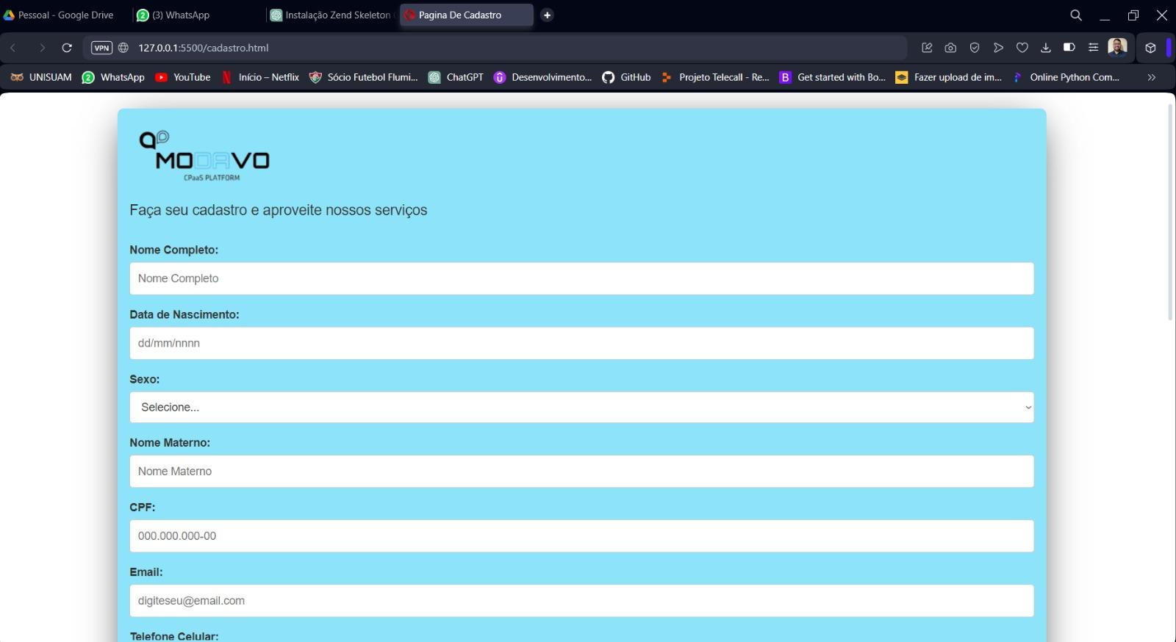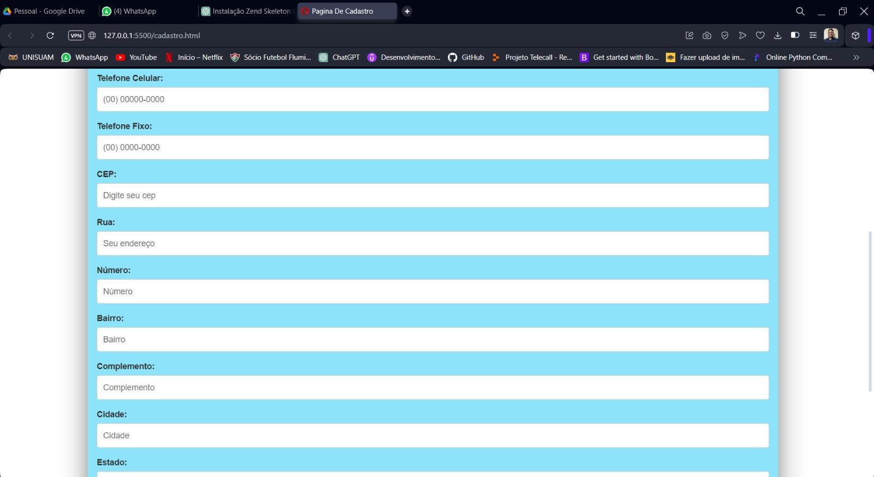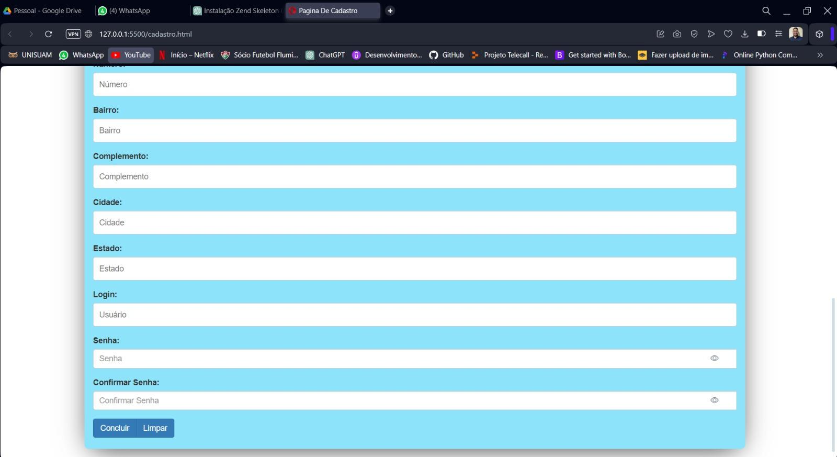

**Tela de Recuperação de senha ( Fabio Henrique ):**

**Códigos:**

**HTML:**  
  
<!DOCTYPE html>

<html lang="pt-br">

<head>

<meta charset="UTF-8">

<meta name="viewport" content="width=device-width, initial-scale=1.0">

<!-- Inclui o arquivo de estilo CSS -->

<link rel="stylesheet" href="Tela de recuperação de senha/style.css">

<!-- Define o ícone da página -->

<link rel="icon" href="Tela de recuperação de senha/img/logo-icom.png">

<!-- Inclui o arquivo de script JavaScript -->

<script src="Tela de recuperação de senha/script.js"></script>

<!--Links do bootstrap-->

<link rel="stylesheet" href="https://cdn.jsdelivr.net/npm/bootstrap@4.4.1/dist/css/bootstrap.min.css" integrity="sha384-Vkoo8x4CGsO3+Hhxv8T/Q5PaXtkKtu6ug5TOeNV6gBiFeWPGFN9MuhOf23Q9Ifjh" crossorigin="anonymous">

<!--Nome da pagina-->

<title>Recuperação de senha</title>

</head>

<body>

<!--Inicio-->

<div class="paginaint">

<!--Colocando img e texto no topo do site-->

<div class="topo">

<div class="img">

<img src="Tela de recuperação de senha/img/cpaas-removebg-preview.png">

</div>

<div class="texto1">

<h1>Redefinição de Senha!</h1><br>

<h4>Informe seu email para enviarmos</h4>

<h4>um link para redefinição da senha</h4><br>

</div>

</div>

<!--Inicio do formulario-->

<form action="enviar_email.php" method="POST">

<label for="email" id="texto2">Email:</label><br>

<input type="email" id="email" name="email" placeholder="digiteseu@email.com" maxlength="60" required><br><br>

<button type="button" id="botão" class="btn btn-primary" onclick="redirecionarParaPagina()">Enviar Link</button>

</form>

<!--Fim do formulario-->

</div>

<!--Fim-->

</body>

</html>

**CSS:**  
  
/* Importa a fonte Roboto Mono do Google Fonts */

@import url('https://fonts.googleapis.com/css2?family=Roboto+Mono&display=swap');

/* Define estilos básicos para o corpo da página */

body {

font-family: "roboto mono", sans-serif;

margin: 0;

padding: 0;

}

/* Aplica um plano de fundo cinza claro e centraliza o texto em todos os elementos */

* {

background-color: #8de3f9;

text-align: center;

}

/* Define o estilo para todos os elementos <input> */

input {

border: solid black;

background-color: white;

}

/* Estilos para o topo */

.topo {

display: flex;

flex-direction: column;

align-items: center;

padding: 20px;

}

.img img {

width: 200px; /* Ajuste conforme necessário */

}

/* Define o estilo para o elemento com o id "botão" */

#botão {

font-weight: bold;

border: solid black;

}

/* Define o estilo para o elemento com o id "texto2" */

#texto2 {

font-weight: bold;

color: black;

}

.texto1 {

text-align: center;

}

/* Estilos para o formulário */

form {

max-width: 400px;

margin: 0 auto;

padding: 20px;

}

**JavaScript:**

// Função para redirecionar para a página desejada

function redirecionarParaPagina() {

// Redireciona para outra página

window.location.href = "conclusaodeemail.html";

}

// Adiciona um evento de clique ao botão

document.getElementById("enviar").addEventListener("click", function() {

// Obtém o valor do campo de email

var email = document.getElementById("email").value;

// Chama a função para redirecionar para a página desejada

redirecionarParaPagina(conclusaodeemail.html);

});

**Capturas de tela da Tela de Recuperação de senha:**

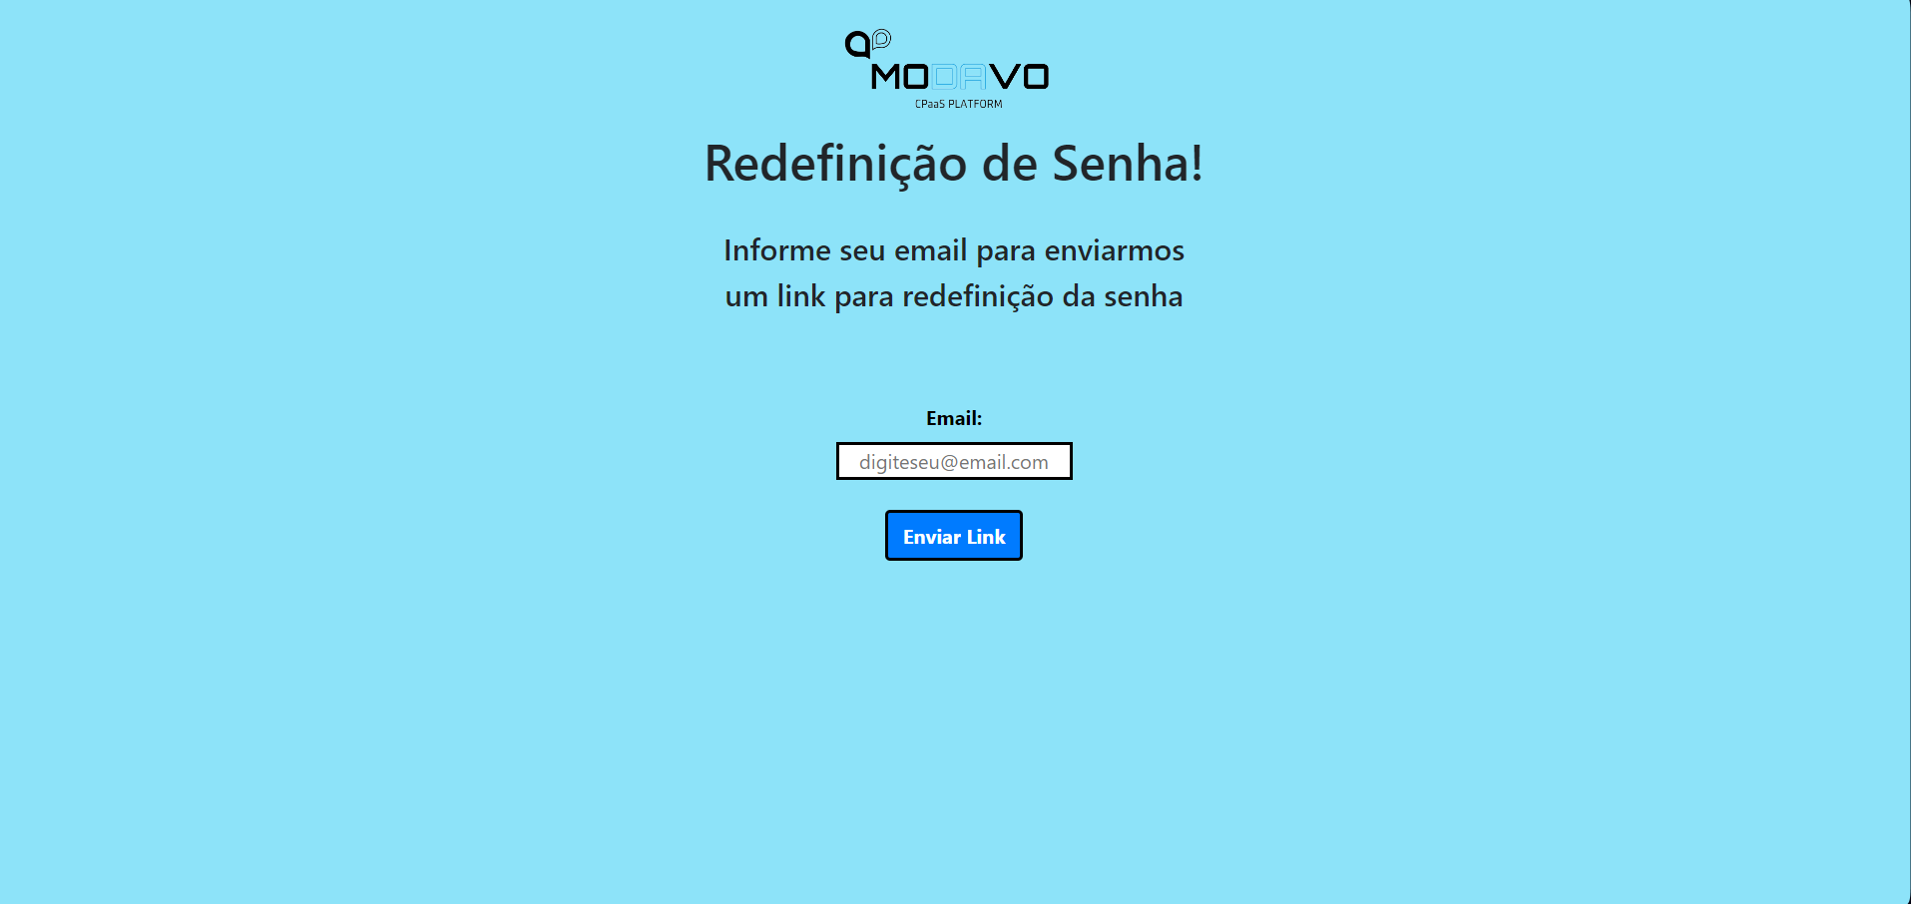

**Tela de Conclusão de email ( Fabio Henrique ):**

**Códigos:  
  
HTML:**  
  
<!DOCTYPE html>

<html lang="pt-br">

<head>

<meta charset="UTF-8">

<meta name="viewport" content="width=device-width, initial-scale=1">

<!-- Inclui o arquivo de estilo CSS -->

<link rel="stylesheet" href="Tela de conclusão de email/style.css">

<!-- Define o ícone da página -->

<link rel="icon" href="Tela de conclusão de email/img/logo-icom.png">

<!-- Inclui o arquivo de script JavaScript -->

<script src="Tela de conclusão de email/script.js"></script>

<!--Nome da pagina-->

<title>Email Enviado</title>

</head>

<body>

<!--Inicio-->

<div class="container">

<div class="success-message">

<h2>EMAIL ENVIADO COM SUCESSO</h2><br>

<img src="Tela de conclusão de senha/img/3311691-removebg-preview.png"><br><br> <!-- imagem -->

<button id="botao" type="button" onclick="window.location.href = 'login.html';">Voltar para a pagina inicial</button> <!-- Botão de login -->

</div>

</div>

<!--Fim-->

</body>

</html>

**CSS:**

/* Importa a fonte Roboto Mono do Google Fonts */

@import url('https://fonts.googleapis.com/css2?family=Roboto+Mono&display=swap');

/* Define estilos básicos para o corpo da página */

body {

font-family: "roboto mono", sans-serif;

font-weight: bold;

display: flex;

justify-content: center;

align-items: center;

height: 100vh;

margin: 0;

}

/* Aplica um plano de fundo cinza claro e centraliza o texto em todos os elementos */

* {

background-color: #8de3f9;

font-weight: bold;

text-align: center;

}

/* Define o estilo para o elemento "container" */

.container {

text-align: center;

}

/* Define o estilo para o elemento "botão" */

button {

width: 50%;

font-size: 16px;

cursor: pointer;

padding: 10px 20px;

border: solid black;

border-radius: 5px;

background-color: #007bff;

color: #fff;

transition: background-color 0.3s ease;

}

/* Define o estilo para o elemento "button:hover" */

button:hover {

background-color: #0056b3;

}

**Capturas de tela da Tela de Conclusão de e-mail:**

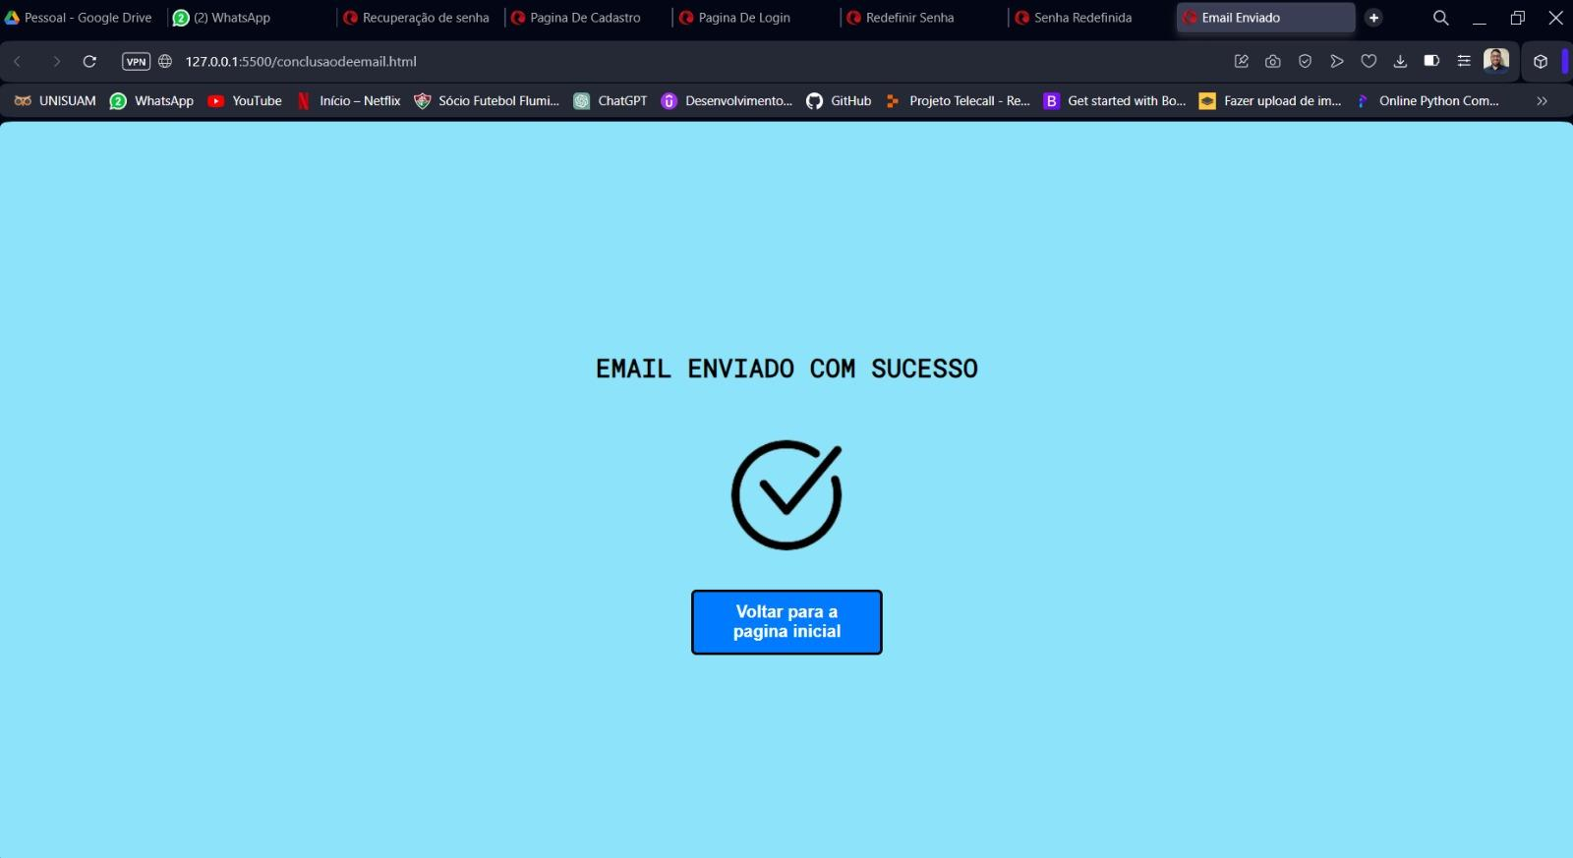

**Tela de Redefinição de senha ( Fabio Henrique ):**

**Códigos:**

**HTML:**

<!DOCTYPE html>

<html lang="pt-br">

<head>

<meta charset="UTF-8">

<meta name="viewport" content="width=device-width, initial-scale=1">

<!-- Inclui o arquivo de estilo CSS -->

<link rel="stylesheet" href="Redefinição de senha/style.css">

<!-- Define o ícone da página -->

<link rel="icon" href="Redefinição de senha/img/logo-icom.png">

<!-- Inclui o arquivo de script JavaScript -->

<script src="Redefinição de senha/script.js"></script>

<!--Links do bootstrap-->

<link href="https://cdn.jsdelivr.net/npm/bootstrap@5.3.3/dist/css/bootstrap.min.css" rel="stylesheet" integrity="sha384-QWTKZyjpPEjISv5WaRU9OFeRpok6YctnYmDr5pNlyT2bRjXh0JMhjY6hW+ALEwIH" crossorigin="anonymous">

<!--Nome da pagina-->

<title>Redefinir Senha</title>

</head>

<body>

<!--Inicio-->

<!--Inicio da class caixa-->

<div class="caixa">

<img id="img" src="Redefinição de senha/img/cpaas-removebg-preview.png">

<h2 class="text-center">Redefinir Senha</h2><br>

<form action="" method="POST" class="mx-auto" style="max-width: 400px;">

<input type="hidden" name="email" value="">

<input type="hidden" name="token" value="">

<div class="form-group">

<label for="password" id="texto">Nova Senha:</label>

<input type="password" class="form-control" id="password" name="password" minlength="8" maxlength="8" required>

</div>

<div class="form-group">

<label for="confirm_password" id="texto">Confirmar Nova Senha:</label>

<input type="password" class="form-control" id="confirm_password" name="confirm_password" minlength="8" maxlength="8" required>

</div>

<button type="button" id="botao" class="btn btn-primary btn-block" onclick="redirecionarParaPagina()">Redefinir Senha</button>

</form>

</div>

<!--Fim da class caixa-->

<!--Fim-->

</body>

</html>

**CSS:**   
  
/* Importa a fonte Roboto Mono do Google Fonts */

@import url('https://fonts.googleapis.com/css2?family=Roboto+Mono&display=swap');

/* Define estilos básicos para o corpo da página */

body {

font-family: "roboto mono", sans-serif;

background-color: #8de3f9;

}

/* Aplica um plano de fundo cinza claro e centraliza o texto em todos os elementos */

* {

background-color: #8de3f9;

font-weight: bold;

}

/* Define o estilo para todos os elementos <input> */

input {

border: solid black;

background-color: white;

}

/* Define o estilo para o elemento com o id "botão" */

#botao {

font-weight: bold;

border: solid black;

width: 100%;

}

/* Define o estilo para o elemento com o class "caixa" */

.caixa {

margin: auto;

max-width: 400px;

padding: 20px;

text-align: center;

}

/* Estilo para a imagem */

#img {

max-width: 100%;

height: auto;

}

/* Estilo para o texto do cabeçalho */

h2 {

margin-top: 20px;

}

/* Estilo para os rótulos do formulário */

#texto {

display: block;

margin-bottom: 10px;

text-align: left;

}

/* Estilo para os campos de entrada */

.form-control {

width: 100%;

}

/* Adiciona margem superior ao botão */

.btn {

margin-top: 20px;

}

/* Ajusta o tamanho do botão para telas menores */

@media (max-width: 8000px) {

.caixa {

max-width: 100%;

}

}

**JavaScript:**   
  
// Função para redirecionar para a página desejada

function redirecionarParaPagina() {

// Redireciona para outra página

window.location.href = "conclusaodesenha.html";

}

// Adiciona um evento de clique ao botao

document.getElementById("botao").addEventListener("click", function() {

// Obtém o valor do campo de email

var email = document.getElementById("password").value;

// Chama a função para redirecionar para a página desejada

redirecionarParaPagina(conclusaodesenha.html);

});

**Capturas de tela da Tela de Redefinição de senha:**

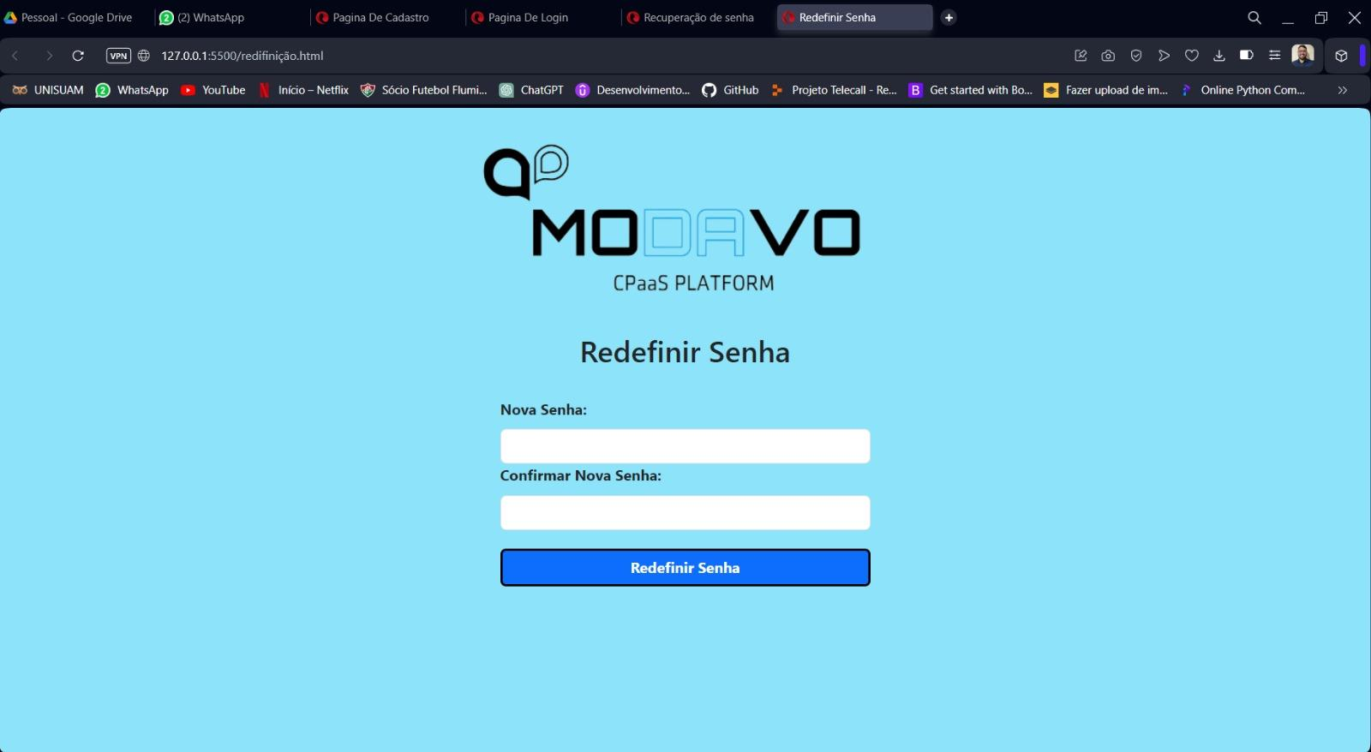

**Tela de Conclusão de senha ( Fabio Henrique ):**

**Códigos:  
  
HTML:**  
  
<!DOCTYPE html>

<html lang="pt-br">

<head>

<meta charset="UTF-8">

<meta name="viewport" content="width=device-width, initial-scale=1">

<!-- Inclui o arquivo de estilo CSS -->

<link rel="stylesheet" href="Tela de conclusão de senha/style.css">

<!-- Define o ícone da página -->

<link rel="icon" href="Tela de conclusão de senha/img/logo-icom.png">

<!-- Inclui o arquivo de script JavaScript -->

<script src="Tela de conclusão de senha/script.js"></script>

<!--Nome da pagina-->

<title>Senha Redefinida</title>

</head>

<body>

<!--Inicio-->

<div class="container">

<div class="success-message">

<h2>SUA SENHA FOI REDEFINIDA COM SUCESSO</h2><br>

<img src="Tela de conclusão de senha/img/3311691-removebg-preview.png"><br><br> <!-- imagem -->

<button id="botao" type="button" onclick="window.location.href = 'login.html';">Voltar para a pagina inicial</button> <!-- Botão de login -->

</div>

</div>

<!--Fim-->

</body>

</html>

**CSS:**

/* Importa a fonte Roboto Mono do Google Fonts */

@import url('https://fonts.googleapis.com/css2?family=Roboto+Mono&display=swap');

/* Define estilos básicos para o corpo da página */

body {

font-family: "roboto mono", sans-serif;

font-weight: bold;

display: flex;

justify-content: center;

align-items: center;

height: 100vh;

margin: 0;

}

/* Aplica um plano de fundo cinza claro e centraliza o texto em todos os elementos */

* {

background-color: #8de3f9;

font-weight: bold;

text-align: center;

}

/* Define o estilo para o elemento "container" */

.container {

text-align: center;

}

/* Define o estilo para o elemento "botão" */

button {

width: 50%;

font-size: 16px;

cursor: pointer;

padding: 10px 20px;

border: solid black;

border-radius: 5px;

background-color: #007bff;

color: #fff;

transition: background-color 0.3s ease;

}

/* Define o estilo para o elemento "button:hover" */

button:hover {

background-color: #0056b3;

}

**Capturas de tela da Tela de Conclusão de senha:**

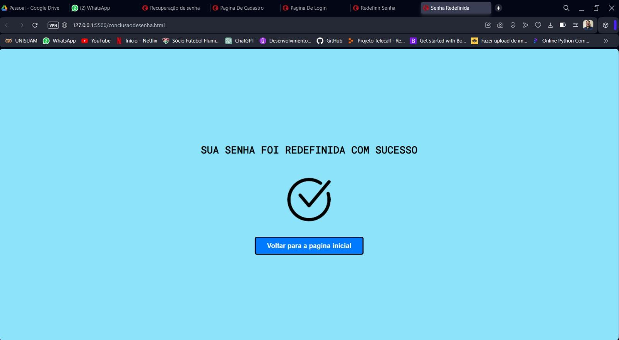

Aprendizados do Fabio Henrique Travanca Guimarães:

Páginas Desenvolvidas (Front End):

Durante o projeto, desenvolvi diversas páginas essenciais para a experiência do usuário, incluindo a Tela de Login, Tela de Cadastro, Tela de Recuperação de Senha, Tela de Redefinição de Senha, Tela de Conclusão de Email e Tela de Conclusão de Senha.

HTML:

Durante o processo, adquiri um entendimento mais profundo sobre o uso do HTML. Aprender a aproveitar as tags apropriadas para cada tipo de conteúdo e comentar o código, não apenas melhorou a estruturação das páginas, mas também facilitou a compreensão e manutenção do código. Essa abordagem melhora a acessibilidade e contribui para a eficiência das páginas.

CSS:

Uma parte crucial do trabalho foi aprimorar a estética e usabilidade das páginas. Através do CSS, consegui estruturar essas páginas de forma aprimorada, garantindo uma leitura mais clara e uma visualização mais agradável. A atenção aos detalhes no design das interfaces foi essencial para criar uma experiência mais atraente para os usuários.

JavaScript:

Além disso, aprofundei meus conhecimentos em JavaScript, explorando uma variedade de funcionalidades que aprimoraram significativamente a interatividade das páginas. Isso incluiu a implementação de recursos como a busca dinâmica de CEP, bloqueio de caracteres indesejados, opção de visualização ou ocultação de senha, validação de CPF e outros. Essas adições não apenas aumentaram a funcionalidade das páginas, mas também demonstraram minha capacidade de resolver desafios técnicos.

Conclusão:

No decorrer deste projeto, não apenas aumentei minhas habilidades técnicas, mas também fortaleci minha capacidade de colaborar em equipe, enfrentar desafios complexos e entregar resultados de qualidade dentro dos prazos estabelecidos.

**Tela Log ( Yasmin da Silva ):**

**Códigos:**

**HTML:**

<!DOCTYPE html>

<html lang="pt-br">

<head>

<meta charset="UTF-8">

<meta name="viewport" content="width=device-width, initial-scale=1.0">

<title>Tela de Log</title>

<link rel="stylesheet" href="Tela LOG/js/script.js">

<link rel="stylesheet" href="Tela LOG/css/estilo.css">

<!-- Define o ícone da página -->

<link rel="icon" href="Login/img/logo icom.png">

<link rel="preconnect" href="https://fonts.googleapis.com">

<link href="https://fonts.googleapis.com/css2?family=Titillium+Web:ital,wght@0,400;0,700;1,400&display=swap" rel="stylesheet">

</head>

<body>

<div class="container">

<div class="logo">

<img src="Tela LOG/img/logo_modavo.png" alt="foto do logo " width="200"><br><br>

</div>

<div class="tittle">

<h2>Tela de Log</h2>

</div>

<div id="filters">

<input type="text" id="searchInput" placeholder="Buscar por Nome, CPF ou Deixe em Branco Para Todos">

<button onclick="searchLog()">Buscar</button>

</div>

<div id="logSummary"></div>

<div class="logo">

<img src="Tela LOG/img/logoescura.png" alt="foto do logo" width="70"><br><br>

</div>

</div>

<script src="Tela LOG/js/script.js"></script>

<script src="https://code.jquery.com/jquery-3.6.0.min.js"></script>

<script src="https://cdnjs.cloudflare.com/ajax/libs/jquery.mask/1.14.16/jquery.mask.js"></script>

<script>

$('#cep').mask('00000-000');

$('#dataNascimento').mask('00/00/0000');

</script>

</body>

</html>

**CSS:**   
  
* {

margin: 0;

}

body {

font-family: 'Titillium Web', sans-serif;

background-color: #8de3f9;

display: flex;

align-items: center;

justify-content: center;

}

.container {

background-color: #f5f5f5e3;

margin: 4%;

padding-top: 13px;

padding: 5px;

border-radius: 14px;

box-shadow: 0 10px 10px rgba(0, 5, 6, 0.6);

box-sizing: border-box;

opacity: 0; /* Inicialmente esconde o conteúdo */

transition: opacity 0.4s ease;

width: 55%;

}

.fade-in {

opacity: 1;

}

.logo {

display: flex;

justify-content: center;

padding-top: 12px;

}

.tittle {

display: flex;

justify-content: center;

margin: 0px 0px 12px;

font-size: 12px;

color: black;

}

.form {

display: flex;

justify-content: center;

}

button {

width: 100%;

color: #fff;

background-color: #007BFF;

border: none;

border-radius: 6px;

cursor: pointer;

padding: 12px;

transition: background-color 0.3s ease;

}

button:hover {

text-decoration: underline;

background-color: rgb(0, 87, 250);

}

button:active {

background-color: rgb(0, 61, 178);

}

input {

width: 100%;

padding: 12px;

box-sizing: border-box;

margin: 10px 0px;

border-radius: 6px;

font-size: 12pt;

outline: none;

border-color: #dbdbdbe0;

}

#pergunta {

display: block;

margin-bottom: 5px;

font-weight: bold;

font-size: 12pt;

}

@media only screen and (max-width: 740px) {

.container {

padding-top: 35px;

}

}

@media only screen and (max-width: 550px) {

.container {

width: 100%;

margin: auto;

}

}

.tittle h2 {

font-size: 24px;

color: #000;

text-align: center;

}

**JavaScript:**  
  
//Simulando;

let logEntries = [

{ name: "Usuário 1", cpf: "123.456.789-00", authType: "SMS" },

{ name: "Usuário 2", cpf: "987.654.321-00", authType: "Token" },

{ name: "Usuário 3", cpf: "456.789.123-00", authType: "Token" },

];

// Comando para exibir data e hora atuais;

function searchLog() {

const searchValue = document.getElementById("searchInput").value.trim().toLowerCase();

const currentDateTime = new Date().toISOString().replace("T", " ").substr(0, 19);

const filteredLogs = logEntries.filter(entry => {

return entry.name.toLowerCase().includes(searchValue) ||

entry.cpf.toLowerCase().includes(searchValue) ||

searchValue === "";

});

filteredLogs.forEach(entry => {

entry.timestamp = currentDateTime;

});

displayLogSummary(filteredLogs);

}

function displayLogSummary(logs) {

const logSummaryContainer = document.getElementById("logSummary");

logSummaryContainer.innerHTML = "";

if (logs.length === 0) {

logSummaryContainer.innerText = "Nenhum Registro Encontrado.";

return;

}

logs.forEach(entry => {

const logEntry = document.createElement("div");

logEntry.classList.add("logEntry");

logEntry.innerHTML = `

<p><strong>Data e Hora:</strong> ${entry.timestamp}</p>

<p><strong>Nome:</strong> ${entry.name}</p>

<p><strong>CPF:</strong> ${entry.cpf}</p>

<p><strong>2FA:</strong> ${entry.authType}</p>

`;

logSummaryContainer.appendChild(logEntry);

});

}

// Verificação do usúario Master;

const isMasterUser = true;

if (isMasterUser) {

searchLog();

}

//exibe o conteudo da tela novamente

document.addEventListener("DOMContentLoaded", function() { document.querySelector('.container').classList.add('fade-in');

});

**Capturas de tela da Tela Log:**

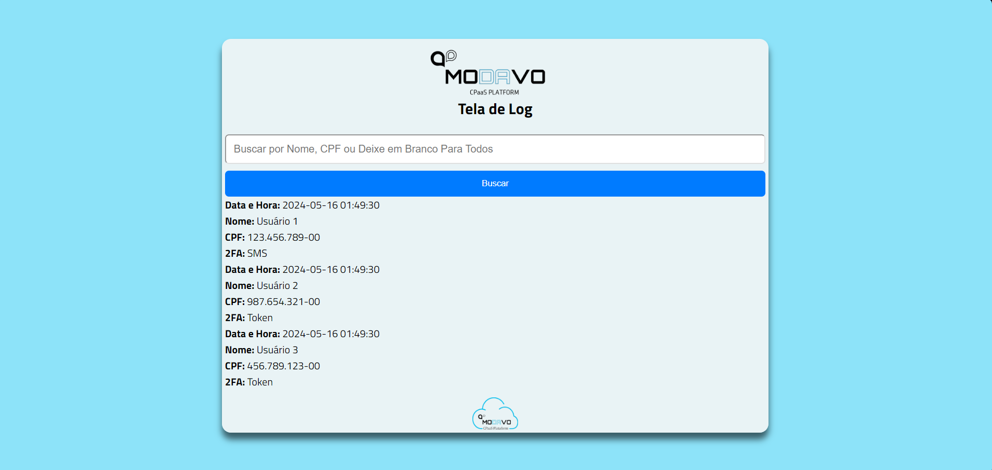

Aprendizados Yasmin da Silva Mendonça:

Desenvolvimento: Tela de Log.

HTML:

Ao trabalhar com HTML, aprendi a importância da estruturação de uma página web. Como ,por exemplo, utilizar elementos como <div>, <head>, <body>, <meta>, e <title> não apenas organizar o conteúdo, mas também melhorar a acessibilidade e os mecanismos de busca. Além disso, aprendi como integrar recursos externos, como folhas de estilo CSS e scripts do JavaScript, para a melhora do código.

CSS:

No contexto do CSS, ganhei experiência na estilização de elementos HTML para criar uma interface atraente e funcional. A definição de estilos para diferentes classes, me deixou personalizar a aparência de elementos como botões, inputs e contêineres. A aplicação de técnicas de layout responsivo, por meio de media queries, mostrou-se crucial para garantir uma experiência consistente em diferentes dispositivos e tamanhos de tela.

JavaScript:

Com JavaScript, pude ver a dinâmica interativa da web, possibilitando a manipulação e atualização de elementos HTML em tempo real. Aprendi a criar funções para responder a eventos do usuário, como cliques e digitações, e a realizar operações como filtragem e exibição de dados. Além disso, compreendi como integrar bibliotecas externas, como jQuery e jQuery Mask, para estender as funcionalidades da linguagem e simplificar tarefas comuns, como formatação de campos de entrada.

Conclusão:

Ao todo, o desenvolvimento da tela de log proporcionou-me uma compreensão mais profunda da interação entre HTML, CSS e JavaScript na construção de aplicações web funcionais e estéticamente agradáveis.

**Tela de Consulta de Usuário ( Samuel Oliveira ):**

**Códigos:**

**HTML:**

<!DOCTYPE html>

<html lang="pt-br">

<head>

<meta charset="UTF-8">

<meta name="viewport" content="width=device-width, initial-scale=1.0">

<meta http-equiv="X-UA-Compatible" content="ie=edge">

<!-- Define o ícone da página -->

<link rel="icon" href="Tela de consulta/img/logo icom.png">

<title>Consulta de usuário</title>

<link rel="stylesheet" type="text/css" href="Tela de consulta/css/style.css">

</head>

<body>

<div class="flex-div" > <!-- Div de layout flexível -->

<button onclick="button()" class="animated-button">Voltar</button> <!-- Botão para voltar à página inicial -->

<main class="table" id="customers_table"> <!-- Cabeçalho da tabela -->

<section class="table__header">

<h1>Consulta de usuário</h1>

<div class="input-group">

<input type="search" placeholder="Digite o CPF...">

<img src="Tela de consulta/img/search.png" alt="">

</div>

<div class="export__file"> <!-- Opções de exportação de arquivo -->

<label for="export-file" class="export__file-btn" title="Export File"></label>

<input type="checkbox" id="export-file">

<div class="export__file-options">

<label>Export As &nbsp; &#10140;</label>

<label for="export-file" id="toPDF">PDF <img src="Tela de consulta/images/pdf.png" alt=""></label>

<label for="export-file" id="toJSON">JSON <img src="Tela de consulta/images/json.png" alt=""></label>

<label for="export-file" id="toCSV">CSV <img src="Tela de consulta/images/csv.png" alt=""></label>

<label for="export-file" id="toEXCEL">EXCEL <img src="Tela de consulta/images/excel.png" alt=""></label>

</div>

</div>

</section> <!-- Corpo da tabela -->

<section class="table__body"> <!-- Tabela de dados -->

<table>

<thead> <!-- Cabeçalho das colunas da tabela -->

<tr>

<th> Id <span class="icon-arrow">&UpArrow;</span></th>

<th> Personalizar <span class="icon-arrow">&UpArrow;</span></th>

<th> Localização <span class="icon-arrow">&UpArrow;</span></th>

<th> Data de compra <span class="icon-arrow">&UpArrow;</span></th>

<th> Status <span class="icon-arrow">&UpArrow;</span></th>

<th> Valor <span class="icon-arrow">&UpArrow;</span></th>

</tr>

</thead>

<tbody> <!-- Linhas de dados da tabela -->

<tr>

<td> 001.000.000-00 </td>

<td> Claudio Jose</td>

<td> São Paulo </td>

<td> 17 Dez, 2022 </td>

<td>

<p class="status delivered">Ativo</p>

</td>

<td> <strong> R$128.90 </strong></td>

</tr>

<tr>

<td> 000.000.000-00 </td>

<td> Janete Oliveira </td>

<td> Pernambuco </td>

<td> 27 Ago, 2023 </td>

<td>

<p class="status cancelled">Cancelado</p>

</td>

<td> <strong>R$5350.50</strong> </td>

</tr>

<tr>

<td> 000.000.000-00 </td>

<td> Solange Abravanel </td>

<td> Mato Grosso </td>

<td> 14 Mar, 2023 </td>

<td>

<p class="status cancelled">Cancelado</p>

</td>

<td> <strong>R$210.40</strong> </td>

</tr>

<tr>

<td> 000.000.000-00 </td>

<td> Alison Jose</td>

<td> Rio de Janeiro </td>

<td> 25 Mai, 2023 </td>

<td>

<p class="status delivered">Ativo</p>

</td>

<td> <strong>R$149.70</strong> </td>

</tr>

<tr>

<td> 000.000.000-00 </td>

<td> Sarita Maria </td>

<td> Paraíba </td>

<td> 23 Apr, 2023 </td>

<td>

<p class="status cancelled">Cancelado</p>

</td>

<td> <strong>R$399.99</strong> </td>

</tr>

<tr>

<td> 000.000.000-00 </td>

<td> Alex Cardoso </td>

<td> Londrina </td>

<td> 23 Nov, 2023 </td>

<td>

<p class="status cancelled">Cancelado</p>

</td>

<td> <strong>R$399.99</strong> </td>

</tr>

<tr>

<td> 000.000.000-00 </td>

<td> João Carlos </td>

<td> Rio de Janeiro </td>

<td> 20 Mai, 2023 </td>

<td>

<p class="status delivered">Ativo</p>

</td>

<td> <strong>R$399.99</strong> </td>

</tr>

<tr>

<td> 000.000.000-00 </td>

<td> Ayarla Oliveira </td>

<td> Fortaleza </td>

<td> 30 Fev, 2023 </td>

<td>

<p class="status cancelled">Cancelado</p>

</td>

<td> <strong>R$149.70</strong> </td>

</tr>

<tr>

<td> 000.000.000-00 </td>

<td> Alson GC </td>

<td> Dhaka </td>

<td> 22 Dec, 2023 </td>

<td>

<p class="status cancelled">Cancelado</p>

</td>

<td> <strong>R$249.99</strong> </td>

</tr>

<tr>

<td> 000.000.000-00 </td>

<td> Alson GC </td>

<td> Dhaka </td>

<td> 22 Dec, 2023 </td>

<td>

<p class="status cancelled">Cancelado</p>

</td>

<td> <strong>R$249.99</strong> </td>

</tr>

<tr>

<td> 000.000.000-00</td>

<td> Alson GC </td>

<td> Dhaka </td>

<td> 22 Dec, 2023 </td>

<td>

<p class="status cancelled">Cancelado</p>

</td>

<td> <strong>R$249.99</strong> </td>

</tr>

<tr>

<td> 000.000.000-00 </td>

<td> Alson GC </td>

<td> Dhaka </td>

<td> 22 Dec, 2023 </td>

<td>

<p class="status cancelled">Cancelado</p>

</td>

<td> <strong>R$249.99</strong> </td>

</tr>

<tr>

<td> 000.000.000-00 </td>

<td> Alson GC </td>

<td> Dhaka </td>

<td> 22 Dec, 2023 </td>

<td>

<p class="status cancelled">Cancelado</p>

</td>

<td> <strong>R$249.99</strong> </td>

</tr>

</tbody>

</table>

</section>

</main>

</div>

<script src="Tela de consulta/js/script.js"></script> <!-- Inclusão do arquivo JavaScript -->

</body>

</html>

**CSS:**  
  
* {

margin: 0;

padding: 0;

box-sizing: border-box;

font-family: sans-serif;

}

@media print {

.table,

.table__body {

overflow: visible;

height: auto !important;

width: auto !important;

}

}

/*@page {

size: landscape;

margin: 0;

}*/

.animated-button {

padding: 10px 20px;

width: 25%;

margin-bottom: 16px;

font-size: 16px;

color: #ffffff;

background-color: #3498db;

border: none;

border-radius: 5px;

cursor: pointer;

outline: none;

transition: background-color 0.3s ease, box-shadow 0.3s ease;

}

.animated-button:hover {

background-color: #2980b9;

box-shadow: 0 4px 8px rgba(0, 0, 0, 0.2);

}

.animated-button:active {

background-color: #2471a3;

box-shadow: 0 2px 4px rgba(0, 0, 0, 0.2);

}

.flex-div {

display: flex;

align-items: center;

flex-direction: column;

}

body {

min-height: 100vh;

background-color: #dbdbdbe0;

display: flex;

justify-content: center;

align-items: center;

}

header {

background-color: #333;

color: #fff;

display: flex;

justify-content: space-between;

align-items: center;

padding: 10px 20px;

}

.left-side ul {

list-style-type: none;

padding: 0;

margin: 0;

}

.left-side ul li {

display: inline-block;

margin-right: 20px;

}

.right-side span {

font-weight: bold;

}

main.table {

width: 82vw;

height: 80vh;

background-color: #fff5;

backdrop-filter: blur(7px);

box-shadow: 0 .4rem .8rem #0005;

border-radius: .8rem;

overflow: hidden;

}

.table__header {

width: 100%;

height: 10%;

background-color: #fff4;

padding: .8rem 1rem;

display: flex;

justify-content: space-between;

align-items: center;

}

.table__header .input-group {

width: 35%;

height: 100%;

background-color: #fff5;

padding: 0 .8rem;

border-radius: 2rem;

display: flex;

justify-content: center;

align-items: center;

transition: .2s;

}

.table__header .input-group:hover {

width: 45%;

background-color: #fff8;

box-shadow: 0 .1rem .4rem #0002;

}

.table__header .input-group img {

width: 1.2rem;

height: 1.2rem;

}

.table__header .input-group input {

width: 100%;

padding: 0 .5rem 0 .3rem;

background-color: transparent;

border: none;

outline: none;

}

.table__body {

width: 95%;

max-height: calc(89% - 1.6rem);

background-color: #fffb;

margin: .8rem auto;

border-radius: .6rem;

overflow: auto;

overflow: overlay;

}

.table__body::-webkit-scrollbar {

width: 0.5rem;

height: 0.5rem;

}

.table__body::-webkit-scrollbar-thumb {

border-radius: .5rem;

background-color: #0004;

visibility: hidden;

}

.table__body:hover::-webkit-scrollbar-thumb {

visibility: visible;

}

table {

width: 100%;

}

td img {

width: 36px;

height: 36px;

margin-right: .5rem;

border-radius: 50%;

vertical-align: middle;

}

table,

th,

td {

border-collapse: collapse;

padding: 1rem;

text-align: left;

}

thead th {

position: sticky;

top: 0;

left: 0;

background-color: #d5d1defe;

cursor: pointer;

text-transform: capitalize;

}

tbody tr:nth-child(even) {

background-color: #0000000b;

}

tbody tr {

--delay: .1s;

transition: .5s ease-in-out var(--delay), background-color 0s;

}

tbody tr.hide {

opacity: 0;

transform: translateX(100%);

}

tbody tr:hover {

background-color: #fff6 !important;

}

tbody tr td,

tbody tr td p,

tbody tr td img {

transition: .2s ease-in-out;

}

tbody tr.hide td,

tbody tr.hide td p {

padding: 0;

font: 0 / 0 sans-serif;

transition: .2s ease-in-out .5s;

}

tbody tr.hide td img {

width: 0;

height: 0;

transition: .2s ease-in-out .5s;

}

.status {

padding: .4rem 0;

border-radius: 2rem;

text-align: center;

}

.status.delivered {

background-color: #86e49d;

color: #006b21;

}

.status.cancelled {

background-color: #d893a3;

color: #b30021;

}

.status.pending {

background-color: #ebc474;

}

.status.shipped {

background-color: #6fcaea;

}

@media (max-width: 1000px) {

td:not(:first-of-type) {

min-width: 12.1rem;

}

}

thead th span.icon-arrow {

display: inline-block;

width: 1.3rem;

height: 1.3rem;

border-radius: 50%;

border: 1.4px solid transparent;

text-align: center;

font-size: 1rem;

margin-left: .5rem;

transition: .2s ease-in-out;

}

thead th:hover span.icon-arrow {

border: 1.4px solid #6c00bd;

}

thead th:hover {

color: #6c00bd;

}

thead th.active span.icon-arrow {

background-color: #6c00bd;

color: #fff;

}

thead th.asc span.icon-arrow {

transform: rotate(180deg);

}

thead th.active,

tbody td.active {

color: #6c00bd;

}

.export__file {

position: relative;

}

.export__file .export__file-btn {

display: inline-block;

width: 2rem;

height: 2rem;

background: #fff6 url(images/export.png) center / 80% no-repeat;

border-radius: 50%;

transition: .2s ease-in-out;

}

.export__file .export__file-btn:hover {

background-color: #fff;

transform: scale(1.15);

cursor: pointer;

}

.export__file input {

display: none;

}

.export__file .export__file-options {

position: absolute;

right: 0;

width: 12rem;

border-radius: .5rem;

overflow: hidden;

text-align: center;

opacity: 0;

transform: scale(.8);

transform-origin: top right;

box-shadow: 0 .2rem .5rem #0004;

transition: .2s;

}

.export__file input:checked+.export__file-options {

opacity: 1;

transform: scale(1);

z-index: 100;

}

.export__file .export__file-options label {

display: block;

width: 100%;

padding: .6rem 0;

background-color: #f2f2f2;

display: flex;

justify-content: space-around;

align-items: center;

transition: .2s ease-in-out;

}

.export__file .export__file-options label:first-of-type {

padding: 1rem 0;

background-color: #86e49d !important;

}

.export__file .export__file-options label:hover {

transform: scale(1.05);

background-color: #fff;

cursor: pointer;

}

.export__file .export__file-options img {

width: 2rem;

height: auto;

}

**JavaScript:**  
  
const search = document.querySelector('.input-group input'),

table_rows = document.querySelectorAll('tbody tr'),

table_headings = document.querySelectorAll('thead th');

// 1. Searching for specific data of HTML table

search.addEventListener('input', searchTable);

function searchTable() {

table_rows.forEach((row, i) => {

let table_data = row.textContent.toLowerCase(),

search_data = search.value.toLowerCase();

row.classList.toggle('hide', table_data.indexOf(search_data) < 0);

row.style.setProperty('--delay', i / 25 + 's');

})

document.querySelectorAll('tbody tr:not(.hide)').forEach((visible_row, i) => {

visible_row.style.backgroundColor = (i % 2 == 0) ? 'transparent' : '#0000000b';

});

}

// 2. Sorting | Ordering data of HTML table

table_headings.forEach((head, i) => {

let sort_asc = true;

head.onclick = () => {

table_headings.forEach(head => head.classList.remove('active'));

head.classList.add('active');

document.querySelectorAll('td').forEach(td => td.classList.remove('active'));

table_rows.forEach(row => {

row.querySelectorAll('td')[i].classList.add('active');

})

head.classList.toggle('asc', sort_asc);

sort_asc = head.classList.contains('asc') ? false : true;

sortTable(i, sort_asc);

}

})

function sortTable(column, sort_asc) {

[...table_rows].sort((a, b) => {

let first_row = a.querySelectorAll('td')[column].textContent.toLowerCase(),

second_row = b.querySelectorAll('td')[column].textContent.toLowerCase();

return sort_asc ? (first_row < second_row ? 1 : -1) : (first_row < second_row ? -1 : 1);

})

.map(sorted_row => document.querySelector('tbody').appendChild(sorted_row));

}

// 3. Converting HTML table to PDF

const pdf_btn = document.querySelector('#toPDF');

const customers_table = document.querySelector('#customers_table');

const toPDF = function (customers_table) {

const html_code = `

<!DOCTYPE html>

<link rel="stylesheet" type="text/css" href="style.css">

<main class="table" id="customers_table">${customers_table.innerHTML}</main>`;

const new_window = window.open();

new_window.document.write(html_code);

setTimeout(() => {

new_window.print();

new_window.close();

}, 400);

}

pdf_btn.onclick = () => {

toPDF(customers_table);

}

// 4. Converting HTML table to JSON

const json_btn = document.querySelector('#toJSON');

const toJSON = function (table) {

let table_data = [],

t_head = [],

t_headings = table.querySelectorAll('th'),

t_rows = table.querySelectorAll('tbody tr');

for (let t_heading of t_headings) {

let actual_head = t_heading.textContent.trim().split(' ');

t_head.push(actual_head.splice(0, actual_head.length - 1).join(' ').toLowerCase());

}

t_rows.forEach(row => {

const row_object = {},

t_cells = row.querySelectorAll('td');

t_cells.forEach((t_cell, cell_index) => {

const img = t_cell.querySelector('img');

if (img) {

row_object['customer image'] = decodeURIComponent(img.src);

}

row_object[t_head[cell_index]] = t_cell.textContent.trim();

})

table_data.push(row_object);

})

return JSON.stringify(table_data, null, 4);

}

json_btn.onclick = () => {

const json = toJSON(customers_table);

downloadFile(json, 'json')

}

// 5. Converting HTML table to CSV File

const csv_btn = document.querySelector('#toCSV');

const toCSV = function (table) {

// Code For SIMPLE TABLE

// const t_rows = table.querySelectorAll('tr');

// return [...t_rows].map(row => {

// const cells = row.querySelectorAll('th, td');

// return [...cells].map(cell => cell.textContent.trim()).join(',');

// }).join('\n');

const t_heads = table.querySelectorAll('th'),

tbody_rows = table.querySelectorAll('tbody tr');

const headings = [...t_heads].map(head => {

let actual_head = head.textContent.trim().split(' ');

return actual_head.splice(0, actual_head.length - 1).join(' ').toLowerCase();

}).join(',') + ',' + 'image name';

const table_data = [...tbody_rows].map(row => {

const cells = row.querySelectorAll('td'),

img = decodeURIComponent(row.querySelector('img').src),

data_without_img = [...cells].map(cell => cell.textContent.replace(/,/g, ".").trim()).join(',');

return data_without_img + ',' + img;

}).join('\n');

return headings + '\n' + table_data;

}

csv_btn.onclick = () => {

const csv = toCSV(customers_table);

downloadFile(csv, 'csv', 'customer orders');

}

// 6. Converting HTML table to EXCEL File

const excel_btn = document.querySelector('#toEXCEL');

const toExcel = function (table) {

// Code For SIMPLE TABLE

// const t_rows = table.querySelectorAll('tr');

// return [...t_rows].map(row => {

// const cells = row.querySelectorAll('th, td');

// return [...cells].map(cell => cell.textContent.trim()).join('\t');

// }).join('\n');

const t_heads = table.querySelectorAll('th'),

tbody_rows = table.querySelectorAll('tbody tr');

const headings = [...t_heads].map(head => {

let actual_head = head.textContent.trim().split(' ');

return actual_head.splice(0, actual_head.length - 1).join(' ').toLowerCase();

}).join('\t') + '\t' + 'image name';

const table_data = [...tbody_rows].map(row => {

const cells = row.querySelectorAll('td'),

img = decodeURIComponent(row.querySelector('img').src),

data_without_img = [...cells].map(cell => cell.textContent.trim()).join('\t');

return data_without_img + '\t' + img;

}).join('\n');

return headings + '\n' + table_data;

}

excel_btn.onclick = () => {

const excel = toExcel(customers_table);

downloadFile(excel, 'excel');

}

const downloadFile = function (data, fileType, fileName = '') {

const a = document.createElement('a');

a.download = fileName;

const mime_types = {

'json': 'application/json',

'csv': 'text/csv',

'excel': 'application/vnd.openxmlformats-officedocument.spreadsheetml.sheet',

}

a.href = `

data:${mime_types[fileType]};charset=utf-8,${encodeURIComponent(data)}

`;

document.body.appendChild(a);

a.click();

a.remove();

}

function button() {

window.location.href = 'index.html';

};

**Capturas de tela da Tela de Consulta de Usuário:**

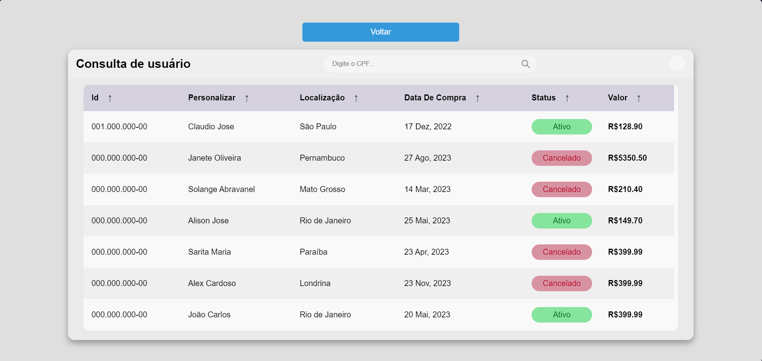

Aprendizados do Samuel Oliveira:

Páginas Desenvolvidas (Front End):

HTML:

Durante o desenvolvimento da tela de consulta de usuário, explorei e aprimorei minhas habilidades em HTML, a linguagem fundamental para estruturar e organizar o conteúdo da página. Através da marcação semântica e da criação de elementos adequados, estabeleci uma base sólida para a apresentação das informações dos usuários. Além disso, compreendi a importância de comentários claros no código HTML para facilitar a manutenção e colaboração com outros desenvolvedores no projeto.

CSS:

A estilização da tela de consulta desempenhou um papel crucial na criação de uma interface visualmente atraente e intuitiva. Utilizando CSS, apliquei estilos consistentes e harmoniosos para garantir uma experiência de usuário agradável. Aprendi a utilizar seletores e propriedades CSS de forma eficiente para controlar o layout, cores, tipografia e outros aspectos visuais da página. Além disso, explorei técnicas de responsividade para garantir que a tela de consulta seja acessível em diferentes dispositivos e tamanhos de tela.

JavaScript:

O JavaScript foi fundamental para adicionar interatividade e funcionalidades dinâmicas à tela de consulta de usuário. Através do uso de JavaScript, implementei recursos como pesquisa em tempo real, filtragem e ordenação de resultados, proporcionando uma experiência de usuário mais personalizada e eficiente. Além disso, familiarizei-me com conceitos avançados de manipulação do DOM e eventos para criar uma interface fluida e responsiva. O JavaScript também me permitiu validar e processar os dados dos usuários de forma assíncrona, melhorando a eficiência e a velocidade da aplicação.

Conclusão:

Ao longo do projeto de criação da tela de consulta de usuário, fortaleci minhas habilidades em HTML, CSS e JavaScript, componentes essenciais para o desenvolvimento de interfaces web modernas e funcionais. A experiência também me proporcionou oportunidades de colaboração com colegas de equipe, troca de conhecimentos e aprendizado contínuo. Estou confiante de que as habilidades adquiridas neste projeto serão valiosas em futuros desafios e projetos de desenvolvimento web.

**Tela de mensagem de erro de autenticação ( Rodrigo Merlim ):**

**Códigos:**

**HTML:**

<!DOCTYPE html>

<html lang="pt">

<head>

<meta charset="UTF-8">

<meta http-equiv="X-UA-compatible" content="IE=edge">

<meta name="viewport" content="width=device-width, initial-scale=1.0">

<title>Login</title>

</head>

<body>

<form>

<h3>login</h3>

<input type="text" placeholder="login" id="login">

<input type="password" placeholder="senha" id="senha">

<input type="submit" onclick="logar()">

</form>

<script>

function logar(){

var login = document.getElementById("login").value;

var senha = document.getElementById("senha").value;

if(login == "rodrigo"&& senha == "123"){

alert("sucesso");

}

else{

alert("usuario ou senha incorreto");

}

}

</script>

</body>

</html>

**Capturas de tela da Tela de mensagem de erro de autenticação:**

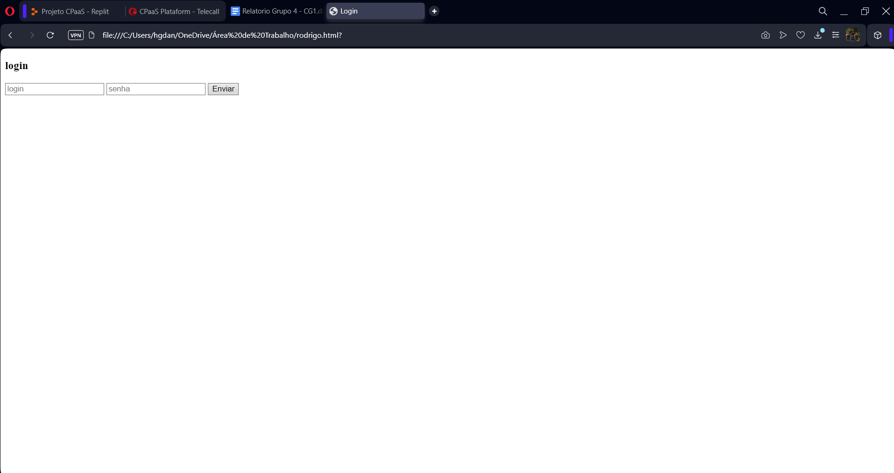

Aprendizado de Rodrigo Merlim Candido de Oliveira

Código de validação de login(front end):

Durante o projeto eu acabei pesquisando no google um código de validação e escrevi totalmente no caderno e mandei no grupo as folhas do código e eu acabei não testando o código,e quando eu tentei fazer algo novo eu precisei da ajuda do google e um pouco do chat gpt(um pouquinho) pois eu nao lembrava de nada,e mesmo depois eu nao consigo me lembrar de algumas coisas.

CSS:eu não fiz o css, é só a validação de login.

JavaScript:

Essa foi a parte que eu precisei de ajuda total do google e mesmo com o vídeo eu ainda estava errando e quando eu coloquei o código no chat gpt eu acabei corrigindo quando eu vi que eu tinha que colocar algumas letras em maiúsculo.

Conclusão:

Com a conclusão da entrega preliminar e com esse inferno que foi fazer a programação da validação eu ainda não posso baixar a guarda pois algo muito pior pode vir.

**Tela do 2Fa ( Hyure Cauê):**

**Códigos:  
  
HTML:**

<!DOCTYPE html>

<html lang="pt-br">

<head>

<meta charset="UTF-8">

<meta name="viewport" content="width=device-width, initial-scale=1.0">

<!-- Define o ícone da página -->

<link rel="icon" href="Tela de consulta/img/logo icom.png">

<!--Link do css-->

<link rel="stylesheet" href="2FA/estilo.css">

<link rel="preconnect" href="https://fonts.googleapis.com">

<link href="https://fonts.googleapis.com/css2?family=Titillium+Web:ital,wght@0,400;0,700;1,400&display=swap"

rel="stylesheet">

<script src="https://code.jquery.com/jquery-3.6.0.min.js"></script>

<!--Link para puxar mascara-->

<script src="https://cdnjs.cloudflare.com/ajax/libs/jquery.mask/1.14.16/jquery.mask.js"></script>

<title>Two Factor of authenticator</title>

</head>

<body>

<!--Criacao da div pai Container-->

<div class="container">

<!--div da logo-->

<div class="logo">

<img src="2FA/img/logo_modavo.png" alt="foto do logo " width="260"><br><br>

</div>

<!--div tittle-->

<div class="tittle">

<h2>Autenticação de dois fatores</h2>

</div>

<div class="form">

<form id="formulario" onsubmit="enviarResposta(event)">

<p id="mensagemErro"></p>

<!--Pergunta gerada aleatoriamente-->

<div id="pergunta"></div>

<input type="text" id="resposta" placeholder="Resposta"><br>

<button type="submit" onclick="button()">Enviar</button>

</form>

</div>

<div class="icone">

<img src="2FA/img/logoescura.png" alt="icone da logo" width="70">

</div>

</div>

<script src="2FA/2fa.js"></script>

<script>

$('#cep').mask('00000-000');

$('#dataNascimento').mask('00/00/0000');

</script>

</body>

</html>

**CSS:**\*{

margin: 0;

}

body {

font-family: 'Titillium Web', sans-serif;

background-color:#8de3f9;

display: flex;

align-items: center;

justify-content: center;

}

/*Div pai container*/

.container {

background-color: #f5f5f5e3;

margin: 12%;

padding-top: 15px;

border-radius: 14px;

box-shadow: 0 10px 10px rgba(0, 5, 6, 0.6);

box-sizing: border-box;

width: 55%;

}

/* Torna o conteúdo visível */

.fade-in {

opacity: 1;

}

.logo{

display: flex;

justify-content: center;

}

.tittle{

display: flex;

justify-content: center;

margin: 0px 0px 12px;

font-size: 12px;

color: black;

}

/* Div do form*/

.form{

display: flex;

justify-content: center;

}

button {

width: 100%;

color: #fff;

background-color: #007BFF;

border: none;

border-radius: 6px;

cursor: pointer;

padding: 12px;

transition: background-color 0.3s ease; /* Transição suave de 0.3 segundos */

}

button:hover {

text-decoration: underline;

background-color: rgb(0, 87, 250);

}

button:active {

background-color: rgb(0, 61, 178); /* Altere a cor para o que desejar */

}

input{

width: 100%;

padding: 12px;

box-sizing: border-box;

margin: 10px 0px;

border-radius: 6px;

font-size: 12pt;

outline: none;

border-color: #dbdbdbe0;

}

#pergunta {

display: block;

margin-bottom: 5px;

font-weight: bold;

font-size: 12pt;

}

@media only screen and (max-width: 740px) {

.container {

padding-top: 35px;

}

.icone{

opacity: 0;

}

}

/* Define estilos responsivos para telas menores */

@media only screen and (max-width: 550px) {

.container {

width: 100%;

margin: auto;

}

}

**JavaScript:**// Recuperar o item da sessionStorage

var userInfo = sessionStorage.getItem("ponte2fa");

// Perguntas a serem exibidas ao usuário

var perguntas = [

"Qual o nome da sua mãe?",

"Qual a data do seu nascimento?",

"Qual o CEP do seu endereço?"

];

var tentativas = 0;

// Defina um objeto que mapeia as perguntas para suas máscaras correspondentes

var mascaras = {

"Qual o nome da sua mãe?": null, // Não há máscara para esta pergunta

"Qual a data do seu nascimento?": '00/00/0000',

"Qual o CEP do seu endereço?": '00000-000'

};

function gerarPerguntaAleatoria() {

var indice = Math.floor(Math.random() * perguntas.length);

var pergunta = perguntas[indice];

// Aplicar máscara ao input de resposta

aplicarMascara(pergunta);

return pergunta;

}

// Função para aplicar a máscara ao input de resposta de acordo com a pergunta

function aplicarMascara(pergunta) {

var inputResposta = document.getElementById("resposta");

var mascara = mascaras[pergunta];

if (mascara) {

$(inputResposta).mask(mascara);

} else {

// Se não houver máscara para a pergunta, remova qualquer máscara existente

$(inputResposta).unmask();

}

}

// Função para enviar a resposta

function enviarResposta(event) {

event.preventDefault();

var resposta = document.getElementById("resposta").value.trim().toLowerCase();

var perguntaDiv = document.getElementById("pergunta");

var formulario = document.getElementById("formulario");

// Recuperar as informações do objeto armazenado no sessionStorage

var userInfo = JSON.parse(sessionStorage.getItem("ponte2fa"));

// Criar um objeto associando cada pergunta às respostas corretas obtidas do sessionStorage

var respostasCorretasUsuario = {

"Qual o nome da sua mãe?": userInfo['Nome Materno'].toLowerCase(),

"Qual a data do seu nascimento?": userInfo['Data De Nascimento'].toLowerCase(),

"Qual o CEP do seu endereço?": userInfo['CEP'].toLowerCase()

};

// Variável para armazenar as perguntas e respostas corretas sem substituir as perguntas originais

var perguntasERespostas = {};

// Loop sobre as perguntas originais e associar as respostas corretas obtidas do sessionStorage

for (var i = 0; i < perguntas.length; i++) {

var pergunta = perguntas[i];

perguntasERespostas[pergunta] = respostasCorretasUsuario[pergunta];

}

if (resposta === perguntasERespostas[perguntaDiv.textContent]) {

// Aqui você pode adicionar o redirecionamento para a próxima página após a resposta correta

window.location.href = 'index.html';

} else {

tentativas++;

if (tentativas >= 3) {

// Exibe a mensagem de erro na própria página

document.getElementById("mensagemErro").textContent = "3 tentativas sem sucesso! Favor realizar Login novamente.";

// Redireciona para a página de login após exibir a mensagem de erro

setTimeout(function() {

window.location.href = "login.html";

}, 3000); // Redireciona após 3 segundos

} else {

// Exibe a mensagem de erro na própria página

document.getElementById("mensagemErro").textContent = "Resposta incorreta! Tente novamente.";

formulario.reset();

perguntaDiv.textContent = gerarPerguntaAleatoria();

}

}

}

// Ao carregar a página, gera a primeira pergunta

document.getElementById("pergunta").textContent = gerarPerguntaAleatoria();

**Capturas de tela da Tela de 2Fa:**

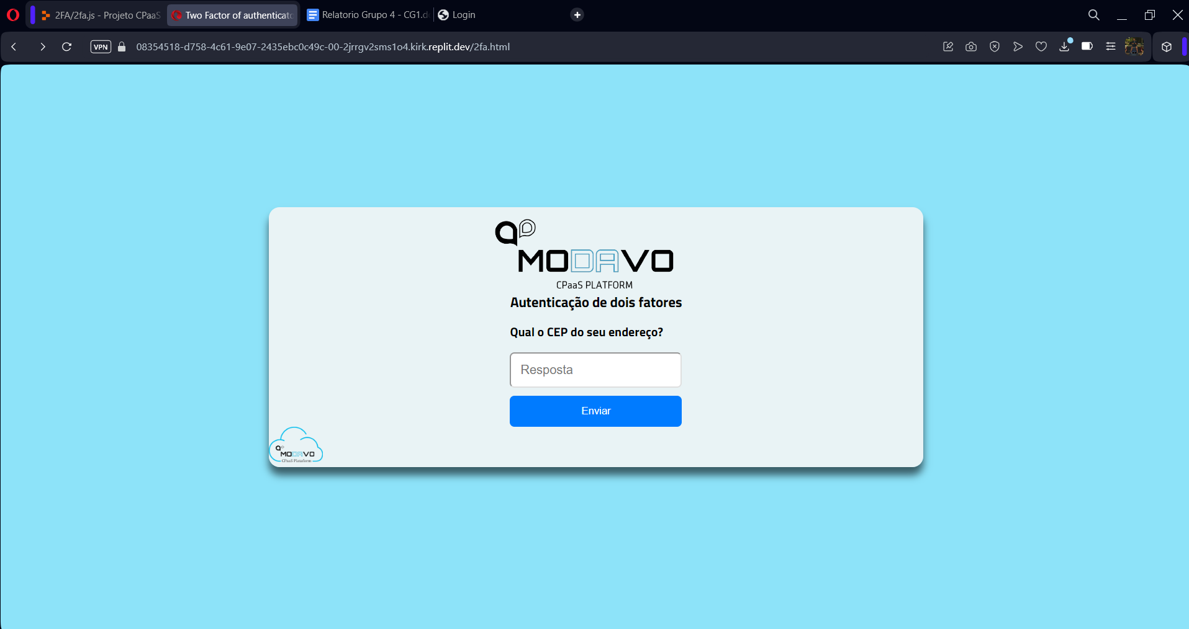

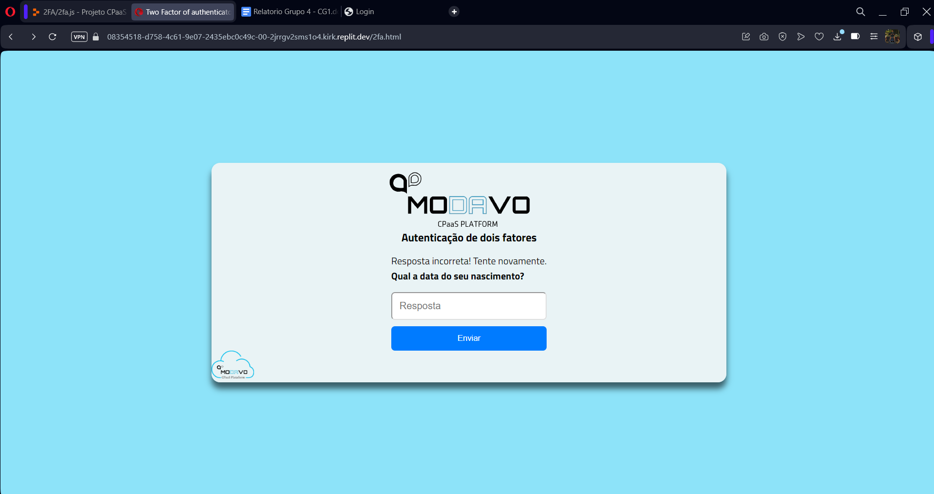

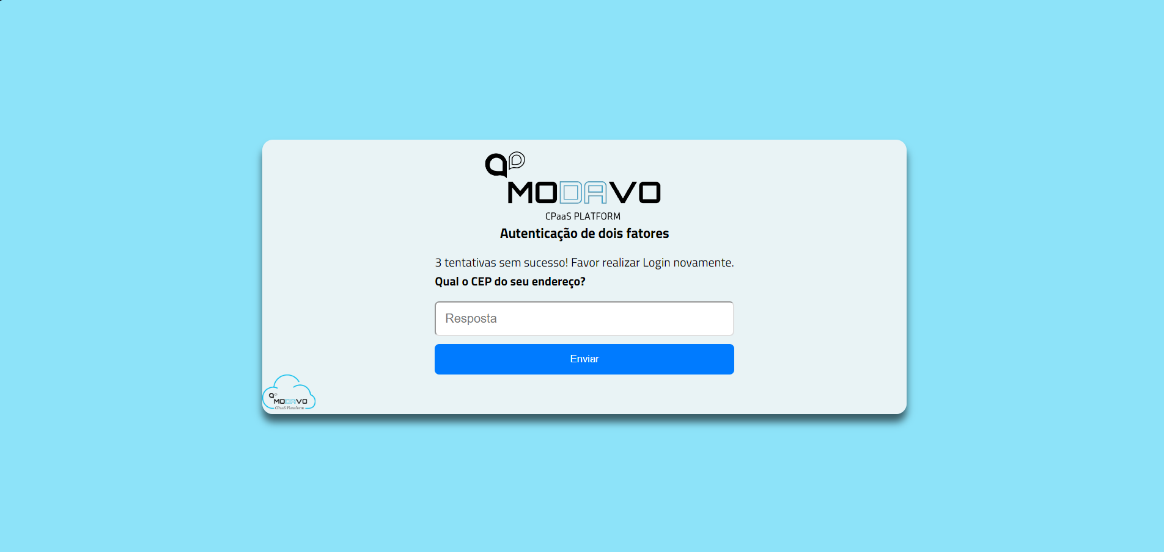

Aprendizado de Hyure Caue do Nascimento Barbosa

Páginas Desenvolvidas (Front End):

Durante o projeto, desenvolvi a tela de autenticação de login 2FA (Two Authenticator Factor), com ela pude aplicar meus conhecimentos em html, e aprimorar meus conhecimentos em css e javascript

CSS:

Utilizando, analisando e discutindo códigos em css com os colegas de equipe, pude entender mais sobre as funcionalidades de responsividade dos itens da tela, na qual fui capaz de melhorar na tela 2FA.

JavaScript:

Com o desenvolvimento da autenticação de dois fatores, pude aprimorar muito minha visão sobre o javascript, principalmente por utilizar de fatores que nunca havia usado antes, que no caso é o SessionStorage, e funções que por exemplo, me permitiriam utilizar de máscaras para cep, cpf e data em arquivos javascripts.

Conclusão:

Contudo, com a conclusão da entrega preliminar do projeto, pude aprender a trabalhar coletivamente em equipe, analisar e adaptar códigos de terceiros a partir das minhas necessidades, e melhorar consideravelmente a escrita e a compreensão de meus códigos.

1. **Links do Replit**

Links do site:

https://08354518-d758-4c61-9e07-2435ebc0c49c-00-2jrrgv2sms1o4.kirk.replit.dev/index.html

Links do código:  
  
<https://replit.com/@cgadsgrupo4/Projeto-CPaaS>

1. **Início da pesquisa sobre PostGreSQL**

Hoje, segunda-feira, (20/05/2024), o professor Vinicius pediu para que cada grupo do projeto realizasse uma pesquisa. O nosso grupo ficou responsável por pesquisar sobre **PostGreSQL** e fizemos uma breve apresentação para a turma.

Nesta data, os alunos que participaram foram: Fabio Henrique, Hugo Daniel, Hyure Cauê, Samuel Oliveira e Rodrigo Merlim. Infelizmente a aluna Yasmin se atrasou bastante e acabou não participando.

Um dia depois, terça-feira, (21/05/2024), foi separado em partes exatamente o que cada um faria na pesquisa. Os alunos que ficaram responsáveis por pesquisar, foram o Rodrigo Merlim e a Yasmin da Silva, já que a parte deles foi muito menor que dos outros integrantes do grupo.

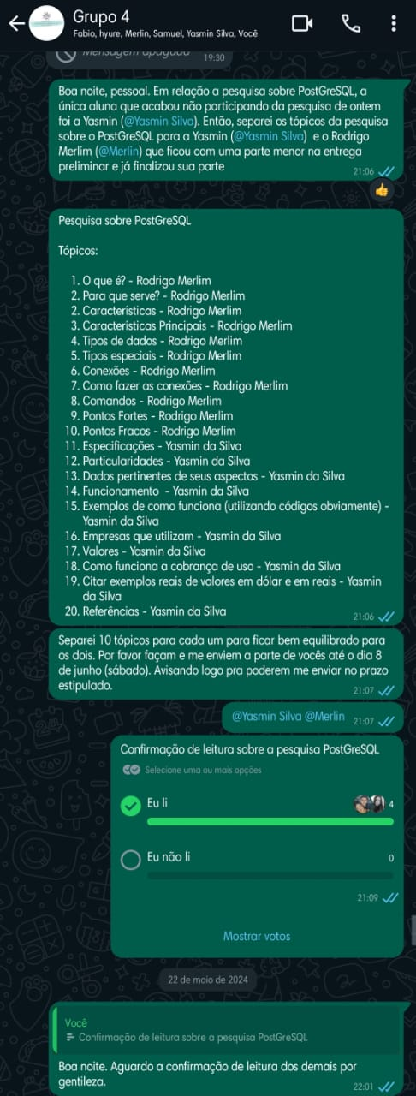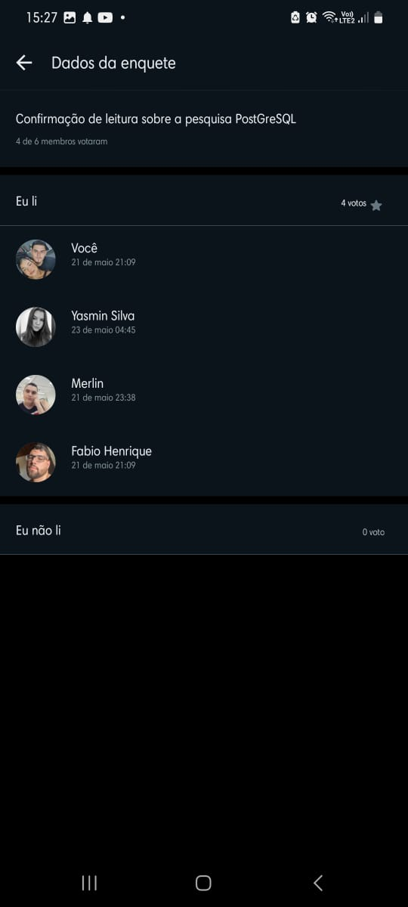

1. **Apresentação da entrega preliminar do projeto**

Hoje, quinta-feira, (23/05/2024), foi o dia da apresentação da entrega preliminar do projeto. Na qual cada aluno apresentou uma parte do slide. Separamos por partes para facilitar a apresentação. Também mostramos o funcionamento do site com ajuda de todos os integrantes do grupo. Foi de extrema importância que todos participassem para fazermos uma apresentação mais dinâmica.

Todos os alunos, sem exceção, foram excelentes na apresentação. Porém, o aluno Rodrigo Merlim me surpreendeu, fazendo uma apresentação muito bem elaborada e explicativa.

Hoje tivemos a presença de todos os alunos, os alunos que estiveram presentes foram: Fabio Henrique, Hugo Daniel, Hyure Cauê, Samuel Oliveira e Rodrigo Merlim, Yasmin Silva. Infelizmente a aluna Yasmin se atrasou bastante, pois estava voltando do trabalho. Mas, o grupo aguardou sua chegada para nos apresentarmos.

Vale ressaltar que o aluno Fabio Henrique já havia criado o banco de dados antes do prazo estipulado. O aluno mostrou ter feito no dia 15/05/2024.

1. **Décima primeira reunião**

Hoje, segunda-feira, (27/05/2024), foi realizada uma breve reunião através de mensagens no grupo do projeto, no qual foi explicado que todas as alterações dos integrantes devem ser alteradas no notebook do Fabio, porque o banco de dados está no notebook dele. E também, eu (o líder do grupo, Hugo Daniel), pedi para que após cada um realizar sua parte, separassem um dia para mexer no notebook do Fabio e acrescentar suas partes.

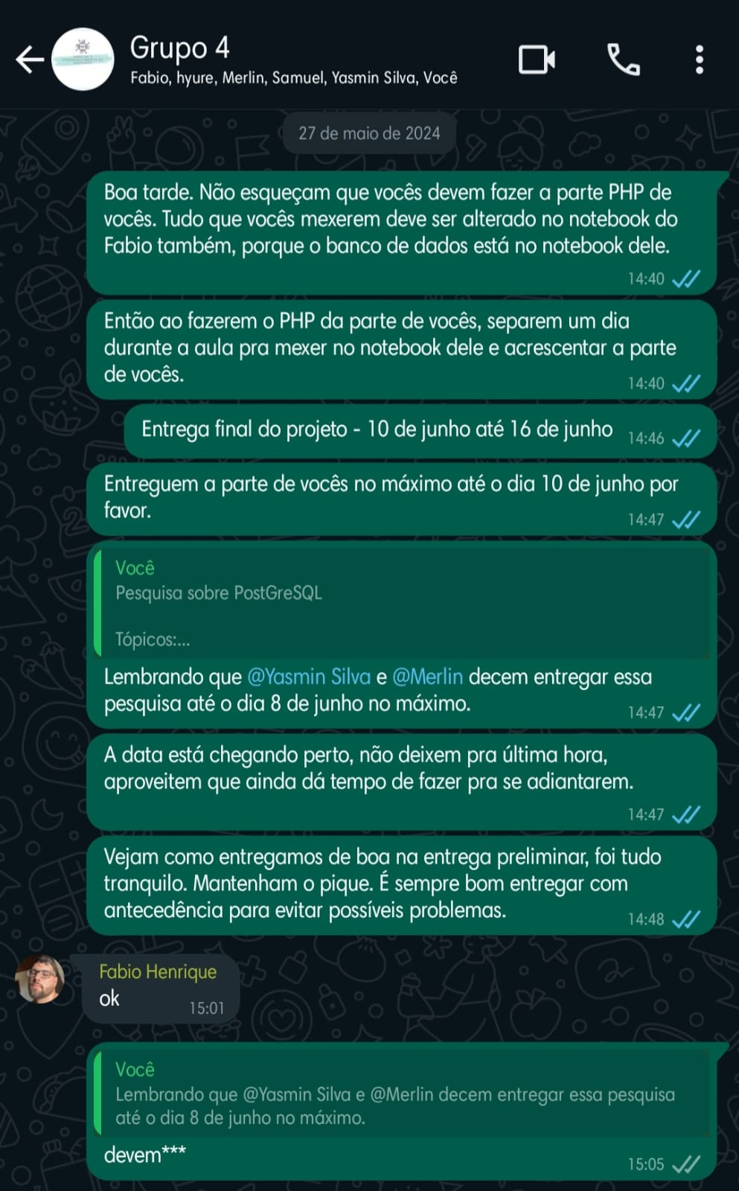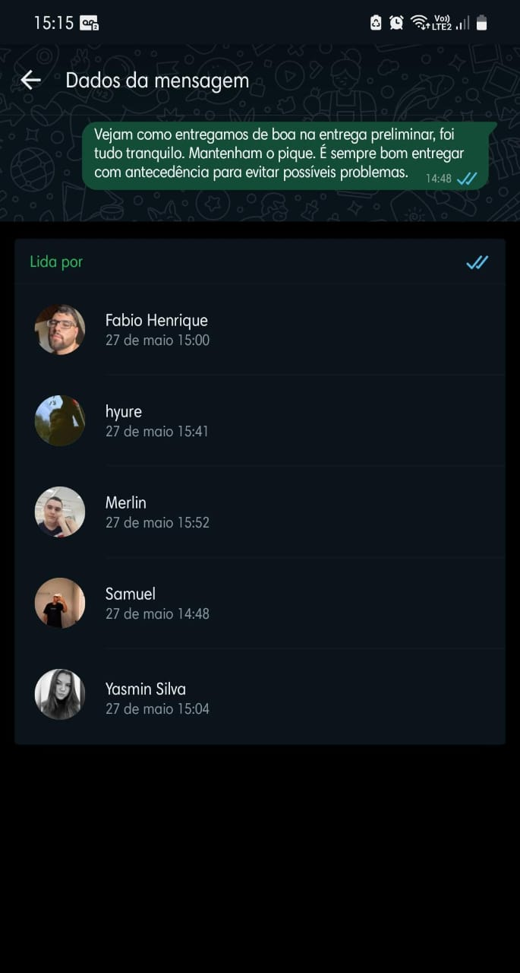

Infelizmente não obtive muitas respostas dos integrantes do grupo. Porém, todos visualizaram.

1. **Divisão de partes da Entrega Final do Projeto**

Para a entrega final do projeto, foi feito uma lista contendo o que cada aluno deve realizar para esta entrega. E ficou da seguinte forma:

Segue abaixo as seguintes funções de cada membro:

● Fabio - Tela de consulta (PHP), tela master (HTML, CSS E JS) e banco de dados MySQL;

● Hugo - Tela índex (PHP);

● Samuel - Tela de login, tela de cadastro e tela de recuperação de senha (PHP);

● Rodrigo - Realizar a pesquisa sobre PostGreSQL com a Yasmin;

● Hyure - 2FA e tela do administrador (PHP);

● Yasmin - Tela log (PHP) e a pesquisa sobre PostGreSQL com o Rodrigo.

Aparentemente, tem alguns membros que não estão fazendo o que foi pedido ainda, apesar de terem sido avisados diversas vezes.

1. **Décima segunda reunião**

Hoje, quinta-feira, (06/06/2024), o professor separou o horário da aula para mexermos no projeto. Então, fizemos uma reunião para podermos ir adiantando o andamento do projeto. Eu (Hugo Daniel) inseri o código da minha parte no notebook do Fabio e fiz as alterações necessárias. Porém, eu ainda não tinha finalizado minha parte, apenas metade dela. O Hyure entregou a parte dele adiantada, no próprio dia da reunião, então aproveitou para introduzir sua parte no notebook do Fabio. Porém, sua parte depende da parte do Samuel e ele ainda não tinha mandado. Ou seja, o Hyure tentou fazer por conta própria a parte do Samuel para poder ter um bom funcionamento do projeto. Os alunos Fabio Henrique e Hyure me ajudaram a resolver alguns erros no código. Eu ajudei a resolver um problema que a página de cadastro estava apresentando no encaminhamento para a próxima página. No mesmo dia, o aluno Samuel havia entrado em contato comigo e com o Fabio dizendo que entregaria sua parte na própria quinta-feira para testarmos, pois ele estava em São Paulo a trabalho, porém ele não enviou e não deu nenhuma satisfação.

Neste dia o aluno Rodrigo Merlim se preocupou e se interessou em saber se ele precisaria fazer mais alguma parte, tendo em vista que ele já tinha feito o que foi pedido, sua parte da pesquisa sobre o PostgreSQL, e eu (Hugo) respondi que já era o suficiente.

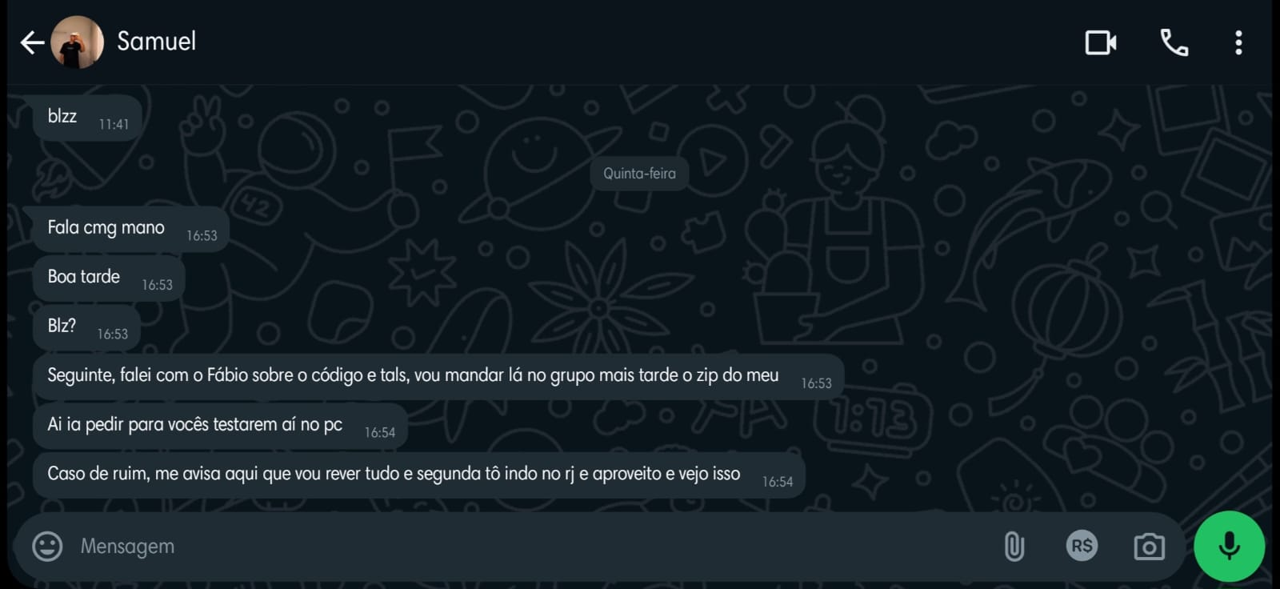

Vale ressaltar que o Fabio já havia finalizado sua parte do projeto antecipadamente, finalizando o banco de dados no dia 15/05/2024 e deixando seu notebook disponível para inserirem suas partes durante os dias de aula e tanto a tela master quanto a tela de consulta, prints e texto de aprendizados foram entregues pelo mesmo na quinta-feira (06/06/2024), bem adiantado da data que foi definida para entrega no grupo, que será no dia 10/06/2024. O Fabio também me deu a ideia de uma das telas de acesso do usuário Master.

Neste dia eu pedi para que o Hyure fizesse o diagrama de classes e o Fabio o diagrama de uso e para que me ajudasse nos formulários que o professor pediu para fazermos. Os dois entregaram muito adiantado e elaboraram muito bem.

Os integrantes do grupo que estavam presentes na reunião foram: Fabio Henrique, Hugo Daniel e Rodrigo Merlim. Faltaram os integrantes Samuel e Yasmin.

1. **Data da entrega limite da pesquisa sobre o PostgreSQL**

Hoje, sábado, (08/06/2024), foi o dia da data limite da pesquisa sobre o **PostgreSQL** conforme o combinado com o restante do grupo. O Rodrigo Merlim entregou sua parte adiantada, no dia 01/06/2024 e a Yasmin ainda não entregou sua parte da pesquisa, ou seja, está muito atrasada.

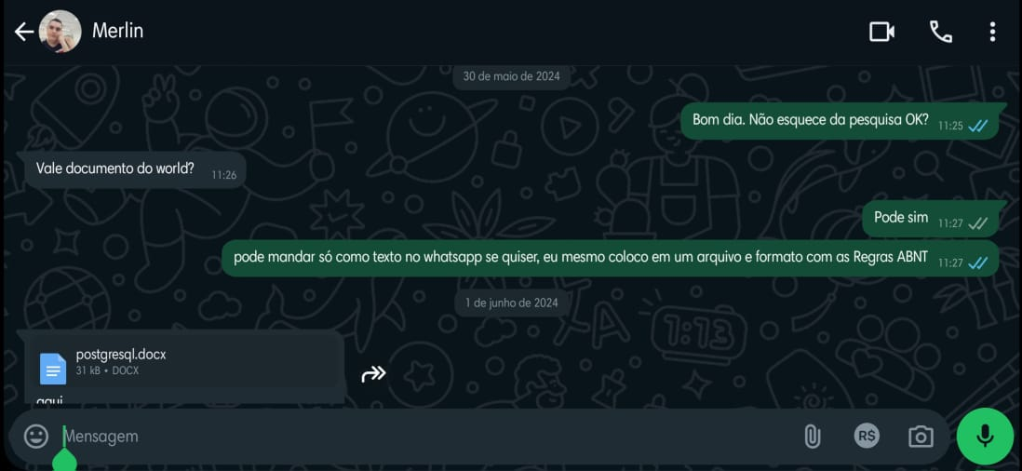

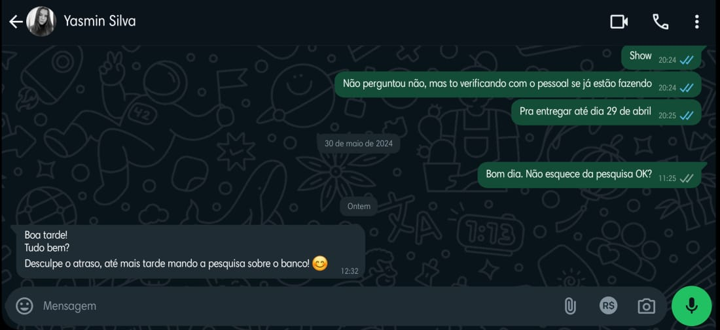

1. **Diagrama de uso**

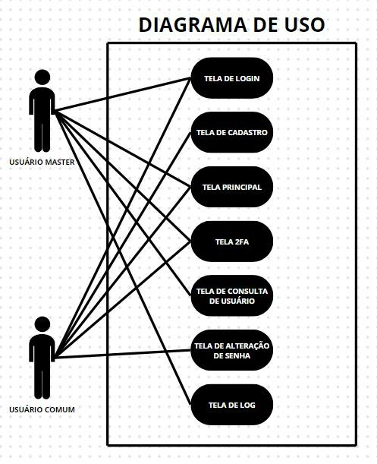

1. **Diagrama de classes**

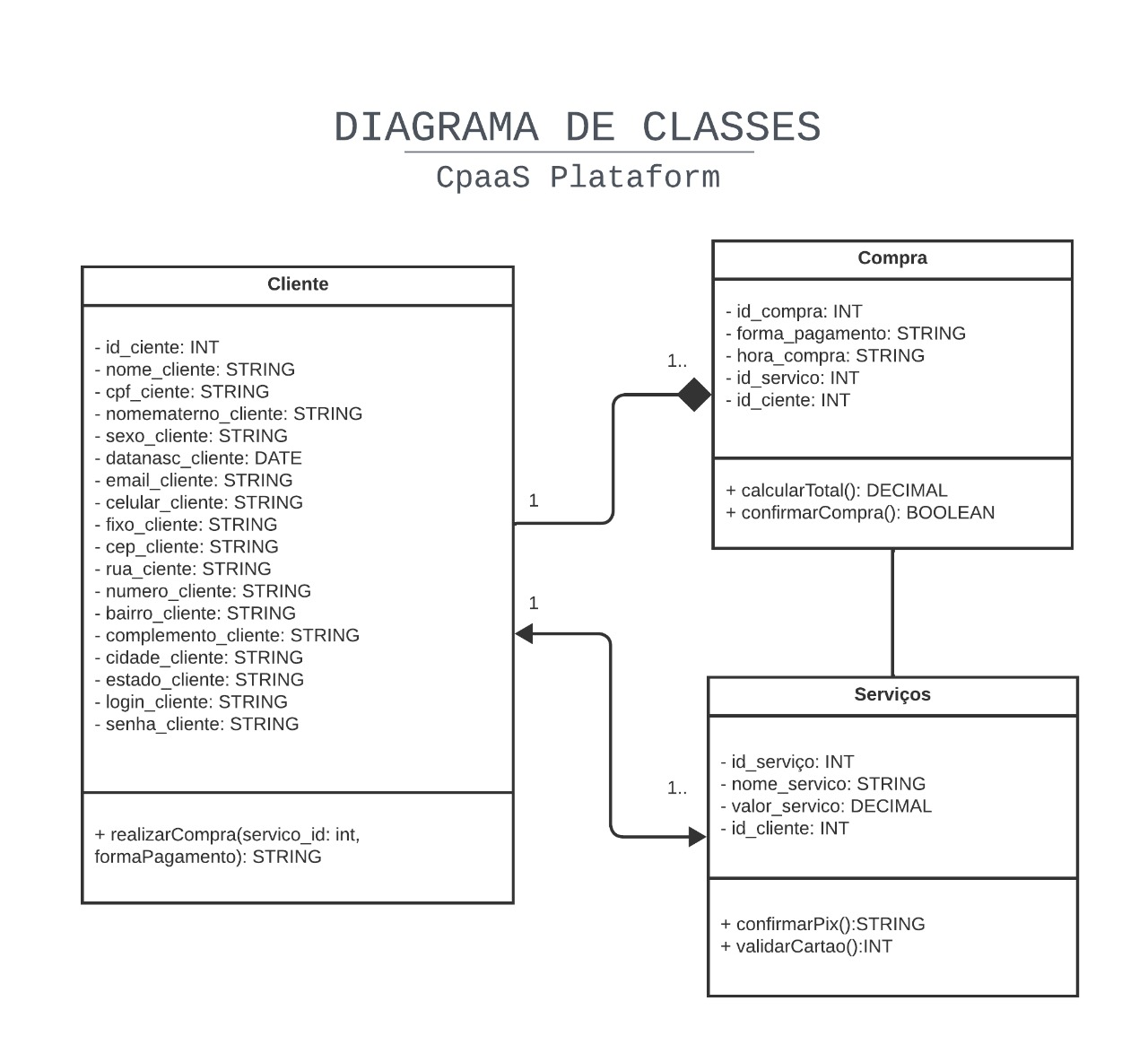

1. **Informações adicionais da entrega final**

A entrega final do projeto é até o dia 16, porém o sistema da faculdade costuma travar com frequência conforme a data vai se aproximando. Com isso, combinamos de todos entregarem suas partes e inserirem no notebook do Fabio até segunda-feira, 10/06/2024, para podermos dar os toques finais na terça-feira, 11/06/2024, para entregar na quarta-feira, 12/06/2024. A data da apresentação final foi marcada para quinta-feira, 27/06/2024.

1. **Informações adicionais da pesquisa sobre o PostgreSQL**

Hoje, segunda-feira, 11/06/2024, eu, Hugo Daniel, verifiquei se a aluna Yasmin havia enviado a parte dela e constatei que não. Então, fiz um documento, adicionei as informações da pesquisa que o Rodrigo Merlim fez adiantado e pesquisei toda a parte que estava definida para a Yasmin fazer. No mesmo dia, enviei para o professor Vinícius.

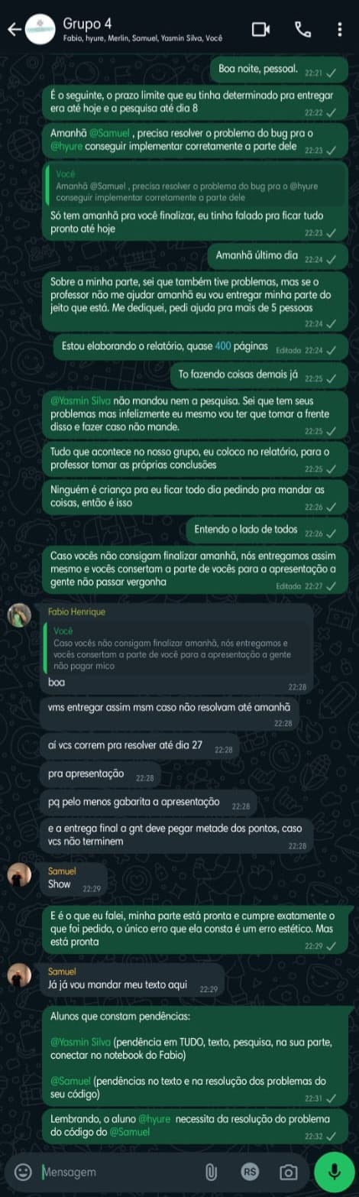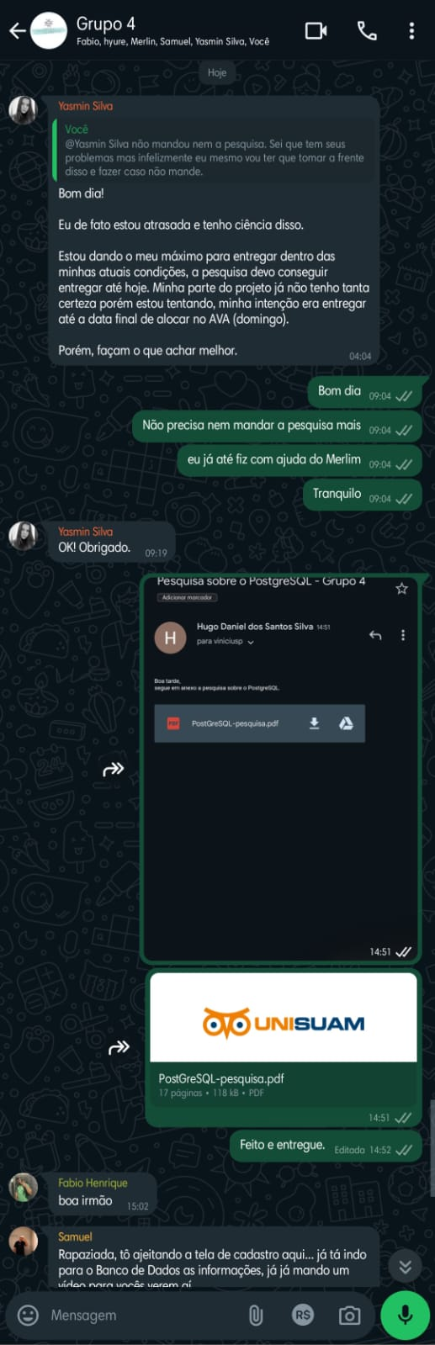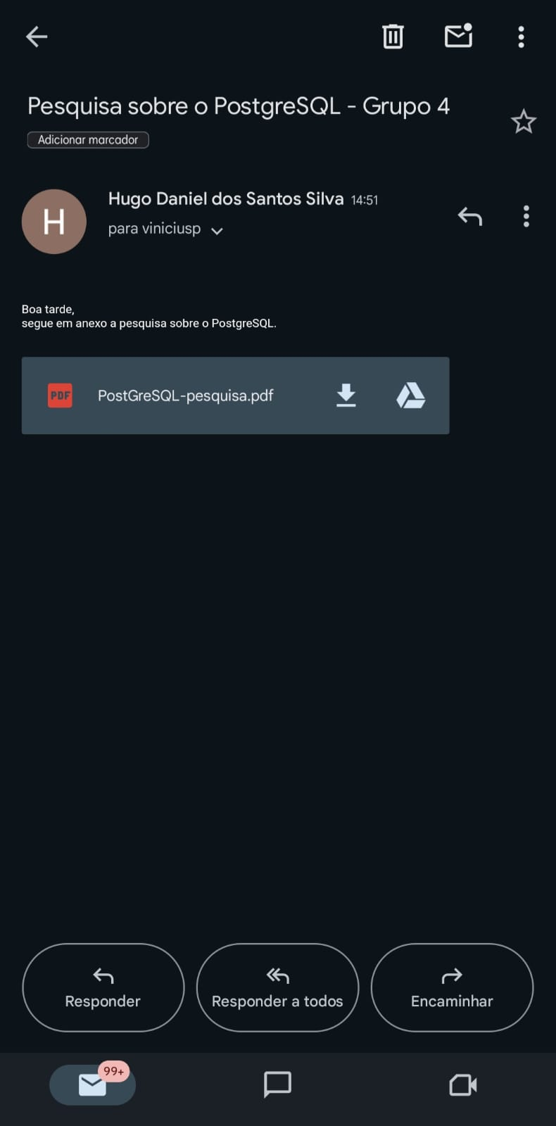

1. **Décima terceira reunião**

Hoje, terça-feira, 11/06/2024, fizemos uma reunião para resolver os erros do projeto e “linkar” as páginas durante a aula. Eu, Hugo Daniel, pedi ajuda ao professor Marcelo Fatudo para resolver o problema do meu código, ele se dedicou a me ajudar mas mesmo assim não conseguimos resolver. O aluno Samuel enfrentou dificuldades ao colocar a parte dele no notebook do Fabio. Eu, Hugo Daniel consegui colocar a minha parte do projeto no notebook principal.  
  
Alunos que estavam presentes: Fabio Henrique, Hugo Daniel e Samuel Oliveira.

1. **Décima quarta reunião**

Hoje, quinta-feira, 14/06/2024, fizemos uma reunião para resolver os erros do projeto e “linkar” o que faltou. O aluno Samuel estava viajando a trabalho, então acabou atrasando sua parte e deu um jeito de resolver apenas hoje. Porém, ainda ficou pendente na sua parte, a validação do CPF e fazer com que quando o usuário redefina a senha, ele receba um e-mail. Devido a este atraso, eu, Hugo Daniel, precisei alterar algumas partes do meu código em cima da hora, o que ocasionou alguns pequenos erros no código. Enfrentei algumas dificuldades no código, como a exibição do pop up de confirmação de pagamento para o cartão de crédito.

A integrante do grupo Yasmin Silva, não entregou nada da sua parte da entrega final, nem ao menos a pesquisa simples que foi submetida a fazer. Deixando pendente toda a parte da tela de Log (PHP). Não compareceu nas reuniões desta semana, não ajudou ninguém a nada e não justificou suas faltas. O que dificulta muito o trabalho em equipe.

Todas as pendências serão resolvidas até a data da apresentação.

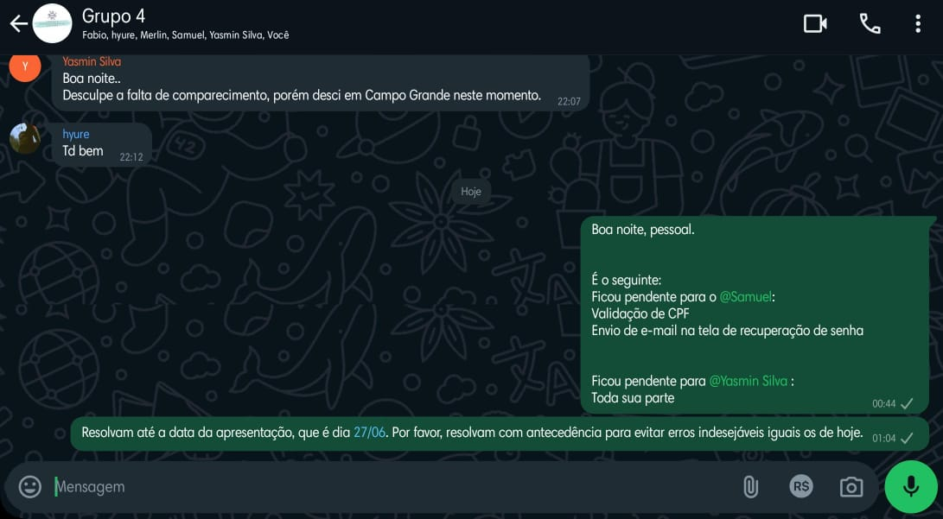

1. **Justificativas**

Fabio Henrique: Entregou sua parte adiantada, que incluiu a tela master, tela de consulta de usuário, criação do banco de dados, textos de aprendizado, ofereceu suporte ao líder do grupo para ajudar no relatório, ajudou na resolução de bugs dos demais integrantes do grupo e fez o diagrama de uso. Tudo funciona perfeitamente.

Hugo Daniel (eu): Entreguei minha parte adiantada, que incluiu a tela home, o relatório completo, pesquisa do PostgreSQL (com ajuda do Rodrigo Merlim), e textos de aprendizado. Porém enfrentei dificuldades no código, como a exibição do pop up de confirmação de pagamento para o cartão de crédito. Após o aluno Samuel entregar em cima da hora sua parte, ele precisou mexer no código dele após o prazo estipulado para o grupo, acabou ocasionando pequenos erros no meu código, como a exibição do botão de logout, que infelizmente, não tive tempo para consertar. Porém, estará pronto para a apresentação final.

Hyure Cauê: Entregou sua parte adiantada, que inclui a tela do 2Fa, textos de aprendizado, ajudou na resolução de bugs dos demais integrantes do grupo e fez o diagrama de classes. Tudo funciona perfeitamente.

Rodrigo Merlim: Entregou sua parte adiantada, que incluiu a metade da pesquisa sobre o PostgreSQL e textos de aprendizado.

Samuel Oliveira: Entregou sua parte em cima da hora, que inclui a tela de cadastro, tela de login, tela de recuperação de senha e textos de aprendizado. Devido ter implementado o código em cima da hora no notebook principal do projeto, enfrentou enormes dificuldades para fazer sua parte funcionar. Com isso, foi preciso estender o prazo para a tentativa de resolução do código. Porém, ainda ficou pendente a validação de CPF, e a tela de recuperação de senha. Devido a falta de antecedência de sua parte, ocasionou um erro no código do Hugo Daniel.

Yasmin da Silva: Não entregou sua parte, que incluía a tela Log, a metade da pesquisa sobre o PostgreSQL e textos de aprendizado. Não justificou sobre os motivos de não ter feito, não se propôs a ajudar ninguém, não compareceu nas reuniões e não fez o mínimo, apesar das mensagens no grupo e no particular.

**Telas e códigos do projeto (entrega final)**

Análise e Desenvolvimento de Sistemas

Rio de Janeiro

06/2024

1. **Telas e códigos do projeto (entrega final)**

**Tela Home ( Hugo Daniel ):**

**Códigos:**

**Arquivo index.php:**

<?php

session_start();

include('conexao.php');

include('salvarcompra.php');

//Início da parte para inserir na tabela os dados da compra

// Verifica a conexão

if ($conn->connect_error) {

die("Falha na conexão: " . $conn->connect_error);

}

if (isset($_SESSION['nome'])) {

$message = $_SESSION['nome'];

}

?>

<!DOCTYPE html>

<html lang="pt-br">

<head>

<!-- Meta tags Obrigatórias -->

<meta charset="utf-8">

<meta name="viewport" content="width=device-width, initial-scale=1, shrink-to-fit=no">

<!-- Bootstrap CSS -->

<link rel="stylesheet" href="https://stackpath.bootstrapcdn.com/bootstrap/4.1.3/css/bootstrap.min.css" integrity="sha384-MCw98/SFnGE8fJT3GXwEOngsV7Zt27NXFoaoApmYm81iuXoPkFOJwJ8ERdknLPMO" crossorigin="anonymous">

<!-- Font Awesome -->

<link rel="stylesheet" href="https://use.fontawesome.com/releases/v5.3.1/css/all.css" integrity="sha384-mzrmE5qonljUremFsqc01SB46JvROS7bZs3IO2EmfFsd15uHvIt+Y8vEf7N7fWAU" crossorigin="anonymous">

<link rel="stylesheet" href="https://cdnjs.cloudflare.com/ajax/libs/font-awesome/5.15.4/css/all.min.css" integrity="sha512-v3SfMDPxwqqR7SDxYy1VbDiT9qZM/YNtRACz+RR/+Y4YrnZ6eiy9TN1PmJyTia74tV6I7m00yDv8IcFejzEdVg==" crossorigin="anonymous" referrerpolicy="no-referrer" />

<!-- Estilo CSS -->

<link rel="stylesheet" type="text/css" href="Tela Home/css/estilo.css">

<link rel="preconnect" href="https://fonts.googleapis.com">

<link href="https://fonts.googleapis.com/css2?family=Titillium+Web:ital,wght@0,400;0,700;1,400&display=swap" rel="stylesheet">

<script src="https://cdn.jsdelivr.net/npm/sweetalert2@11"></script>

<title>CPaaS Plataform - Telecall</title>

<link rel="icon" href="Tela Home/img/imageeeeeeem.png">

</head>

<body>

<!-- Botão Voltar ao Topo -->

<div class="links">

<a href="#" class="btn"></a>

<!-- Botão Contrate-nos -->

<a href="#" id="contrateLink" class="contrate">Contrate-nos</a>

</div>

<!-- Camada de fundo semi-transparente -->

<div id="overlay" class="overlay"></div>

<!-- Início do Pop-up -->

<div id="popup" class="popup">

<h2>

Carrinho de compras <img src="Tela Home/img/istockphoto-1206806317-612x612-removebg-preview.png" alt="Ícone Carrinho de Compras" style="width: 40px; height: 40px;">

</h2>

<h5>Selecione os produtos que deseja comprar</h5>

<ul id ="idServico" class="list-group">

<li class="list-group-item">

<div class="form-check">

<input value="1" class="form-check-input" type="checkbox" id="item1">

<label class="form-check-label" for="item1">

<i class="bi bi-check-square"></i> 2Fa <span class="valor">(Valor: R$179.90-Mensal)</span>

</label>

</div>

</li>

<li class="list-group-item">

<div class="form-check">

<input value="2" class="form-check-input" type="checkbox" id="item2">

<label class="form-check-label" for="item2">

<i class="bi bi-check-square"></i> Número Máscara <span class="valor">(Valor: R$184.90-Mensal)</span>

</label>

</div>

</li>

<li class="list-group-item">

<div class="form-check">

<input value="3" class="form-check-input" type="checkbox" id="item3">

<label class="form-check-label" for="item3">

<i class="bi bi-check-square"></i> Google Verified Calls <span class="valor">(Valor: R$189.90-Mensal)</span>

</label>

</div>

</li>

<li class="list-group-item">

<div class="form-check">

<input value="4" class="form-check-input" type="checkbox" id="item4">

<label class="form-check-label" for="item4">

<i class="bi bi-check-square"></i> SMS Programável <span class="valor">(Valor: R$193.90-Mensal)</span>

</label>

</div>

</li>

</ul>

<h5 id="produtosSelecionadosTitulo">Produtos selecionados:</h5>

<ul id="produtosSelecionados"></ul>

<p id="valorTotal">Valor total: R$0,00</p>

<button id="comprarButton">Comprar</button>

<button id="fecharPopup">x</button>

</div>

</div>

<!-- Fim do Pop-up -->

<!-- Início do Pop-up para Formas de Pagamento -->

<div id="popupFormasPagamento" class="popup" style="display:none;">

<h2>Formas de pagamento</h2>

<!-- Conteúdo das formas de pagamento aqui -->

<form id="formPagamento" action="salvarcompra.php" method="post">

<p>Selecione a forma de pagamento desejada:</p>

<ul id="escolheu">

<li><input type="radio" id="cartaoCredito" name="formaPagamento" value="cartaoCredito"><label for="cartaoCredito" class="form-check-label ml-2">Cartão de Crédito</label></li>

<li><input type="radio" id="pix" name="formaPagamento" value="pix"><label for="pix" class="form-check-label ml-2">PIX</label></li>

</ul>

<!-- Formulário de cartão de crédito -->

<div id="cartaoCreditoForm" style="display:none;">

<label for="numeroCartao">Número do Cartão:</label><br>

<input type="text" id="numeroCartao" name="numeroCartao" placeholder="____ ____ ____ ____" maxlength="19" required><br>

<label for="nomeTitular">Nome do Titular:</label><br>

<input type="text" id="nomeTitular" name="nomeTitular" oninput="this.value = this.value.replace(/[^a-zA-Z\s]/g, '')" required><br>

<label for="dataValidade">Data de Validade:</label><br>

<input type="text" id="dataValidade" name="dataValidade" placeholder="MM/AAAA" maxlength="7" required><br>

<label for="cvv">CVV:</label><br>

<input type="text" id="cvv" name="cvv" placeholder="___" maxlength="3" oninput="this.value = this.value.replace(/\D/g, '')" required><br>

</div>

<!-- Chave Pix -->

<div id="chavePix" style="display:none;">

<p>Chave PIX:</p>

<p>+55 21 98071-1278</p>

</div>

<div id="mensagemErro" style="display:none;">

Preencha todos os dados;

</div>

<!-- Campo oculto para idServico -->

<input type="hidden" id="idServico" name="idServico" value="">

<button type="submit" name="submit" id="confirmarPagamentoButton">Confirmar Pagamento</button>

<button id="fechamento">x</button>

<button id="voltarPopup" class="popup-btn">←</button>

</form>

</div>

<!-- Fim do Pop-up para Formas de Pagamento -->

<!--Início da Navbar-->

<header>

<nav class="navbar navbar-expand-lg navbar-light fixed-top navbar-transparente">

<div class="container-fluid">

<a href="index.php" class="navbar-brand d-flex justify-content-center align-items-center">

<img src="Tela Home/img/CP-removebg-preview.png" width="100">

</a>

<button class="navbar-toggler custom-toggler" type="button" data-toggle="collapse" data-target="#nav-principal" aria-controls="nav-principal" aria-expanded="false" aria-label="Toggle navigation">

<i class="fas fa-bars text-black"></i>

</button>

<div class="collapse navbar-collapse" id="nav-principal">

<ul class="navbar-nav ml-auto d-flex align-items-center">

<li class="nav-item" id="usuario-nome">

<div id="userName" class="nomezinho" style="color: black;"><?php echo "Olá, " . $message; ?></div>

</li>

<li class="nav-item">

<span id="logoutButton" class="logout-text" style="display: none; color: red; cursor: pointer;">&nbsp;&nbsp;&nbsp;&nbsp;Sair</span>

</li>

<li class="nav-item">

<a href="login.php" class="nav-link">Login</a>

</li>

<li class="nav-item">

<a href="#cpaas-section" class="nav-link smooth-scroll">CPaaS: O que é?</a>

</li>

<li class="nav-item">

<a href="#solucoes-1" class="nav-link smooth-scroll">Soluções</a>

</li>

<li class="nav-item">

<a href="#" class="nav-link smooth-scroll" id="masterLink">Master</a>

</li>

</ul>

<div class="d-flex align-items-center ml-3">

<h1>Modo dark / Modo light</h1>

<div class="trilho" id="trilho">

<div class="indicador"></div>

</div>

</div>

</div>

</div>

</nav>

</header>

<!--Fim do Navbar-->

<!-- Espaço entre o navbar e o conteúdo -->

<div class="spacer"></div>

<!--Início da Logo do site com um texto de referência-->

<div class="img1">

<img id="imagem-recarregar" src="Tela Home/img/image11.png" alt="">

<p class="texto1">O CPaaS, com sua escalabilidade, flexibilidade, autenticação e segurança aprimoradas, está revolucionando o modo

como as empresas

habilitadas em nuvem implementam comunicações de voz, SMS e vídeo.</p>

</div>

<!--Fim da Logo do site com um texto de referência-->

<!--Início do botão Nos Conheça-->

<div class="div-botão">

<a href="#cpaas-section" class="botao">Nos conheça</a>

</div>

<!--Fim do botão Nos Conheça-->

<!--Início do Título CPaaS: O que é?-->

<div id="cpaas-section" class="titulo1">

<h2 class="titulo">CPaaS: O que é?</h2>

</div>

<!--Fim do Título CPaaS: O que é?-->

<!--Início da linha de separação personalizada-->

<div class="border1"></div>

<!--Fim da linha de separação personalizada-->

<!--Início do conteúdo da CPaaS-->

<div class="conteudo1">

<div class="texto">

<div class="titulo3">

Communications Platform as a Service<br>

Plataforma de Comunicação como Serviço

</div>

<div class="paragrafo">

<p>É uma solução de software de comunicação que

atua como uma base sobre a qual desenvolvedores

podem integrar uma variedade de aplicativos.

</p>

<p>Métodos de comunicação típicos, como voz, chamadas

de vídeo ou mensagens de texto SMS, podem ser

incorporados em outros sistemas por meio de APIs que

se conectam à plataforma CPaaS.

</p>

<p>Essas APIs permitem que as empresas expandam suas

ofertas sem a necessidade de hardware ou software

adicional.

</p>

<p><strong><br><br>CPaaS e a Transformação Digital</strong></p>

<p>•Expectativa de crescimento estimado de <strong>$ 8,2 bilhões</strong> em 2021;</p>

<p>•<strong>85%</strong> dos profissionais se conectam de maneira diferente com colegas e clientes do que faziam há apenas 5 anos;</p>

<p>•As receitas de CPaaS estão crescendo mais de <strong>40%</strong> ao ano;</p>

<p>•<strong>CPaaS</strong> já ultrapassou o mercado de <strong>UCaaS</strong> (Unified Communication as a Service);</p>

<p>• Marcas que estão em <strong>múltiplos canais</strong> melhoram a experiência do usuário e aumentam seus resultados.</p>

</div>

</div>

<!--Aplicação de imagem-->

<div class="img2">

<img src="Tela Home/img/desenho2-removebg-preview.png" alt="">

</div>

<!--Aplicação de imagem-->

</div>

<!--Fim do conteúdo da CPaaS-->

<!-- Início do popup de usuário master -->

<div class="popupm" id="popupMaster">

<img src="Tela Home/img/cadeado.png" alt="Ícone" class="popupmimg">

<h2>Tela de autenticação</h2>

<form id="formLogin" action="index.php" method="POST">

<label for="loginnm">Usuário:</label>

<input type="text" id="loginnm" name="loginnm" maxlength="15" required>

<label for="senhaa">Senha:</label>

<div class="password-container">

<input type="password" id="senhaa" name="senhaa" maxlength="10" required>

<span class="toggle-password" onclick="togglePasswordVisibility()">

<i class="fa fa-eye" aria-hidden="true"></i>

</span>

</div>

<div class="btn-group">

<button type="button" id="limpar" class="btn-limpar">Limpar</button>

<button type="submit" id="entrar">Entrar</button>

</div>

</form>

<button id="fecharmaster">x</button>

</div>

<!-- Fim do popup de usuário master -->

<!--Início do Título Soluções-->

<div id="solucoes-1" class="titulo-solucoes">Soluções</div>

<!--Fim do Título Soluções-->

<!--Início da linha de separação personalizada-->

<div class="border2"></div>

<!--Fim da linha de separação personalizada-->

<!--Início do conteúdo de Soluções/Serviços-->

<div class="solucoes">

<div class="grid-container">

<div class="grid-item">

<a href="#con2" class="smooth-scroll"><img src="Tela Home/img/2fa-removebg-preview.png" alt="Imagem 1" class="img-reduzida"></a>

<p>2Fa</p>

</div>

<div class="grid-item">

<a href="#mascnum" class="smooth-scroll"><img src="Tela Home/img/numascara-removebg-preview.png" alt="Imagem 2" class="img-reduzida"></a>

<p>Número Máscara</p>

</div>

<div class="grid-item">

<a href="#googleee" class="smooth-scroll"><img src="Tela Home/img/google_verify-removebg-preview.png" alt="Imagem 3" class="img-reduzida"></a>

<p>Google Verified Calls</p>

</div>

<div class="grid-item">

<a href="#title-sms" class="smooth-scroll"><img src="Tela Home/img/sms-removebg-preview.png" alt="Imagem 4" class="img-reduzida"></a>

<p>SMS Programável</p>

</div>

</div>

</div>

<!--Fim do conteúdo de Soluções/Serviços-->

<div class="aqui"></div>

<!--Início do conteúdo do 2FA-->

<div id="2fatitle" class="titulo-2fa">2FA</div>

<!--Início da linha de separação personalizada-->

<div class="border3"></div>

<!--Fim da linha de separação personalizada-->

<div id="con2" class="conteudo2">

<div class="txt">

<div class="t1"></div>

<div class="t2">Two-Factor Authentication <br> Autenticação de dois fatores</div>

<div class="paragrafo2">

<div class="texto-imagem">

<p>O 2FA é um procedimento de segurança que garante que serão necessários

2 fatores únicos para liberação de uma ação. O primeiro fator é a senha

que o usuário e o segundo pode ser autenticado via token, via detecção

de impressão digital, reconhecimento facial, código enviado via sms,

entre outros.</p>

<div class="img3">

<img src="Tela Home/img/img2fa-2-removebg-preview.png" alt="Descrição da Imagem">

</div>

</div>

<p class="possibilita">

<strong>O 2FA possibilita que você:</strong>

</p>

<ul class="poss">

<li><strong>Envie</strong> uma senha através de SMS, voz ou e-mail para autenticar o usuário;</li>

<li><strong>Adicione</strong> uma camada extra de segurança além da senha pessoal;</li>

<li><strong>Proporcione</strong> maior segurança aos usuários.</li>

</ul>

<br>

<p class="fortalece">

<strong>Fortaleça a estratégia de segurança de seu negócio</strong>

</p>

<ul class="fort">

<li><strong>100%</strong> dos bots automatizados;</li>

<li><strong>99%</strong> dos ataques de phishing em massa;</li>

<li><strong>66%</strong> dos ataques direcionados.</li>

</ul>

</div>

</div>

</div>

<!--Fim do conteúdo do 2FA-->

<!--Início do conteúdo do 2FA (como funciona na prática?)-->

<div class="titulo-pratica"><strong>Como funciona na prática?</strong></div>

<section class="como">

<div class="serviços2">

<div class="card2">

<img src="Tela Home/img/photo_3_2023-06-08_19-01-45-removebg-preview.png" alt="">

<div class="card-text">

<p style="margin-top: 45px;">Usuário acessa seu site, o

aplicativo e digita a senha

cadastrada para entrar em

seu perfil ou completar uma

transação.</p>

</div>

</div>

<div class="card2">

<img src="Tela Home/img/photo_4_2023-06-08_19-01-45-removebg-preview.png" alt="">

<div class="card-text">

<p style="margin-top: 40px;">A Telecall recebe a tentativa

de login e solicita que o

usuário insira seu número de

telefone para autorizar o

acesso.</p>

</div>

</div>

<div class="card2">

<img src="Tela Home/img/photo_1_2023-06-08_19-01-45-removebg-preview.png" alt="">

<div class="card-text">

<p style="margin-top: 22px;">Após inserir seu número, a

Telecall envia para o usuário

por SMS, chamada ou e-mail

um código PIN de uso único.</p>

</div>

<br>

<img class="seta" src="Tela Home/img/png-transparent-blue-arrow-arrow-cartoon-blue-removebg-preview.png" alt="" style="width: 70px; margin-top: 0px; margin-left: auto; margin-right: auto;">

<p class="seta1">Esse código PIN é também

conhecido como OTP (One

Time Password).</p>

</div>

<div class="card2">

<img src="Tela Home/img/photo_2_2023-06-08_19-01-45-removebg-preview.png" alt="">

<div class="card-text">

<p style="margin-top: 55px;">O usuário insere o código no

site ou aplicativo para

concluir o processo de

verificação.</p>

</div>

</div>

</div>

</section>

<!--Fim do conteúdo do 2FA (como funciona na prática?)-->

<!--Início do conteúdo do 2FA (Benefícios)-->

<div class="beneficios">

<h3>Benefícios</h3>

<ul>

<li>Ofereça <strong>segurança aprimorada </strong>para seus clientes.</li>

<li>Reduza casos de <strong>fraude e invasões</strong>e evite o acesso a dados por invasores.</li>

<li>Envio de OTP por meio de <strong>vários canais</strong>, incluindo SMS, voz ou e-mail.</li>

<li><strong>Flexibilidade </strong>de canais garante que o usuário conseguirá completar a tarefa

desejada mesmo quando tiver problema com um deles. Exemplo: Enviar OTP por SMS, em caso de falha,

enviar OTP por chamada de voz, em caso de outra falha, enviar por e-mail.</li>

<li>API simples e de <strong>rápida implementação.</strong> </li>

<li><strong>Plataforma intuitiva </strong>que permite visualizar relatórios de uso por dia, mês ou ano e pesquisar

usando diversos critérios de filtro.</li>

</ul>

</div>

<!--Fim do conteúdo do 2FA (Benefícios)-->

<!--Início do conteúdo do 2FA (Quem utiliza o 2FA?) (texto)-->

<div class="utiliza">

<h3>Quem utiliza o 2Fa?</h3>

</div>

<section class="como1">

<div class="serviços3">

<div class="card3">

<img src="Tela Home/img/financaas.png" alt="">

<div class="card-text">

<div class="card-text">

<br>

<h3>Finanças</h3>

<br>

<p>• Acesso ao portal/app</p>

<br>

<p>• Autenticação para

transações bancárias</p>

<br>

<p>• Pagamentos Online

(PicPay, PayPal)</p>

<br>

<p>• Digital Wallets (Google

Pay, Apple Pay,

Samsung Pay)</p>

<br>

</div>

</div>

</div>

<div class="card3">

<img src="Tela Home/img/sauude.png" alt="">

<div class="card-text">

<br>

<h3>Saúde</h3>

<br>

<p>• Acesso aoportal/app</p>

<br>

<p>• Agenda</p>

<br>

<p>• Tokens de autorização</p>

<br>

<p>• Telemedicina</p>

</div>

</div>

<div class="card3">

<img src="Tela Home/img/turiismo.png" alt="">

<div class="card-text">

<br>

<h3>Turismo</h3>

<br>

<p>• Acesso ao

portal/app</p>

<br>

<p>• Gestão de Reservas</p>

<br>

<p>• Acesso ao histórico</p>

<br>

<p>• Salvar dados de pagamentos</p>

<br>

<p>• Recuperação de Senha</p>

</div>

</div>

<div class="card3">

<img src="Tela Home/img/vaarejo.png" alt="">

<div class="card-text">

<br>

<h3>Varejo</h3>

<br>

<p>• Acesso ao

portal/app</p>

<br>

<p>• Salvar dados de

pagamentos</p>

<br>

<p>• Acesso ao histórico</p>

<br>

<p>• Recuperação de Senha</p>

<br>

<p>• Recibo Eletrônico</p>

</div>

</div>

<div class="card3">

<img src="Tela Home/img/gooverno.png" alt="">

<div class="card-text">

<br>

<h3>Governo</h3>

<br>

<p>• Acesso ao portal/app</p>

<br>

<p>• Gestão de

informações</p>

<br>

<p>• Recuperação de Senha</p>

</div>

</div>

</div>

</section>

<!--Fim do conteúdo do 2FA (Quem utiliza o 2FA?) (texto)-->

<!--Início do conteúdo do 2FA (Quem utiliza o 2FA?) (ícones)-->

<div class="utiliza">

<h3>Quem utiliza o 2Fa?</h3>

</div>

<section class="como1">

<div class="serviços3">

<div class="card3">

<img src="Tela Home/img/financaas.png" alt="">

<div class="card-text">

<div class="card-text">

<br>

<h3>Finanças</h3>

<br>

<img src="Tela Home/img/bancos.png">

</div>

</div>

</div>

<div class="card3">

<img src="Tela Home/img/sauude.png" alt="">

<div class="card-text">

<br>

<h3>Saúde</h3>

<br>

<img src="Tela Home/img/amil.png">

</div>

</div>

<div class="card3">

<img src="Tela Home/img/turiismo.png" alt="">

<div class="card-text">

<br>

<h3>Turismo</h3>

<br>

<img src="Tela Home/img/turismoss.png">

</div>

</div>

<div class="card3">

<img src="Tela Home/img/vaarejo.png" alt="">

<div class="card-text">

<br>

<h3>Varejo</h3>

<br>

<img src="Tela Home/img/varejosss.png">

</div>

</div>

<div class="card3">

<img src="Tela Home/img/gooverno.png" alt="">

<div class="card-text">

<br>

<h3>Governo</h3>

<br>

<img src="Tela Home/img/goovernoapps.png">

</div>

</div>

</div>

</section>

<!--Fim do conteúdo do 2FA (Quem utiliza o 2FA?) (ícones)-->

<!--Início do conteúdo do Número Máscara-->

<div id="mascnum" class="nummasc">

<h2>Número Máscara</h2>

</div>

<!--Início da linha de separação personalizada-->

<div class="border4"></div>

<!--Fim da linha de separação personalizada-->

<div class="nummasc2">

<div class="texto-masc">

<div class="titulo-mas1">Number Masking<br>Número Máscara</div>

<div class="oque">

<p>O Número Máscara, também conhecido como Number Masking em inglês, é uma tecnologia avançada

de comunicação que permite mascarar (ocultar) números de telefones ao realizar chamadas, ou

enviar mensagens. Dessa forma, os números de telefones reais dos usuários são substituídos

por números virtuais, o que proporciona privacidade e segurança.

</p>

<img src="Tela Home/img/celular-nummasc-removebg-preview.png" alt="">

</div>

</div>

</div>

<div class="mascara">

<ul class="possi">

<li><strong>Envie</strong> uma senha através de SMS, voz ou e-mail para autenticar o usuário;</li>

<li><strong>Adicione</strong> uma camada extra de segurança além da senha pessoal;</li>

<li><strong>Proporcione</strong> maior segurança aos usuários.</li>

</ul>

<br>

<p class="fortalecendo">

<strong>Fortaleça a estratégia de segurança de seu negócio</strong>

</p>

<ul class="forte">

<li><strong>100%</strong> dos bots automatizados;</li>

<li><strong>99%</strong> dos ataques de phishing em massa;</li>

<li><strong>66%</strong> dos ataques direcionados;</li>

<br><br>

<li><strong>SMS –</strong> Número máscara é totalmente funcional para chamadas de voz e SMS;</li>

<li><strong>Geo Match –</strong> Combine o código do país do número mascarado com o da chamada de origem passando pro cliente a impressão de que vocês estão na mesma região;</li>

<li><strong>Gestão de Sessões –</strong> Habilite números máscara permanentes, bloqueie chamadas indesejadas,validade de sessão e etc;</li>

<li><strong>Relatórios –</strong> Acesso direto do cliente à relatórios detalhados;</li>

<li><strong>Números Simultâneos -</strong> Use o mesmo número máscara em várias ligações simultâneas;</li>

<li><strong>Triagem de Conteúdo –</strong> Recurso SMS onde você pode sinalizar conteúdos sensíveis para proteger dados do cliente;</li>

<li><strong>Escalabilidade Ilimitada –</strong> e adicione números conforme necessário.</li>

</ul>

</div>

<!--Fim do conteúdo do Número Máscara-->

<!--Início do conteúdo do Número Máscara (Como funciona?)-->

<div class="funcionamento">

<h3>Como funciona ?</h3>

<div class="imagens-container">

<img src="Tela Home/img/comofuncionapt1-removebg-preview.png">

<img src="Tela Home/img/comofuncionapt2-removebg-preview.png">

<img src="Tela Home/img/comofuncionapt3-removebg-preview.png">

</div>

</div>

<!--Fim do conteúdo do Número Máscara (Como funciona?)-->

<!--Início do conteúdo do Número Máscara (Quem utiliza?)-->

<div class="utilizamento">

<h3>Quem utiliza ?</h3>

<div class="imagens-utilizamento">

<img src="Tela Home/img/quemutilizapt1-removebg-preview.png">

<img src="Tela Home/img/quemutilizapt2-removebg-preview.png">

<img src="Tela Home/img/quemutilizapt3-removebg-preview.png">

<img src="Tela Home/img/quemutilizapt4-removebg-preview.png">

</div>

</div>

<!--Fim do conteúdo do Número Máscara (Quem utiliza?)-->

<!--Início do conteúdo do Número Máscara (Quem utiliza? - ícones)-->

<div class="quemusaicone">

<h3>Quem utiliza ?</h3>

<div class="imagens-utilizamento">

<img src="Tela Home/img/quemusaiconespt1-removebg-preview.png">

<img src="Tela Home/img/quemusaiconespt2-removebg-preview.png">

<img src="Tela Home/img/quemusaiconespt3-removebg-preview.png">

<img src="Tela Home/img/quemusaiconespt4-removebg-preview.png">

</div>

</div>

<!--Fim do conteúdo do Número Máscara (Quem utiliza? - ícones)-->

<!--Início do conteúdo do Número Máscara (Quem mais utiliza?)-->

<div class="quemmais">

<h3>Quem mais utiliza?</h3>

<p>43% das empresas brasileiras adotou o Home Office como padrão.

Mesmo após o fim da pandemia, estatísticas indicam que o modelo de trabalho Home Office deve crescer

cerca de 30%.<br> <br>

Funcionários que não possuem celular empresarial ou ramal virtual podem se beneficiar do uso de

um número máscara permanente do trabalho vinculado ao seu telefone celular, assim protegendo

seus número pessoais.</p>

</div>

<!--Fim do conteúdo do Número Máscara (Quem mais utiliza?)-->

<!--Início do conteúdo do Google Verified Calls-->

<div id="googleee" class="google-title">

<h2>Google Verified Calls</h2>

</div>

<!--Início da linha de separação personalizada-->

<div class="border5"></div>

<!--Fim da linha de separação personalizada-->

<!--Início do conteúdo do Google Verified Calls-->

<div class="google">

<div class="texto-google">

<div class="titulo-google2">Google Verified Calls<br>Verificado pelo Google Chamadas</div>

<div class="oqueg">

<p>São chamadas verificadas, é um novo recurso do Google, exclusivo para telefones Android, permite que empresas exibam para o cliente na hora

da chamada sua marca, logotipo e até mesmo o motivo da chamada.

A Telecall é a primeira operadora de telecom no Brasil a oferecer esse recurso do Google.<br><br>

<strong>O problema</strong> <br>

Ligações de spam<br><br>

O Brasil é o país que mais sofre com ligações de spam no mundo. Desde 2017, as chamadas

telefônicas de spam no Brasil aumentaram 141%. O brasileiro recebe em média 49,9 ligações de spam por mês.

</p>

<br> <br>

<img src="Tela Home/img/google-ve.png" alt="">

</div>

</div>

</div>

<div class="spam-chamada">

<img src="Tela Home/img/spam.png">

</div>

<!--Fim do conteúdo do Google Verified Calls-->

<!--Início do conteúdo do Google Verified Calls (Compatibilidade e Benefícios)-->

<div class="compat">

<p>

<strong>Compatibilidade<br> <br></strong>Exclusivo para sistema operacional Android através do aplicativo Telefone.

Pré-instalado em telefones mais recentes ou pode ser baixado do Google Play Store para a maioria dos dispositivos com Android 9.0.

Hoje no Brasil existem quase 239 milhões de celulares smartphone ativos, sendo que o sistema Android detém uma participação de mais

de 86% do mercado de sistema operacional móvel no país.<br><br><br>

<strong>Benefícios<br><br></strong>

• Estabeleça Confiança - Clientes são mais propensos a atender chamadas de organizações com as quais estão familiarizadas e com as quais

já têm relação;<br>

• Agilize a Conexão - Quando o motivo da chamada é claro, a chance de o cliente atender é muito maior e a conexão com ele mais rápida

e eficiente;<br>

• Melhore a Experiência do Cliente -O nome da marca, logotipo e a visualização do motivo da chamada oferecem uma experiência melhor e

muito mais amigável para o cliente.

</p>

<img src="Tela Home/img/telefone.png">

</div>

<!--Fim do conteúdo do Google Verified Calls (Compatibilidade e Benefícios)-->

<!--Início do conteúdo do Google Verified Calls (Como Funciona?)-->

<div class="funciona-titulo">

<h3>Como funciona?</h3>

</div>

<div class="funciona-como">

<div class="imagens">

<img src="Tela Home/img/funciona-como-1-removebg-preview.png">

<img src="Tela Home/img/funciona-como-2-removebg-preview.png">

<img src="Tela Home/img/funciona-como-3-removebg-preview.png">

</div>

</div>

<!--Fim do conteúdo do Google Verified Calls (Como Funciona?)-->

<!--Início do conteúdo do Google Verified Calls (Usos)-->

<div class="usos-titulo">

<h3>Usos</h3>

</div>

<div class="usos11">

<p>

• Aviso de problemas de fraude de cartão de crédito;<br>

• Aviso de atrasos e cancelamentos de voos;<br>

• Agendamentos de serviços, entregas, reparos e instalações;<br>

• Avisos sobre agendamentos, exames e resultados;<br>

• Oferecer uma melhor experiência de vendas e promoções.

</p>

<img src="Tela Home/img/usos5.png">

</div>

<!--Início do conteúdo do Google Verified Calls (Usos)-->

<!--Início do conteúdo do SMS Programável-->

<div id="title-sms" class="sms-title">

<h2>SMS Programável</h2>

</div>

<!--Início da linha de separação personalizada-->

<div class="border6"></div>

<!--Fim da linha de separação personalizada-->

<!--Início do conteúdo do SMS Programável-->

<div class="sms-programavel">

<div class="texto-sms">

<div class="titulo-sms2">Programmable SMS<br>SMS Programável</div>

<div class="oque-sms">

<p>

<strong>Conecte-se com seus clientes.</strong> <br>

<br>

É muito provável que você já tenha recebido uma mensagem de texto de uma empresa ou organização.

Com uma API, qualquer empresa pode enviar mensagens de texto e impactar clientes, prospects ou fornecedores

como parte de seu processo comercial. Com essa ferramenta você envia mensagens de SMS com as informações que o

seu cliente precisa e com a segurança, a velocidade e a confiabilidade que você espera.

</p>

<br> <br>

<img src="Tela Home/img/iphonex.png" alt="">

</div>

</div>

</div>

<!--Fim do conteúdo do SMS Programável-->

<!--Início do conteúdo do SMS Programável (forma mais rápida)-->

<div class="forma-rapida-titulo">

<h3>SMS é a forma mais rápida, eficiente e de baixo custo para se comunicar com seus clientes</h3>

</div>

<div class="forma-rapida">

<div class="imgss">

<img src="Tela Home/img/1porc-removebg-preview.png">

<img src="Tela Home/img/2porc-removebg-preview.png">

<img src="Tela Home/img/3porc-removebg-preview.png">

<img src="Tela Home/img/4porc-removebg-preview.png">

</div>

</div>

<!--Fim do conteúdo do SMS Programável (forma mais rápida)-->

<!--Início do conteúdo do SMS Programável (Quem utiliza ?)-->

<div class="uso-titlee">

<h3>Quem utiliza ?</h3>

</div>

<div class="uso-tel">

<div class="imagenzz">

<img src="Tela Home/img/varios-telefones-1-removebg-preview.png">

<img src="Tela Home/img/varios-telefones-2-removebg-preview.png">

<img src="Tela Home/img/varios-telefones-3-removebg-preview.png">

<img src="Tela Home/img/varios-telefones-4-removebg-preview.png">

<img src="Tela Home/img/varios-telefones-5-removebg-preview.png">

</div>

</div>

<!--Fim do conteúdo do SMS Programável (Quem utiliza ?)-->

<!--Início do conteúdo do SMS Programável (Jornada do Cliente)-->

<div class="jornada">

<h3>Jornada do Cliente</h3>

<p>Ofereça uma melhor experiência ao cliente acompanhando a sua jornada de compra.</p>

</div>

<div class="jornada-moto">

<div class="img-moto">

<img src="Tela Home/img/motinha.png">

</div>

</div>

<!--Fim do conteúdo do SMS Programável (Jornada do Cliente)-->

<!--Início do conteúdo do SMS Programável (Usos)-->

<div class="usos22-titulo">

<h3>Usos</h3>

</div>

<!--Início da linha de separação personalizada-->

<div class="border7"></div>

<!--Fim da linha de separação personalizada-->

<div class="usos22">

<p>

• Aviso de problemas de fraude de cartão de crédito;<br>

• Aviso de atrasos e cancelamentos de voos;<br>

• Agendamentos de serviços, entregas, reparos e instalações;<br>

• Avisos sobre agendamentos, exames e resultados;<br>

• Oferecer uma melhor experiência de vendas e promoções.

</p>

</div>

<!--Fim do conteúdo do SMS Programável (Usos)-->

<!--Início do conteúdo do SMS Programável (Usos-cards)-->

<section class="como1">

<div class="serviços3">

<div class="card3">

<img src="Tela Home/img/logistica-1.png" alt="">

<div class="card-text">

<div class="card-text">

<br>

<h3>Logística</h3>

<br>

<p>• Acesso seguro com 2FA;</p>

<br>

<p>• Uso de números mascarados

para proteção de funcionário

e cliente;</p>

<br>

<p>• Mantenha o cliente

informado sobre entrega e

serviços;</p>

<br>

<p>• Verified calling para

confirmação de entregas;</p>

<br>

</div>

</div>

</div>

<div class="card3">

<img src="Tela Home/img/varejo-1.png" alt="">

<div class="card-text">

<br>

<h3>Varejo</h3>

<br>

<p>• Compra segura 2FA;</p>

<br>

<p>• Avisos sobre compras e

e entregas;</p>

<br>

<p>• Upsell com novas ofertas e

vantagens via SMS ou

Verified Calling.</p>

<br>

<p></p>

</div>

</div>

<div class="card3">

<img src="Tela Home/img/call-center1.png" alt="">

<div class="card-text">

<br>

<h3>Call Center</h3>

<br>

<p>• Melhores taxas de abertura

utilizando alertas SMS para

confirmações;</p>

<br>

<p>• Economia de números com o

uso de um único número

máscara por todos os agentes;</p>

<br>

<p>• Verified calling para

confirmação de

agendamentos.</p>

<br>

<p></p>

<br>

<p></p>

</div>

</div>

<div class="card3">

<img src="Tela Home/img/saude1.png" alt="">

<div class="card-text">

<br>

<h3>Saúde</h3>

<br>

<p>• Acesso seguro com 2FA;</p>

<br>

<p>• Melhore o agendamento e

reduza faltas com lembretes por

SMS;</p>

<br>

<p>• Tokens de autorização para

procedimentos com 2FA;</p>

<br>

<p>• Verified Calling para avisos de

resultados e agendamentos.</p>

<br>

<p></p>

</div>

</div>

</div>

</div>

</section>

<!--Fim do conteúdo do SMS Programável (Usos-cards)-->

<!--Início do conteúdo do SMS Programável (Exemplos)-->

<div class="example-titulo">

<h3>Exemplos: </h3>

</div>

<div class="example">

<div class="exampleimagens">

<img src="Tela Home/img/desenho4-removebg-preview.png">

<img src="Tela Home/img/desenho5-removebg-preview.png">

<img src="Tela Home/img/desenho6-removebg-preview.png">

<img src="Tela Home/img/desenho7-removebg-preview.png">

</div>

</div>

<!--Fim do conteúdo do SMS Programável (Exemplos)-->

<!--Início do conteúdo Vantagens Telecall (cards)-->

<div id="vantagens-1" class="example-titulo">

<h3>Vantagens Telecall </h3>

</div>

<section class="como1">

<div class="serviços3">

<div class="card3">

<div class="card-text">

<div class="card-text">

<h3>Confiança</h3>

<br>

<p>Empresa que já conhecem e confiam.</p>

<br>

</div>

</div>

</div>

<div class="card3">

<div class="card-text">

<h3>Agibilidade</h3>

<br>

<p>Aplicativos de rápida implementação.</p>

<br>

</div>

</div>

<div class="card3">

<div class="card-text">

<h3>Garantia de Rede</h3>

<br>

<p>Rede própria de alta capacidade e controle.</p>

<br>

</div>

</div>

<div class="card3">

<div class="card-text">

<h3> Suporte ao Cliente</h3>

<br>

<p>Representantes locais de vendas e suporte.</p>

<br>

</div>

</div>

<div class="card3">

<div class="card-text">

<h3>Preço</h3>

<br>

<p>Melhor custo benefício para um conjunto completo de recursos e serviços</p>

<br>

</div>

</div>

</div>

</section>

<!--Fim do conteúdo Vantagens Telecall (cards)-->

<!--Início do conteúdo Aplicativos que utilizam-->

<div id="aplicativos-1" class="example-titulo">

<h3>Aplicativos que utilizam </h3>

</div>

<div class="example">

<div class="exampleimagens">

<img src="Tela Home/img/varios-apps-removebg-preview.png">

</div>

</div>

<!--Fim do conteúdo Aplicativos que utilizam-->

<!--Início do Rodapé-->

<footer>

<img src="Tela Home/img/telecall_logo-removebg-preview.png" alt="Logo da Telecall">

<div class="contact-info">

<p>CONTATO COMERCIAL<br>comercial@telecall.com<br>(21) 3030-1010</p>

</div>

<div class="copyright"><p>Copyright 2024 © - Telecall</p></div>

</footer>

<!--Fim do Rodapé-->

<!-- JavaScript -->

<script src="https://code.jquery.com/jquery-3.3.1.slim.min.js" integrity="sha384-q8i/X+965DzO0rT7abK41JStQIAqVgRVzpbzo5smXKp4YfRvH+8abtTE1Pi6jizo" crossorigin="anonymous"></script>

<script src="https://cdnjs.cloudflare.com/ajax/libs/popper.js/1.14.3/umd/popper.min.js" integrity="sha384-ZMP7rVo3mIykV+2+9J3UJ46jBk0WLaUAdn689aCwoqbBJiSnjAK/l8WvCWPIPm49" crossorigin="anonymous"></script>

<script src="https://stackpath.bootstrapcdn.com/bootstrap/4.1.3/js/bootstrap.min.js" integrity="sha384-ChfqqxuZUCnJSK3+MXmPNIyE6ZbWh2IMqE241rYiqJxyMiZ6OW/JmZQ5stwEULTy" crossorigin="anonymous"></script>

<script src="https://cdnjs.cloudflare.com/ajax/libs/jquery/3.6.0/jquery.min.js"></script>

<script src="https://cdnjs.cloudflare.com/ajax/libs/inputmask/5.0.6/jquery.inputmask.min.js"></script>

<script src="Tela Home/js/home.js"></script>

<script src="https://cdn.jsdelivr.net/npm/@popperjs/core@2.9.2/dist/umd/popper.min.js"></script>

<script src="https://cdn.jsdelivr.net/npm/bootstrap@5.1.3/dist/js/bootstrap.min.js"></script>

</body>

</html>

**Arquivo salvarcompra.php**<?php

date_default_timezone_set('America/Sao_Paulo');

$servername = "localhost";

$username = "fabiohenrique";

$password = "Fabio1902";

$dbname = "cpaas_projeto";

// Cria a conexão

$conn = new mysqli($servername, $username, $password, $dbname);

// Verifica a conexão

if ($conn->connect_error) {

die("Falha na conexão: " . $conn->connect_error);

}

// Verifica se o formulário foi submetido

if ($_SERVER["REQUEST_METHOD"] == "POST") {

// Obtém os dados do formulário

$forma_pagamento = $_POST['formaPagamento'];

$id_cliente = 1;

// Verifica a forma de pagamento

if ($forma_pagamento == "cartaoCredito") {

$numero_cartao = $_POST['numeroCartao'];

$nome_titular = $_POST['nomeTitular'];

$data_validade = $_POST['dataValidade'];

$cvv = $_POST['cvv'];

if (empty($numero_cartao) || empty($nome_titular) || empty($data_validade) || empty($cvv)) {

die("Preencha todos os dados do cartão de crédito.");

}

}

elseif ($forma_pagamento == "pix") {

// Chave PIX pré-definida

$chave_pix = "+55 21 98071-1278";

}

else {

die("Forma de pagamento inválida.");

}

// Obtém a hora atual da compra

$hora_compra = date("Y-m-d H:i:s");

// Prepara e executa a inserção

$sql = "INSERT INTO comprar (forma_pagamento, hora_compra, id_servico, id_cliente) VALUES (?, ?, ?, ?)";

$stmt = $conn->prepare($sql);

if ($stmt) {

$stmt->bind_param("ssii", $forma_pagamento, $hora_compra, $id_servico, $id_cliente);

if ($stmt->execute()) {

//Redirecionamento

header("Location: index.php");

} else {

echo "Erro: " . $stmt->error;

}

$stmt->close();

} else {

echo "Erro: " . $conn->error;

}

}

// Fecha a conexão

$conn->close();

?>

**Arquivo conexao.php**

<?php

$servername = "localhost";

$username = "fabiohenrique";

$password = "Fabio1902";

$dbname = "cpaas_projeto";

// Criando a conexão

$conn = new mysqli($servername, $username, $password, $dbname);

// Verificando a conexão

if ($conn->connect_error) {

die("Connection failed: " . $conn->connect_error);

}

//INÍCIO DA MASTER

if ($_SERVER["REQUEST_METHOD"] == "POST") {

$loginnm = $_POST['loginnm'];

$senhaa = $_POST['senhaa'];

// Prevenção de SQL Injection

$loginnm = mysqli_real_escape_string($conn, $loginnm);

$senhaa = mysqli_real_escape_string($conn, $senhaa);

// Verifica se é o usuário master

if ($loginnm == 'fabiohenrique' && $senhaa == 'Fabio1902') {

// Login bem-sucedido, redirecionar para a página de consulta

header("Location: master.html");

exit();

} else {

// Login falhou, define a mensagem de erro na sessão

$_SESSION['erro_login'] = "Usuário ou senha inválidos.";

header("Location: " . $_SERVER['PHP_SELF']);

exit();

}

}

if (isset($_SESSION['erro_login'])) {

echo '<script type="text/javascript">

window.onload = function () {

Swal.fire({

icon: "error",

title: "Erro",

text: "' . $_SESSION['erro_login'] . '",

allowOutsideClick: false,

showCloseButton: false,

showConfirmButton: false,

showCancelButton: true,

cancelButtonText: "Fechar"

})

}

</script>';

// Limpa a mensagem de erro após exibir

unset($_SESSION['erro_login']);

}

//FINAL DA MASTER

?>

**Arquivo estilo.css**

/* Layout da página */

body {

font-family: 'Titillium Web', sans-serif;

margin: 0;

padding: 0;

min-height: 100vh;

background: #8de3f9;

display: flex;

flex-direction: column;

transition: .5s;

/* Fallback para navegadores antigos

background: -webkit-linear-gradient(top, #8de3f9, #ffffff);

background: -moz-linear-gradient(top, #8de3f9, #ffffff);

background: -o-linear-gradient(top, #8de3f9, #ffffff);

color: #000000; */

}

/* Fim do Layout da página */

/* Início do popup de usuário master */

.popupm {

display: none; /* Inicialmente oculto */

position: fixed;

top: 50%;

left: 50%;

transform: translate(-50%, -50%);

width: 50%;

max-width: 400px;

padding: 40px;

background-color: #e6e6e7;

border-radius: 20px;

box-shadow: 0 10px 30px rgba(0, 0, 0, 0.3);

z-index: 999; /* Z-index alto para aparecer acima do conteúdo */

}

.popupm img.popupmimg {

display: block; /* Garante que a imagem seja exibida como bloco */

margin: 0 auto 10px; /* Centraliza horizontalmente e adiciona espaço abaixo */

max-width: 80px; /* Tamanho máximo da imagem */

margin-top: -20px; /* Move a imagem para cima */

}

.popupm h2 {

text-align: center;

margin-bottom: 20px;

}

.popupm form {

margin-top: 10px; /* Espaço acima do formulário */

}

.popupm form label {

display: block;

margin-bottom: 5px;

text-align: left; /* Alinha o texto do label à esquerda */

color: #000000;

}

.popupm form input[type="text"],

.popupm form input[type="password"],

.popupm form button {

width: calc(100% - 20px); /* Largura total menos o padding */

padding: 10px;

margin-bottom: 10px;

border: 1px solid #ccc;

border-radius: 20px; /* Borda arredondada */

box-sizing: border-box;

}

.popupm form .btn-group {

display: flex;

justify-content: space-between;

margin-top: 10px;

}

.popupm form button {

width: calc(50% - 5px); /* Largura total menos o espaço entre os botões */

margin-top: 20px;

background-color: #007bff;

border: none;

color: white;

cursor: pointer;

transition: background-color 0.3s ease;

border-radius: 20px; /* Borda arredondada */

}

.popupm form button.btn-limpar {

background-color: #007bff;

}

.popupm form button:hover {

background-color: #0056b3;

}

.popupm button#fecharmaster {

position: absolute;

top: 20px;

right: 20px;

padding: 5px 10px;

border: none;

background-color: transparent;

font-size: 16px;

cursor: pointer;

}

.popupm button#fecharmaster:hover {

color: #555;

}

.popupm form .password-container {

position: relative;

margin-bottom: 10px;

}

.popupm form .password-container input[type="password"] {

width: calc(100% - 30px);

padding: 10px;

margin-bottom: 10px;

border: 1px solid #ccc;

border-radius: 20px;

box-sizing: border-box;

}

.popupm form .password-container .toggle-password {

position: absolute;

top: 50%;

margin-top: -2px;

right: 40px;

transform: translateY(-50%);

cursor: pointer;

}

.popupm form .password-container .toggle-password i {

color: #666;

}

.popupm form .password-container .toggle-password i:hover {

color: #333;

}

/* Fim do popup de usuário master */

/* Início do NavBar */

.navbar {

top: 0;

left: 0;

width: 100%;

z-index: 1000;

}

/* Adiciona margem superior ao conteúdo abaixo do navbar */

.main-content {

margin-top: 70px; /* Ajuste o valor conforme necessário para o espaço desejado */

}

/* Estilo para o navbar fixo

.navbar-fixed {

position: fixed;

top: 0;

width: 100%;

z-index: 100;

}*/

nav.navbar-transparente {

padding: 15px 0px;

background: whitesmoke;

}

.navbar-light .navbar-nav .nav-link {

color: black;

font-family: 'Times New Roman', Times, serif;

font-size: 20px;

scroll-behavior: smooth;

}

.navbar-nav.ml-auto .nav-link {

margin-right: 45px;

}

.navbar-nav .nav-link {

white-space: nowrap;

}

.navbar-nav.ml-auto .nav-item:last-child .nav-link {

margin-right: 45px;

}

.navbar-light .navbar-nav .nav-link:hover {

color: #12B0D8;

}

.navbar-light .navbar-toggler {

color: rgba(0,0,0,.5);

border-color: rgba(0,0,0,.5);

}

.navbar-nav .nav-item {

margin-left: 10px;

margin-right: 10px;

font-size: 18px !important;

}

.custom-toggler {

order: -1;

margin-right: auto;

margin-left: 15px;

margin-top: 1.5%;

}

.custom-toggler:focus {

outline: none;

}

#log1 {

text-decoration: none;

color: black;

font-family: 'Times New Roman', Times, serif;

font-size: 20px;

scroll-behavior: smooth;

}

.nomezinho {

text-decoration: none;

color: black;

font-family: 'Times New Roman', Times, serif;

font-size: 60px;

scroll-behavior: smooth;

margin-top: 45px;

}

#consulta1 {

text-decoration: none;

color: black;

font-family: 'Times New Roman', Times, serif;

font-size: 20px;

scroll-behavior: smooth;

margin-top: 20px;

}

#login {

text-decoration: none;

color: black;

font-family: 'Times New Roman', Times, serif;

font-size: 20px;

scroll-behavior: smooth;

margin-top: 20px;

}

#logoutButton {

text-decoration: none;

color: black;

font-family: 'Times New Roman', Times, serif;

font-size: 20px;

scroll-behavior: smooth;

margin-top: 20px;

margin-left: 18px

}

#log1:hover, #consulta1:hover, #login:hover, #nomeCompleto:hover, #logoutButton:hover {

color: #12B0D8;

}

/* Define o cursor como pointer para indicar que o elemento é clicável */

.solucoes .grid-item a {

cursor: pointer;

}

/* Define uma transição suave para a rolagem */

html {

scroll-behavior: smooth;

}

/* Define a quantidade de pixels que a página irá rolar para baixo */

.solucoes .grid-item a img {

transition: transform 0.3s ease-in-out;

}

/* Define o efeito de rolagem ao clicar na imagem */

.solucoes .grid-item a img:hover {

transform: translateY(10px); /* Ajuste conforme necessário */

}

/* CSS para o elemento de espaçamento */

.spacer {

height: 70px; /* Ajuste a altura conforme necessário */

}

/* Início do Modo noturno */

h1 {

text-align: center;

color: black;

font-family: 'Times New Roman', Times, serif;

font-size: 20px;

scroll-behavior: smooth;

margin-top: 1.5%;

margin-left: 15px;

}

/* Estilo base para o texto e o trilho */

.d-flex h1 {

font-size: 18px;

margin-right: 10px;

transition: font-size 0.3s;

}

.trilho {

width: 80px;

height: 40px;

background-color: #373535;

margin-left: -5px;

border-radius: 30px;

position: relative;

cursor: pointer;

transition: width 0.3s, height 0.3s;

}

.trilho .indicador {

width: 40px;

height: 40px;

background-color: black;

border-radius: 50%;

transform: scale(.9);

position: absolute;

left: 0;

transition: left 0.5s, width 0.3s, height 0.3s;

}

.trilho.dark {

background-color: #767676;

}

.trilho.dark .indicador {

left: 40px;

background-color: whitesmoke;

}

body.dark {

background-color: #1a1a1a;

color: whitesmoke;

}

body.dark h1 {

color: whitesmoke;

}

body.dark .navbar {

background-color: #494747;

color: #ffffff;

}

body.dark .navbar-toggler .fas {

color: #ffffff;

}

body.dark .navbar-nav .nav-link {

color: whitesmoke;

}

body.dark #log1,

body.dark #consulta1,

body.dark #login,

body.dark #nomeCompleto,

body.dark #logoutButton {

color: whitesmoke !important;

}

/* Estilos gerais para o modo noturno */

body.dark .popup {

background-color: #494747;

color: #ffffff;

}

body.dark .popup h2,

body.dark .popup h5,

body.dark .popup p,

body.dark .popup label {

color: #ffffff;

}

body.dark .popup .list-group-item {

background-color: #494747;

color: #ffffff;

border-color: #ffffff;

}

body.dark .popup .form-check-label {

color: #ffffff;

}

body.dark .popup input[type="radio"] + label,

body.dark .popup input[type="checkbox"] + label {

color: #ffffff;

}

/* Estilos específicos para os botões no modo noturno */

body.dark .popup button,

body.dark #fecharPopup,

body.dark #fechamento,

body.dark #voltarPopup {

color: #ffffff;

}

body.dark .popup button:hover,

body.dark #fecharPopup:hover,

body.dark #fechamento:hover,

body.dark #voltarPopup:hover {

color: #ffffff;

}

/* Estilos para a mensagem de erro e confirmação */

body.dark #mensagemConfirmacaoPix,

body.dark #mensagemConfirmacao,

body.dark #mensagemErro {

color: #ffffff;

}

body.dark .texto1 {

color: whitesmoke;

}

body.dark .titulo1 {

color: whitesmoke;

}

body.dark .titulo3 {

color: whitesmoke;

}

body.dark .paragrafo {

color: whitesmoke;

}

body.dark .solucoes {

color: whitesmoke;

}

body.dark .t2 {

color: whitesmoke;

}

body.dark .paragrafo2 {

color: whitesmoke;

}

body.dark .possibilita {

color: whitesmoke;

}

body.dark .fortalece {

color: whitesmoke;

}

body.dark .paragrafo2 .texto .possibilita,

body.dark .paragrafo2 .texto .fortalece {

color: whitesmoke; /

}

body.dark .titulo-pratica {

color: whitesmoke;

}

body.dark .beneficios h3 {

color: whitesmoke;

}

body.dark .beneficios ul li {

color: whitesmoke;

}

body.dark .beneficios ul li strong {

color: white;

}

body.dark .utiliza h3 {

color: whitesmoke;

}

body.dark .como1 {

background-color: #1a1a1a;

}

body.dark .card3 {

background-color: #2c2c2c;

color: whitesmoke;

}

body.dark .card3 img {

filter: brightness(0.8);

}

body.dark .card3 {

background-color: #1a1a1a;

color: whitesmoke;

}

body.dark .card3 h3,

body.dark .card3 p {

color: whitesmoke;

}

body.dark .nummasc2 {

background-color: #1a1a1a;

color: whitesmoke;

}

body.dark .nummasc2 p {

color: whitesmoke;

}

body.dark .nummasc2 .titulo-mas1 {

color: whitesmoke;

}

body.dark .mascara {

color: whitesmoke;

}

body.dark .mascara p,

body.dark .mascara li {

color: whitesmoke;

}

body.dark .funcionamento h3 {

color: whitesmoke;

}

body.dark .utilizamento h3 {

color: whitesmoke;

}

body.dark .quemusaicone h3 {

color: whitesmoke;

}

body.dark .quemmais h3 {

color: whitesmoke;

}

body.dark .quemmais p {

color: whitesmoke;

}

body.dark .google .texto-google .oqueg p {

color: whitesmoke;

}

body.dark .google .texto-google .titulo-google2 {

color: whitesmoke;

}

body.dark .compat p {

color: whitesmoke;

}

body.dark .funciona-titulo h3 {

color: whitesmoke;

}

body.dark .usos-titulo h3 {

color: whitesmoke;

}

body.dark .usos11 p {

color: whitesmoke;

}

body.dark .texto-sms p,

body.dark .titulo-sms2 {

color: whitesmoke;

}

body.dark .forma-rapida-titulo h3 {

color: whitesmoke;

}

body.dark .uso-titlee h3,

body.dark .jornada h3,

body.dark .usos22-titulo h3 {

color: whitesmoke;

}

body.dark .jornada p,

body.dark .usos22 p {

color: whitesmoke;

}

body.dark .example-titulo h3 {

color: whitesmoke;

}

body.dark #vantagens-1 h3 {

color: whitesmoke;

}

body.dark #aplicativos-1 h3 {

color: whitesmoke;

}

body.dark footer {

background-color: #494747;

}

body.dark footer .contact-info p,

body.dark footer .copyright p {

color: whitesmoke;

}

body.dark .popupm {

background-color: #333333; /* Fundo escuro */

color: #ffffff; /* Texto claro */

}

body.dark .popupm img.popupmimg {

filter: brightness(0) invert(1); /* Inverte a cor da imagem para branco */

}

body.dark .popupm h2,

body.dark .popupm form label,

body.dark .popupm form input[type="text"],

body.dark .popupm form input[type="password"],

body.dark .popupm form button,

body.dark .popupm button#fecharmaster {

color: #ffffff; /* Cor do texto para o modo noturno */

}

body.dark .popupm form input[type="text"],

body.dark .popupm form input[type="password"],

body.dark .popupm form button {

border-color: #999999; /* Cor da borda para o modo noturno */

}

body.dark .popupm form button {

background-color: #0056b3; /* Cor de fundo do botão no modo noturno */

}

body.dark .popupm form button.btn-limpar {

background-color: #0056b3; /* Cor de fundo do botão limpar no modo noturno */

}

body.dark .popupm form button:hover {

background-color: #003d80; /* Cor de fundo do botão ao passar o mouse no modo noturno */

}

body.dark .popupm button#fecharmaster {

color: #ffffff; /* Cor do texto do botão de fechar no modo noturno */

}

body.dark .loginnm {

color: black;

}

.collapse.show {

display: block;

}

/* Fim do Modo noturno */

/* Fim do NavBar */

/* Início da Logo do site com um texto de referência */

.img1 {

text-align: center;

margin-top: 70px;

}

.img1 img {

max-width: 100%;

height: auto;

display: block;

margin: 0 auto 10px;

}

.img1 .texto1 {

text-align: center;

font-size: 1.65vw;

line-height: 1.5;

width: 80%;

max-width: 600px;

margin: 0 auto;

position: relative;

}

.img1 .texto1 p {

font-family: 'Times New Roman', Times, serif;

position: absolute;

top: 50%;

left: 50%;

transform: translate(-50%, -50%);

width: 100%;

text-align: justify;

padding: 10px;

margin: 0;

}

/* Fim da Logo do site com um texto de referência */

/* Início do botão Nos Conheça */

.div-botão {

text-align: center;

margin: 20px;

}

.botao {

display: inline-block;

padding: 10px 20px;

background-color: black;

color: #fff;

text-decoration: none;

border-radius: 5px;

transition: background-color 0.3s ease;

}

.botao:hover {

background-color: #0c0c0c;

text-decoration: none;

color: #d4cfcf;

}

/* Fim do botão Nos Conheça */

/* Início do Título CPaaS: O que é? */

.titulo1 {

text-align: left;

margin-top: 90px;

margin-left: 45px;

}

.titulo {

font-size: 28px;

}

/* Fim do Título CPaaS: O que é? */

/* Início da linha de separação personalizada */

.border1 {

border-bottom: 7px solid #12B0D8;

margin-top: 30px;

width: 40%;

margin-left: 0;

}

/* Fim da linha de separação personalizada */

/* Início do conteúdo da CPaaS */

.titulo2 {

color: black;

font-size: 24px;

margin-left: 75px;

margin-top: 45px;

font-style: italic;

}

.titulo3 {

color: #454545;

font-size: 22px;

margin-left: 75px;

margin-top: 3px;

font-style: italic;

}

.conteudo1 {

display: flex;

align-items: flex-start;

}

.texto {

flex: 1;

padding: 20px;

}

.paragrafo {

color: black;

font-size: 22px;

margin-top: 23px;

margin-left: 75px;

margin-right: 15%;

text-align: justify;

}

.img2 img {

width: 85%;

max-width: none;

margin-right: 50px;

margin-top: 85px;

}

/* Fim do conteúdo da CPaaS */

/* Início do Título Soluções */

.titulo-solucoes {

text-align: left;

margin-top: 90px;

margin-left: 45px;

font-size: 28px;

}

/* Fim do Título Soluções */

/* Início da linha de separação personalizada */

.border2 {

border-bottom: 7px solid #12B0D8;

margin-top: 30px;

margin-bottom: 50px;

width: 40%;

margin-left: 0;

}

/* Fim da linha de separação personalizada */

/* Início do conteúdo de Soluções/Serviços */

.solucoes {

text-align: center;

margin-top: 120px;

}

.grid-container {

display: grid;

grid-template-columns: repeat(auto-fit, minmax(200px, 1fr));

gap: 20px;

justify-content: center;

}

.grid-item {

text-align: center;

}

.grid-item img {

max-width: 100%;

height: auto;

}

.grid-item p {

font-weight: bold;

margin-top: 10px;

}

/* Fim do conteúdo de Soluções/Serviços */

/* Início do conteúdo do 2FA */

.titulo-2fa {

text-align: left;

margin-top: 100px;

margin-left: 45px;

font-size: 28px;

}

/* Início da linha de separação personalizada */

.border3 {

border-bottom: 7px solid #12B0D8;

margin-top: 30px;

margin-bottom: 10px;

width: 40%;

margin-left: 0;

}

/* Fim da linha de separação personalizada */

.t1 {

color: black;

font-size: 24px;

margin-left: 75px;

margin-top: 45px;

font-style: italic;

}

.t2 {

color: #454545;

font-size: 22px;

margin-left: 75px;

margin-top: 3px;

font-style: italic;

}

.conteudo2 {

display: flex;

align-items: flex-start;

}

.txt {

flex: 1;

padding: 20px;

}

.paragrafo2 {

color: black;

font-size: 22px;

margin-top: 23px;

margin-left: 75px;

margin-right: 15%;

text-align: justify;

padding: 0.5px;

}

.texto-imagem {

display: flex;

align-items: center;

}

.img3 img {

width: 350px;

height: auto;

margin-left: 100px;

}

/* Fim do conteúdo do 2FA */

/* Início do conteúdo do 2FA (como funciona na prática?) */

.titulo-pratica {

color: black;

font-size: 24px;

margin-top: 5px;

margin-left: 95px;

font-weight: bold;

}

.pratica {

text-align: center;

margin-top: 50px;

margin-bottom: 50px;

}

.como {

background-color: transparent;

text-align: center;

margin-top: 50px;

margin-bottom: 50px;

}

.serviços2 {

display: flex;

flex-wrap: wrap;

justify-content: center;

gap: 20px;

}

.card2 {

background-color: transparent;

border: 1px solid black;

border-radius: 10px;

padding: 20px;

text-align: center;

width: 200px;

position: relative;

cursor: pointer;

}

.card2:hover {

background-color: #52b0c7;

}

.card2 img {

width: 100%;

max-width: 150px;

height: auto;

}

.card-text {

margin-top: 20px;

font-size: 18px;

color: black;

}

.card-text h3 {

font-size: 10px;

}

.seta1 {

margin-top: 10px;

font-size: 15px;

color: black;

text-align: center;

}

.card-text p {

margin-top: 20px;

font-size: 15px;

color: black;

display: flex;

flex-direction: column;

justify-content: center;

align-items: center;

text-align: center;

}

.links{

display: flex;

justify-content: center;

align-items: center;

}

/* Inicio do pop-up_carrinho de compras */

.popup {

margin-top: 40px;

display: none;

position: fixed;

top: 50%;

left: 50%;

transform: translate(-50%, -50%);

background-color: rgba(255, 255, 255, 0.9);

width: 50%;

max-width: 600px;

height: 80%;

max-height: 80%;

overflow-y: auto;

padding: 40px;

border-radius: 20px;

box-shadow: 0 10px 30px rgba(0, 0, 0, 0.3);

backdrop-filter: blur(10px);

z-index: 999;

transition: opacity 0.3s ease;

text-align: left;

}

.popup h2 {

text-align: center;

margin-bottom: 20px;

}

.popup h5 {

text-align: center;

margin-bottom: 20px;

}

.popup ul {

margin-top: 50px;

text-align: justify;

list-style: none;

padding: 0;

}

.popup li {

margin-bottom: 10px;

}

.popup button#fecharPopup {

position: absolute;

top: 20px;

right: 20px;

padding: 5px 10px;

border: none;

background-color: transparent;

font-size: 16px;

cursor: pointer;

}

.popup button#comprarButton {

margin-top: auto;

margin-left: 50%;

transform: translateX(-50%);

padding: 10px 20px;

border: none;

background-color: #00a5ce;

color: white;

font-size: 16px;

cursor: pointer;

border-radius: 5px;

transition: margin 0.3s ease;

}

.popup .valor {

margin-left: 10px;

}

.popup.active {

display: block;

opacity: 1;

}

/* Fim do pop-up_carrinho de compras */

#popupFormasPagamento #fechamento {

position: absolute;

top: 20px;

right: 20px;

padding: 5px 10px;

border: none;

background-color: transparent;

font-size: 16px;

cursor: pointer;

}

#popupFormasPagamento {

text-align: center;

}

#cartaoCreditoForm {

display: none;

}

#pixOption {

display: none;

}

#popupFormasPagamento label,

#popupFormasPagamento input[type="text"],

#popupFormasPagamento button {

margin-top: 10px;

}

#popupFormasPagamento #confirmarPagamentoButton {

background-color: #00a5ce;

color: white;

font-size: 16px;

padding: 10px 20px;

border: none;

border-radius: 5px;

cursor: pointer;

margin-top: 50px;

}

#popupFormasPagamento #fechamento {

position: absolute;

top: 20px;

right: 20px;

padding: 5px 10px;

border: none;

background-color: transparent;

font-size: 16px;

cursor: pointer;

}

.popup.active {

display: block;

opacity: 1;

}

.overlay {

display: none;

position: fixed;

top: 0;

left: 0;

width: 100%;

height: 100%;

background-color: rgba(0, 0, 0, 0.5);

z-index: 998;

}

#voltarPopup {

position: absolute;

top: 20px;

left: 20px;

padding: 5px 10px;

border: none;

background-color: transparent;

font-size: 16px;

cursor: pointer;

}

#mensagemConfirmacao {

margin-top: 25px;

color: green;

}

#produtosSelecionadosTitulo {

margin-top: 25px;

}

@keyframes passarPagina {

0% {

transform: translate(-50%, -50%) scale(1);

}

50% {

transform: translate(-50%, -50%) scale(0);

}

100% {

transform: translate(-50%, -50%) scale(1);

}

}

/* Inicio do estilo para a camada de fundo semi-transparente */

.overlay {

display: none;

position: fixed;

top: 0;

left: 0;

width: 100%;

height: 100%;

background-color: rgba(0, 0, 0, 0.5);

z-index: 998;

}

/* Fim do estilo para a camada de fundo semi-transparente */

/* Estilos para ocultar as formas de pagamento */

#formasPagamento {

display: none;

}

/* Estilos para transição entre telas */

.conteudo {

transition: opacity 0.5s ease;

}

.conteudo.ativo {

opacity: 1;

}

.btn {

display: flex;

justify-content: center;

align-items: center;

position: fixed;

bottom: 10px;

right: 10px;

width: 40px;

height: 40px;

background-color: whitesmoke;

text-decoration: none;

}

.contrate {

border-radius: 4px;

color: whitesmoke;

display: flex;

justify-content: center;

align-items: center;

position: fixed;

margin-right: 50px;

bottom: 10px;

right: 10px;

width: 130px;

height: 40px;

background-color: black;

text-decoration: none;

}

.contrate:hover {

cursor: pointer; /* Altera o cursor do mouse */

/* Adicione outras propriedades hover aqui, se necessário */

text-decoration: none;

color: rgb(155, 147, 147);

}

.btn::after {

content: "↑";

font-size: 32px;

font-weight: bold;

color: black;

transition: margin-top 250ms;

}

.btn:hover::after {

margin-top:-8px;

}

/* Fim do conteúdo do 2FA (como funciona na prática?) */

/* Início do conteúdo do 2FA (Benefícios) */

.beneficios h3 {

color: black;

font-size: 24px;

margin-top: 5px;

margin-left: 95px;

font-weight: bold;

}

.beneficios ul li {

color: black;

font-size: 22px;

margin-top: 23px;

margin-left: 75px;

margin-right: 15%;

text-align: justify;

padding: 0.5px;

}

/* Fim do conteúdo do 2FA (Benefícios) */

/* Início do conteúdo do 2FA (Quem utiliza o 2FA?) (texto) */

.utiliza h3 {

color: black;

font-size: 24px;

margin-top: 80px;

margin-left: 95px;

font-weight: bold;

}

.como1 h1{

margin-right: 40%;

text-decoration:underline;

font-size: 30px;

color: black;

white-space: nowrap;

}

.serviços3{

display:flex;

margin-top: 5%;

}

.card3 {

width: 30%;

padding: 20px;

margin: 1%;

border: 1px solid #000000 none;

border-radius: 10px;

cursor: pointer;

text-align: center;

}

.card3 img {

display: block;

margin: 0 auto;

max-width: 40%;

height: 150px;

object-fit: contain;

}

/* Fim do conteúdo do 2FA (Quem utiliza o 2FA?) (texto) */

/* Início do conteúdo do 2FA (Quem utiliza o 2FA?) (ícones) */

.como1 h3 {

font-size: 22px;

margin-top: -10px;

margin-right: 20%;

margin-left: 20%;

font-weight: bold;

color: black;

}

.serviços3 {

display: flex;

justify-content: center;

gap: 20px;

margin-top: 50px;

margin-bottom: 50px;

}

.card3 {

width: 30%;

padding: 20px;

border: 1px solid #000000;

border-radius: 10px;

}

.card3 img {

display: block;

margin: 0 auto;

max-width: 100%;

height: auto;

object-fit: contain;

}

.card-text h3 {

font-size: 20px;

margin-top: 10px;

text-align: center;

}

.card-text p {

font-size: 16px;

text-align: center;

margin-top: 8px;

margin-bottom: -30px;

color: black;

}

/* Fim do conteúdo do 2FA (Quem utiliza o 2FA?) (ícones) */

/* Início do conteúdo do Número Máscara */

.nummasc h2 {

text-align: left;

margin-top: 110px;

margin-left: 45px;

font-size: 28px;

}

/* Início da linha de separação personalizada */

.border4 {

border-bottom: 7px solid #12B0D8;

margin-top: 30px;

margin-bottom: 10px;

width: 40%;

margin-left: 0;

}

/* Fim da linha de separação personalizada */

.nummasc2 .titulo-masc {

color: black;

font-size: 24px;

margin-left: 5px;

margin-top: 45px;

font-style: italic;

}

.nummasc2 .titulo-mas1 {

color: black;

font-size: 24px;

margin-left: 5px;

margin-top: 7px;

font-style: italic;

}

.nummasc2 {

color: black;

font-size: 22px;

margin-top: 23px;

margin-left: 75px;

margin-right: 15%;

text-align: justify;

padding: 0.5px;

}

.nummasc2 .oque {

display: flex;

flex-direction: row;

justify-content: space-between;

}

.nummasc2 .oque p {

margin-top: 50px;

max-width: 65%;

}

.nummasc2 .oque img {

margin-top: -80px;

width: 20%;

height: 20%;

margin-left: 5%;

}

.mascara {

color: black;

font-size: 22px;

margin-left: 75px;

margin-right: 15%;

text-align: justify;

padding: 0.5px;

padding-top: 10px;

}

.mascara .possi {

margin-top: -1px;

}

.mascara .possi li {

margin-top: 5px;

}

.mascara .fortalecendo {

color: black;

font-size: 24px;

font-weight: bold;

}

/* Fim do conteúdo do Número Máscara */

/* Início do conteúdo do Número Máscara (Como funciona?) */

.funcionamento h3 {

color: black;

font-size: 24px;

margin-top: 80px;

margin-left: 95px;

font-weight: bold;

}

.imagens-container {

display: flex;

justify-content: center;

}

.funcionamento img {

max-width: 30%;

margin: 10px;

}

/* Fim do conteúdo do Número Máscara (Como funciona?) */

/* Início do conteúdo do Número Máscara (Quem utiliza?) */

.utilizamento h3 {

color: black;

font-size: 24px;

margin-top: 80px;

margin-left: 95px;

font-weight: bold;

}

.imagens-utilizamento {

display: flex;

justify-content: center;

margin-top: 40px;

}

.imagens-utilizamento img {

max-width: 30%;

margin: 10px;

}

/* Fim do conteúdo do Número Máscara (Quem utiliza?) */

/* Início do conteúdo do Número Máscara (Quem utiliza? - ícones) */

.quemusaicone h3 {

color: black;

font-size: 24px;

margin-top: 80px;

margin-left: 95px;

font-weight: bold;

}

.quemusaicone .imagens-utilizamento {

display: flex;

justify-content: center;

margin-top: 40px;

}

.quemusaicone .imagens-utilizamento img {

max-width: 30%;

margin: 10px;

}

/* Fim do conteúdo do Número Máscara (Quem utiliza? - ícones) */

/* Início do conteúdo do Número Máscara (Quem mais utiliza?) */

.quemmais {

color: black;

font-size: 22px;

margin-top: 23px;

margin-left: 70px;

margin-right: 15%;

text-align: justify;

padding: 0.5px;

}

.quemmais h3 {

color: black;

font-size: 24px;

margin-top: 10px;

margin-left: 25px;

font-weight: bold;

}

.quemmais p {

margin-top: 30px;

margin-left: 25px;

}

/* Fim do conteúdo do Número Máscara (Quem mais utiliza?) */

/* Início do conteúdo do Google Verified Calls */

.google-title h2 {

text-align: left;

margin-top: 110px;

margin-left: 45px;

font-size: 28px;

}

/* Início da linha de separação personalizada */

.border5 {

border-bottom: 7px solid #12B0D8;

margin-top: 30px;

margin-bottom: 10px;

width: 40%;

margin-left: 0;

}

/* Fim da linha de separação personalizada */

.google .titulo-google1 {

color: black;

font-size: 24px;

margin-left: 5px;

margin-top: 45px;

font-style: italic;

}

.google .titulo-google2 {

color: black;

font-size: 24px;

margin-left: 5px;

margin-top: 7px;

font-style: italic;

}

.google {

color: black;

font-size: 22px;

margin-top: 23px;

margin-left: 75px;

margin-right: 15%;

text-align: justify;

padding: 0.5px;

}

.google .oqueg {

display: flex;

flex-direction: row;

justify-content: space-between;

}

.google .oqueg p {

margin-top: 50px;

max-width: 65%;

}

.google .oqueg img {

margin-top: -80px;

width: 60%;

height: 60%;

margin-right: -150px;

}

.spam-chamada {

text-align: center;

}

.spam-chamada img {

max-width: 80%;

height: auto;

margin-top: 20px;

}

/* Fim do conteúdo do Google Verified Calls */

/* Início do conteúdo do Google Verified Calls (Compatibilidade e Benefícios) */

.compat {

color: black;

font-size: 22px;

margin-top: 23px;

margin-left: 75px;

margin-right: 15%;

text-align: justify;

padding: 0.5px;

display: flex;

align-items: center;

}

.compat p {

margin-top: 0;

max-width: 70%;

}

.compat img {

max-width: 35%;

height: auto;

margin-left: 50px;

}

/* Fim do conteúdo do Google Verified Calls (Compatibilidade e Benefícios) */

/* Início do conteúdo do Google Verified Calls (Como Funciona?) */

.funciona-titulo h3 {

color: black;

font-size: 24px;

margin-top: 80px;

margin-left: 95px;

font-weight: bold;

}

.funciona-como {

text-align: center;

}

.funciona-como .imagens {

display: flex;

justify-content: center;

margin-top: 20px;

}

.funciona-como .imagens img {

max-width: 100%;

height: auto;

margin: 0 10px;

}

/* Fim do conteúdo do Google Verified Calls (Como Funciona?) */

/* Início do conteúdo do Google Verified Calls (Usos) */

.usos-titulo h3 {

color: black;

font-size: 24px;

margin-top: 80px;

margin-left: 95px;

font-weight: bold;

}

.usos11 {

color: black;

font-size: 22px;

margin-top: 23px;

margin-left: 75px;

margin-right: 15%;

text-align: justify;

padding: 0.5px;

display: flex;

align-items: center;

}

.usos11 p {

margin-top: 0;

max-width: 70%;

}

.usos11 img {

max-width: 35%;

height: auto;

margin-left: 80px;

}

/* Fim do conteúdo do Google Verified Calls (Usos) */

/* Início do conteúdo do SMS Programável */

.sms-title h2 {

text-align: left;

margin-top: 110px;

margin-left: 45px;

font-size: 28px;

}

/* Início da linha de separação personalizada */

.border6 {

border-bottom: 7px solid #12B0D8;

margin-top: 30px;

margin-bottom: 10px;

width: 40%;

margin-left: 0;

}

/* Início da linha de separação personalizada */

.sms-programavel .titulo-sms1 {

color: black;

font-size: 24px;

margin-left: 5px;

margin-top: 45px;

font-style: italic;

}

.sms-programavel .titulo-sms2 {

color: black;

font-size: 24px;

margin-left: 5px;

margin-top: 7px;

font-style: italic;

}

.sms-programavel {

color: black;

font-size: 22px;

margin-top: 23px;

margin-left: 75px;

margin-right: 15%;

text-align: justify;

padding: 0.5px;

}

.sms-programavel .oque-sms {

display: flex;

flex-direction: row;

justify-content: space-between;

}

.sms-programavel .oque-sms p {

margin-top: 50px;

max-width: 65%;

}

.sms-programavel .oque-sms img {

margin-top: -80px;

width: 35%;

height: 60%;

margin-right: -150px;

}

/* Fim do conteúdo do SMS Programável */

/* Início do conteúdo do SMS Programável (forma mais rápida) */

.forma-rapida-titulo h3 {

color: black;

font-size: 24px;

margin-top: 80px;

margin-left: 95px;

font-weight: bold;

}

.forma-rapida {

text-align: center;

}

.forma-rapida .imgss {

display: flex;

flex-wrap: wrap;

justify-content: center;

align-items: center;

margin-top: 50px;

}

.forma-rapida .imgss img {

max-width: 15%;

height: auto;

margin: 10px;

flex: 0 0 calc(25% - 20px);

box-sizing: border-box;

}

/* Fim do conteúdo do SMS Programável (forma mais rápida) */

/* Início do conteúdo do SMS Programável (Quem utiliza ?) */

.uso-titlee h3 {

color: black;

font-size: 24px;

margin-top: 80px;

margin-left: 95px;

font-weight: bold;

}

.uso-tel {

text-align: center;

}

.uso-tel .imagenzz {

display: flex;

flex-wrap: wrap;

justify-content: center;

align-items: center;

margin-top: 50px; /

}

.uso-tel .imagenzz img {

max-width: 15%;

height: auto;

margin: 10px;

flex: 0 0 calc(25% - 20px);

box-sizing: border-box;

}

/* Fim do conteúdo do SMS Programável (Quem utiliza ?) */

/* Início do conteúdo do SMS Programável (Jornada do Cliente) */

.jornada h3 {

color: black;

font-size: 24px;

margin-top: 80px;

margin-left: 95px;

font-weight: bold;

}

.jornada p {

color: black;

font-size: 20px;

margin-top: 10px;

margin-left: 95px;

font-weight: bold;

}

.jornada-moto {

text-align: center;

}

.jornada-moto .img-moto {

display: flex;

flex-wrap: wrap;

justify-content: center;

align-items: center;

margin-top: 50px;

}

.jornada-moto .img-moto img {

max-width: 100%;

height: auto;

margin: 10px;

flex: 0 0 calc(25% - 20px);

box-sizing: border-box;

}

/* Fim do conteúdo do SMS Programável (Jornada do Cliente) */

/* Início do conteúdo do SMS Programável (Usos) */

.usos22-titulo h3 {

color: black;

font-size: 24px;

margin-top: 80px;

margin-left: 95px;

font-weight: bold;

}

/* Início da linha de separação personalizada */

.border7 {

border-bottom: 7px solid #12B0D8;

margin-top: 30px;

margin-bottom: 10px;

width: 40%;

margin-left: 0; /

}

/* Fim da linha de separação personalizada */

.usos22 {

color: black;

font-size: 22px;

margin-top: 23px;

margin-left: 75px;

margin-right: 15%;

text-align: justify;

padding: 0.5px;

display: flex;

align-items: center;

}

.usos22 p {

margin-top: 0;

max-width: 70%;

}

/* Fim do conteúdo do SMS Programável (Usos) */

/* Início do conteúdo do SMS Programável (Exemplos) */

.example-titulo h3 {

color: black;

font-size: 24px;

margin-top: 80px;

margin-left: 95px;

font-weight: bold;

}

.example {

text-align: center;

}

.example .exampleimagens {

display: flex;

flex-wrap: wrap;

justify-content: center;

align-items: center;

margin-top: 50px;

}

.forma-example .exampleimagens img {

max-width: 15%;

height: auto;

margin: 10px;

flex: 0 0 calc(25% - 20px);

box-sizing: border-box;

}

/* Fim do conteúdo do SMS Programável (Exemplos) */

/* Início do conteúdo Vantagens Telecall (cards) */

.vantagenstele {

color: black;

font-size: 22px;

margin-top: 23px;

margin-left: 75px;

margin-right: 15%;

text-align: justify;

padding: 0.5px;

display: flex;

align-items: center;

}

.vantagenstele p {

margin-top: 0;

max-width: 70%;

}

/* Fim do conteúdo Vantagens Telecall (cards) */

/* Início do Rodapé */

footer {

margin-top: 50px; /* Reduza este valor para diminuir o espaço entre o conteúdo e o rodapé */

background-color: rgb(29, 28, 28); /* Cor de fundo do rodapé */

color: #fff; /* Cor do texto do rodapé */

padding: 10px; /* Reduza este valor para diminuir o espaço interno do rodapé */

text-align: center; /* Alinhamento do texto ao centro */

position: relative; /* Posição relativa para alinhar a imagem */

height: 205px;

width: auto;

}

footer img {

position: absolute; /* Posição absoluta para alinhar a imagem */

top: 0; /* Alinha a imagem no topo */

left: 0; /* Alinha a imagem à esquerda */

margin: 10px; /* Espaçamento ao redor da imagem */

width: 150px; /* Largura da imagem */

height: auto; /* Altura automática para manter a proporção */

}

footer p {

text-align: left; /* Alinha o texto à esquerda */

margin-top: 50px;

margin-bottom: 10px; /* Espaçamento abaixo do texto */

}

footer .copyright p {

text-align: center; /* Alinha o texto ao centro */

}

/* Fim do Rodapé */

/* Media query para dispositivos com largura máxima de 768px (tablets e dispositivos móveis) */

@media (max-width: 768px) {

.img1 .texto1 {

font-size: 4vw;

}

.div-botão {

margin: 10px auto;

}

.botao {

padding: 8px 16px;

font-size: 14px;

}

.titulo {

font-size: 24px;

}

.titulo2, .t1 {

font-size: 18px;

margin-top: 15px;

margin-left: 5%;

}

.titulo3, .t2{

font-size: 16px;

margin-top: 5px;

margin-left: 5%;

}

.conteudo1, .conteudo2 {

flex-direction: column;

}

.texto, .txt {

flex: auto;

}

.paragrafo, .paragrafo2 {

font-size: 16px;

margin-left: 5%;

margin-right: 5%;

text-align: justify;

}

.img2, .img3 {

text-align: center;

}

.img2 img {

width: 90%;

max-width: none;

margin-top: 20px;

margin-left: auto;

margin-right: auto;

}

.possibilita, .fortalece {

margin-left: 5%;

}

.poss, .fort {

padding-left: 20px;

}

.texto-imagem {

flex-direction: column-reverse;

align-items: center;

}

.img3 img {

width: 80%;

margin: 0 auto;

}

.titulo-pratica {

color: rgb(55, 53, 53);

font-size: 17px;

margin-left: 12.5%;

}

.beneficios h3 {

font-size: 20px;

margin-left: 12.5%;

}

.beneficios ul li {

font-size: 15px;

margin-top: 15px;

margin-left: 15px;

margin-right: 15%;

}

.utiliza h3 {

font-size: 20px;

margin-left: 12.5%;

margin-top: 30px;

}

.serviços3 {

flex-wrap: wrap;

}

.card3 {

width: 45%;

margin: 10px 0;

width: 80%;

padding-bottom: 70px;

}

.card-text {

margin-top: 10px;

}

.nummasc2 .titulo-masc {

font-size: 20px;

margin-top: 20px;

}

.nummasc2 .titulo-mas1 {

font-size: 20px;

margin-top: 5px;

}

.nummasc2 {

font-size: 18px;

margin-left: 25px;

margin-right: 10%;

}

.nummasc2 .oque {

flex-direction: column;

}

.nummasc2 .oque p {

margin-top: 20px;

max-width: 100%;

}

.nummasc2 .oque img {

max-width: 100%;

margin-left: auto;

margin-right: auto;

margin-top: 0;

display: block;

}

.mascara {

margin-left: 5%;

margin-right: 5%;

}

.mascara .possi,

.mascara .forte {

margin-top: 20px;

margin-left: 1%;

margin-right: 5%;

}

.mascara .possi li,

.mascara .forte li {

margin-top: 5px;

font-size: 17px;

margin-right: 5%;

}

.mascara .fortalecendo {

font-size: 20px;

margin-left: 5%;

margin-right: 5%;

}

.funcionamento h3 {

text-align: left;

margin-left: 12.5%;

margin-top: 18px;

}

.imagens-container {

flex-direction: column;

align-items: center;

}

.funcionamento img {

max-width: 80%;

margin: 10px 0;

}

.imagens-utilizamento {

flex-direction: column;

align-items: center;

margin-top: 20px;

}

.imagens-utilizamento img {

max-width: 80%;

margin: 10px 0;

}

.utilizamento h3 {

margin-top: 40px;

margin-left: 50px;

}

.quemusaicone .imagens-utilizamento {

flex-direction: column;

align-items: center;

}

.quemusaicone .imagens-utilizamento img {

max-width: 80%;

}

.quemusaicone h3 {

margin-top: 20px;

margin-left: 50px;

text-align: left;

}

.quemmais h3 {

margin-left: -7.3px;

font-size: 24px;

}

.quemmais p {

margin-top: 15px;

font-size: 18px;

margin-right: 1%;

margin-left: 1%;

}

.google .titulo-google1 {

font-size: 20px;

margin-top: 20px;

}

.google .titulo-google2 {

font-size: 20px;

margin-top: 5px;

}

.google {

font-size: 18px;

margin-left: 25px;

margin-right: 10%;

}

.google .oqueg {

flex-direction: column;

}

.google .oqueg p {

margin-top: 20px;

max-width: 100%;

}

.google .oqueg img {

width: 110%;

margin-left: auto;

margin-right: auto;

margin-top: 20px;

display: block;

}

.spam-chamada img {

max-width: 85%;

height: auto;

}

.compat {

flex-direction: column;

align-items: flex-start;

font-size: 18px;

margin-left: 25px;

margin-right: 10%;

}

.compat p {

margin-top: 20px;

max-width: 100%;

}

.compat img {

max-width: 80%;

margin-left: auto;

margin-right: auto;

margin-top: 20px;

}

.funciona-titulo h3 {

margin-top: 40px;

margin-left: 50px;

}

.funciona-como .imagens {

flex-direction: column;

max-width: 70%;

margin: 0 auto;

}

.usos-titulo h3 {

margin-top: 40px;

margin-left: 50px;

}

.usos11 {

flex-direction: column;

align-items: flex-start;

font-size: 18px;

margin-left: 25px;

margin-right: 10%;

}

.usos11 p {

margin-top: 20px;

max-width: 100%;

}

.usos11 img {

max-width: 80%;

margin-left: auto;

margin-right: auto;

margin-top: 20px;

}

.sms-programavel .titulo-sms1 {

font-size: 20px;

margin-top: 20px;

}

.sms-programavel .titulo-sms2 {

font-size: 20px;

margin-top: 5px;

}

.sms-programavel {

font-size: 18px;

margin-left: 25px;

margin-right: 10%;

}

.sms-programavel .oque-sms {

flex-direction: column;

}

.sms-programavel .oque-sms p {

margin-top: 20px;

max-width: 100%;

}

.sms-programavel .oque-sms img {

width: 110%;

margin-left: auto;

margin-right: auto;

margin-top: 20px;

display: block;

}

.forma-rapida .imgss {

flex-direction: column;

}

.forma-rapida .imgss img {

max-width: 100%;

height: auto;

margin: 10px auto;

}

.forma-rapida-titulo h3 {

margin-top: 40px;

margin-left: 30px;

margin-right: 30px;

}

.uso-tel .imagenzz {

flex-direction: column;

}

.uso-tel .imagenzz img {

max-width: 100%;

height: auto;

margin: 10px auto;

}

.uso-titlee h3 {

margin-top: 40px;

margin-left: 30px;

margin-right: 30px;

}

.jornada h3 {

margin-top: 40px;

margin-left: 30px;

margin-right: 30px;

}

.jornada p {

margin-top: 20px;

margin-left: 8%;

max-width: 100%;

font-size: 15px;

}

.jornada-moto .img-moto {

flex-direction: column;

}

.jornada-moto .img-moto img {

max-width: 100%;

height: auto;

margin: 10px auto;

}

.usos22-titulo h3 {

margin-top: 40px;

margin-left: 50px;

}

.usos22 {

flex-direction: column;

align-items: flex-start;

font-size: 18px;

margin-left: 25px;

margin-right: 10%;

}

.usos22 p {

margin-top: 20px;

max-width: 100%;

}

.usos22 img {

max-width: 80%;

margin-left: auto;

margin-right: auto;

margin-top: 20px;

}

.example-titulo h3 {

margin-top: 40px;

margin-left: 50px;

}

.example .exampleimagens {

flex-direction: column;

}

.example .exampleimagens img {

max-width: 100%;

height: auto;

margin: 10px auto;

}

.usos22 {

flex-direction: column;

align-items: flex-start;

font-size: 18px;

margin-left: 25px;

margin-right: 10%;

}

.usos22 p {

margin-top: 20px;

max-width: 100%;

}

footer {

margin-top: 30px;

height: auto;

}

.popup {

width: 80%; /* Reduz a largura do pop-up para telas menores */

max-width: 400px; /* Define uma largura máxima menor */

padding: 20px; /* Reduz o padding para telas menores */

}

.popup h2 {

font-size: 24px; /* Ajusta o tamanho da fonte do título */

}

.popup h5 {

font-size: 18px; /* Ajusta o tamanho da fonte do subtítulo */

}

.popup button#comprarButton {

font-size: 14px; /* Ajusta o tamanho da fonte do botão */

}

.popupm {

width: 80%;

padding: 20px;

}

.popupm img.popupmimg {

max-width: 60px;

}

.popupm h2 {

font-size: 1.5rem;

}

.popupm form input[type="text"],

.popupm form input[type="password"],

.popupm form button {

width: 100%;

}

.popupm form button {

width: 100%;

margin-top: 10px;

}

.popupm form .btn-group {

flex-direction: column;

align-items: stretch;

}

.popupm button#fecharmaster {

font-size: 14px;

right: 10px;

top: 10px;

padding: 5px;

}

.popupm form .password-container .toggle-password {

right: 20px;

}

}

/* Ajustes para dispositivos maiores */

@media (min-width: 992px) {

.navbar-nav {

justify-content: space-between;

align-items: left;

width: 100%;

}

.navbar-nav .nav-item {

margin-left: 10px;

margin-right: 10px;

}

.navbar-nav .nav-link {

padding: 10px 15px;

text-align: left;

font-size: 18px !important;

}

.navbar-nav #usuario-nome {

margin-left: 10px;

margin-right: 10px;

}

.navbar-nav #login-link,

.navbar-nav #logoutButton,

.navbar-nav #log1,

.navbar-nav #consulta1 {

margin-top: 0;

margin-left: 10px;

margin-right: 10px;

}

.navbar-toggler {

display: none;

}

.navbar-collapse {

display: flex !important;

flex-direction: row;

justify-content: flex-end;

align-items: left;

}

.navbar-collapse .d-flex {

margin-left: auto;

margin-right: 15px;

}

#nomeCompleto {

color: black;

font-size: 18px !important;

}

.navbar-nav #logoutButton {

font-size: 18px !important;

margin-top: 0;

margin-left: 10px;

margin-right: 10px;

cursor: pointer;

}

#login {

margin-top: 0;

font-size: 18px !important;

cursor: pointer;

}

/* Ajustes para o texto "Modo dark/Modo light" */

.d-flex h1 {

font-size: 18px;

margin-right: 10px;

}

.trilho {

margin-right: 10px;

}

}

/* Estilos para a Navbar em dispositivos menores */

@media (max-width: 991.98px) {

.navbar-nav {

text-align: left;

}

.navbar-nav .nav-item {

width: 100%;

margin-left: 50px;

}

.navbar-nav .nav-link {

padding-left: 0.1rem;

}

.navbar-nav #login-link,

.navbar-nav #logoutButton,

.navbar-nav #log1,

.navbar-nav #consulta1 {

padding-left: 0.5rem;

}

.navbar-nav #consulta1 {

margin-top: -5px;

}

}

#notificacao-login {

display: none;

position: fixed;

top: 20px;

right: 20px;

background-color: #f00;

color: #fff;

padding: 10px;

border-radius: 5px;

z-index: 9999;

}

.fechar-notificacao {

cursor: pointer;

float: right;

font-size: 20px;

font-weight: bold;

}

.erro-login.ativo {

display: block;

}

**Arquivo home.js**// Aplica o scroll para o rolamento mais suave

document.addEventListener("DOMContentLoaded", function() {

var smoothScrollLinks = document.querySelectorAll('.smooth-scroll');

for (var i = 0; i < smoothScrollLinks.length; i++) {

smoothScrollLinks[i].addEventListener('click', function(event) {

event.preventDefault();

var targetId = this.getAttribute('href');

var targetElement = document.querySelector(targetId);

if (targetElement) {

var offsetTop = targetElement.offsetTop;

var offset = 100;

var targetOffset = offsetTop - offset;

if (targetId === '#2fatitle' && targetOffset < 0) {

targetOffset = 0;

}

window.scrollTo({

top: targetOffset,

behavior: 'smooth'

});

}

});

}

});

document.addEventListener("DOMContentLoaded", function() {

var btn = document.querySelector('.btn');

btn.addEventListener('click', function(event) {

event.preventDefault();

window.scrollTo({

top: 0,

behavior: 'smooth'

});

});

});

document.addEventListener("DOMContentLoaded", function() {

var btn = document.querySelector('.botao');

btn.addEventListener('click', function(event) {

event.preventDefault();

var targetId = this.getAttribute('href');

var targetElement = document.querySelector(targetId);

if (targetElement) {

var offset = 100;

var offsetTop = targetElement.getBoundingClientRect().top + window.scrollY - offset;

window.scrollTo({

top: offsetTop,

behavior: 'smooth'

});

}

});

});

var darkModeEnabled = false;

var trilho = document.getElementById("trilho");

trilho.addEventListener("click", function() {

darkModeEnabled = !darkModeEnabled;

updateTheme();

});

function updateTheme() {

var body = document.body;

var indicador = document.querySelector(".trilho .indicador");

if (darkModeEnabled) {

body.classList.add("dark");

indicador.style.left = "40px";

indicador.style.backgroundColor = "whitesmoke";

} else {

body.classList.remove("dark");

indicador.style.left = "0";

indicador.style.backgroundColor = "black";

}

}

document.addEventListener("DOMContentLoaded", function() {

var contrateLink = document.querySelector('.contrate');

var solucoesTitle = document.getElementById('solucoes-1');

var popup = document.getElementById('popup');

var fecharPopup = document.getElementById('fecharPopup');

// Desabilita eventos de ponteiro inicialmente

contrateLink.style.opacity = '0';

contrateLink.style.transition = 'opacity 0.3s ease';

contrateLink.style.pointerEvents = 'none'; // Propriedade adicionada

var solucoesPosition = solucoesTitle.offsetTop - 100;

window.addEventListener('scroll', function() {

if (window.scrollY > solucoesPosition) {

contrateLink.style.opacity = '1';

contrateLink.style.pointerEvents = 'auto'; // Habilita eventos

} else {

contrateLink.style.opacity = '0';

contrateLink.style.pointerEvents = 'none'; // Desabilita novamente

}

});

contrateLink.addEventListener('click', function(event) {

event.preventDefault();

popup.classList.add('active');

});

fecharPopup.addEventListener('click', function() {

popup.classList.remove('active');

});

});

document.addEventListener("DOMContentLoaded", function() {

// Seleciona todos os checkboxes

const checkboxes = document.querySelectorAll('input[type="checkbox"]');

const produtosSelecionados = document.getElementById('produtosSelecionados');

const valorTotal = document.getElementById('valorTotal');

const comprarButton = document.getElementById('comprarButton');

// Função para ajustar a margem do botão "Comprar" com base na quantidade de itens selecionados

function ajustarMargemBotaoComprar() {

const numItensSelecionados = produtosSelecionados.children.length;

const margin = 20 + numItensSelecionados * 30;

comprarButton.style.marginTop = margin + 'px';

}

// Para cada checkbox, adiciona um evento de mudança

checkboxes.forEach(function(checkbox) {

checkbox.addEventListener('change', function() {

const produtosSelecionadosArray = [];

let total = 0;

// Para cada checkbox marcado, adiciona o nome do produto e calcula o total

checkboxes.forEach(function(checkbox) {

if (checkbox.checked) {

const label = checkbox.nextElementSibling.textContent.split(" (")[0];

produtosSelecionadosArray.push(label);

const valor = parseFloat(checkbox.nextElementSibling.querySelector('.valor').textContent.replace(/[^\d.-]/g, ''));

total += valor;

}

});

// Atualiza a lista de produtos selecionados e o valor total

produtosSelecionados.textContent = '';

produtosSelecionadosArray.forEach(function(item) {

const li = document.createElement('li');

li.textContent = item;

produtosSelecionados.appendChild(li);

});

valorTotal.textContent = 'Valor total: R$' + total.toFixed(2);

// Exibe uma mensagem se nenhum item estiver selecionado

if (produtosSelecionadosArray.length === 0) {

document.getElementById('nenhumItemSelecionado').style.display = 'block';

} else {

document.getElementById('nenhumItemSelecionado').style.display = 'none';

}

ajustarMargemBotaoComprar();

});

});

ajustarMargemBotaoComprar();

});

document.addEventListener("DOMContentLoaded", function() {

const comprarButton = document.getElementById('comprarButton');

const popup = document.querySelector('.popup');

// Função para ajustar a posição vertical do botão de compra

function ajustarPosicaoBotao() {

const popupHeight = popup.offsetHeight;

const windowHeight = window.innerHeight;

const novaPosicao = windowHeight - popupHeight - distanciaDaParteInferior;

comprarButton.style.marginTop = novaPosicao + '1px';

}

// Adiciona um evento de mudança para cada checkbox para chamar a função de ajuste

document.querySelectorAll('input[type="checkbox"]').forEach(function(checkbox) {

checkbox.addEventListener('change', function() {

ajustarPosicaoBotao();

});

});

ajustarPosicaoBotao();

});

document.addEventListener("DOMContentLoaded", function() {

// Seleciona o link "Contrate-nos", o pop-up e a camada de sobreposição

const contrateLink = document.getElementById('contrateLink');

const popup = document.getElementById('popup');

const overlay = document.getElementById('overlay');

// Adiciona um evento de clique ao link "Contrate-nos"

contrateLink.addEventListener('click', function(event) {

event.preventDefault();

// Adiciona a classe 'active' ao pop-up e exibe a camada de sobreposição

popup.classList.add('active');

overlay.style.display = 'block';

});

// Adiciona um evento de clique à camada de sobreposição

overlay.addEventListener('click', function() {

popup.classList.remove('active');

overlay.style.display = 'none';

});

});

// Seleciona o botão de fechar pop-up, o pop-up e a camada de sobreposição

document.addEventListener("DOMContentLoaded", function() {

const fecharPopupButton = document.getElementById('fecharPopup');

const popup = document.getElementById('popup');

const overlay = document.getElementById('overlay');

// Adiciona um evento de clique ao botão de fechar pop-up

fecharPopupButton.addEventListener('click', function() {

popup.classList.remove('active');

overlay.style.display = 'none';

});

});

document.addEventListener("DOMContentLoaded", function() {

// Seleciona o botão de comprar e o pop-up de formas de pagamento

const comprarButton = document.getElementById("comprarButton");

const popupFormasPagamento = document.getElementById("popupFormasPagamento");

// Adiciona um evento de clique ao botão de comprar

comprarButton.addEventListener("click", function() {

popupFormasPagamento.style.display = "block";

});

});

document.addEventListener("DOMContentLoaded", function() {

const abrirPopupButton = document.getElementById('contrateLink');

const overlay = document.getElementById('overlay');

// Função para abrir o pop-up do carrinho

const abrirCarrinho = function() {

document.getElementById('popup').style.display = 'block';

document.getElementById('popupFormasPagamento').style.display = 'none';

overlay.style.display = 'block';

};

// Função para abrir o pop-up de formas de pagamento

const abrirFormasPagamento = function() {

document.getElementById('popupFormasPagamento').style.display = 'block';

document.getElementById('popup').style.display = 'none';

overlay.style.display = 'block';

};

// Função para fechar os pop-ups

const fecharPopups = function() {

document.getElementById('popup').style.display = 'none';

document.getElementById('popupFormasPagamento').style.display = 'none';

overlay.style.display = 'none';

};

// Event listener para abrir o pop-up do carrinho quando o botão "Contrate-nos" é clicado

abrirPopupButton.addEventListener('click', abrirCarrinho);

// Event listener para fechar os pop-ups quando o botão "x" é clicado no pop-up do carrinho

document.getElementById('fecharPopup').addEventListener('click', fecharPopups);

// Event listener para fechar os pop-ups quando o botão "x" é clicado no pop-up de formas de pagamento

document.getElementById('fechamento').addEventListener('click', fecharPopups);

// Event listener para abrir o pop-up de formas de pagamento quando o botão "Comprar" é clicado

document.getElementById('comprarButton').addEventListener('click', abrirFormasPagamento);

});

document.addEventListener("DOMContentLoaded", function() {

const cartaoCreditoRadio = document.getElementById('cartaoCredito');

const pixRadio = document.getElementById('pix');

const confirmarPagamentoButton = document.getElementById('confirmarPagamentoButton');

const formaPagamentoPopup = document.getElementById('popupFormasPagamento');

const cartaoCreditoForm = document.getElementById('cartaoCreditoForm');

// Adiciona um evento de mudança ao radio de cartão de crédito

cartaoCreditoRadio.addEventListener('change', function() {

// Se o radio de cartão de crédito estiver marcado, exibe o formulário de cartão de crédito

if (cartaoCreditoRadio.checked) {

cartaoCreditoForm.style.display = 'block';

// Caso contrário, esconde o formulário de cartão de crédito

} else {

cartaoCreditoForm.style.display = 'none';

}

});

// Adiciona um evento de mudança ao radio de PIX

pixRadio.addEventListener('change', function() {

// Se o radio de PIX estiver marcado, esconde o formulário de cartão de crédito

if (pixRadio.checked) {

cartaoCreditoForm.style.display = 'none';

}

});

// Adiciona um evento de clique ao botão de confirmar pagamento

confirmarPagamentoButton.addEventListener('click', function() {

});

});

// Máscara para o número do cartão (XXXX XXXX XXXX XXXX)

document.addEventListener("DOMContentLoaded", function() {

$('#numeroCartao').on('input', function() {

var value = $(this).val().replace(/\D/g, '');

value = value.replace(/(\d{4})(?=\d)/g, '$1 ');

$(this).val(value);

});

// Máscara para a data de validade (MM/AAAA)

$('#dataValidade').on('input', function() {

var value = $(this).val().replace(/\D/g, '');

if (value.length > 2) {

value = value.substring(0, 2) + '/' + value.substring(2);

}

$(this).val(value);

});

});

document.addEventListener("DOMContentLoaded", function() {

const voltarPopupButton = document.getElementById('voltarPopup');

voltarPopupButton.addEventListener('click', function() {

document.getElementById('popup').style.display = 'block';

document.getElementById('popupFormasPagamento').style.display = 'none';

});

});

document.addEventListener("DOMContentLoaded", function() {

const cartaoCreditoRadio = document.getElementById('cartaoCredito');

const pixRadio = document.getElementById('pix');

const chavePixDiv = document.getElementById('chavePix');

// Função para atualizar a exibição da chave PIX com base na seleção do radio

function atualizarChavePix() {

if (pixRadio.checked) {

chavePixDiv.style.display = 'block';

} else {

chavePixDiv.style.display = 'none';

}

}

// Adiciona eventos de mudança aos radios de cartão de crédito e PIX para chamar a função de atualização

pixRadio.addEventListener('change', atualizarChavePix);

cartaoCreditoRadio.addEventListener('change', atualizarChavePix);

});

// Adiciona um evento de clique ao botão de confirmar pagamento para exibir a mensagem de confirmação

document.getElementById('confirmarPagamentoButton').addEventListener('click', function() {

document.getElementById('mensagemConfirmacao').style.display = 'block';

});

document.addEventListener("DOMContentLoaded", function() {

const comprarButton = document.getElementById("comprarButton");

const checkboxes = document.querySelectorAll('input[type="checkbox"]');

const popup = document.getElementById("popup");

const popupFormasPagamento = document.getElementById("popupFormasPagamento");

const voltarPopup = document.getElementById("voltarPopup");

// Função para verificar se pelo menos um item está selecionado

function verificarSelecao() {

return Array.from(checkboxes).some(function(checkbox) {

return checkbox.checked;

});

}

// Adicionar evento de clique ao botão Comprar

comprarButton.addEventListener("click", function(event) {

// Verificar se nenhum item está selecionado no momento do clique

if (!verificarSelecao()) {

// Exibir SweetAlert de erro

Swal.fire({

icon: 'error',

title: 'Erro',

text: 'Por favor, selecione pelo menos um item antes de prosseguir.',

}).then((result) => {

// Após fechar o SweetAlert, simula o clique no botão que abre o popup

if (result.isDismissed) {

document.getElementById("comprarButton").click();

}

});

event.preventDefault(); // Impede a ação padrão do botão

}

});

// Ao clicar no botão de OK do SweetAlert, voltar para o pop-up #popup

document.addEventListener("click", function(event) {

if (event.target.classList.contains('swal2-confirm')) {

popup.style.display = "block";

popupFormasPagamento.style.display = "none"; // Esconder o pop-up de formas de pagamento

Swal.close(); // Fechar o SweetAlert

}

});

// Mostrar pop-up de formas de pagamento ao clicar em Comprar

comprarButton.addEventListener("click", function(event) {

if (verificarSelecao()) {

popup.style.display = "none";

popupFormasPagamento.style.display = "block";

}

});

// Voltar para o pop-up inicial ao clicar no botão voltarPopup

voltarPopup.addEventListener("click", function(event) {

popup.style.display = "block";

popupFormasPagamento.style.display = "none";

});

// Adicionar evento de mudança para os checkboxes para verificar a seleção

checkboxes.forEach(function(checkbox) {

checkbox.addEventListener("change", function() {

// Não é necessário fazer nada aqui, apenas validar no clique do botão

});

});

});

document.addEventListener("DOMContentLoaded", function() {

const confirmarPagamentoButton = document.getElementById('confirmarPagamentoButton');

const fechamentoButton = document.getElementById('fechamento');

const cartaoCreditoForm = document.getElementById('cartaoCreditoForm');

const chavePix = document.getElementById('chavePix');

const mensagemErro = document.getElementById('mensagemErro');

const mensagemConfirmacao = document.getElementById('mensagemConfirmacao');

// Oculta as mensagens de erro e confirmação no início

mensagemErro.style.display = 'none';

mensagemConfirmacao.style.display = 'none';

confirmarPagamentoButton.addEventListener('click', function() {

console.log('Botão de confirmação de pagamento clicado');

// Verifica se a opção selecionada é cartão de crédito

if (cartaoCreditoForm.style.display !== 'none') {

// Se for cartão de crédito, verifica se todos os campos estão preenchidos

if (document.getElementById('numeroCartao').value &&

document.getElementById('nomeTitular').value &&

document.getElementById('dataValidade').value &&

document.getElementById('cvv').value) {

// Se todos os campos do cartão de crédito estiverem preenchidos, mostra a mensagem de confirmação

mensagemConfirmacao.textContent = 'Pagamento confirmado com sucesso ✔';

mensagemConfirmacao.style.color = 'green';

mensagemConfirmacao.style.display = 'block';

// Esconde a mensagem de erro, caso esteja sendo exibida

mensagemErro.style.display = 'none';

} else {

// Se algum campo do cartão de crédito não estiver preenchido, mostra a mensagem de erro

mensagemErro.textContent = 'Preencha todos os dados';

mensagemErro.style.color = 'red';

mensagemErro.style.display = 'block';

// Esconde a mensagem de confirmação, caso esteja sendo exibida

mensagemConfirmacao.style.display = 'none';

}

} else if (chavePix.style.display !== 'none') {

// Se a opção selecionada for Pix, mostra a mensagem de confirmação

mensagemConfirmacao.textContent = 'Aguardando confirmação de pagamento';

mensagemConfirmacao.style.color = 'black'; // Cor padrão para a mensagem de espera

mensagemConfirmacao.style.display = 'block';

// Esconde a mensagem de erro, caso esteja sendo exibida

mensagemErro.style.display = 'none';

}

});

});

// Adiciona um evento de clique ao botão de compra para exibir o pop-up de formas de pagamento com uma animação de passagem de página

document.getElementById('comprarButton').addEventListener('click', function() {

document.getElementById('popup').style.display = 'none';

document.getElementById('popupFormasPagamento').style.display = 'block';

document.getElementById('popupFormasPagamento').style.animation = 'passarPagina 0.5s';

});

// Função para puxar o nome do usuário e exibir na navbar

function exibirNomeUsuario() {

var usuarioLogado = localStorage.getItem('UsuarioLogado');

var usuariosSalvos = JSON.parse(localStorage.getItem('Usuarios')) || [];

var usuarioEncontrado = usuariosSalvos.find(function(user) {

return user.Login === usuarioLogado;

});

var nomeUsuarioElement = document.getElementById('nomeCompleto');

if (usuarioEncontrado && nomeUsuarioElement) {

if (usuarioEncontrado['Nome Completo']) {

nomeUsuarioElement.innerText = "Olá, " + usuarioEncontrado['Nome Completo'];

console.log("Nome do usuário exibido com sucesso");

} else {

console.log("Nome do usuário não definido");

}

} else {

console.log("Usuário não encontrado ou elemento não encontrado");

}

}

// Chamar a função para exibir o nome do usuário quando a página for carregada

window.addEventListener('DOMContentLoaded', exibirNomeUsuario);

// Função para verificar se há um usuário logado e ajustar a visibilidade do botão de logout

function verificarLoginEExibirLogout() {

var usuarioLogado = localStorage.getItem('UsuarioLogado');

var logoutButton = document.getElementById('logoutButton');

// Verifica se há um usuário logado

if (usuarioLogado) {

// Se estiver logado, exibe o botão de logout

logoutButton.style.display = 'inline'; // ou 'block' para quebra de linha

} else {

// Se não estiver logado, oculta o botão de logout

logoutButton.style.display = 'none';

}

}

// Chama a função ao carregar a página para verificar se há um usuário logado e ajustar a visibilidade do botão de logout

window.addEventListener('DOMContentLoaded', verificarLoginEExibirLogout);

// Função para logout

function logout() {

// Limpa os dados de login armazenados no localStorage

localStorage.removeItem('UsuarioLogado');

// Redireciona o usuário para a página de login

window.location.href = 'index.php';

}

// Evento de clique no botão de logout

document.getElementById('logoutButton').addEventListener('click', logout);

// Função para abrir o carrinho de compras

function abrirCarrinho() {

var usuarioLogado = localStorage.getItem('UsuarioLogado');

if (usuarioLogado) {

// Se o usuário estiver logado, abre o carrinho de compras

document.getElementById('overlay').style.display = 'block';

document.getElementById('popup').style.display = 'block';

} else {

// Se o usuário não estiver logado, redireciona para a página de login

window.location.href = 'login.php';

}

}

// Evento de clique no botão "Contrate-nos"

document.getElementById('contrateLink').addEventListener('click', function(event) {

event.preventDefault();

abrirCarrinho();

});

// Evento de clique no botão "Comprar"

document.getElementById('comprarButton').addEventListener('click', function(event) {

var usuarioLogado = localStorage.getItem('UsuarioLogado');

if (!usuarioLogado) {

// Se o usuário não estiver logado, redireciona para a página de login

window.location.href = 'login.php';

}

});

// Evento de clique no botão "Fechar" no carrinho de compras

document.getElementById('fecharPopup').addEventListener('click', function(event) {

// Fecha o carrinho de compras

document.getElementById('overlay').style.display = 'none';

document.getElementById('popup').style.display = 'none';

});

document.addEventListener('DOMContentLoaded', function () {

var navbarToggler = document.querySelector('.navbar-toggler');

var navLinks = document.querySelectorAll('.nav-link');

var navbarCollapse = document.querySelector('.navbar-collapse');

// Fechar o menu ao clicar em um item do menu

navLinks.forEach(function (link) {

link.addEventListener('click', function () {

if (navbarCollapse.classList.contains('show')) {

navbarToggler.click();

}

});

});

// Fechar o menu ao clicar fora dele

document.addEventListener('click', function (event) {

var isClickInside = navbarCollapse.contains(event.target) || navbarToggler.contains(event.target);

if (!isClickInside && navbarCollapse.classList.contains('show')) {

navbarToggler.click();

}

});

});

// Função para alternar a visibilidade da senha

function togglePasswordVisibility() {

var passwordField = document.getElementById('senhaa');

var eyeIcon = document.querySelector('.toggle-password i');

if (passwordField.type === 'password') {

passwordField.type = 'text';

eyeIcon.classList.remove('fa-eye');

eyeIcon.classList.add('fa-eye-slash');

} else {

passwordField.type = 'password';

eyeIcon.classList.remove('fa-eye-slash');

eyeIcon.classList.add('fa-eye');

}

}

document.addEventListener("DOMContentLoaded", function() {

var fecharPopup = document.getElementById('fecharmaster');

var overlay = document.getElementById('overlay');

var limparBtn = document.getElementById('limpar');

var formLogin = document.getElementById('formLogin');

var masterLink = document.getElementById('masterLink');

var popupMaster = document.getElementById('popupMaster');

// Evento para abrir o pop-up ao clicar no link

masterLink.addEventListener('click', function(event) {

event.preventDefault();

overlay.style.display = 'block'; // Mostra a overlay escura

popupMaster.style.display = 'block'; // Mostra o pop-up

});

// Evento para fechar o pop-up ao clicar no botão de fechar

fecharPopup.addEventListener('click', function() {

popupMaster.style.display = 'none';

overlay.style.display = 'none';

});

// Evento para fechar o pop-up ao clicar fora dele (na overlay)

overlay.addEventListener('click', function() {

popupMaster.style.display = 'none';

overlay.style.display = 'none';

});

// Evento para limpar os campos do formulário

limparBtn.addEventListener('click', function() {

document.getElementById('loginnm').value = '';

document.getElementById('senhaa').value = '';

mensagemErro.innerText = ''; // Limpa a mensagem de erro

});

function togglePasswordVisibility() {

var passwordField = document.getElementById('senhaa');

var eyeIcon = document.querySelector('.toggle-password i');

if (passwordField.type === 'password') {

passwordField.type = 'text';

eyeIcon.classList.remove('fa-eye');

eyeIcon.classList.add('fa-eye-slash');

} else {

passwordField.type = 'password';

eyeIcon.classList.remove('fa-eye-slash');

eyeIcon.classList.add('fa-eye');

}

}

});

document.addEventListener('DOMContentLoaded', function () {

const formLogin = document.getElementById('formLogin');

const mensagemErro = document.getElementById('mensagemErro');

formLogin.addEventListener('submit', function (event) {

var loginnm = document.getElementById('loginnm').value;

var senhaa = document.getElementById('senhaa').value;

if (!loginnm || !senhaa) {

event.preventDefault(); // Impede o envio do formulário se os campos estiverem vazios

Swal.fire({

icon: 'error',

title: 'Erro',

text: 'Usuário ou Senha não podem estar vazios!'

});

}

});

});

document.addEventListener("DOMContentLoaded", function() {

const confirmarPagamentoButton = document.getElementById("confirmarPagamentoButton");

const formaPagamentoCartao = document.getElementById("cartaoCredito");

const formaPagamentoPix = document.getElementById("pix");

const mensagemErro = document.getElementById("mensagemErro");

confirmarPagamentoButton.addEventListener("click", function() {

// Verificar se pelo menos uma forma de pagamento foi selecionada

if (!formaPagamentoCartao.checked && !formaPagamentoPix.checked) {

// Exibir mensagem de erro vermelha

exibirMensagemErro("Por favor, selecione uma forma de pagamento antes de prosseguir.");

return; // Impede a execução do código seguinte

}

// Verificar se a forma de pagamento selecionada é Cartão de Crédito

if (formaPagamentoCartao.checked) {

const numeroCartao = document.getElementById("numeroCartao").value.trim();

const nomeTitular = document.getElementById("nomeTitular").value.trim();

const dataValidade = document.getElementById("dataValidade").value.trim();

const cvv = document.getElementById("cvv").value.trim();

// Verificar se todos os campos do cartão de crédito estão preenchidos

if (numeroCartao === '' || nomeTitular === '' || dataValidade === '' || cvv === '') {

// Exibir mensagem de erro vermelha

exibirMensagemErro("Por favor, preencha todos os campos do cartão de crédito.");

return; // Impede a execução do código seguinte

}

}

// Esconder mensagem de erro se tudo estiver correto

esconderMensagemErro();

// Simular o processo de pagamento com um tempo de espera

exibirLoading();

setTimeout(function() {

// Esconder loading e exibir mensagem de sucesso

esconderLoading();

Swal.fire({

icon: 'success',

title: 'Pagamento confirmado!',

text: 'Seu pedido foi confirmado com sucesso.\n\nAcompanhe o status do seu pedido aqui.',

showCancelButton: true,

confirmButtonText: 'Aqui',

cancelButtonText: 'Fechar',

showLoaderOnConfirm: true,

preConfirm: function() {

return new Promise(function(resolve) {

setTimeout(function() {

resolve();

}, 1500);

});

}

}).then(function(result) {

if (result.isConfirmed) {

Swal.fire({

icon: 'info',

title: 'Status do Pedido',

text: 'Seu pedido está sendo preparado...',

});

}

});

}, 1500); // 1500 milissegundos = 1,5 segundos

});

// Adicionar eventos de mudança nos radios de forma de pagamento para esconder a mensagem de erro

formaPagamentoCartao.addEventListener('change', function() {

esconderMensagemErro();

});

formaPagamentoPix.addEventListener('change', function() {

esconderMensagemErro();

});

// Adicionar eventos de entrada nos campos do cartão de crédito para esconder a mensagem de erro

const camposCartao = document.querySelectorAll('#numeroCartao, #nomeTitular, #dataValidade, #cvv');

camposCartao.forEach(function(campo) {

campo.addEventListener('input', function() {

esconderMensagemErro();

});

});

// Função para exibir mensagem de erro

function exibirMensagemErro(mensagem) {

mensagemErro.textContent = mensagem;

mensagemErro.style.color = "red";

mensagemErro.style.display = "block";

}

// Função para esconder mensagem de erro

function esconderMensagemErro() {

mensagemErro.textContent = "";

mensagemErro.style.display = "none";

}

// Função para exibir o modelo de carregamento

function exibirLoading() {

const loadingElement = document.createElement('div');

loadingElement.id = "loading";

loadingElement.textContent = "Acompanhe o status do seu pedido aqui";

document.body.appendChild(loadingElement);

}

// Função para esconder o modelo de carregamento

function esconderLoading() {

const loadingElement = document.getElementById('loading');

if (loadingElement) {

loadingElement.remove();

}

}

});

document.addEventListener('DOMContentLoaded', function () {

const confirmarPagamentoButton = document.getElementById('confirmarPagamentoButton');

confirmarPagamentoButton.addEventListener('click', function () {

const formaPagamento = document.querySelector('input[name="formaPagamento"]:checked');

const numeroCartao = document.getElementById('numeroCartao').value;

const nomeTitular = document.getElementById('nomeTitular').value;

const dataValidade = document.getElementById('dataValidade').value;

const cvv = document.getElementById('cvv').value;

if (formaPagamento && (formaPagamento.value === 'pix' === 'cartaoCredito' || (numeroCartao && nomeTitular && dataValidade && cvv))) {

const dataHoraCompra = new Date().toISOString().slice(0, 19).replace('T', ' ');

const dados = {

forma_pagamento: formaPagamento.value,

hora_compra: dataHoraCompra

};

fetch('salvarcompra.php', {

method: 'POST',

headers: {

'Content-Type': 'application/json'

},

body: JSON.stringify(dados)

})

.then(response => response.json())

.then(data => {

if (data.success) {

// Mostrar status do pedido

const statusContainer = document.createElement('div');

statusContainer.innerHTML = `

<p>Seu pedido foi confirmado com sucesso.</p>

<p>Acompanhe o status do seu pedido <a href="#" id="statusLink">aqui</a>.</p>

`;

document.body.appendChild(statusContainer);

document.getElementById('statusLink').addEventListener('click', function () {

const statusMessage = document.createElement('p');

statusMessage.innerText = 'Seu pedido está sendo preparado...';

document.body.appendChild(statusMessage);

});

} else {

console.error('Erro ao salvar os dados da compra');

}

})

.catch(error => console.error('Erro:', error));

} else {

// Remover mensagens de erro anteriores

const existingErrorMsg = document.getElementById('errorMsg');

if (existingErrorMsg) {

existingErrorMsg.remove();

}

// Mostrar mensagem de erro

const erroMsg = document.createElement('p');

erroMsg.id = 'errorMsg';

erroMsg.innerText = 'Por favor, preencha todos os campos.';

erroMsg.style.color = 'red';

document.body.appendChild(erroMsg);

}

});

});

document.addEventListener('DOMContentLoaded', function () {

// Captura o formulário e o botão de confirmação

const formPagamento = document.getElementById('formPagamento');

const confirmarPagamentoButton = document.getElementById('confirmarPagamentoButton');

// Adiciona um ouvinte de evento para o botão de confirmação

confirmarPagamentoButton.addEventListener('click', function () {

// Verifica se uma forma de pagamento foi selecionada

const formaPagamento = formPagamento.querySelector('input[name="formaPagamento"]:checked');

// Obtém o valor selecionado (cartaoCredito ou pix)

const formaSelecionada = formaPagamento.value;

// Cria um objeto FormData com os dados do formulário

const formData = new FormData();

formData.append('formaPagamento', formaSelecionada);

// Envia os dados do formulário via AJAX

fetch('salvarcompra.php', {

method: 'POST',

body: formData

})

.then(response => {

if (!response.ok) {

throw new Error('Erro ao salvar pagamento.');

}

return response.text();

})

.then(data => {

console.log(data);

formPagamento.reset();

})

.catch(error => {

console.error('Erro:', error);

});

});

});

**Aprendizados Hugo Daniel:**

Páginas Desenvolvidas (Front End e Back End):

Durante o projeto, desenvolvi uma das páginas principais do projeto, a Tela Home.

HTML:

Durante toda a elaboração do projeto pude desenvolver melhor e aprimorar minhas habilidades em HTML. Pude implementar meus conhecimentos com mais facilidade em relação aos projetos anteriores, e percebi que comentar o código, é extremamente importante para a manutenção e estruturação das páginas, facilitando demais o aprendizado. Trazendo uma melhora significativa no desenvolvimento do projeto.

CSS:

É a parte que traz a estilização de todo o projeto, é de extrema importância, tendo em vista que traz vida a página e transforma completamente. Utilizando do CSS, pude estruturar e transformar o design da Página Home, fazendo com que a visibilidade da página ficasse melhor. Aprendi diversas funcionalidades, inclusive a utilização do Media Query.

JavaScript:

Essa parte fica responsável por trazer um site mais dinâmico, então pude aprofundar ainda mais meus conhecimentos, buscando sempre novos aprendizados. Eu pude implementar diversas funções para os botões, fazendo com que tivessem funcionalidades muito interessantes, e pude utilizar bastante no carrinho de compras para ficar mais funcional.

PHP:

Na segunda etapa do projeto (entrega final), eu precisei aprimorar os meus conhecimentos na linguagem de programação PHP para elaborar um código que fizesse apenas o usuário master ter acesso a tela log e tela de consulta, e salvar os dados da compra no banco de dados.

Banco de dados MySQL:

Na etapa da entrega final do projeto, eu senti a necessidade de recriar o banco de dados do Fabio para eu entender melhor e poder realizar os testes do meu código com mais facilidade e praticidade. Fiz exatamente igual o dele para não ter erros, onde eu pude criar um usuário master com todos os privilégios no banco de dados e refiz as mesmas tabelas para fazer a conexão com meu código PHP.

Conclusão:

Portanto, durante todo o projeto, eu pude aprofundar meus conhecimentos nessas linguagens. Por ser líder, eu consegui guiar meus colegas de equipe, e também aprendi muito com eles. Desde novos aprendizados nas linguagens, quanto o trabalho em equipe. Eu senti uma dificuldade tremenda para executar os códigos PHP, no qual precisei pedir ajuda para diversos amigos e colegas para me ensinarem, inclusive um colega de outro grupo me ajudou bastante, o Thauã. Apesar das dificuldades, pude notar que todo esforço, cada noite sem dormir, valeu a pena e foi necessário.

**Tela de Login e cadastro ( Samuel Oliveira ):**

**Códigos:**

**Arquivo login.php:**

<?php

session_start();

$message = '';

// Conexão com o banco de dados

$servername = "localhost";

$username = "fabiohenrique";

$password = "Fabio1902";

$dbname = "cpaas_projeto";

$conn = new mysqli($servername, $username, $password, $dbname);

// Verificar a conexão

if ($conn->connect_error) {

die("Falha na conexão: " . $conn->connect_error);

}

// Verificar se a solicitação é POST

if ($_SERVER['REQUEST_METHOD'] === 'POST') {

// Obter dados do formulário

$login_cliente = $_POST['login_cliente'];

$senha_cliente = $_POST['senha_cliente'];

// Preparar e executar consulta SQL para verificar se o usuário existe

$stmt = $conn->prepare("SELECT * FROM cliente WHERE login_cliente = ?");

$stmt->bind_param("s", $login_cliente);

$stmt->execute();

$result = $stmt->get_result();

// Verificar se o usuário foi encontrado

if ($result->num_rows > 0) {

// Usuário encontrado, agora verificar a senha

$user_data = $result->fetch_assoc();

if ($user_data['senha_cliente'] === $senha_cliente) {

// Senha correta, definir variáveis de sessão

$id_cliente = $user_data['id_cliente']; // Ajuste conforme os nomes dos campos no seu banco de dados

$nome_cliente = $user_data['nome_cliente'];

$cep_cliente = $user_data['cep_cliente'];

$datanasc_cliente = $user_data['datanasc_cliente'];

$nomematerno_cliente = $user_data['nomematerno_cliente'];

// Definir variáveis de sessão

$_SESSION['user_id'] = $id_cliente;

$_SESSION['nome'] = $nome_cliente;

$_SESSION['cep'] = $cep_cliente;

$_SESSION['data_nascimento'] = $datanasc_cliente;

$_SESSION['nome_mae'] = $nomematerno_cliente;

// Redirecionar para 2fa.php em caso de sucesso

header('Location: 2fa.php');

exit();

} else {

// Senha incorreta

$message = "Senha incorreta.";

}

} else {

// Nome de usuário não encontrado

$message = "Nome de usuário não encontrado.";

}

// Fechar a declaração

$stmt->close();

}

// Fechar a conexão

$conn->close();

?>

<!DOCTYPE html>

<html lang="pt-br">

<head>

<meta charset="UTF-8">

<meta http-equiv="X-UA-Compatible" content="IE=edge">

<meta name="viewport" content="width=device-width, initial-scale=1.0">

<!-- Inclui o arquivo de estilo CSS -->

<link rel="stylesheet" href="Login/style.css">

<!-- Define o ícone da página -->

<link rel="icon" href="Login/img/logo icom.png">

<!--Nome da pagina-->

<title>Pagina De Login</title>

</head>

<body>

<div class="main-login">

<!-- Seção esquerda para a imagem e o título -->

<div class="left-login">

<!-- Título da página -->

<h1>Bem Vindo A CPaaS<br>Faça Seu Login</h1><br><br>

<!-- Imagem do CPaaS -->

<img src="Login/img/cpaas-removebg-preview (2).png" class="img-login" alt="CPaaS">

</div>

<!-- Seção direita para o formulário de login -->

<div class="right-login">

<!-- Cartão de login -->

<div class="card-login">

<!-- Título do formulário de login -->

<h1>LOGIN</h1>

<!-- Formulário de login -->

<form action="login.php" method="POST">

<!-- Campo de entrada para o nome de usuário -->

<div class="textfiel">

<label for="usuario">Login</label>

<input type="text" name="login_cliente" id="usuario" placeholder="Usuário" maxlength="6" minlength="6" required>

</div>

<!-- Campo de entrada para a senha -->

<div class="textfiel">

<label for="senha">Senha</label>

<input type="password" name="senha_cliente" id="senha" placeholder="Senha" maxlength="8" minlength="8" required>

<button type="button" onclick="toggleSenha()">

<i id="icone" class="bi bi-eye"></i>

</button>

</div>

<!-- Botão de login -->

<button type="submit" class="btn-login">Login</button>

</form>

<!--Criação da div para a mensagem de erro-->

<div class="erro">

<?php if (!empty($message)): ?>

<p><?php echo $message; ?></p>

<?php endif; ?>

</div>

<!-- Link para recuperar senha -->

<a href="recuperaçãodesenha.html" class="Esqueci">Esqueci minha senha</a><br>

<!-- Link para se cadastrar -->

<a href="cadastro.html" class="cadastre-se">Ou cadastre-se aqui</a>

</div>

</div>

</div>

<!-- Inclui o arquivo de script JavaScript -->

<script src="Login/script.js"></script>

</body>

</html>

**Arquivo cadastro.php**<?php

$servername = "localhost";

$username = "root";

$password = "Fabio1902";

$dbname = "cpaas_projeto";

$conn = new mysqli($servername, $username, $password, $dbname);

// Verificar a conexão

$conexao = mysqli_connect($servername, $username, $password, $dbname);

if (!$conexao) {

die("Houve um erro: " . mysqli_connect_error());

}

$nome_cliente = $_POST['nome_cliente'];

$datanasc_cliente = $_POST['datanasc_cliente'];

$nomematerno_cliente = $_POST['nomematerno_cliente'];

$cpf_cliente = $_POST['cpf_cliente'];

$email_cliente = $_POST['email_cliente'];

$celular_cliente = $_POST['celular_cliente'];

$fixo_cliente = $_POST['fixo_cliente'];

$cep_cliente = $_POST['cep_cliente'];

$rua_cliente = $_POST['rua_cliente'];

$numero_cliente = $_POST['numero_cliente'];

$bairro_cliente = $_POST['bairro_cliente'];

$complemento_cliente = $_POST['complemento_cliente'];

$cidade_cliente = $_POST['cidade_cliente'];

$estado_cliente = $_POST['estado_cliente'];

$login_cliente = $_POST['login_cliente'];

$senha_cliente = $_POST['senha_cliente'];

// Depuração: Verificar o valor da data antes de tentar convertê-la

echo "Data recebida: $datanasc_cliente <br>";

$date = DateTime::createFromFormat('d/m/Y', $datanasc_cliente);

if ($date) {

$datanasc_cliente = $date->format('Y-m-d');

echo "Data convertida: $datanasc_cliente <br>";

} else {

die("Data de nascimento inválida. Por favor, use o formato DD/MM/YYYY.");

}

// Usar prepared statements para evitar SQL injection

$stmt = $conexao->prepare("INSERT INTO cliente (nome_cliente, datanasc_cliente, nomematerno_cliente, cpf_cliente, email_cliente, celular_cliente, fixo_cliente, cep_cliente, rua_cliente, numero_cliente, bairro_cliente, complemento_cliente, cidade_cliente, estado_cliente, login_cliente, senha_cliente) VALUES (?, ?, ?, ?, ?, ?, ?, ?, ?, ?, ?, ?, ?, ?, ?, ?)");

$stmt->bind_param("ssssssssssssssss", $nome_cliente, $datanasc_cliente, $nomematerno_cliente, $cpf_cliente, $email_cliente, $celular_cliente, $fixo_cliente, $cep_cliente, $rua_cliente, $numero_cliente, $bairro_cliente, $complemento_cliente, $cidade_cliente, $estado_cliente, $login_cliente, $senha_cliente);

if ($stmt->execute()) {

header("Location: login.php");

} else {

echo "Erro: " . $stmt->error;

}

$stmt->close();

mysqli_close($conexao);

?>

**Arquivo style.css (login)**/* Importa a fonte Roboto Mono do Google Fonts */

@import url('https://fonts.googleapis.com/css2?family=Roboto+Mono&display=swap');

/* Define estilos básicos para o corpo da página */

body {

margin: 0%;

font-family: "roboto mono", sans-serif;

}

/* Define a caixa de modelagem para o corpo da página */

body {

box-sizing: border-box;

}

/* Define estilos para a seção principal de login */

.main-login {

width: 100vw;

height: 100vh;

background-color: #8de3f9;

display: flex;

justify-content: center;

align-items: center;

}

/* Define estilos para a parte esquerda da tela de login */

.left-login {

width: 50vw;

height: 100vh;

display: flex;

justify-content: center;

align-items: center;

flex-direction: column;

}

/* Define estilos para o título na parte esquerda da tela de login */

.left-login > h1 {

font-size: 3vw;

color: black;

}

/* Define estilos para a imagem na parte esquerda da tela de login */

.img-login {

width: 35vw;

}

/* Define estilos para a parte direita da tela de login */

.right-login {

width: 50vw;

height: 100vh;

display: flex;

justify-content: center;

align-items: center;

}

/* Define estilos para o cartão de login */

.card-login {

width: 70%;

display: flex;

justify-content: center;

align-items: center;

flex-direction: column;

padding: 30px 35px;

background-color: rgb(0, 0, 0);

border-radius: 20px;

box-shadow: 0px 10px 40px rgb(46, 46, 46);

}

/* Define estilos para o título dentro do cartão de login */

.card-login > h1 {

color: white;

font-weight: 800;

margin: 0;

}

/* Define estilos para os campos de texto */

.textfiel {

width: 100%; /* Ajuste para ocupar todo o espaço disponível */

display: flex;

flex-direction: column;

align-items: flex-start;

justify-content: center;

margin: 10px 0;

position: relative;

}

/* Define estilos para os campos de entrada */

.textfiel input {

width: 100%;

border: none;

border-radius: 10px;

padding: 15px;

padding-right: 40px; /* Espaço para o botão de mostrar/ocultar senha */

background-color: rgb(217, 217, 217);

font-size: 12pt;

box-shadow: 0px 10px 40px rgb(46, 46, 46);

outline: none;

color: black;

box-sizing: border-box;

}

/* Define estilos para as etiquetas dos campos de texto */

.textfiel label {

color: white;

margin-bottom: 5px; /* Reduzi a margem inferior para melhor alinhamento */

}

/* Define estilos para o texto de espaço reservado nos campos de entrada */

.textfiel input::placeholder {

color: rgba(255, 255, 255, 0.281);

}

/* Define estilos para o botão de login */

.btn-login {

width: 80%;

padding: 16px 0px;

margin: 25px;

border: 0%;

border-radius: 8px;

text-transform: uppercase;

font-weight: 800;

letter-spacing: 3px;

color: #0a0a0a;

background-color: #6fd1fb;

cursor: pointer;

box-shadow: 0px 10px 40px -12px rgb(46, 46, 46);

}

/* Define estilos responsivos para telas menores */

@media only screen and (max-width: 950px) {

.card-login {

width: 85%;

}

}

/* Define estilos responsivos para telas ainda menores */

@media only screen and (max-width: 600px) {

.main-login {

flex-direction: column;

}

.left-login > h1 {

display: none;

}

.left-login {

width: 100%;

height: auto;

}

.right-login {

width: 100%;

height: auto;

}

.img-login {

width: 50vw;

}

.card-login {

width: 90%;

}

}

/* Define estilos para o link "Cadastre-se" */

.cadastre-se {

text-decoration: none;

color: white;

}

/* Define estilos para o link "Esqueci minha senha" */

.Esqueci {

text-decoration: none;

color: white;

}

/* Define o estilo do ID mensagensErro */

.erro {

color: red;

}

/* Define estilos para o botão de mostrar/ocultar senha */

.textfiel button {

position: absolute;

right: 10px; /* Ajuste para melhor posicionamento */

top: 50%;

transform: translateY(-50%);

background-color: transparent;

border: none;

cursor: pointer;

padding: 0 10px; /* Espaçamento interno para o ícone */

}

**Arquivo style.css (cadastro)**

/* Importa a fonte Roboto Mono do Google Fonts */

@import url('https://fonts.googleapis.com/css2?family=Roboto+Mono&display=swap');

/* Define estilos básicos para o corpo da página */

body {

margin: 0%;

padding: 0%;

font-family: "roboto mono", sans-serif;

background-color: #8de3f9;

}

/* Define o estilo do elemento container */

.container {

max-width: 600px;

margin: 20px auto;

padding: 20px;

background-color: #8de3f9;

border-radius: 8px;

box-shadow: 0px 10px 50px -12px rgb(46, 46, 46);

}

/* Define o estilo do elemento form-group */

.form-group {

margin-bottom: 20px;

}

/* Define o estilo do elemento form-group para o item label */

.form-group label {

display: block;

margin-bottom: 5px;

font-weight: bold;

}

/* Define o estilo dos elementos input do form-group */

.form-group input[type="text"],

.form-group input[type="email"],

.form-group input[type="tel"],

.form-group input[type="password"],

.form-group select {

width: 100%;

padding: 10px;

border: 1px solid #ccc;

border-radius: 4px;

box-sizing: border-box;

}

/* Define o estilo do ID textotopo */

#textotopo {

font-weight: bold;

}

/* Define o estilo do ID error-message */

.error-message {

color: red;

}

/* Define o estilo do elemento select do form-group*/

.form-group select {

height: 40px;

}

/* Define o estilo do elemento btn-group */

.btn-group {

text-align: right;

}

/* Define o estilo do elemento btn */

.btn {

padding: 10px 20px;

border: none;

border-radius: 4px;

color: #fff;

cursor: pointer;

}

/* Define o estilo do elemento btn-clear */

.btn-clear {

padding: 10px 20px;

border: none;

border-radius: 4px;

color: #fff;

cursor: pointer;

}

/* Remover o fundo cinza ao passar o mouse e quando clicado */

.btn-outline-secondary:hover,

.btn-outline-secondary:focus {

background-color: transparent !important;

border-color: transparent !important;

box-shadow: none !important;

outline: none !important;

}

/* Define estilo para telas menores */

@media screen and (max-width: 768px) {

.container {

width: 90%;

margin: 20px auto;

}

}

**Arquivo script.js (login)**

// Função para realizar o login

function login() {

var usuario = document.getElementById('login_cliente').value;

var senha = document.getElementById('senha_cliente').value;

if (usuario === "" || senha === "") {

exibirMensagemErro("Por favor, preencha todos os campos.");

return false;

}

// Verificar o login usando a função verificarLogin

verificarLogin(usuario, senha);

return false; // Prevenir o envio do formulário para processamento PHP se a verificação JavaScript falhar

}

// Função para verificar o login

function verificarLogin(usuario, senha) {

// Recuperar os usuários salvos do localStorage

var usuariosSalvos = JSON.parse(localStorage.getItem('Usuarios')) || [];

// Verificar se há um usuário com o nome de usuário fornecido e senha correspondente

var usuarioEncontrado = usuariosSalvos.find(function(user) {

return user.Login === usuario && user.Senha === senha;

});

if (!usuarioEncontrado) {

exibirMensagemErro("Usuário ou senha incorretos.");

return;

}

}

// Início da função para exibir a mensagem de erro

function exibirMensagemErro(mensagem) {

var mensagemErroDiv = document.getElementById('mensagensErro');

mensagemErroDiv.innerHTML = mensagem;

}

// Fim da função para exibir a mensagem de erro

// Inicio da função para mostrar e não mostrar senha

function toggleSenha() {

var senhaInput = document.getElementById("senha_cliente");

var icone = document.getElementById("icone");

if (senhaInput.type === "password") {

senhaInput.type = "text";

icone.className = "bi bi-eye-slash";

} else {

senhaInput.type = "password";

icone.className = "bi bi-eye";

}

}

// Fim da função para mostrar e não mostrar senha

**Arquivo main.js (cadastro)**

//Inicio da função para puxar endereço pelo cep

function limpa_formulário_cep() {

document.getElementById('rua_cliente').value=("");

document.getElementById('bairro_cliente').value=("");

document.getElementById('cidade_cliente').value=("");

document.getElementById('estado_cliente').value=("");

document.getElementById('ibge').value=("");

}

function meu_callback(conteudo) {

if (!("erro" in conteudo)) {

document.getElementById('rua_cliente').value=(conteudo.logradouro);

document.getElementById('bairro_cliente').value=(conteudo.bairro);

document.getElementById('cidade_cliente').value=(conteudo.localidade);

document.getElementById('estado_cliente').value=(conteudo.uf);

document.getElementById('ibge').value=(conteudo.ibge);

}

else {

limpa_formulário_cep();

alert("CEP não encontrado.");

}

}

function pesquisacep(valor) {

var cep = valor.replace(/\D/g, '');

if (cep != "") {

var validacep = /^[0-9]{8}$/;

if(validacep.test(cep)) {

document.getElementById('rua_cliente').value="...";

document.getElementById('bairro_cliente').value="...";

document.getElementById('cidade_cliente').value="...";

document.getElementById('estado_cliente').value="...";

var script = document.createElement('script');

script.src = 'https://viacep.com.br/ws/'+ cep + '/json/?callback=meu_callback';

document.body.appendChild(script);

}

else {

limpa_formulário_cep();

alert("Formato de CEP inválido.");

}

}

else {

limpa_formulário_cep();

}

};

function limpa_formulário_cep() {

document.getElementById('rua_cliente').value=("");

document.getElementById('bairro_cliente').value=("");

document.getElementById('cidade_cliente').value=("");

document.getElementById('estado_cliente').value=("");

document.getElementById('ibge').value=("");

}

function meu_callback(conteudo) {

if (!("erro" in conteudo)) {

document.getElementById('rua_cliente').value=(conteudo.logradouro);

document.getElementById('bairro_cliente').value=(conteudo.bairro);

document.getElementById('cidade_cliente').value=(conteudo.localidade);

document.getElementById('estado_cliente').value=(conteudo.uf);

document.getElementById('ibge').value=(conteudo.ibge);

}

else {

limpa_formulário_cep();

alert("CEP não encontrado.");

}

}

function pesquisacep(valor) {

var cep = valor.replace(/\D/g, '');

if (cep != "") {

var validacep = /^[0-9]{8}$/;

if(validacep.test(cep)) {

document.getElementById('rua_cliente').value="...";

document.getElementById('bairro_cliente').value="...";

document.getElementById('cidade_cliente').value="...";

document.getElementById('estado_cliente').value="...";

var script = document.createElement('script');

script.src = 'https://viacep.com.br/ws/'+ cep + '/json/?callback=meu_callback';

document.body.appendChild(script);

}

else {

limpa_formulário_cep();

alert("Formato de CEP inválido.");

}

}

else {

limpa_formulário_cep();

}

};

//fim da função para puxar endereço pelo cep

//Inicio da função para bloquar caracteres

function bloquearCaracteres(event) {

var tecla = event.which || event.keyCode;

var teclaCaracter = String.fromCharCode(tecla);

var regex = /^[a-zA-Z0-9!@#$%^&*(),.?":{}|<>]+$/;

if (!regex.test(teclaCaracter)) {

event.preventDefault();

}

}

// Fim da função para bloquear caracteres

//Inicio da função para limpar formulario

function limparFormulario() {

document.getElementById("cadastroForm").reset();

}

//Fim da função para limpar formulario

//Inicio da função para mostrar e não mostrar senha

function togglePasswordVisibility() {

var senhaInput = document.getElementById("senha");

var eyeIcon = document.getElementById("eyeIcon");

if (senhaInput.type === "password") {

senhaInput.type = "text";

eyeIcon.classList.remove("bi-eye");

eyeIcon.classList.add("bi-eye-slash");

} else {

senhaInput.type = "password";

eyeIcon.classList.remove("bi-eye-slash");

eyeIcon.classList.add("bi-eye");

}

}

function togglePasswordVisibility(fieldId) {

var field = document.getElementById(fieldId);

var eyeIcon = document.getElementById("eyeIcon" + fieldId.charAt(0).toUpperCase() + fieldId.slice(1));

if (field.type === "password") {

field.type = "text";

eyeIcon.classList.remove("bi-eye");

eyeIcon.classList.add("bi-eye-slash");

} else {

field.type = "password";

eyeIcon.classList.remove("bi-eye-slash");

eyeIcon.classList.add("bi-eye");

}

}

//Fim da função para mostrar e não mostrar senha

// Inicio da função para validar CPF

function validarCPF(cpf_cliente) {

cpf_cliente = cpf_cliente.replace(/[^\d]+/g, '');

if (cpf_cliente === '') return false;

// Eliminar CPFs inválidos conhecidos

if (

cpf_cliente.length !== 11 ||

cpf_cliente === '00000000000' ||

cpf_cliente === '11111111111' ||

cpf_cliente === '22222222222' ||

cpf_cliente === '33333333333' ||

cpf_cliente === '44444444444' ||

cpf_cliente === '55555555555' ||

cpf_cliente === '66666666666' ||

cpf_cliente === '77777777777' ||

cpf_cliente === '88888888888' ||

cpf_cliente === '99999999999'

) {

return false;

}

// Validar 1º dígito

var add = 0;

for (var i = 0; i < 9; i++) add += parseInt(cpf_cliente.charAt(i)) * (10 - i);

var rev = 11 - (add % 11);

if (rev === 10 || rev === 11) rev = 0;

if (rev !== parseInt(cpf_cliente.charAt(9))) return false;

// Validar 2º dígito

add = 0;

for (var i = 0; i < 10; i++) add += parseInt(cpf.charAt(i)) * (11 - i);

rev = 11 - (add % 11);

if (rev === 10 || rev === 11) rev = 0;

if (rev !== parseInt(cpf_cliente.charAt(10))) return false;

return true;

}

// Fim da função para validar CPF

// Inicio da Função para exibir as mensagens de erro

function exibirMensagemErro(campo, mensagem) {

var divErro = document.getElementById('error-' + campo.id);

divErro.innerHTML = mensagem;

}

// Fim da Função para exibir as mensagens de erro

// Inicio da Função para limpar todas as mensagens de erro

function limparMensagensErro() {

var errorMessages = document.querySelectorAll('.error-message');

errorMessages.forEach(function(error) {

error.innerHTML = '';

});

}

// Fim da Função para exibir e limpar a mensagem de erro

// Função para validar o formulário

function validarFormulario() {

// Obtenha referências para os elementos do formulário

var campos = document.querySelectorAll('input, select');

// Limpe as mensagens de erro anteriores

limparMensagensErro();

// Variáveis para verificar se houve algum erro de validação

var erroEncontrado = false;

var mensagemErro = "";

// Verifique cada campo individualmente está preenchido

campos.forEach(function(campo) {

if (campo.value === "") {

exibirMensagemErro(campo, "Por favor, preencha este campo.");

erroEncontrado = true;

}

// Verifique outros critérios de validação, como CPF, senha, etc.

if (campo.id === 'cpf') {

if (!validarCPF(campo.value)) {

exibirMensagemErro(campo, "CPF inválido.");

erroEncontrado = true;

}

}

// Verifique se a senha e a confirmação de senha coincidem

if (campo.id === 'confirmarSenha') {

var senha = document.getElementById('senha');

if (senha.value !== campo.value) {

exibirMensagemErro(campo, "As senhas não coincidem.");

erroEncontrado = true;

}

}

});

// Se não houver erros, envie o formulário

if (!erroEncontrado) {

}

// Impedir o envio do formulário

return false;

}

// Fim da função para validar o formulário

**Aprendizado de Samuel Oliveira Rodrigues de Araújo**

Durante o projeto, desenvolvi o Back-end das telas de cadastro e login, aplicando meus conhecimentos em HTML, e aprimorando meus conhecimentos em CSS e JavaScript. Além disso, estudei sobre PHP e SQL.

*CSS:*

Utilizando, analisando e discutindo códigos em CSS com os colegas de equipe, pude entender mais sobre as funcionalidades de responsividade dos itens da tela, o que me permitiu melhorar as telas de cadastro e login.

*JavaScript:*

Com o desenvolvimento das telas de cadastro e login, pude aprimorar muito minha visão sobre JavaScript, especialmente por utilizar elementos que nunca havia usado antes, além de funções que permitiram a aplicação de máscaras para CEP, CPF e datas em arquivos JavaScript.

*SQL:*

Na etapa de back end, aprendi na prática como usar a linguagem SQL para manipulação do banco de dados, realizando operações de inserção, consulta, atualização e exclusão de dados.

*PHP:*

Com o PHP, aprendi a executar comandos SQL diretamente na interface do usuário, o que foi muito útil para buscar e manipular informações do banco de dados em tempo real.

*Conclusão:*

Com a conclusão da entrega preliminar do projeto, pude analisar e adaptar códigos de terceiros conforme minhas necessidades, e melhorar consideravelmente a escrita e compreensão dos meus códigos.

**Tela de Login e cadastro ( Hyure Cauê ):**

**Códigos:**

**Arquivo 2fa.php:**

<?php

//inicia a sessão

session_start();

// Lista de perguntas

$perguntas = array(

"Qual é a sua data de nascimento?",

"Qual é o nome da sua mãe?",

"Qual é o seu CEP?"

);

// Inicializa tentativas se não estiver definido

if (!isset($_SESSION['tentativas'])) {

$_SESSION['tentativas'] = 0;

}

// Seleciona aleatoriamente uma pergunta e armazena na sessão

if ($_SERVER["REQUEST_METHOD"] != "POST") {

$pergunta = $perguntas[array_rand($perguntas)];

$_SESSION['pergunta'] = $pergunta;

// Armazena a resposta correta na sessão para verificar depois

switch ($pergunta) {

case "Qual é a sua data de nascimento?":

$_SESSION['resposta_correta'] = $_SESSION['data_nascimento'];

break;

case "Qual é o nome da sua mãe?":

$_SESSION['resposta_correta'] = $_SESSION['nome_mae'];

break;

case "Qual é o seu CEP?":

$_SESSION['resposta_correta'] = $_SESSION['cep'];

break;

}

} else {

$pergunta = $_SESSION['pergunta'];

}

// Processa o formulário quando enviado

$message = '';

if ($_SERVER["REQUEST_METHOD"] == "POST") {

$resposta_usuario = trim($_POST['resposta']);

// Tratamento da resposta correta para garantir consistência

$resposta_correta = strtolower(trim($_SESSION['resposta_correta']));

$resposta_usuario = strtolower(trim($resposta_usuario));

// Comparação das respostas tratadas

if ($resposta_usuario === $resposta_correta) {

// Reset tentativas ao redirecionar para home

$_SESSION['tentativas'] = 0;

header("Location: index.php");

exit();

} else {

$_SESSION['tentativas'] += 1;

// Redireciona para a página de login se o usuário errar 3 vezes

if ($_SESSION['tentativas'] >= 3) {

// Reset tentativas ao redirecionar para login

$_SESSION['tentativas'] = 0;

header("Location: login.php");

exit();

} else {

$message = "Resposta incorreta! Tentativas restantes: " . (3 - $_SESSION['tentativas']);

}

}

}

?>

<!DOCTYPE html>

<html lang="pt-BR">

<head>

<meta charset="UTF-8">

<meta name="viewport" content="width=device-width, initial-scale=1.0">

<!-- Define o ícone da página -->

<link rel="icon" href="Tela de consulta/img/logo icom.png">

<!--Link do css-->

<link rel="stylesheet" type="text/css" href="2FA/estilo.css">

<link rel="preconnect" href="https://fonts.googleapis.com">

<link href="https://fonts.googleapis.com/css2?family=Titillium+Web:ital,wght@0,400;0,700;1,400&display=swap" rel="stylesheet">

<!--Link do jquery-->

<script src="https://code.jquery.com/jquery-3.6.0.min.js"></script>

<script src="https://cdnjs.cloudflare.com/ajax/libs/jquery.mask/1.14.16/jquery.mask.min.js"></script>

<title>Two Factor Authentication</title>

</head>

<body>

<!--Criacao da div Container-->

<div class="container">

<!--Criacao da div Logo-->

<div class="logo">

<!--Logo-->

<img src="2FA/img/logo_modavo.png" alt="icone da logo" height="100">

</div>

<div class="titulo">Autenticação de dois fatores</div>

<div class="mensagem">

<span>Para preservar a segurança da sua conta,</span>

<span> responda a pergunta abaixo.</span>

</div>

<div class="form">

<!-- a funcao enviarResposta(event) esta garantindo o envio das informacoes ao servidor no formato correto -->

<form action="2fa.php" method="POST" id="formulario" onsubmit="enviarResposta(event)">

<?php if (!empty($message)): ?>

<p><?php echo $message; ?></p>

<?php endif; ?>

<!-- Exibe a pergunta para o usuário -->

<div class="pergunta">

<?php echo $pergunta; ?>

</div>

<div class="resposta">

<?php

// Adiciona IDs aos campos de entrada com base na pergunta para aplicar máscaras dinâmicas

switch ($pergunta) {

case "Qual é a sua data de nascimento?":

echo '<input class="input" type="text" name="resposta" id="dataNascimento" placeholder="00/00/0000" required>';

break;

case "Qual é o nome da sua mãe?":

echo '<input class="input" type="text" name="resposta" id="nomeMae" placeholder="Nome materno" required>';

break;

case "Qual é o seu CEP?":

echo '<input class="input" type="text" name="resposta" id="cep" placeholder="00000-000" required>';

break;

}

?>

</div>

<button class="submit" type="submit">Enviar</button>

<span class="links">

Voltar para <a href="login.php" class="links">Login</a> ou <a href="cadastro.html" class="links">Cadastro</a>

</span>

</form>

</div>

<div class="icone">

<img src="2FA/img/logoescura.png" alt="icone da logo" width="70">

</div>

</div>

<script>

$(document).ready(function() {

if ($('#dataNascimento').length) {

$('#dataNascimento').mask('00/00/0000');

} else if ($('#cep').length) {

$('#cep').mask('00000-000');

}

});

// Ao enviar o formulário, ajusta o formato da data para ano/mês/dia

function enviarResposta(event) {

event.preventDefault(); // Impede o envio padrão do formulário

// Obtém o valor inserido pelo usuário

var resposta = $('[name="resposta"]').val();

// Verifica se a resposta corresponde a uma data válida

if (resposta.includes('/')) {

var parts = resposta.split('/');

var dia = parts[0];

var mes = parts[1];

var ano = parts[2];

var data = ano + '-' + mes + '-' + dia;

resposta = data;

}

// Atualiza o valor do campo de resposta com a data no formato ano/mês/dia, se necessário

$('[name="resposta"]').val(resposta);

// Envia o formulário

$('#formulario')[0].submit();

}

</script>

</body>

</html>

**Arquivo estilo.css**\*{

margin: 0;

}

body {

font-family: 'Titillium Web', sans-serif;

background-color:#8de3f9;

display: flex;

align-items: center;

justify-content: center;

}

/*Div pai container*/

.container {

background-color: #EEE;

margin-top: 8%;

padding-top: 15px;

border-radius: 10px;

box-shadow: 0 10px 10px rgba(0, 5, 6, 0.6);

box-sizing: border-box;

width: 600px;

}

.logo{

display: flex;

justify-content: center;

flex-wrap: wrap; /* Permite que os itens se movam para a próxima linha se necessário */

padding: 5px;

}

.titulo {

display: flex;

align-items: center;

flex-direction: column;

font-size: 24px;

font-weight: bold;

color: #333; /* Cor do texto */

margin-bottom: 15px; /* Espaçamento abaixo do título */

}

.mensagem{

display: flex;

color: #666; /* Cor do texto */

flex-direction: column;

align-items: center;

padding: 5px;

font-size: 18px;

margin-bottom: 20px;

}

/* Div do form*/

.form{

display: flex;

justify-content: center;

--border-height: 2px;

--border-before-color: #002966b9;

--border-after-color:rgb(0, 198, 212);

position: relative;

}

.pergunta {

display: flex;

flex-direction: column;

align-items: center;

font-size: 16px;

font-weight: bold;

color: #444; /* Cor do texto */

margin-bottom: 8px; /* Espaçamento abaixo da pergunta */

margin-right: 8px;

}

.submit {

width: 100%;

color: #fff;

font-weight: bold;

background-color: #191919;

border: none;

border-radius: 6px;

cursor: pointer;

padding: 12px;

margin-bottom: 4px;

transition: background-color 0.3s ease; /* Transição suave de 0.3 segundos */

}

button:hover {

background-color:#002966b9;

text-decoration: none;

}

button:active {

background-color: rgb(0, 198, 212);

}

.input {

width: 100%;

margin: 10px 0px;

font-size: 12pt;

background-color: transparent;

box-sizing: border-box;

padding-inline: 0.5em;

padding-block: 0.7em;

outline: none;

border: none;

border-bottom: var(--border-height) solid var(--border-before-color);

transition: 0.3s ease; /* Transição suave de 0.3 segundos */

}

/* Hover do Input */

input:hover {

border-bottom: var(--border-height) solid var(--border-after-color);

}

a{

text-decoration: none;

transition: 0.3s ease; /* Transição suave de 0.3 segundos */

}

a:hover{

color: #ac0034;

}

@media only screen and (max-width: 600px) {

.icone{

opacity: 0;

}

}

/* Define estilos responsivos para telas menores */

@media only screen and (max-width: 690px) {

.container {

width: 100%;

margin: auto;

padding-top: 10vw;

padding-bottom: 10vw;

}

}

**Aprendizado de Hyure Caue do Nascimento Barbosa**

Páginas Desenvolvidas (Front End, Back End):

Durante o projeto, desenvolvi a tela de autenticação de login 2FA (Two Authenticator Factor), com ela pude aplicar meus conhecimentos em html, e aprimorar meus conhecimentos em css e javascript, além de aprender muito a usar o php e sql.

CSS:

Utilizando, analisando e discutindo códigos em css com os colegas de equipe, pude entender mais sobre as funcionalidades de responsividade dos itens da tela, na qual fui capaz de melhorar na tela 2FA.

JavaScript:

Com o desenvolvimento da autenticação de dois fatores, pude aprimorar muito minha visão sobre o javascript, principalmente por utilizar de fatores que nunca havia usado antes, que no caso é o SessionStorage, e funções que por exemplo, me permitiriam utilizar de máscaras para cep, cpf e data em arquivos javascripts.

SQL:

Na etapa de back end, aprendi na prática como usar a linguagem SQL para manipulação do banco de dados.

PHP:

Com o php, aprendi a executar comandos do SQL na própria interface do usuário, o que me foi muito útil para buscar informações do banco de dados em tempo real.

Conclusão:

Contudo, com a conclusão da entrega preliminar do projeto, pude aprender a trabalhar coletivamente em equipe, analisar e adaptar códigos de terceiros a partir das minhas necessidades, e melhorar consideravelmente a escrita e compreensão de meus códigos.

**Tela Master e Consulta de usuário ( Fabio Henrique ):**

**Códigos:**

**Arquivo master.html:**<!DOCTYPE html>

<html lang="pt-br">

<head>

<meta charset="UTF-8">

<meta http-equiv="X-UA-Compatible" content="IE=edge">

<meta name="viewport" content="width=device-width, initial-scale=1.0">

<!-- Inclui o arquivo de estilo CSS -->

<link rel="stylesheet" href="Tela Master/style.css">

<!-- Define o ícone da página -->

<link rel="icon" href="Tela Master/img/logo icom.png">

<!-- Inclui o arquivo de script JavaScript -->

<script src="Tela Master/script.js"></script>

<!--Links do bootstrap-->

<link rel="stylesheet" href="https://cdn.jsdelivr.net/npm/bootstrap@4.0.0/dist/css/bootstrap.min.css" integrity="sha384-Gn5384xqQ1aoWXA+058RXPxPg6fy4IWvTNh0E263XmFcJlSAwiGgFAW/dAiS6JXm" crossorigin="anonymous">

<link rel="stylesheet" href="https://cdn.jsdelivr.net/npm/bootstrap-icons@1.11.3/font/bootstrap-icons.min.css">

<!--Nome da pagina-->

<title>Acesso Master</title>

</head>

<body>

<!--Iniciando o container-->

<div class="container">

<!--Colocando icon no canto esquerdo do site-->

<div class="icon-container">

<i class="bi bi-x" style="font-size: 2rem; cursor: pointer;" onclick="redirecionarParaPagina3()"></i>

</div>

<!--Colocando imagem e texto no topo do site-->

<div class="img">

<img src="Tela Master/img/cpaas-removebg-preview (2).png"><br>

<h2>Acesso Master</h2><br><br><br><br>

</div>

<!--Colocando dois botões para levar as paginas-->

<div class="conteudo">

<button type="button" class="btn btn-secondary btn-lg" onclick="redirecionarParaPagina2()">Consulta de login</button>

<button type="button" class="btn btn-secondary btn-lg" onclick="redirecionarParaPagina1()">Consulta de usuário</button>

</div><br><br><br><br><br><br>

</div>

</body>

</html>

**Arquivo style.css (master)**

/* Importa a fonte Roboto Mono do Google Fonts */

@import url('https://fonts.googleapis.com/css2?family=Roboto+Mono&display=swap');

/* Define estilos básicos para o corpo da página */

body {

margin: 0%;

padding: 0%;

font-family: "roboto mono", sans-serif;

background-color: #ffffff;

text-align: center;

}

/* Define o estilo do elemento container */

.container {

max-width: 600px;

margin: 20px auto;

padding: 20px;

background-color: #d5d3d3;

border-radius: 8px;

box-shadow: 0px 10px 50px -12px rgb(46, 46, 46);

text-align: center;

}

/* Define o estilo do elemento icon-container */

.icon-container {

display: flex;

align-items: flex-start;

justify-content: flex-start;

}

/* Estilo para tornar a imagem responsiva */

.img img {

max-width: 100%;

height: auto;

}

/* Estilo para centralizar o texto e a imagem */

.img {

text-align: center;

}

/* Estilo para o conteúdo */

.conteudo {

text-align: center;

}

/* Media queries para responsividade */

@media (max-width: 768px) {

.btn {

width: 100%;

margin-bottom: 10px;

}

.img img {

max-width: 80%;

}

.icon-container {

text-align: center;

}

.bi-x {

font-size: 1.5rem;

}

}

**Arquivo script.js (master)**

// Função para redirecionar para a página consulta de usuario

function redirecionarParaPagina1() {

// Redireciona para outra página

window.location.href = "Tela de consulta/pag.php";

}

// Função para redirecionar para a página log

function redirecionarParaPagina2() {

// Redireciona para outra página

window.location.href = "tela log.html";

}

// Função para redirecionar para a página home

function redirecionarParaPagina3() {

// Redireciona para outra página

window.location.href = "http://localhost/GRUPO%204%20-%20PROJETO%20CPAAS/GRUPO%204%20-%20PROJETO%20CPAAS/";

}

**Arquivo pag.php**<?php

// Conectar ao banco de dados

$mysqli = new mysqli("localhost", "root", "Fabio1902", "cpaas_projeto");

// Verificar a conexão

if ($mysqli->connect_errno) {

echo "Falha ao conectar ao MySQL: (" . $mysqli->connect_errno . ") " . $mysqli->connect_error;

exit();

}

// Consulta SQL para obter os dados dos clientes

$sql = "SELECT * FROM cliente";

$result = $mysqli->query($sql);

if (!$result) {

echo "Erro na consulta SQL: (" . $mysqli->errno . ") " . $mysqli->error;

exit();

}

$usuarios = [];

while ($linha = $result->fetch_assoc()) {

$usuarios[] = $linha;

}

// Fechar a conexão

$result->free();

$mysqli->close();

?>

<!DOCTYPE html>

<html lang="pt-br">

<head>

<meta charset="UTF-8">

<meta name="viewport" content="width=device-width, initial-scale=1.0">

<meta http-equiv="X-UA-Compatible" content="ie=edge">

<link rel="icon" href="img/logo icom.png">

<title>Consulta de usuário</title>

<link rel="stylesheet" type="text/css" href="css/style.css">

</head>

<body>

<div class="flex-div"><br>

<button id="button" class="animated-button" onclick="redirecionarParaOutraPagina()">Voltar</button>

<button id="button" class="animated-button" onclick="gerarPDF()">Gerar PDF</button>

<main class="table" id="customers_table">

<section class="table__header">

<h1>Consulta de usuário</h1>

<div class="input-group">

<input type="search" id="cpf" placeholder="Digite o CPF...">

<img src="img/search.png" alt="">

</div>

<script>

document.getElementById('cpf').addEventListener('input', function(e) {

var x = e.target.value.replace(/\D/g, '').match(/(\d{0,3})(\d{0,3})(\d{0,3})(\d{0,2})/);

e.target.value = !x[2] ? x[1] : x[1] + '.' + x[2] + (x[3] ? '.' + x[3] : '') + (x[4] ? '-' + x[4] : '');

});

</script>

</section>

<section class="table__body">

<table>

<thead>

<tr>

<th> Id </th>

<th> Nome </th>

<th> Cpf </th>

<th> Data Nascimento </th>

<th> Email </th>

<th> Celular </th>

<th> Excluir </th>

</tr>

</thead>

<tbody>

<?php foreach ($usuarios as $linha) { ?>

<tr>

<td><?php echo $linha['id_cliente']; ?></td>

<td><?php echo $linha['nome_cliente']; ?></td>

<td><?php echo $linha['cpf_cliente']; ?></td>

<td><?php echo $linha['datanasc_cliente']; ?></td>

<td><?php echo $linha['email_cliente']; ?></td>

<td><?php echo $linha['celular_cliente']; ?></td>

<td>

<a class='btn btn-sm btn-danger' onclick='showConfirmPopup(<?php echo $linha["id_cliente"]; ?>)' title='Deletar'>

<svg xmlns='http://www.w3.org/2000/svg' width='16' height='16' fill='currentColor' class='bi bi-trash-fill' viewBox='0 0 16 16'>

<path d='M2.5 1a1 1 0 0 0-1 1v1a1 1 0 0 0 1 1H3v9a2 2 0 0 0 2 2h6a2 2 0 0 0 2-2V4h.5a1 1 0 0 0 1-1V2a1 1 0 0 0-1-1H10a1 1 0 0 0-1-1H7a1 1 0 0 0-1 1H2.5zm3 4a.5.5 0 0 1 .5.5v7a.5.5 0 0 1-1 0v-7a.5.5 0 0 1 .5-.5zM8 5a.5.5 0 0 1 .5.5v7a.5.5 0 0 1-1 0v-7A.5.5 0 0 1 8 5zm3 .5v7a.5.5 0 0 1-1 0v-7a.5.5 0 0 1 1 0z'/>

</svg>

</a>

<!-- Pop-up de confirmação -->

<div id="confirmPopup_<?php echo $linha['id_cliente']; ?>" class="popup-container" style="display: none;">

<div class="popup-content">

<p>Tem certeza da exclusão do usuário?</p>

<div class="btn-group">

<button class="btn btn-danger" onclick="confirmDelete(<?php echo $linha['id_cliente']; ?>)">Sim</button>

<button class="btn btn-secondary" onclick="closePopup(<?php echo $linha['id_cliente']; ?>)">Não</button>

</div>

</div>

</div>

</td>

<script>

function showConfirmPopup(id_cliente) {

document.getElementById("confirmPopup_" + id_cliente).style.display = "block";

}

function confirmDelete(id_cliente) {

window.location.href = 'delete.php?id_cliente=' + id_cliente;

}

function closePopup(id_cliente) {

document.getElementById("confirmPopup_" + id_cliente).style.display = "none";

}

</script>

</tr>

<?php } ?>

</tbody>

</table>

</section>

</main>

</div>

<script src="js/script.js"></script>

<script>

// Redirecionamento para outra página

function redirecionarParaOutraPagina() {

window.location.href = "http://localhost/GRUPO%204%20-%20PROJETO%20CPAAS/GRUPO%204%20-%20PROJETO%20CPAAS/master.html";

}

</script>

<script src="https://cdnjs.cloudflare.com/ajax/libs/jspdf/2.4.0/jspdf.umd.min.js"></script>

<script>

var { jsPDF } = window.jspdf;

var usuarios = <?php echo json_encode($usuarios); ?>;

function gerarPDF() {

var doc = new jsPDF('landscape');

// Adicionar título ao PDF

doc.setFontSize(18);

doc.text("Lista de Usuários", 148.5, 20, null, null, "center");

// Adicionar linha de cabeçalho

doc.setFontSize(12);

var headers = ["Id", "Nome", "CPF", "Data Nascimento", "Email"];

var startX = 25;

var colWidths = [50, 50, 50, 50, 0]; // Larguras das colunas

headers.forEach((header, i) => {

doc.text(header, startX + colWidths.slice(0, i).reduce((a, b) => a + b, 0), 40, null, null, "center");

});

// Adicionar uma linha horizontal abaixo do cabeçalho

doc.line(20, 45, 270, 45);

// Adicionar dados dos usuários

var y = 55;

var lineHeight = 15; // Aumentar espaço vertical entre as linhas

usuarios.forEach(function(usuario, index) {

var values = [

String(usuario.id_cliente),

usuario.nome_cliente,

usuario.cpf_cliente,

usuario.datanasc_cliente,

usuario.email_cliente

];

values.forEach((value, i) => {

var xPos = startX + colWidths.slice(0, i).reduce((a, b) => a + b, 0);

doc.text(value, xPos, y, null, null, "center");

});

y += lineHeight;

// Adicionar uma linha horizontal a cada 10 registros

if ((index + 1) % 10 === 0 && index + 1 !== usuarios.length) {

doc.addPage();

y = 20; // Resetar o y para a nova página

}

});

// Salvar o PDF

doc.save("usuarios.pdf");

}

</script>

</body>

</html>

**Arquivo delete.php**

<?php

if (!empty($_GET['id_cliente'])) {

$id_cliente = $_GET['id_cliente'];

// Conecte-se ao banco de dados

$conn = new mysqli("localhost", "root", "Fabio1902", "cpaas_projeto"); // Substitua pelas suas informações de conexão

if ($conn->connect_error) {

die("Falha na conexão: " . $conn->connect_error);

}

$id_cliente = $conn->real_escape_string($id_cliente);

$sqlSelect = "SELECT * FROM cliente WHERE id_cliente=$id_cliente";

$result = $conn->query($sqlSelect);

if ($result->num_rows > 0) {

$sqlDelete = "DELETE FROM cliente WHERE id_cliente=$id_cliente";

$resultDelete = $conn->query($sqlDelete);

// Redirecione para a mesma página (ou outra página)

header("Location: pag.php");

exit;

} else {

echo "Nenhum registro encontrado para o ID do cliente informado.";

}

}

// Feche a conexão

$conn->close();

?>

**Arquivo style.css**

* {

margin: 0;

padding: 0;

box-sizing: border-box;

font-family: sans-serif;

}

@media print {

.table,

.table__body {

overflow: visible;

height: auto !important;

width: auto !important;

}

}

.animated-button {

padding: 10px 20px;

width: 25%;

margin-bottom: 6px;

font-size: 16px;

color: #ffffff;

background-color: #3498db;

border: none;

border-radius: 5px;

cursor: pointer;

outline: none;

transition: background-color 0.3s ease, box-shadow 0.3s ease;

}

.animated-button:hover {

background-color: #2980b9;

box-shadow: 0 4px 8px rgba(0, 0, 0, 0.2);

}

.animated-button:active {

background-color: #2471a3;

box-shadow: 0 2px 4px rgba(0, 0, 0, 0.2);

}

.flex-div {

display: flex;

align-items: center;

flex-direction: column;

}

body {

min-height: 100vh;

background-color: #dbdbdbe0;

display: flex;

justify-content: center;

align-items: center;

}

header {

background-color: #333;

color: #fff;

display: flex;

justify-content: space-between;

align-items: center;

padding: 10px 20px;

}

.left-side ul {

list-style-type: none;

padding: 0;

margin: 0;

}

.left-side ul li {

display: inline-block;

margin-right: 20px;

}

.right-side span {

font-weight: bold;

}

main.table {

width: 82vw;

height: 80vh;

background-color: #fff5;

backdrop-filter: blur(7px);

box-shadow: 0 .4rem .8rem #0005;

border-radius: .8rem;

overflow: hidden;

}

.table__header {

width: 100%;

height: 10%;

background-color: #fff4;

padding: .8rem 1rem;

display: flex;

justify-content: space-between;

align-items: center;

}

.table__header .input-group {

width: 35%;

height: 100%;

background-color: #fff5;

padding: 0 .8rem;

border-radius: 2rem;

display: flex;

justify-content: center;

align-items: center;

transition: .2s;

}

.table__header .input-group:hover {

width: 45%;

background-color: #fff8;

box-shadow: 0 .1rem .4rem #0002;

}

.table__header .input-group img {

width: 1.2rem;

height: 1.2rem;

}

.table__header .input-group input {

width: 100%;

padding: 0 .5rem 0 .3rem;

background-color: transparent;

border: none;

outline: none;

}

.table__body {

width: 95%;

max-height: calc(89% - 1.6rem);

background-color: #fffb;

margin: .8rem auto;

border-radius: .6rem;

overflow: auto;

overflow: overlay;

}

.table__body::-webkit-scrollbar {

width: 0.5rem;

height: 0.5rem;

}

.table__body::-webkit-scrollbar-thumb {

border-radius: .5rem;

background-color: #0004;

visibility: hidden;

}

.table__body:hover::-webkit-scrollbar-thumb {

visibility: visible;

}

table {

width: 100%;

}

td img {

width: 36px;

height: 36px;

margin-right: .5rem;

border-radius: 50%;

vertical-align: middle;

}

table,

th,

td {

border-collapse: collapse;

padding: 1rem;

text-align: left;

}

thead th {

position: sticky;

top: 0;

left: 0;

background-color: #d5d1defe;

cursor: pointer;

text-transform: capitalize;

}

tbody tr:nth-child(even) {

background-color: #0000000b;

}

tbody tr {

--delay: .1s;

transition: .5s ease-in-out var(--delay), background-color 0s;

}

tbody tr.hide {

opacity: 0;

transform: translateX(100%);

}

tbody tr:hover {

background-color: #fff6 !important;

}

tbody tr td,

tbody tr td p,

tbody tr td img {

transition: .2s ease-in-out;

}

tbody tr.hide td,

tbody tr.hide td p {

padding: 0;

font: 0 / 0 sans-serif;

transition: .2s ease-in-out .5s;

}

tbody tr.hide td img {

width: 0;

height: 0;

transition: .2s ease-in-out .5s;

}

.status {

padding: .4rem 0;

border-radius: 2rem;

text-align: center;

}

.status.delivered {

background-color: #86e49d;

color: #006b21;

}

.status.cancelled {

background-color: #d893a3;

color: #b30021;

}

.status.pending {

background-color: #ebc474;

}

.status.shipped {

background-color: #6fcaea;

}

@media (max-width: 1000px) {

td:not(:first-of-type) {

min-width: 12.1rem;

}

}

thead th span.icon-arrow {

display: inline-block;

width: 1.3rem;

height: 1.3rem;

border-radius: 50%;

border: 1.4px solid transparent;

text-align: center;

font-size: 1rem;

margin-left: .5rem;

transition: .2s ease-in-out;

}

thead th:hover span.icon-arrow {

border: 1.4px solid #6c00bd;

}

thead th:hover {

color: #6c00bd;

}

thead th.active span.icon-arrow {

background-color: #6c00bd;

color: #fff;

}

thead th.asc span.icon-arrow {

transform: rotate(180deg);

}

thead th.active,

tbody td.active {

color: #6c00bd;

}

**Aprendizados do Fabio Henrique Travanca Guimarães:**

Páginas Desenvolvidas (Entrega preliminar e final):

Durante a entrega preliminar do projeto, desenvolvi o Front End de diversas páginas essenciais para a experiência do usuário, incluindo a Tela de Login, Tela de Cadastro, Tela de Recuperação de Senha, Tela de Redefinição de Senha, Tela de Conclusão de Email e Tela de Conclusão de Senha. Agora na entrega final, fiquei responsável pela criação do banco de dados, realizar os ajustes no front end e criação total do código de PHP da tela de conulta de usuario e também desenvolver todo o código da tela do usuario Master.

HTML:

Nesta fase final de projeto, aprofundei ainda mais meu entendimento sobre o uso do HTML. Criei do zero a página do usuário Master e fiz ajustes nas tela de consulta de usuário, utilizando tags apropriadas para cada tipo de conteúdo e comentando o código de maneira clara. Isso melhorou significativamente a estrutura das páginas, facilitando a compreensão e a manutenção do código. Essa abordagem não apenas aumenta a acessibilidade, mas também contribui para a eficiência geral das páginas.

CSS:

A estética e usabilidade das páginas continuaram sendo elementos cruciais do meu trabalho. Através do CSS, estilizei a página do usuário Master e tela de consulta de usuário, garantindo uma leitura clara, uma visualização agradável e uma tela responsiva. A atenção aos detalhes no design das interfaces foi essencial para criar uma experiência de usuário mais atraente e intuitiva.

JavaScript:

Aprofundei meus conhecimentos em JavaScript, explorando uma variedade de funcionalidades que aprimoraram significativamente a interatividade das páginas. Isso incluiu a implementação de recursos como o direcionamento de página, função para baixar PDF da página, bloqueio de caracteres indesejados, opção de visualização ou ocultação, validação dos campos de cadastro, busca dinâmica do Cep, máscara de campos e outras funções. Essas adições não apenas aumentaram a funcionalidade das páginas, mas também demonstraram minha capacidade de resolver desafios técnicos.

PHP:

Na fase final do projeto, fui responsável em desenvolver o código PHP e realizar os ajustes que fosse preciso para a tela de consulta de usuário. Isso incluiu puxar os usuários do banco de dados, criar um botão para excluir usuários do banco e um botão para baixar o PDF com informações dos usuários.

BANCO DE DADOS MYSQL:

Nesta entrega final, criei o banco de dados MySQL, definindo a estrutura necessária para armazenar as informações dos usuários, serviços e compras. Esse trabalho incluiu a criação de um usuário Master, que tem privilégios avançados para gerenciar o banco de dados e realizar consultas mais complexas. A integração do banco de dados com a interface PHP garantiu a funcionalidade completa do sistema de gestão de usuários.

Conclusão:

Ao longo deste projeto, não apenas aumentei minhas habilidades técnicas em HTML, CSS, JavaScript, PHP e MySQL, mas também fortaleci minha capacidade de colaborar em equipe, enfrentar desafios complexos e entregando resultados de qualidade dentro dos prazos estabelecidos. A experiência de desenvolver o front end e back end de componentes essenciais do sistema, bem como a criação de funcionalidades interativas e gerenciais, reforçou meu crescimento profissional.

**Aprendizados de Rodrigo Merlim.**

Html:eu relembrei mais do que eu aprendi, eu fazendo a autenticação de login precisei do google para terminar e eu podia falar o que eu aprendi e o que eu relembrei mas eu esqueci os dois.

Css:Nem mexi com o css.

Javascript:a coisa que eu lembro por me fazer coringar, eu tentando ver o que está errado ou porque não está funcionando e eu descobri que tinha uma merda de letra maiuscula, parabens eu odeio essa matéria.

SQL: se pah a matéria que eu mais sei, tem a coisa de tabela, sobre manipular a tabela, mostrar a tabela em um site, essa matéria é a melhor ate agora.

PHP:Nem precisei usar na minha parte do projeto e também eu quase não sei nada mas eu tenho várias anotações no caderno ,algo muito estranho pois a cada ano algo ruim acontece e o ano está acabando e nada aconteceu.

Conclusão: Aprendo coisas só para esquecer depois, relembrar o que eu esqueci para usá-las e depois esquecer de novo, PERFEITAMENTE BALANCEADO COMO TUDO DEVERIA SER.